Абай атындағы қазақ ұлттық педагогикалық университеті

ӘОЖ 373.5.016:512 Қолжазба құқығында

ЖҰМАБАЙ НҰРМАН

STEM білім беру жағдайында жоғары сынып оқушыларына алгебра және анализ бастамалары пәнін оқытудың әдістемесі

8D01501 – Математика

Философия докторы(PhD)
дәрежесін алу үшін дайындалған диссертация

Отандық ғылыми кеңесшілер:
ҚР ҰҒА академигі, п.ғ.д., профессор Әбілқасымова Алма Есімбекқызы.,
педагогика ғылымдарының докторы, қауымдастырылған профессор міндетін атқарушы Жадраева Лариса Уштановна.
Шетелдік ғылыми кеңесші :
PhD, Летбридж университеті, Білім беру факультетінің профессоры Richelle Marynowsk. (Канада)

Қазақстан Республикасы
Алматы, 2026
МАЗМҰНЫ
НОРМАТИВТІК СІЛТЕМЕЛЕР 3
БЕЛГІЛЕУЛЕР МЕН ҚЫСҚАРТУЛАР 4
КІРІСПЕ 5
1 STEM БІЛІМ БЕРУДІҢ ТЕОРИЯЛЫҚ НЕГІЗДЕРІ ЖӘНЕ ОҚУ ҮДЕРІСІНДЕГІ ҚОЛДАНЫСЫ 11
1.1 STEM білім беру ұғымы және оның дамуының тарихи алғышарттары 11
1.2 Қазақстандағы STEM білім беру жүйесінің ерекшеліктерін шетелдік тәжірибелермен салыстырмалы талдау 16
1.3 Қазақстандағы STEM білім берудің қазіргі жағдайы және даму перспективалары 53
1.4 STEM білім берудің орта мектепте математика пәнін оқытудағы ерекшеліктер 73
1.5 Қазақстандық математика мұғалімдердің STEM білім беру қабілеттері мен қажеттіліктері 93
2 АЛГЕБРА ЖӘНЕ АНАЛИЗ БАСТАМАЛАРЫ ПӘНІН STEM БІЛІМ БЕРУ ЖАҒДАЙЫНДА ОҚЫТУДЫҢ ӘДІСТЕМЕЛІК–ТӘЖІРИБЕЛІК ЕРЕКШЕЛІКТЕРІ 98
2.1 STEM білім беру жағдайында алгебра және анализ бастамалары оқытудың ерекшеліктері 98
2.2 «Алгебра және анализ бастамалары» пәнін оқытуда STEM білім беруді жүзеге асыру жолдары 111
2.3 STEM білім беру жағдайында алгебра және анализ бастамалары пәнін оқытуға арналған элективті курс бағдарламасының ғылыми–әдістемелік сипаттамасы 140
2.4 Жоғары сынып оқушыларына алгебра және анализ бастамалары пәнін оқытуға арналған STEM білім беру әдістемесінің тиімділігін бағалау 146
ҚОРЫТЫНДЫ 169
ПАЙДАЛАНЫЛҒАН ӘДЕБИЕТТЕР ТІЗІМІ 172

НОРМАТИВТІК СІЛТЕМЕЛЕР

Диссертациялық жұмыста келесі нормативтік құжаттарға сілтемелер қолданылды:
- «Білім туралы» Қазақстан Республикасының 2007 жылғы 27 шілдедегі № 319 Заңы (19.06.2024 ж. № 94-VIII Заңымен өзгерістер мен толықтырулар енгізілген). https://adilet.zan.kz/kaz/docs/Z070000319_
- «Қазақстан Республикасында білім беруді және ғылымды дамытудың 2020–2025 жылдарға арналған мемлекеттік бағдарламасын бекіту туралы» Қазақстан Республикасы Үкіметінің 2019 жылғы 27 желтоқсандағы № 988 қаулысы.https://adilet.zan.kz/kaz/docs/P1900000988
- «Қазақстан Республикасында білім беруді дамытудың 2022-2026 жылдарға арналған тұжырымдамасын бекіту туралы» Қазақстан Республикасы Үкіметінің 2022 жылғы 24 қарашадағы № 941 қаулысы. https://adilet.zan.kz/kaz/docs/P2200000941
- Қазақстан Республикасы Үкіметі. (2023). Қазақстан Республикасында мектепке дейінгі, орта, техникалық және кәсіптік білім беруді дамытудың 2023-2029 жылдарға арналған тұжырымдамасы (2023 жылғы 28 наурыздағы № 249 қаулы).https://adilet.zan.kz/kaz/docs/P2300000249
- «Жалпы білім беру ұйымдарына арналған. үлгілік оқу бағдарламаларын бекіту туралы» Қазақстан Республикасы Оқу-ағарту министрлігінің 2022 жылғы 16 қыркүйектегі № 399 бұйрығы. https://adilet.zan.kz/kaz/docs/V2200029767

БЕЛГІЛЕУЛЕР МЕН ҚЫСҚАРТУЛАР

ЭТ – эксперименттік топ
БТ – бақылау тобы
ТЖБ – тоқсан бойынша бақылау жұмысы
МЖМБС – мемлекеттік жалпыға міндетті білім беру стандарты
ҚР БҒМ – Қазақстан Республикасының Білім және ғылым министрлігі
ҚР ОАМ – Қазақстан Республикасы Оқу-ағарту министрлігі
ҚР ҒЖБМ – Қазақстан Республикасының Ғылым және жоғары білім министрлігі
БЖБ – бөлім бойынша бақылау жұмысы
БББ – білім беру бағдарламасы
ҮОЖ – үлгілік оқу жоспары
ҮОБ – үлгілік оқу бағдарламасы
БАҰО – білім алушылардың оқу жетістіктерін бағалау орталығы
АКТ – ақпараттық-коммуникациялық технологиялар
STEM – ғылым, технология, инженерия және математика интеграциясы
UNESCO – біріккен ұлттар ұйымының білім, ғылым және мәдениет жөніндегі ұйымы
PISA – оқушылардың білім жетістіктерін халықаралық бағалау бағдарламасы
OPT – қосымша практикалық даярлық бағдарламасы
PBL – проблемалық негізделген оқыту
STEAM – ғылым, технология, инженерия, өнер және математика интеграциясы
SWOT – күшті жақтар, әлсіз жақтар, мүмкіндіктер және қауіптерді талдау
UKRI – Ұлыбританияның ғылыми зерттеулер және инновациялар агенттігі
ХҒС – халықаралық ғарыш станциясы
OECD – экономикалық ынтымақтастық және даму ұйымы
NRC – АҚШ Ұлттық зерттеу кеңесі
ЖОО – жоғары оқу орны
NASA – АҚШ Ұлттық аэронавтика және ғарыш басқармасы
NGSS – келесі буынның жаратылыстану ғылымдары стандарттары
NRC – АҚШ Ұлттық зерттеу кеңесі
NSF – АҚШ Ұлттық ғылым қоры
НЗМ – Назарбаев Зияткерлік мектептері
IT – ақпараттық технологиялар
CPD – үздіксіз кәсіби даму

КІРІСПЕ

Зерттеу тақырыбының өзектілігі. Қазіргі заман талабына сай адам іс–әрекетінің барлық салаларында еркін қолданысқа енген ақпараттық–коммуникациялық технологиялар біздің күнделікті өміріміздің ажырамас бөлігіне айналды. Ғылым, математика, технологиялар және инженерия сияқты басты академиялық салалардың бір мезгілде дамуы қажеттілігі STEM (Science, Technology, Engineering, Mathematics) білім беру тұжырымдамасының пайда болуына негіз болды. STEM білім беру бүгінде әлемдік білім беру кеңістігіндегі басты трендтердің біріне айналып отыр, себебі қоғамдағы ақпараттың үлкен ағымы, жоғары технологиялық инновациялар мен еңбек нарығының жаңа талаптары оқытудың мазмұнын жаңаша құруды қажет етеді.
Қазақстанда білім беруді дамытудың стратегиялық бағыттары да осы үдерістермен үндес. «Қазақстан Республикасында білім беруді дамытудың 2022–2026 жылдарға арналған тұжырымдамасында» білім алушылардың функционалдық сауаттылығын, цифрлық құзыреттерін және зерттеушілік дағдыларын дамыту басымдық ретінде белгіленген [1]. Сондай–ақ, «Цифрлық Қазақстан» мемлекеттік бағдарламасында (2018) жастарды инженерлік–техникалық және жаратылыстану салаларына бейімдеу, мектеп пәндерін тәжірибемен ұштастыру міндеті қойылған.Осыған сәйкес, қазіргі мектептегі математикалық білім беру жүйесіне оқушыларды өзіндік зерттеу, жобалау және пәнаралық көзқарас негізінде оқыту қажеттілігі туындап отыр. Әсіресе алгебра және анализ бастамалары курсын оқыту барысында абстрактілі математикалық ұғымдарды өмірлік жағдайлармен байланыстыру, ақпараттық технологиялар мен практикалық есептер арқылы нақтылау оқушылардың пәнге қызығушылығын арттырып, білім сапасын көтереді. STEM білім берудері осы мақсаттарға жетудің тиімді тетіктерінің бірі болып табылады.
Халықаралық зерттеулер де бұл бағыттың өзектілігін дәлелдейді. OECD–тің 2019, 2023 жылдардағы PISA зерттеулері Қазақстан оқушыларының математикалық және жаратылыстану–ғылыми сауаттылығының әлі де орта деңгейде екенін көрсетті. Бұл жағдай мектеп математика курсында оқушылардың теориялық білімін ғана емес, олардың практикалық дағдыларын, функционалдық сауаттылығын және сыни ойлау қабілеттерін дамыту қажеттігін алға тартады. Сонымен қатар, қазақстандық мұғалімдердің STEM білім беруге дайындығы, әдістемелік қамтамасыз етілу деңгейі, педагогикалық қабілеттері мен қажеттіліктері арнайы зерттеуді талап етеді. Себебі инновациялық әдістерді енгізу мұғалімдердің кәсіби даярлығына және әдістемелік қолдауына тікелей байланысты [2, 3].
Осы тұрғыдан алғанда, алгебра және анализ бастамаларын STEM білім беру жағдайында оқытудың теориялық және әдістемелік негіздерін айқындау, қазақстандық тәжірибеге бейімделген үлгісін құру және оны тәжірибеде сынау – қазіргі Қазақстан білім беру жүйесі үшін өзекті әрі стратегиялық маңызы бар ғылыми–педагогикалық мәселе болып табылады.
Зерттеу мақсаты: жоғары сыныптарда алгебра және анализ бастамаларын STEM білім беру негізінде оқытудың теориялық негіздерін зерттеу, қазақстандық білім беру жағдайына бейімделген әдістеме құрастыру және оның оқу үдерісіндегі тиімділігін тәжірибелік–эксперимент арқылы негіздеу.
Зерттеу міндеттері:
- STEM білім берудің ғылыми–теориялық негіздерін зерделеп, оның даму эволюциясын және шетелдік тәжірибесін талдау.
- Қазақстандағы STEM білім берудің қазіргі жағдайын және оны математика пәнінде қолдану мүмкіндіктерін анықтау.
- Орта мектепте алгебра және анализ бастамаларын оқытудағы STEM білім берудерінің ерекшеліктерін айқындау.
- Қазақстандық математика мұғалімдерінің STEM білім берудегі кәсіби қабілеттері мен қажеттіліктерін зерттеу.
- Жоғары сыныптарға арналған алгебра және анализ пәнін STEM білім беру жағдайында оқытуға арналған әдістеме әзірлеу.
- Ұсынылған әдістеменің тиімділігін тәжірибелік–эксперименттік жұмыс барысында сынақтан өткізу және нәтижелерін ғылыми тұрғыдан талдау.
Зерттеу нысаны: жалпы орта білім беру жағдайында жоғары сыныптарда математика пәнін оқыту процесі.
Зерттеу пәні: жоғары сынып оқушыларына алгебра және анализ бастамалары пәнін оқытуда STEM білім беруді іске асырудың мазмұны мен әдістемесі.
Ғылыми болжам: егер орта мектептің жоғары сыныптарында алгебра және анализ бастамаларын STEM білім беру жағдайында оқыту ғылыми–әдістемелік тұрғыда қамтамасыз етілсе және жүйелі жүзеге асырылса, онда оқушылардың:
- жаратылыстану–математикалық пәндерді өзара байланыстыра алу қабілеті дамиды;
- математикалық білімді өмірлік жағдаяттарда қолдану біліктілігі артады;
- пәнаралық және жобалық әрекетке қатысу белсенділігі күшейеді;
- ғылыми–техникалық шығармашылыққа қызығушылығы қалыптасады;
- сыни ойлау, зерттеушілік және коммуникативтік құзыреттіліктері жетіледі.
Өйткені STEM білім беруі академиялық ғылыми–техникалық тұжырымдамаларды нақты өмір контексінде қарастыруға, оқушылардың шығармашылық және жобалық әрекетін дамытуға, сонымен қатар математика, жаратылыстану ғылымдары мен технологиялардың кіріктірілуін қамтамасыз етуге мүмкіндік береді.
Зерттеудің ғылыми жаңалығы:
- Қазақстандық орта мектеп жағдайында алгебра және анализ бастамаларын STEM білім беру жағдайында оқытудың теориялық–әдіснамалық негіздері жүйеленді.
- STEM білім берудің шетелдік және отандық тәжірибелеріне салыстырмалы талдау жасалып, оны мектеп математикасын оқытуға бейімдеудің ерекшеліктері айқындалды.
- STEM білім беру жағдайында Жоғары сынып оқушыларына алгебра және анализі пәнәнін оқытуға негізделген әдістемелік үлгі әзірленді.
- Қазақстандық математика мұғалімдерінің STEM білім берудегі қабілеттері мен кәсіби қажеттіліктері зерттелді.
- Ұсынылған әдістеменің тиімділігі тәжірибелік–эксперименттік зерттеу арқылы дәлелденіп, оқушылардың пәндік білім сапасына және құзыреттіліктерінің дамуына ықпалы анықталды.
Зерттеудің теориялық және практикалық маңыздылығы: теориялық маңыздылығы – зерттеу нәтижесінде STEM білім беру жағдайында алгебра және анализ бастамалары пәнін оқытудағы орны анықталады. Бұл бағытта жасалған тұжырымдар математиканы оқыту әдістемесі ғылымының мазмұнын толықтыра отырып, білім берудің интегративті әдістемесін дамытуға үлес қосады. Практикалық маңыздылығы – әзірленген әдістемелік ұсыныстар мен тәжірибелік тапсырмалар алгебра және анализ бастамалары пәнін оқытуда тікелей пайдалануға мүмкіндік береді. Жасалған STEM білім беру бағдарламасы орта мектеп мұғалімдерінің әдістемелік қорын байытып, оқушылардың пәнге қызығушылығын арттыруға, білімдерін практикалық жағдайларда қолдануына ықпал етеді.
Қорғауға ұсынылатын негізгі қағидалар:
- Қазақстанның қазіргі білім беру жүйесінде STEM (Science, Technology, Engineering, Mathematics) білім беруді отандық және шетелдік ғылыми–теориялық негіздерге сүйене отырып қолданудың маңыздылығы.
- STEM білім беру жағдайында жоғары сынып оқушыларына алгебра және анализ бастамалары пәнін оқытудың әдістемелік ерекшеліктері.
- Пәнаралық, жобалық және зерттеу әрекеттеріне негізделген тапсырмаларды оқу үдерісіне кіріктірудің жоғары сынып оқушыларының шығармашылық қабілеттерін, сыни тұрғыдан ойлау дағдыларын және өздігінен білім алу құзыреттерін дамытудағы орны.
- STEM білім беру жағдайында жоғары сынып оқушыларына алгебра және анализ бастамалары пәнін оқытудың ұсынылған әдістемесінің тиімділігі және оны дәлелдейтін педагогикалық эксперимент нәтижелері.
Зерттеудің әдіснамалық негіздері: бұл зерттеу жұмысының әдіснамалық негізін білім берудің қазіргі заманғы ғылыми тұжырымдамалары, философиялық–ғылыми және психологиялық–педагогикалық қағидалар құрайды. Атап айтқанда:
- Таным теориясының қағидалары – оқыту үдерісінде оқушылардың танымдық әрекетін дамыту, білімнің тәжірибемен байланысын қамтамасыз ету;
- Жүйелілік және біртұтастық қағидасы – STEM білім беруді алгебра және анализ бастамалары пәнімен кіріктіруде оқу мазмұнын жүйелі қарастыру;
- Дамыта оқыту – оқушылардың ойлау қабілеттерін дамыту, шығармашылық әрекетке баулу [4,5];
- Құзыреттілікке негізделген білім беру тұжырымдамасы – оқу үдерісінде функционалдық сауаттылық пен пәнаралық құзыреттерді қалыптастыру (Қазақстан Республикасының орта білім беруді дамытудың мемлекеттік бағдарламаларына сәйкес) [6];
- Интеграция және пәнаралық байланыстар теориясы – жаратылыстану–математикалық пәндерді өзара байланысты қарастыру арқылы оқыту мазмұнын байыту;
- STEM білім берудің халықаралық әдіснамалық ұстанымдары – жобалық–іс–әрекеттік тәсіл, зерттеушілік және модельдеу әдістерін қолдану [7,8].
- Осы әдіснамалық негіздер зерттеу міндеттерін шешуге, әдістеме құруға және тәжірибелік–эксперименттік жұмыстарды ұйымдастыруға арқау болды.
Зерттеу әдістері: зерттеу мақсаты мен міндеттерін шешу үшін мынадай әдістер қолданылды:
- Теориялық әдістер
- ғылыми–педагогикалық, психологиялық, әдістемелік әдебиеттерді талдау;
- STEM білім беру мәселелері бойынша шетелдік және отандық тәжірибелерді салыстырмалы талдау;
- оқу бағдарламалары мен нормативтік–құқықтық құжаттарды сараптау (Қазақстан Республикасының білім беруді дамытудың мемлекеттік бағдарламалары, оқу–әдістемелік кешендер, мектеп бағдарламалары).
- Эмпирикалық әдістер
- Қазақстандық математика мұғалімдеріне сауалнама, сұхбат жүргізу арқылы олардың STEM білім беру қабілеттері мен қажеттіліктерін анықтау;
- Жоғары сынып оқушыларына арналған арнайы сауалнама жүргізу (оқушылардың математикалық қабілеттері мен академиялық қызығушылықтарының STEM бағыттарнындағы пәндерді таңдауға ықпалын анықтауға бағытталған).
- Алгебра және анализ бастамалары пәнін оқытуда STEM білім беру жағдайын енгізу бойынша педагогикалық бақылаулар жүргізу;
- Оқушылардың оқу жетістіктерін, дағдыларын және пәнаралық құзыреттерін диагностикалау.
- Тәжірибелік–эксперименттік әдістер
- Арнайы әзірленген әдістемелік жүйені (оқу тапсырмалары, жобалық жұмыстар, интеграциялық тапсырмалар) жоғары сынып оқушыларына апробациялау;
- Алынған нәтижелерді салыстыру, тиімділігін бағалау.
- Математикалық–статистикалық әдістер
- Эксперименттік және сауалнамалық деректерді өңдеу;
- Алынған нәтижелердің сенімділігін сандық және сапалық тұрғыда талдау.
Зерттеу кезеңдері: зерттеу жұмысы үш кезеңде жүргізілді:
Бірінші кезең (2022-2023 жж.) – Дайындық кезеңі.
STEM білім берудің теориялық–әдіснамалық негіздері бойынша ғылыми–педагогикалық әдебиеттерді, шетелдік және отандық зерттеулерді талдау;
Қазақстандағы білім беру жүйесін дамытуға қатысты ресми құжаттарды, мемлекеттік бағдарламаларды, оқу жоспарлары мен стандарттарды зерделеу;
зерттеу тақырыбының өзектілігін айқындау, ғылыми аппаратын (мақсаты, міндеттері, нысаны, пәні, болжамы) нақтылау.
Екінші кезең (2023–2024 жж.) – негізгі кезең.
орта мектептегі математика мұғалімдерінің STEM білім беруге дайындығы мен қажеттіліктерін анықтау мақсатында сауалнама мен сұхбат жүргізу;
жоғары сынып оқушыларына арналған сауалнама жүргізу (математикалық қабілеттері мен STEM бағыттарындаға пәндерге қызығушылықтарын айқындау);
STEM білім беру тәсілін алгебра және анализ бастамалары пәнінде қолданудың мазмұндық–әдістемелік үлгісін әзірлеу;
мектеп жағдайында тәжірибелік–эксперименттік жұмыстар жүргізу.
Үшінші кезең (2024-2025 жж.) – қорытынды кезең.
жүргізілген тәжірибелік–эксперимент нәтижелерін жинақтау, талдау және статистикалық өңдеу;
алынған нәтижелерді теориялық тұжырымдамалармен салыстыру, ғылыми қорытындылар жасау;
зерттеу нәтижелерін мақалалар, конференция материалдары, ғылыми семинарлар арқылы тарату;
диссертациялық жұмысты рәсімдеу (2025-2026 жж. аяқталды)
Зерттеу базасы: ұсынылған әдістеме Алматы қаласындағы №202 мектеп–гимназиясы және Ы.Алтынсарин атындағы №159 гимназиясының базасында алгебра және анализ бастамалары пәнін оқыту прцесінде енгізілді.
Диссертацияның құрылымы мен көлемі: диссертациялық жұмыс кіріспеден, екі тараудан, қорытындыдан, пайдаланылған әдебиеттер тізімінен және қосымшалардан тұрады.
- Кіріспе бөлімінде зерттеу тақырыбының өзектілігі негізделген, мақсаты, міндеттері, нысаны, пәні, ғылыми болжамы, ғылыми жаңалығы, теориялық және практикалық маңыздылығы, қорғауға ұсынылатын негізгі қағидалары айқындалған;
- Бірінші тарауда STEM білім берудің теориялық негіздері қарастырылып, оның тарихи қалыптасуы, шетелдік тәжірибемен салыстырмалы талдау жасалған, қазіргі жағдайы мен даму перспективалары баяндалған, сондай–ақ математика пәнін оқытудағы ерекшеліктері ашылған;
- Екінші тарауда алгебра және анализ бастамалары пәнін STEM білім беру жағдайында оқытудың әдістемелік–тәжірибелік ерекшеліктері сипатталып, мұғалімдер мен оқушыларға жүргізілген сауалнамалар нәтижелері, тәжірибелік–эксперименттік жұмыстардың мазмұны мен қорытындылары берілген;
- Қорытынды бөлімінде зерттеудің негізгі нәтижелері тұжырымдалып, алдағы ғылыми-тәжірибелік ізденістерге ұсыныстар берілген.
Диссертацияның жалпы көлемі шамамен 194 бет, пайдаланылған әдебиеттерге 150 дереккөз пайдаланылған, қосымшаларда сауалнамалар, диагностикалық материалдар, тәжірибелік тапсырмалар үлгілері қамтылған.
Осылайша, зерттеудің өзектілігі, мақсаты мен міндеттері, ғылыми болжамы және күтілетін нәтижелері айқындалды. Қойылған міндеттерді шешу үшін алдымен STEM білім берудің теориялық–әдіснамалық негіздерін, оның қалыптасу тарихын, халықаралық тәжірибелерін және математика пәнін оқытудағы қолданысын жан–жақты зерделеу қажет. Бұл мәселелер диссертацияның бірінші тарауында жүйелі түрде қарастырылады.

1 STEM БІЛІМ БЕРУДІҢ ТЕОРИЯЛЫҚ НЕГІЗДЕРІ ЖӘНЕ ОҚУ ҮДЕРІСІНДЕГІ ҚОЛДАНЫСЫ

1.1 STEM білім беру ұғымы және оның дамуының тарихи алғышарттары
Соңғы елу жыл ішінде ғылыммен және біліммен біте қайнасқан ғылыми пәндер (мысалы, биология, химия, физика, инженерия) идеясы кез–келген ғылыми пәннің жетістігі әртүрлі зерттеу дағдылары мен тұжырымдамалық негіздерге байланысты екенін мойындауға көшті, және олар басқа пәндердің мазмұны мен тұжырымдамаларына интеграцияланады. 1970 жылдардың басында ғылым және әлеуметтану зерттеушілері зерттеулерде қолданбалы математиканың технологиялары мен дағдыларының маңыздылығын сипаттайтын зертханалық ғылыми зерттеулерді жүргізді [9]. Кейінгі академиялық ғылыми зерттеудің көптеген аспектілері академиялық және тұжырымдамалық зерттеулерге қарағанда практикалық және қолданбалы технологиялық дағдыларды қажет ететіндігін көрсетті . Соңғы жирма жылдықта ғылыми зерттеулерге тұжырымдамалық және қолданбалы ғылыми, математикалық және технологиялық құзыреттіліктерді біріктіру қажеттілігі ресми түрде мойындалды.
2000 жылдардың басындағы ғылым мен техника салаларындағы жаһандық экономикалық құлдырауға алаңдаушылық білдіру барысында STEM қысқарған сөзі "Ғылым", "Технология", "Инженерия" және "Математика" пәндеріді қысқарту арқылы пайда болды. STEM дағдылары экономикалық өнімділікті жетілдіруге үлкен үлес қосады деген дәлел келтірілді [10]. STEM қысқырған сөзі бұл түпнұсқалық қолданылуы оның қысқырған сөздерді құрайтын төрт пәннің (қазіргі уақытта да, болашақта да) экономикалық маңыздылығын талқылау термині болды, бірақ олар әлі де іс жүзінде интеграцияланбаған жеке пәндер болды. STEM қысқарған сөзі өзінің шығу тегін меңзей отырып өз саласына байланысты зерттеу және қаржыландыру салаларын ұйымдастыру үшін ыңғайлы термин ретінде бастады. Университет деңгейінде олардың веб–сайттарындағы STEM сөзі физика, биология немесе информатика сияқты жеке пәндер ретінде жиі талқыланады, олардың барлығы STEM саласына жатқызылады [11]. Экономикалық маңыздылықтың бұл тұжырымдамасы STEM бағдарламаларын құрушылар тұрғысынан жиі талқыланады [12,13], Экономикалық маңыздылығы бар бұл тұжырымда STEM бағдарламаларын бітіруші түлектер саны, бұл түлектердің қажетті мамандыққа баруы және сол мамандықта табысты қызымет етуі жағынан, сондай–ақ еңбек нарығындағы сұранысты қанағаттандыру тұрғысынан жиі талқыланады [14].
STEM ге қатысты анықталған жетістіктердегі алшақтық екі түрлі жолмен сипатталады. Бірінші Дамыған экономикаларда STEM салаларында кавказдық ерлердің басым екендігі және әйелдер және басқа "басқа нәсілдік " топтар STEM салаларында аз кездесетіні жиі атап өтіледі [12]. Екінші батыс елдері (Канада, Америка Құрама Штаттары және Ұлыбритания сияқты) мен Түркия мен Қазақстан сияқты экономикалық дамушы елдер арасындағы STEM саласындағы жетістіктерінде алшақтық байқалады. (олар 2018 жылы PISA ұпайларының жалпы саны бойынша сәйкесінше 8, 25, 13, 40 және 62–ші орындарды иеленді [2]. Тұтастай алғанда, Әр ел билігі кең ауқымы гендерлік немесе әлеуметтік–экономикалық болсын, жетістіктердегі алшақтықты жоюға күш салуда және кейбір елдер осы алшақтықты болдырмаудың жолдарын ұсынып отыр. Сонымен қатар жалпы білім беретін мекемелерде білім беруде STEM білім беруді енгізу оқушыларды STEM бағыттарын мамандық ретінде таңдауға шақырады, сондықтан бұл STEM жұмыс күшін жетіспеушілігін шешудің бір жолы болып табылады [15,16]. Бұл әсіресе математикалық білім беруді жолға қоюға (және жетілдіруге) қатысты болуы мүмкін, өйткені онымен байланысты математикалық дағдылары көбінесе "ғылым, және инженерия" саласындағы білім берудің баспалдағы ретінде қарастырылады [17].
STEM бастапқыда жеке салалардың аббревиатурасы болғанына қарамастан, STEM пәндерін мектеп білім беру жүйесіне көбірек кіріктіруге шақырды, сондықтан мектеп білімі STEM білім беруге неғұрлым интеграцияланған көзқараспен қарай бастады, кейбіреулер оны қазір "кіріктірілген пән" ретінде қарастыруға болады деп [18]. Мысалы, бірнеше авторлар STEM төрт пәнінің екеуінде немесе одан да көбінде маңызды оқу нәтижелерін ұсынатын қызмет түрлерін STEM қызметі ретінде қарастыру керек деген көзқарасты ұстанады [19-21]. Интеграцияның бұл түрі көбінесе ерте жастағы ойын әрекеттерімен байланысты, бірақ сонымен бірге мектептеде оқытудың кейінгі кезеңдерінде де кездеседі және кейбір педагогикалық білім беру бағдарламаларында [22]. Педагогикалық білім беру бағдарламаларында STEM білім берудің өсуі байқалғандай, бұл мектепке деңгейінде STEM білім беруге көбірек қатысу орта білімнен кейінгі білім берудегі STEM байланысты бағдарламаларға қызығушылықтың артуына әкелетінін көрсететін зерттеулерге байланысты болуы мүмкін. STEM білім беруді қарастырудың 3 әдісі бар деп тұжырымдалады. Бұлар бірінші STEM пәндері бойынша және STEM туралы сыни зерттеулер, Бұл STEM пәндері бойынша сыни тұрғыдан ойлау дағдыларын дамытуды, сондай–ақ STEM нің өзін сыни тұрғыдан зерттеуді ынталандыруды ұсынады. Екінші STEM шеңберіндегі және оған қатысты дискурстар, Бұл пәндердің өзінде де, кеңірек әлеуметтік контексттерде де STEM ді талқылаудың және түсінудің әртүрлі тәсілдерін зерттеуді қамтиды.Үшінші STEM туралы әртүрлі көзқарастарды түсінуге қатысты ұстаным, Бұл STEM және олардың салдары туралы әртүрлі көзқарастарды тану және түсінуді білдіреді.. Алайда университеттер STEM білімін ілгерілетуде маңызды рөл атқаратыны анықталғанымен, STEM білім берудің кешенді тәсілдерін нақты жүзеге асыру жеткіліксіз болып көрінеді, бұл STEM білім берумен белсенді айналысатын білім беру факультеттерінің тапшылығынан көрінеді. Круг пен Шоу ұсынған теориялық негізге қарамастан, білім беру факультеттерінің STEM оқытуды қандай да бір маңызды деп санайтыны туралы дәлелдер бар, Бұл білім беру ұйымдарының STEM–ге қатысты неғұрлым сенімді даму жоспарын ұсынуға қажеттілігі бар екенін көрсетеді [19, р.150; 20, р.60; 23-25].
STEM нің әлеуметтік,саяси–экономикалық және ғылым–білімге әсері болғандықтан, кейбір академиктерді әртүрлі көзқарастардың, соның ішінде төрт STEM саласы және STEM білім беру жобалары арасындағы гносеологиялық және онтологиялық айырмашылықтардың яғный "шатасуы" болғаны алаңдатады [26,27]. кейбір алаңдаушылықтар көптеген зерттеушілердің STEM терминіне әкелетін күрделі және белгісіз анықтамаларынан туындайды, осы алаңдаушылықтар келесідей сұрақтарға алып келеді: STEM–бұл ғылым, инженерия және математика бірлесіп жұмыс істейтін, бірақ сонымен бірге өздерінің жеке гносеологиялық міндеттемелерін сақтайтын көп салалы әрекет пе?,әлде STEM бұл ғылым да, математика да емес, пәнаралық немесе тіпті ғылмдар арасында пайда болатын кеңістік пе?
Терминнің анықтамасындағы қазіргі анықтықтың болмауы саясат немесе тәжірибе бойынша ұсыныстар беру тұрғысынан ойланарлық мәселе болып табылады, өйткені STEM зерттеулеріндегі және олардың арасындағы нәтижелерді салыстыру қиын. қорытындылағандай STEM білім беру тұрғысынан нені білдіретіні туралы көбірек анықтық және оның барлығына ғылыми білім беру мақсаттарымен үйлесімділігі туралы кеңірек пікірталас қажет. Қазіргі уақытта, мұндай анықтамалық сұрақтар тиісті ғылыми–зерттеу және білім беру практикасы қауымдастықтарында шешілмейінше және кеңінен қабылданбайынша, әрбір зерттеудегі жеке зерттеушілер оқырмандар өздері жазып жатқан STEM зерттеулерінің контекстін жақсырақ түсінуі үшін өздерінің жеке жұмыстары үшін қабылдаған анықтамалары мен шешімдерін нақты анықтауы керек [28].
STEM білім берудің ұғымы мен негізгі компоненттері айқындалды. Бұл білім беру тәсілінің қазіргі түсінігі қалыптасуы ұзақ тарихи даму үдерісінің нәтижесі болып табылады. Осыған байланысты STEM білім берудің пайда болуы мен дамуының тарихи алғышарттарын қарастыру қажет.
STEM білім беру – бұл ғылым (Science), технология (Technology), инженерия (Engineering) және математика (Mathematics) салаларын интеграцияланған түрде оқытуды көздейтін білім беру тәсілі. STEM білім беру оқушылардың сыни ойлау, проблемаларды шешу, жобалық және зерттеу дағдыларын дамытуға, сондай–ақ пәндер арасындағы өзара байланыстарды түсінуге бағытталған [7; 19, р. 251]. STEM білім беру оқытудың интеграцияланған тәсілі ретінде ғылым, технология, инженерия және математика пәндерінің бір–бірімен өзара байланысын күшейтуді, оқушылардың кәсіби құзіреттілігін дамыту мен болашақта ғылыми–техникалық салаларға қызығушылығын арттыруды мақсат етеді.
STEM ұғымының тарихи қалыптасуына тоқталсақ STEM ұғымының қалыптасуы ғылыми зерттеулерде қолданылатын практикалық және қолданбалы дағдыларға басымдық беру қажеттілігінен басталды. 1970-ші жылдары ғылымның тек жеке пән ретінде қарастырылмай, әртүрлі зерттеу дағдылары мен басқа пәндермен интеграциясын талап ететіні анықталды [9, с. 459-160; 29]. Соңғы екі онжылдықта STEM білім беру пәндерін оқытуда ғылыми–техникалық, математикалық және технологиялық компетенциялардың үйлесімді болуы қажеттігі танылды [30].
STEM акронимі алғаш рет 2000 жылдардың басында ғылым мен технология салаларының экономикалық маңыздылығын көрсету үшін қолданылды. Алғашқы кезде бұл пәндер әлі де жеке блоктар ретінде қарастырылып, интеграция толық жүзеге аспаған [31, 32]. Қазіргі таңда STEM білім беру тек пәндік білімді жеткізуден гөрі, оқушыларды нақты өмірлік контексте ғылыми–техникалық тапсырмаларды орындауға үйрететін метапән ретінде қарастырылады [7].
Енді STEM ге берілген ғылыми анықтамаларға тоқталсақ. STEM (Science, Technology, Engineering, Mathematics) білім беру тұжырымдамасы ХХІ ғасырда білім беруді жаңғыртудың басты бағыттарының біріне айналды. STEM ұғымы тек жаратылыстану пәндерінің жиынтығы емес, олардың мазмұнын, әдістерін және қолданылу салаларын біртұтас интеграцияланған білім беру жүйесіне айналдыруды көздейді. Бұл тәсіл оқушылардың ғылыми–техникалық прогресс жағдайында қажетті зерттеушілік, инженерлік және аналитикалық дағдыларын қалыптастыруға бағытталған.
STEM ге берілген анықтамалар көп болғанымен, халықаралық ғылыми қауымдастық арасында кеңінен қолданылатын түсіндірмелердің бірі Р.У. Байби (2010) ұсынған анықтама. Р.У. Байби STEM білім беруді пәндерді жеке–жеке оқытудан бас тартып, оларды бір жүйеде қарастыратын пәнаралық байланыс ретінде сипаттайды. Оның пікірінше, STEM қоғамның инновациялық және технологиялық дамуының негізгі қозғаушы күші, ал STEM тұжырымдама оқушыларға «проблеманы анықтау, зерттеу жүргізу, инженерлік шешім ұсыну және математикалық модельдеу» сияқты XXI ғасыр дағдыларын меңгертуді мақсат етеді [33].
STEM білім беруді түсіндірудегі тағы бір маңызды ғылыми көзқарас — АҚШ Ұлттық зерттеу кеңесінің (NRC) анықтамасы. NRC STEM ді төрт пәннің механикалық қосындысы емес, ортақ ғылыми–логикалық процестерге негізделген интеграцияланған жүйе ретінде қарастырады. NRC (2013) құжатына сәйкес, математика STEM салаларының барлығында әмбебап тіл және негізгі құрал болып табылады. Кеңес «математикалық ғылымдар инженерия, ғылым, индустрия және қаржының іргелі тілі мен құралы болып табылады» деп атап өтеді [32].
STEM білім беру ұғымының қалыптасуына әсер еткен зерттеушілердің бірі Сандерс. Оның түсіндіруінде STEM – нақты өмірмен байланыстырылған, интердисциплинарлық және жобалық оқыту тәсілі. Sanders STEM ді «оқушылар ғылыми, технологиялық, инженерлік және математикалық білімді мектепте ғана емес, қауымдастықта, өндірісте және жаһандық контексте қолдана алатын интеграцияланған оқыту жүйесі» ретінде анықтайды. Бұл STEM- нің практикалық, проблемалық және қолданбалы сипатта екенін көрсетеді [31, с. 23].
Р.У. Байби, NRC және М. Сандерс анықтамаларын салыстыра отырып, STEM білім берудің келесі негізгі қағидаларын бөліп көрсетуге болады:
- Интеграция принципі: пәндер жеке емес, біртұтас кешен ретінде қарастырылады;
- Модельдеу және есептеу: математикалық модельдеу STEM нің орталық элементі болып табылады (NRC);
- Инженерлік ойлау: оқыту инженерлік жобалау циклін меңгертуді көздейді (Р.У Байби). Нақты өмірге бағытталу: білім өмірлік жағдаяттарда қолданылуы тиіс (М Сандерс);
- Проблема шешу және зерттеушілік: STEM оқушыны дайын білім алушы емес, белсенді зерттеуші рөлінде қарастырады;
- STEM тарихы мен анықтамаларын қарастырғаннан кейін, оның Қазақстандағы дамуына тоқталайық [31, с. 23; 32; 33, с. 30].
XX ғасырдың соңында АҚШ–та STEM білім берудің тарихы басталды. 1990–жылдары NASA және National Science Foundation (NSF) тарапынан ғылыми–техникалық кадрларды даярлау мәселесі алға қойылды, ал 2001 жылы алғаш рет «STEM» термині ресми түрде қолданылды. Сол кезеңде АҚШ Конгресі мен Білім департаменті мектептерде жаратылыстану–математика бағытындағы білім беруді реформалау қажеттігін атап өтті [7]. Кейін STEM концепциясы Еуропа елдерінде кең таралып, Ұлыбританияда «STEM Centre» жобасы құрылып, оқушыларды ғылымға тартудың ұлттық стратегиясы қабылданды. Германия, Финляндия, Оңтүстік Корея сияқты елдерде STEM білім беру білім берудің басты приоритетіне айналды. OECD (2016) баяндамасында STEM XXI ғасыр адамына қажетті басты құзыреттердің негізі ретінде көрсетілді [34].
Қазақстан контекстінде STEM білім беру идеясы 2010 жылдан бастап айқындала бастады. 2011–2020 жылдарға арналған Қазақстан Республикасының білім беруді дамытудың мемлекеттік бағдарламасында техникалық және кәсіптік білімді жаңғырту, инновациялық оқыту әдістерін енгізу міндеттелді. 2019 жылы қабылданған «Білім беруді дамытудың 2020–2025 жылдарға арналған мемлекеттік бағдарламасында» STEM бағытындағы білім беруді дамыту негізгі басымдық ретінде белгіленді. Қазақстан 1991 жылдан бастап тәуелсіздік алғаннан кейін ел білім беру жүйесін халықаралық стандарттарға сәйкестендіруді басты мақсат етіп, STEM бағытында жүйелі түрде дамытуды қолға алды. Бұл бағытта жоғары оқу орындары мен шетелдік университеттермен ынтымақтастық орнатылды, сондай–ақ STEM пәндерін оқытудағы зерттеулерді жүйелі түрде жүргізу жолға қойылды [35, 36].
Соңғы жылдары Қазақстанда STEM білім берудің әдістемелік және практикалық негіздерін зерттеу күшейді. Авторлардың еңбектерінде STEM білім беруді жүзеге асырудағы мұғалімдердің кәсіби қажеттіліктері, педагогикалық шарттары мен тәжірибелік қолданылу ерекшеліктері [37, 38]. Зерттеулер көрсеткендей, STEM білім беру мектептегі дәстүрлі пәндік оқытудан өзгеше, ол оқушылардың пәнаралық байланыстар арқылы ғылыми–техникалық ойлауын дамытуға бағытталған.
Жалпы алғанда, STEM білім беру – бұл тек жаратылыстану пәндерін оқыту әдістемесін жетілдіру ғана емес, сонымен қатар елдің инновациялық экономикасына кадр даярлау саясатының маңызды құралы болып табылады. STEM білім берудің дамуы Қазақстанда математикалық білім берудің жаңа мазмұнын қалыптастыруға, оқушылардың зерттеушілік дағдыларын жетілдіруге және еңбек нарығының сұраныстарына бейімдеуге мүмкіндік береді [39,40].
Жоғарыда қарастырылған STEM білім берудің ұғымы, оның қалыптасу тарихы мен теориялық негіздері аталған білім беру тәсілінің әлемдік білім беру кеңістігіндегі орнын айқындауға мүмкіндік берді. Алайда STEM білім беруді әртүрлі елдерде іске асыру тәжірибелері өзіндік ерекшеліктерге ие. Қазақстандағы STEM білім беру жүйесін дамыту үшін озық шетелдік тәжірибелерді зерделеп, салыстырмалы талдау жасау қажет. Осы мақсатта келесі бөлімде Қазақстан, АҚШ, Ұлыбритания және Финляндия елдеріндегі STEM білім беру жүйелерінің ерекшеліктері салыстырылады.

1.2 Қазақстандағы STEM білім беру жүйесінің ерекшеліктерін шетелдік тәжірибелермен салыстырмалы талдау
Бұл зерттеуде Қазақстанның STEM білім беру жүйесін халықаралық тәжірибемен салыстыру мақсатында АҚШ, Ұлыбритания және Финляндия елдерінің үлгілері таңдалды. Бұл мемлекеттер STEM білім беруді дамытудағы жаһандық көшбасшылар болып саналады әне әрқайсысы өзіне тән ерекшеліктерімен дараланады.
АҚШ – STEM ұғымын алғаш рет ресми енгізіп, ұлттық деңгейде интеграцияланған бағдарламаларды жүзеге асырған ел. Мұнда STEM білім беруі инженерлік және технологиялық ойлауды дамытуға бағытталған стратегиялық мемлекеттік саясат ретінде қалыптасқан [7,41,42].
Ұлыбритания тәжірибесі әлеуметтік инклюзия мен гендерлік теңдікке негізделген STEM экожүйесін дамытуымен ерекшеленеді. Елде “STEM Ambassadors” және “Science Learning Centre” бағдарламалары арқылы мектептер, университеттер және өндіріс орындары арасында серіктестік орнатылған [43].
Финляндия моделі STEM білім беруді феноменге негізделген оқыту тұжырымдамасымен ұштастырады. Бұл тәсіл пәндердің өзара байланысын күшейтіп, оқушылардың зерттеушілік, шығармашылық және практикалық дағдыларын дамытуға мүмкіндік береді [44].
Ресей Федерациясында STEM білім беру инженерлік–техникалық кадрларды даярлау мен ғылыми әлеуетті сақтауға бағытталған мемлекеттік бағдарламалар аясында дамып келеді. Елде жаратылыстану–математикалық білімге дәстүрлі түрде басымдық беріліп, инженерлік сыныптар, кванториумдар, IT–мектептер және жоғары оқу орындарымен сабақтастыққа негізделген модельдер кеңінен енгізілуде. Ресей тәжірибесі посткеңестік білім беру кеңістігінде пәндік тереңдікке, жүйелілікке және орталықтандырылған басқаруға сүйенетін STEM моделінің үлгісін көрсетеді.
Осы төрт мемлекеттің таңдалуы Қазақстан үшін STEM білім берудің әртүрлі интегративті, технологиялық және әлеуметтік бағыттарын салыстыра талдауға мүмкіндік береді.
- АҚШ тәжірибесі – ғылыми–индустриялық бағытты,
- Ұлыбритания тәжірибесі – әлеуметтік–инновациялық бағытты,
- Финляндия тәжірибесі – педагогикалық–интегративті бағытты көрсетеді.
- Ресей тәжірибесі – пәндік–инженерлік және посткеңестік жүйелік бағытты көрсетеді
Сондықтан олардың тәжірибелерін салыстырмалы талдау Қазақстанда STEM білім берудің тиімді әдістемесін қалыптастыру үшін әдістемелік және стратегиялық бағдар ретінде қызмет етеді.
STEM білім беру жүйесі қазіргі заманғы білім беру парадигмасының негізгі бағытына айналды. Оның басты мақсаты — оқушыларды ғылыми–техникалық білім мен тәжірибені интеграциялау арқылы заманауи қоғамның инновациялық талаптарына бейімдеу [7]. Әлемдік тәжірибе көрсеткендей, STEM білім беру жағдайында оқыту оқушыларды өмірлік проблемаларды шешуге, шығармашылық ойлауға және топтық жұмысқа тартудың ең тиімді тәсілдерінің бірі болып табылады.
STEM білім берудің бастамашысы болып саналатын АҚШ–та бұл бағыт 1990–жылдардың соңында ғылыми–техникалық кадрлардың тапшылығын азайту және ұлттық экономиканың инновациялық әлеуетін арттыру мақсатында енгізілді [42]. Елде қабылданған STEM білім берудің стратегиялық жоспары (2018–2023) және Жаратылыстану ғылымдарының келесі буын стандарттары (NGSS) бағдарламалары пәнаралық интеграция мен жобалық оқытуды білім беру мазмұнының өзегіне айналдырды. Бұл әдістеменің басты ерекшелігі — оқушылардың теориялық білімді тәжірибелік жағдайларда қолдануына мүмкіндік беру [7].
Финляндияда STEM білім беру феноменге негізделген оқыту тәсілімен (phenomenon–based learning) ұштасып, пәндер арасындағы шекараны жойып, оқушылардың бір тақырып аясында бірнеше пәннен білім алуына жағдай жасайды. Ұлыбританияда STEM оқыту “Science, Technology, Engineering and Mathematics Centre” мен “STEM Ambassadors” бағдарламалары арқылы қолдау тауып, мектеп пен индустрия арасындағы серіктестік жүйесін қалыптастырды [43].
Америка Құрама Штаттары мен Қазақстандағы STEM білім беруді салыстырмалы талдау. Америка Құрама Штаттары ғылым, технология, инженерия және математиканы біріктіретін STEM ұғымын білім беру жүйесінде алғаш жүйелі түрде енгізуді ұсынған мемлекет ретінде танылады. Қоғамның қарқынды дамуы, әсіресе өндірістік сектор мен цифрлық технологиялардың өркендеуі көптеген елдерді ғылыми зерттеулерге елеулі инвестиция салуға және білім беру бағдарламаларының тиімділігін арттыруға бағыттады [45]. Бұл үрдіс әлемдік өркениеттің даму қарқынымен қатар ілесуге деген қажеттіліктен туындайды.
STEM аббревиатурасының алғашқы үш компоненті — ғылым, технология және инженерия – қазіргі экономикалық және технологиялық прогресте шешуші рөл атқарады. Бұл бағыт білім алушылардың белсенді қатысуына негізделген жобалық оқыту формалары арқылы жүзеге асырылып, STEM салаларына кіретін пәндердің өзара байланысын күшейтуді көздейді [46].
Білім министрлігінің 2016 жылғы «білім беруді ақпараттандыру» саясаты Maker білім беру мен STEM тәсілдерін болашақ ұрпақты даярлаудың маңызды бағыты ретінде қарастырып, оларды пәнаралық гуманитарлық ғылымдар мен коммуникациялық зерттеулер аясында зерделеу қажеттігін атап көрсеткен [47]. Аталған материалдар авторды көрсету шартымен еркін көшіруге, таратуға және қайта пайдалануға мүмкіндік беретін Creative Commons 4.0 лицензиясы аясында қолжетімді болып, білім мен инновацияның дамуына елеулі үлес қосады [48].
Қазақстан Республикасының білім беру жүйесінде де жаратылыстану ғылымдары мен математикалық дайындық әрдайым стратегиялық маңызға ие болып келеді. Жалпы білім беретін мектептерде физика, химия, биология және 1986 – 1987 оқу жылдарынан бастап информатика пәндерінің міндетті түрде оқытылуы осы бағыттың басымдығын айқындайды. Алайда қазіргі кезеңде STEM компоненттерін оқытуға деген көзқарас едәуір жаңарып, ақпараттық қоғам талаптарына сәйкес математиканы, жаратылыстану ғылымдарын және инженерлік зерттеулерді өмірлік контекспен кіріктіруге негізделген икемді оқыту формалары қалыптасуда.
Бұл тәсіл технологиялық сауаттылықты дамыту арқылы ғылыми, математикалық және инженерлік тәжірибені кешенді қолдануға мүмкіндік беріп, күрделі мәселелерді шешуде интеграциялық ойлауды қалыптастыруға ықпал етеді деп күтіледі [48, с. 135; 49].
Зерттеушілер алдында тұрған негізгі міндеттердің бірі – STEM білім беру әдістемесін Қазақстанның білім беру кеңістігіне бейімдеу болып табылады. Осы мақсатта төменде Қазақстан мен Америка Құрама Штаттарындағы STEM білім беру жүйелері салыстырылып, ел жағдайына сәйкес келетін әлеуетті әдістемелерді бағалауға мүмкіндік беретін салыстырмалы талдау ұсынылады.
Америка Құрама Штаттарындағы STEM білім берудің негізгі қағидаттары. STEM бағыттарымен байланысты мамандықтар қазіргі еңбек нарығында сұранысы жоғары және тұрақты мансаптық мүмкіндіктер ұсынатын салалардың қатарына жатады. Экономикалық бәсекеге қабілеттілігін сақтау мақсатында Америка Құрама Штаттары ғылыми–технологиялық әлеуетті дамытуға ерекше көңіл бөліп келеді. Елде STEM білім беру ғылыми және технологиялық жаңалықтардың дамуына негіз қалыптастырып, халықтың өмір сүру сапасын арттыруға ықпал етеді деп қарастырылады [50].
STEM бағытындағы дипломға ие болу түлектерге кәсіби қызмет пен ғылыми зерттеу саласында кең мүмкіндіктер ашады. Америка Құрама Штаттарының көптеген университеттерінде студенттердің жұмысқа орналасуын қолдайтын арнайы орталықтар мен бағдарламалар жұмыс істейді. Сонымен қатар, халықаралық деңгейде американдық жоғары білімнің беделі жоғары болғандықтан, шетелдік студенттер бұл елдегі оқу орындарын таңдауға ұмтылады. Осыған байланысты ғылым, технология, инженерия және математика салалары бойынша мамандарға деген сұраныс тұрақты түрде артып отыр. Мемлекеттік деңгейде еңбек нарығының қажеттіліктерін қанағаттандыру үшін жоғары білікті ғылыми–техникалық кадрларды даярлауға бағытталған кешенді саясат жүргізіледі [51].
Академиялық мекемелердің негізгі мақсаты — білім алушыларды STEM салаларында білімін жалғастыруға ынталандыру және инновациялық ойлауға бейім мамандарды қалыптастыру. STEM білім беру тек кәсіби дайындықты қамтамасыз етіп қана қоймай, еңбек нарығының қазіргі талаптарына сәйкес келетін әмбебап дағдыларды дамытуға бағытталған. Бұл жүйеде ғылым, технология, инженерия және математика компоненттері бірін–бірі толықтырып, кешенді білім қалыптастыруға ықпал етеді [52]. Жаратылыстану пәндері арқылы оқушылар қоршаған орта заңдылықтарын тереңірек түсініп, зерттеушілік және сыни ойлау қабілеттерін дамытады.
Сонымен қатар, Америка Құрама Штаттарының білім беру жүйесі әлемдік деңгейде жоғары бағаланғанымен, соңғы зерттеулер жаратылыстану ғылымдары мен математика бойынша оқушылардың нәтижелері бірқатар елдермен салыстырғанда жақсартуды қажет ететінін көрсетеді [45, с. 64]. Халықаралық салыстырмалы бағалауларға сәйкес, елдің жалпы білім көрсеткіші бойынша орны 38–ші, ал жаратылыстану–математика бағытында 24–ші деңгейде тіркелген [48, с. 136]. Ұзақ мерзімді бақылаулар барысында кейбір мемлекеттердің STEM рейтингтеріндегі позициялары өзгеріп отырғаны байқалады. Мәселен, Америка Құрама Штаттары оқу сауаттылығы бойынша тоғызыншы, жаратылыстану ғылымдары бойынша он бірінші және математика бойынша отыз бірінші орынға орналасқан. Бұл мәліметтер ұлттық білім статистикасы орталығының деректеріне негізделген [45, с. 65].
Соған қарамастан, Америка Құрама Штаттары STEM білім беру бағдарламалары бойынша әлемдегі жетекші орталықтардың бірі болып қала береді және халықаралық студенттер үшін тартымды бағыт саналады. STEM мамандықтарының танымалдылығының артуына экономикалық сұраныс, ғылыми–технологиялық даму қарқыны және жоғары оқу орындарының сапалы даярлығы ықпал етуде. Елдің негізгі стратегиялық мақсаты — әртүрлі салаларда жоғары білікті ғылыми, техникалық және инженерлік кадрлар қорын қалыптастыру [49, p 159].
Американдық жоғары білім беру жүйесі инженерия, ғылым, технология және математика бағыттарына қызығушылық танытқан шетелдік студенттердің санын арттыруға да жағдай жасайды. Көптеген университеттерде STEM курстары мен бағдарламалары кеңінен қолжетімді. Жетекші оқу орындарының түлектері еңбек нарығында жоғары сұранысқа ие екені халықаралық рейтингтер арқылы дәлелденеді [50, р. 73]. Атап айтқанда, QS Graduate Employability Rankings 2022 тізіміндегі алғашқы бес орынның төртеуін Америка Құрама Штаттарының университеттері, соның ішінде Массачусетс технологиялық институты, Стэнфорд университеті, Калифорния университеті (Лос–Анджелес) және Гарвард университеті иеленген.
Америка Құрама Штаттарындағы STEM білім беру жүйесі мазмұндық жағынан талапшыл әрі көпдеңгейлі бағалауға негізделгенімен, ол білім алушылардың жеке дамуын да қолдайды. Мұндай тәсіл оқушылардың академиялық жетістігін арттырумен қатар, олардың кәсіби және тұлғалық қалыптасуына ықпал етеді [51].
Америка Құрама Штаттарындағы STEM курстарының құрылымы. STEM бағытындағы бағдарламаларға өтініш беру үдерісінің бастапқы кезеңінде үміткерлер қосымша практикалық оқытуға қатысты мәліметтердің дұрыстығын мұқият тексеруі қажет. Компания атауы мен қазіргі жұмыс орны туралы ақпараттың нақтылығы расталғаннан кейін ғана келесі кезеңге өтуге мүмкіндік беріледі [52, р. 20]. Егер ұсынылған деректердің орналасқан жерге немесе кәсіби қызмет саласына сәйкес келмейтіні анықталса, өтініш беруші 12 айлық бас тарту туралы арнайы есепті толтыруға міндетті болады.
STEM OPT үшін I-20 құжатын рәсімдеуден бұрын халықаралық студенттермен жұмыс істейтін қызметкерлер SEVIS жүйесіндегі OPT кезеңіне қатысты мәліметтердің жаңартылғанын және дұрыстығын тексереді. Үміткер STEM OPT I-20 ұзарту жөніндегі өтініш формасын толтырып, рәсімнің екінші кезеңінде оны ISS бөліміне ұсынуы тиіс [49, p. 161]. Осы үдеріс аясында I-765 формасындағы E-Verify бөлігін бос қалдыруға рұқсат етіледі, себебі Америка Құрама Штаттарында бұл жүйені пайдалану барлық жұмыс берушілер үшін міндетті емес.
ISS бөлімінде электрондық тексеру нөмірлерін ұсынудан бас тартатын ұйымдардың тізімі жүргізіледі, өйткені мұндай компаниялар қызметкерлеріне OPT ұзарту туралы өтініш беруді жоспарлауы мүмкін [48, с. 135]. Егер жұмыс беруші бұл тізімде көрсетілмесе, халықаралық кеңесші студенттерге жоспарланған іс–әрекеттер жөнінде егжей–тегжейлі нұсқаулық пен қолдау хатын алу үшін байланыс орнатуға кеңес береді [50, р. 73].
Сонымен қатар, оқу бағдарламасын аяқтағаннан кейін студенттерден 200 АҚШ доллары көлеміндегі алымды төлеу және электрондық түбіртектің көшірмесін сақтау талап етіледі. STEM OPT мерзімін I–20 құжаты бойынша ұзарту жөніндегі өтініш телнұсқа арқылы расталып, соңында онлайн жүйе арқылы ресми түрде жіберілуі қажет [49, p 160].
Қазақстандағы STEM–білім берудің сипаттамасы. Қазақстанда ғылым, технология, инженерия және математиканың бір немесе бірнеше құрамдас бөлігін кіріктіре оқыту үдерісі STEM білім беру ұғымымен сипатталады. STEM тәсілі аталған пәндерді кешенді түрде қамтып, кейбір жағдайларда көпсалалы немесе пәнаралық оқыту әдістемесіне негізделген білім беру формасы ретінде қарастырылады. Қазақстандық STEM білім беру тәжірибесі оқушылардың танымдық қабілеттерін, практикалық біліктерін және өмірлік дағдыларын дамытуға басымдық берілетінін көрсетеді [53]. Бұл жүйе білім алушылардың жеке, әлеуметтік және жаһандық деңгейдегі мәселелерді шешу үшін қажетті тұжырымдамалық түсініктерді, процедуралық дағдыларды және шығармашылық әлеуетті меңгеруін көздейді.
STEM білім беру аясында моральдық–этикалық аспектілерге қарағанда практикалық әрекеттерді орындау қабілеттерін нығайтуға, түрлі құзыреттілік салаларын теориялық тұрғыда түсінуге және оларды нақты жағдайларда қолдануға басымдық беріледі. Алайда кейбір зерттеулерде STEM білім беруді жүзеге асыруда этикалық мазмұнның жеткіліксіз қамтылуы оқу бағдарламасының тұжырымдамалық әлсіздігіне алып келетіні атап өтіледі [54]. Бұл жағдай STEM білім берудің теориялық негізінің толық қалыптаспағанын көрсетеді. Практикалық тұрғыдан алғанда, Қазақстандағы STEM білім беру жүйесі қоғамдағы құндылықтар мен этикалық мәселелерге қатысты жаңа талқылаулардың туындауына ықпал етеді.
Осыған сәйкес, STEM білім беру үдерісі білім алушыларды өз әрекеттерінің басқаларға және қоғамға тигізетін ықпалын бағалай алатын, этикалық тұрғыдан дұрыс шешім қабылдауға бағытталған ойлау мәдениетін қалыптастыруды да қамтуы тиіс. Мәселелерді шешуге негізделген тапсырмалар, пәнаралық кіріктіру және жобалық оқыту әдістері STEM білім беруді дәстүрлі бір пәндік оқыту әдістемесінен ерекшелендіреді. Мұндай тәсіл ғылыми білімді STEM+ бағыттарына тиімді көшіруге мүмкіндік береді [55].
Пәнаралық гуманитарлық ғылымдар және коммуникациялық зерттеулер бойынша халықаралық конференция шеңберінде ұсынылатын STEM бағдарламалары жастардың күнделікті өмірі мен қоршаған ортаның маңызын тереңірек түсінуге мүмкіндік беретін білім беру ортасын қалыптастыруға бағытталған. Бұл мақсатқа білім алушылардың жеке тәжірибесін талдауға жетелейтін негізгі ұғымдар мен тұжырымдамаларды ұсыну арқылы қол жеткізуге болады [53]. Сонымен қатар, STEM тәсілі формальды оқыту шеңберінен шығып, тұлғаның өзін–өзі тануына және шығармашылық әлеуетін ашуына жағдай жасайтын еркін білім беру кеңістігін құруды көздейді.
Қазақстандағы STEM курстарының құрылымы. Қазақстандағы STEM пәндері оқытушылары білім беру талаптарын жүзеге асыру, оқушылардың белгіленген саясатқа сәйкестігін қадағалау және олардың танымдық даму үдерістерін жүйелі түрде бақылау міндеттерін атқарады [54]. Шығармашылық әлеуетті дамытуға бағытталған STEM тәсілі оқушылардың проблемаларды шешу қабілеттерінің біртіндеп қалыптасуын көздейді және олардың дамудың әртүрлі кезеңдерінен өтуімен тығыз байланысты. Бұл үдеріс құрылымдық тұрғыда сызықтық сипатқа ие болып, Ральф Тайлер ұсынған оқу мақсаттарын жүйелі ұйымдастыру тұжырымдамасына сәйкес келеді [48, с 135].
Әрбір оқу әрекетінің нәтижесінде педагогтердің STEM білім беруді енгізу жөніндегі кәсіби түсінігі қалыптасып, тәжірибесі жетіле түседі. Мұғалімдердің кәсіби құзыреттілігін дамыту үздіксіз білім жетілдіруді, инновациялық идеяларды меңгеруді және оларды тәжірибеде қолдануды қамтитын динамикалық үдеріс ретінде қарастырылады [54].
Тиімді STEM мектептері STEM білім беруге басымдық беретін арнайы оқу бағдарламалары мен институционалдық әдістемелер арқылы ерекшеленеді. Мұндай мектептер оқушылардың жоғары оқу жетістіктеріне қол жеткізудің тиімді тетігі ретінде танылып, басқа білім беру ұйымдары үшін үлгі бола алады. Әдетте бұл оқу орындары STEM пәндеріне ерекше көңіл бөліп, дарынды оқушыларға немесе әлеуметтік қолдауды қажет ететін топтарға бағытталған бағдарламаларды жүзеге асырады. Сонымен қатар олар STEM бағытындағы сабақтарға көбірек уақыт бөледі, заманауи ресурстармен қамтамасыз етіледі және осы салаларда арнайы даярлықтан өткен мұғалімдермен жұмыс жүргізеді.
Қазақстан Республикасының «Білім туралы» Заңына сәйкес білім беру бағдарламалары жүйелі жаңартылып, педагогтерді қазіргі заман талаптарына сай кәсіби ақпаратпен қамтамасыз етуге және практикалық бағытты күшейтуге негізделеді [53]. Педагогтердің кәсіби дамуы тәжірибе арқылы үздіксіз жетілдірумен және инновациялық әдістерді меңгерумен сипатталады [54]. Осы тұрғыда біліктілікті арттыру курстары мұғалімдердің STEM білім беру жөніндегі теориялық түсінігін тереңдетіп қана қоймай, практикалық дағдыларын жетілдірудің маңызды құралы болып табылады.
Қазақстанда STEM білім беруді дамыту соңғы жылдары белсенді қарқын алды. 2016–2019 жылдарға арналған білім беру мен ғылымды дамытудың мемлекеттік бағдарламасы аясында мектептегі білім мазмұны жаңартылып, STEM компоненттерін кеңінен енгізу көзделді. Бұл үдеріс жаңа технологияларды, ғылыми инновацияларды және математикалық модельдеуді оқу бағдарламаларына кіріктіру арқылы жүзеге асырылуда [53].
Педагогтердің біліктілігін арттыру бағдарламалары педагогикалық шеберлік орталықтарында білім берудің барлық деңгейлерін қамтып әзірленеді [54]. Сонымен қатар «Өрлеу» біліктілікті арттыру ұлттық орталығында цифрландыру жағдайында STEM және STEAM бағытындағы курстар өткізіліп, LEGO® MINDSTORMS® EV3 конструкторлары мен Arduino платформалары негізінде тәжірибелік жұмыстар ұйымдастырылды [55]. Бұған қоса, «Ауыл мектебі» жобасы аясында STEM білім беруді енгізуге арналған әдістемелік ұсынымдар таралып, мұғалімдерге арналған семинарлар мен тәжірибе алмасу шаралары жүйелі түрде жүргізілді [53].
STEM курсының мақсаттарына негізделген салыстыру. Америка Құрама Штаттарындағы STEM білім берудің басты мақсаты – оқушылардың еңбек нарығында сұранысқа ие болуын қамтамасыз ету және оларды кадрлық тапшылық байқалатын салаларға даярлау болып табылады. Бұл тәсіл білім алушылардың әртүрлі қабілеттері мен тәжірибелік мүмкіндіктерін кешенді түрде дамытуды көздейді. STEM құрамындағы әрбір пән оқушылардың жалпы білім деңгейін арттыруға елеулі үлес қосады. Жаратылыстану ғылымдарын меңгеру арқылы оқушылар қоршаған орта құбылыстарын тереңірек түсініп, зерттеу мен талдау дағдыларын қалыптастырады [47, с. 36].
Сонымен қатар, пәнаралық гуманитарлық ғылымдар мен коммуникациялық зерттеулер бойынша халықаралық бастамалар жастардың жоғары технологиялық ортада табысты жұмыс істеуіне қажетті құзыреттерді дамытуға ықпал етеді. Оқушылар инженерлік ізденістер арқылы проблемаларды шешу қабілетін жетілдіріп, практикалық тәжірибе жинақтайды. Математика деректерді талдау, қателерді анықтау және тиімді шешімдер қабылдау үдерісінде логикалық пайымдаудың негізі ретінде қолданылады [50, с. 73].
STEM білім беру әртүрлі пәндік салаларды пәнаралық байланыс негізінде біріктіреді. Ал Қазақстан жағдайында STEM тәсілі дәстүрлі оқу бағдарламасын толықтыра отырып, шығармашылық және дивергентті ойлауды дамытуға бағытталған. Жас ұрпақ жаңа технологияларды әзірлеуге ынталандырылып, тәжірибелік және жобалық ғылыми жұмыстарға белсенді қатысады [48, с. 136]. STEM пәндерін оқытудың артықшылықтары теориялық ұғымдарды терең меңгерумен қатар оларды нақты практикалық жағдайларда қолдану мүмкіндігін кеңейтумен сипатталады.
STEM курсын оқыту әдістеріне негізделген салыстыру. Америка Құрама Штаттарында STEM пәндерін оқытуда кеңінен қолданылатын негізгі әдістердің бірі – проблемаға негізделген оқыту тәсілі болып табылады. Бұл әдісте оқушылар келесі оқу кезеңіне өтпес бұрын қойылған мәселені жан–жақты талдап, оны шешу жолдарын бағалауы тиіс, бұл оны жобалық оқытудан ажырататын басты ерекшелік ретінде қарастырылады [50, р. 73]. Әдетте бір мәселені шешудің бірнеше балама жолдары болуы мүмкін, сондықтан оқушылардан терең ойлау мен дәлелді шешім қабылдау талап етіледі. Мұндай тәсіл көшбасшылық қабілетті, ұжымдық жұмыс дағдыларын және шығармашылық ойлауды дамытуға ықпал етеді.
Жобалық оқытудың мысалы ретінде оқушыларға әлеуметтік қажеттіліктерге бағытталған өз кәсіпкерлік идеяларын әзірлеу ұсынылады [49, p. 161]. Америка Құрама Штаттарындағы көптеген STEM оқытушылары осы әдісті белсенді қолданады. Жобаларға қатысу арқылы білім алушылар жаңа дағдыларды меңгеріп, теориялық білімдерін практикалық жағдайда қолдану мүмкіндігіне ие болады [48, с. 135]. Олар мәселені зерттеуге, шешім ұсынуға және нәтижелерді талдауға айтарлықтай уақыт бөледі. Мұғалім бұл үдерісте фасилитатор рөлін атқарып, оқушыларды жобаның бастапқы кезеңінен қорытындысына дейінгі барлық әрекет үшін жауапкершілік алуға бағыттайды. Қосымша әзірлеу немесе инженерлік көпір үлгісін жасау STEM негізіндегі жобалық оқытудың кең тараған мысалдарына жатады [50, р. 73].
Қазақстан жағдайында STEM оқыту инфрақұрылымы мен арнайы даярланған мұғалімдер саны шектеулі болып отыр. Мәселен, STEM бағытындағы жаңа мамандарды ресми аккредиттеудің бірыңғай тетігі әлі толық қалыптаспаған [52, р. 21]. Дегенмен STEM білім беру тек мектепке дейінгі бағдарламалармен шектелмей, бастауыш және негізгі мектеп деңгейінде теорияны практикамен ұштастыруға бағытталады. Жобалық оқытудың негізгі қағидаты сақталғанымен, оқу материалдарының ұсынылу формасы (слайдтар, мультимедиалық ресурстар немесе тәжірибелік тапсырмалар) екінші кезектегі мәнге ие. Қазақстан мектептерінің тек 27,1%–ы өз оқу жоспарларын дербес әзірлейді, ал STEM курстарын ұсынатын білім беру ұйымдарының 58,3%–ы оқу материалдарын ғылыми орталықтардан немесе технологиялық компаниялардан алады [54].
Америка Құрама Штаттарындағы STEM бастамалары оқушыларды еркін сұрақ қоюға және өз оқу үдерісін белсенді басқаруға ынталандырады. Мұнда сауалнамаға негізделген оқыту әдістері кең қолданыс табады, бұл білім алушылардың зерттеуге қатысуын күшейтеді. Мұндай оқыту формалары сыни ойлау, сұрақ қоя білу және мәселелерді шешу қабілеттерін дамытады. Бұл жағдайда оқушылар өздері қызықтырған сұрақтарды анықтап, зерттеу бағытын қалыптастырады, ал мұғалім олардың ізденісіне бағыт–бағдар беруші рөлін атқарады [49, с. 161]. Қазақстанда бұл тәсіл сирек қолданылатын әдістер қатарына жатады.
STEM курстарының дамуы Америка Құрама Штаттары мен Қазақстанда әртүрлі деңгейде жүзеге асуда. Екі елдегі STEM білім берудің мақсаттары мен оны іске асыру әдістемелері арасында елеулі айырмашылықтар бар. Осы салыстырмалы талдау негізінде Қазақстандағы оқыту мазмұны мен бағалау тәсілдеріндегі бірқатар кемшіліктер анықталып, оларды жетілдіруге бағытталған ұсыныстар әзірленді. STEM білім беру Қазақстан ғылымы мен білім беру жүйесінің дамуына елеулі үлес қоса алады.
Америка Құрама Штаттары мен Қазақстанда жинақталған статистикалық деректер STEM білім берудің болашаққа бағытталған маңызды стратегиялық құрал екенін көрсетеді. Бұл тәсіл әртүрлі кәсіби салалардың өкілдері арасындағы ынтымақтастық пен командалық жұмысқа негізделеді. Ұжымдық әрекет барысында тек оқу нәтижелерінің ғана емес, сондай–ақ жұмысқа қанағаттану деңгейінің және өнімділіктің артатыны байқалады. STEM білім беру жағдайында оқушылар пәнаралық жобаларға қатысу арқылы ғылыми зерттеулер жүргізуге, технологиялық шешімдер әзірлеуге және инженерлік мәселелерді шешуге мүмкіндік алады. Ғалымдар деректерді талдап, нәтижелерді ұжымға ұсынса, технология мамандары өнімділікті арттыратын құралдарды енгізеді, ал инженерлер инновациялық платформалар құрып, өндірістік үдерістерді оңтайландыруға үлес қосады.
Ұлыбритания мен Қазақстандағы STEM білім беру жүйелерінің салыстырмалы талдауы. Бұл зерттеуде Ұлыбритания мен Қазақстандағы STEM білім беру жүйелеріне салыстырмалы талдау жасалады. Зерттеу сапалық кейс–зерттеу әдісіне және SWOT (күшті жақтар, әлсіз жақтар, мүмкіндіктер мен қауіптер) талдау үлгісіне негізделіп, 2019–2023 жылдар аралығында жарияланған 30 ғылыми дереккөзді қамтиды. Зерттеу нәтижелері Ұлыбританияда STEM білім беру жүйесінің қалыптасқан, жетілген жүйе екенін көрсетеді. Бұл жүйе тиімді ұлттық саясатпен, мектеп пен өндіріс арасындағы тығыз ынтымақтастықпен және дамыған білім беру инфрақұрылымымен қамтамасыз етілген. Алайда, мұғалімдердің кәсіби күйзелісі, пандемиядан кейінгі кадр тапшылығы және STEM салаларындағы гендерлік теңсіздік сияқты мәселелер әлі де өзекті болып отыр.
Ал Қазақстандағы STEM білім беру жүйесі даму сатысында тұр. Назарбаев Зияткерлік мектептерінің құрылуы және «Цифрлық Қазақстан» бағдарламасының жүзеге асырылуы сияқты реформалар мемлекет тарапынан STEM білім беруді дамытуға деген жоғары деңгейдегі саяси қолдауды көрсетеді. Дегенмен, әсіресе ауылдық аймақтарда бірқатар жүйелік қиындықтар сақталуда. Оларға білім беру инфрақұрылымының жеткіліксіздігі, мұғалімдердің кәсіби даярлығының біркелкі болмауы және білім беру мен өндіріс арасындағы байланыстың әлсіздігі жатады.
Зерттеу қорытындысы бойынша, Қазақстан мұғалімдердің кәсіби дамуы мен өндірістік серіктестік салаларында Ұлыбританияның озық тәжірибелерін бейімдеу арқылы айтарлықтай пайда көре алады. Сонымен қатар, екі ел үшін де STEM білім беру саласындағы гендерлік теңсіздікті азайту маңызды екені атап өтіледі. Негізгі ұсыныстар қатарында мұғалімдердің үздіксіз кәсіби дамуын қамтамасыз ету, білім беру инфрақұрылымын жетілдіру және STEM білім беруде инклюзивтілікті арттыратын саясаттарды енгізу ұсынылады.
Ғылым, технология, инженерия және математика (STEM) білім беру ХХІ ғасырдағы инновацияның, экономикалық өсудің және әлеуметтік дамудың негізгі тіректерінің бірі ретінде кеңінен мойындалған [56]. STEM салалары технологиялық прогресті жеделдетіп, қоғамның өмір сүру сапасын арттыруға тікелей ықпал ететін ең серпінді және стратегиялық маңызы бар кәсіби бағыттарды ұсынады [57, 58]. Әлемдік деңгейде STEM білім беру ұлттық бәсекеге қабілеттілікті арттырудың негізгі факторы ретінде қарастырылады, себебі ол цифрлық және білімге негізделген экономика жағдайында аса қажет дағдыларды қалыптастырады [59].
Алайда STEM білім берудің маңыздылығына қарамастан, бұл салада бірқатар тұрақты мәселелер сақталуда. Олардың ішінде білікті мұғалімдердің жетіспеушілігі, STEM пәндері арасындағы интеграцияның әлсіздігі және білім беру жүйесі мен еңбек нарығы арасындағы үйлесімнің жеткіліксіздігі ерекше орын алады [56, 60].
UNESCO (2000; 2014) STEM білім беру бағдарламалары гендерлік және әлеуметтік–мәдени ерекшеліктерді ескеруі және ұлттық білім беру саясатына сәйкес келуі тиіс екенін атап көрсетеді. Осыған байланысты көптеген елдер STEM білім беру мен кадр даярлауды күшейтуге бағытталған ұлттық стратегияларды қабылдады, себебі бұл сала ұзақ мерзімді экономикалық тұрақтылық пен жаһандық бәсекеге қабілеттілікті қамтамасыз етуде шешуші рөл атқарады [61-63].
Қазақстан 1991 жылы тәуелсіздік алғаннан бері білім беру жүйесін халықаралық стандарттарға сәйкестендіру бағытында ауқымды реформалар жүргізіп келеді, соның ішінде оқыту әдістерін жаңғырту мен инфрақұрылымды дамытуға елеулі инвестициялар салынды [64]. Әлемдік үрдістерді ескере отырып, STEM білім беруді дамыту Қазақстан үшін басым бағыттардың біріне айналды. Бұл бағытта «Цифрлық Қазақстан» мемлекеттік бағдарламасы мен инновациялық педагогикалық тәжірибелерді сынақтан өткізетін Назарбаев Зияткерлік мектептері маңызды рөл атқаруда [35].
Соған қарамастан, Қазақстанда STEM білім беруді ұлттық деңгейде толық және біркелкі енгізу әлі де қиындықтар тудыруда. Әсіресе ауылдық және шалғай аймақтарда инфрақұрылымның жеткіліксіздігі мен білікті мұғалімдердің тапшылығы STEM бағдарламаларын тиімді жүзеге асыруға кедергі келтіреді. Бұл жағдай Қазақстанның тәжірибесін әлемдік үрдістермен ұқсастырады, өйткені көптеген елдерде STEM саласында әйелдер мен әлеуметтік тұрғыдан осал топтардың жеткіліксіз қамтылуы, пәндер арасындағы интеграцияның әлсіздігі және STEM ұғымының мазмұнын айқындаудағы тұжырымдамалық қиындықтар байқалады [36].
Халықаралық зерттеулер STEM білім берудің дәстүрлі пәндік оқытудан интеграцияланған, пәнаралық үлгіге қарай дамып келе жатқанын көрсетеді. Мұндай үлгі оқушылардың проблеманы шешу, сыни ойлау және шығармашылық қабілеттерін дамытуға бағытталған [33, с. 30]. Қазақстанда бұл көзқарас біртіндеп енгізіле бастағанымен, көптеген STEM бағдарламалар әлі де пәндік–дәстүрлі құрылымға негізделген. Дегенмен, мектептегі STEM білім беруде жобалық және ойынға негізделген оқыту элементтерін енгізу болашақта оң нәтижелерге жетуге мүмкіндік береді [36, 37].
STEM білім беруді әртүрлі елдер арасында салыстырған зерттеулер болғанымен [65], Ұлыбритания сияқты дамыған жүйелер мен Қазақстан сияқты дамушы жүйелерді терең әрі жүйелі түрде салыстыратын зерттеулер жеткіліксіз. Бұл олқылықты толтыру маңызды, себебі мұндай салыстырмалы талдау Қазақстанның STEM білім беру жүйесін жетілдіруде құнды ғылыми және практикалық тұжырымдар ұсына алады.
Осыған байланысты, бұл зерттеу Ұлыбритания мен Қазақстандағы STEM білім беру жүйелеріне SWOT талдау жүргізуді мақсат етеді. Зерттеудің негізгі міндеті – STEM білім берудің тиімді дамуына ықпал ететін негізгі факторларды анықтау және Қазақстанда бәсекеге қабілетті, халықаралық деңгейдегі STEM білім беру экожүйесін қалыптастыруға бағытталған практикалық ұсыныстар әзірлеу.
Ұлыбританиядағы STEM білім беру жүйесі көптеген халықаралық ұйымдар тарапынан ұзақ уақыт бойы жоғары тиімді әдістеме ретінде танылып келеді. Ұлыбританияның Зерттеулер және Инновациялар агенттігі (UKRI), STEM Learning бағдарламасы және Білім департаменті сияқты ұйымдар ұлттық деңгейде мұғалімдердің кәсіби дамуын қолдаудан бастап ғылыми–зерттеу жобаларын қаржыландыруға дейін кешенді қолдау көрсетеді [66] (UKRI, 2022). Ұлыбританияда STEM білім беру ерте жастан басталып, жоғары білім беру деңгейіне дейін үздіксіз жалғасады, бұл оқушылардың ғылым мен технологиямен балалық шағынан бастап жүйелі түрде танысуына мүмкіндік береді [12].
Сонымен қатар, STEM салаларында гендерлік теңдікті ілгерілетуге бағытталған арнайы бастамалар жүзеге асырылып, қыздар мен әйелдердің осы салаларға қатысуын арттыру көзделген. Бұдан бөлек, өндіріс пен академиялық орта арасындағы тығыз әріптестік Ұлыбританиядағы STEM секторының тұрақты дамуына және бәсекеге қабілеттілігін сақтауға айтарлықтай үлес қосады [63].
Соңғы зерттеулер Ұлыбританияда STEM білім беруге бағытталған мемлекеттік және жеке инвестициялардың тұрақты түрде артып келе жатқанын көрсетеді. Әсіресе оқу бағдарламаларына цифрлық технологиялар, жасанды интеллект және робототехника элементтерін интеграциялауға басымдық берілуде [11]. Бұл үрдіс білім беру жүйесін еңбек нарығының талаптарымен және технологиялық прогреспен сәйкестендіруге бағытталған ұлттық стратегиялық саясаттың айқын көрінісі болып табылады.
Төменде ұсынылған 1-сурет 2015-2023 жылдар аралығында Ұлыбритания мен Қазақстандағы STEM білім беру бағдарламаларына салынған инвестициялардың шамаланған динамикасын көрсетеді. Сурет ұлттық бастамалар мен жаһандық инновациялық сын–қатерлерге жауап ретінде қаржыландыру көлемінің артқанын айқын көрсетеді. Ұлыбританияда инвестициялар тұрақты өсу үрдісін көрсетсе, Қазақстанда 2017 жылдан кейін, әсіресе «Цифрлық Қазақстан» бағдарламасы іске қосылғаннан соң, қаржыландыру көлемінің күрт артқаны байқалады [67, 68; 3].
STEM Learning бағдарламасы аясында Ұлыбританияда мыңдаған мұғалімдер үздіксіз кәсіби даму курстарына қатысып, оқыту әдістемелерін жетілдіру мүмкіндігіне ие болды [67]. Бұл тәжірибе STEM білім берудің сапасын арттыруда мұғалімдердің кәсіби әлеуетін дамыту шешуші рөл атқаратынын көрсетеді.
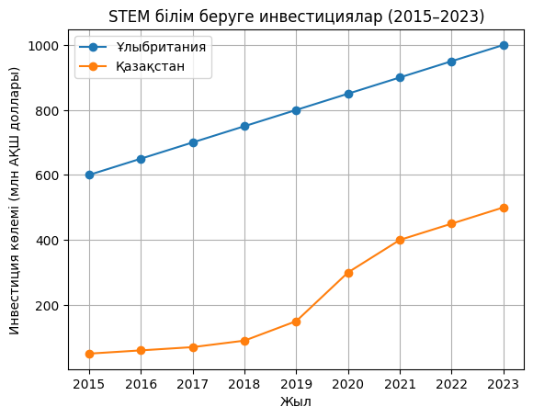
Сурет 1 – Ұлыбритания мен Қазақстандағы STEM білім беруге салынған инвестициялар (2015-2023)
Қазақстанда STEM білім берудің жүйелі дамуы шамамен 2010 жылдан басталды. Бұл үдерісте Назарбаев Зияткерлік мектептері (НЗМ) STEM–бағдарланған оқу бағдарламалары мен инновациялық педагогикалық тәсілдерді алғаш енгізген алдыңғы қатарлы институттар болды [69,70]. НЗМ жүйесінің жетістігі біртіндеп жалпы білім беретін мемлекеттік мектептерге де ықпал ете бастады. Сонымен қатар, EdTech стартаптарының дамуы, цифрлық білім беру платформаларының кеңеюі және халықаралық ынтымақтастықтар Қазақстандағы STEM бастамаларының ілгерілеуіне елеулі үлес қосты.
Т. Бақытқазы және әріптестері өз зерттеулерінде ұлттық басымдықтар мен мәдени контекстің Қазақстан мен АҚШ–тағы STEM білім беру жүйесінің қалыптасуына қалай әсер ететінін салыстырмалы тұрғыда талдайды [71]. А.Е. Әбілқасымова әріптестерімен жасаға зерттеулерде «Цифрлық Қазақстан» бағдарламасы ел көлемінде IT және STEM бағыттарын интеграциялауды жеделдеткен негізгі факторлардың бірі болды деп есептейді [35, 41].
Сонымен қатар, OECD (2021) есебінде Қазақстандағы STEM білім беру жүйесі әлі де елеулі жетілдіруді қажет ететіні атап көрсетілген. Инфрақұрылымдық кемшіліктер, заманауи зертханалар мен оқу ресурстарының жетіспеуі, сондай–ақ мұғалімдердің кәсіби даярлығының біркелкі болмауы — әсіресе ауылдық аймақтарда — негізгі кедергілердің қатарында қалып отыр [35, 3]. Осы мәселелерді шешу мақсатында Назарбаев Университеті мен халықаралық серіктестер ұйымдастыратын семинарлар мен біліктілікті арттыру курстары мұғалімдердің кәсіби құзыреттілігін дамытуда барған сайын маңызды рөл атқарып келеді.
Бұл тұжырымдарды Т. Бақытқазы және әріптестері (2024) жүргізген зерттеу де қуаттайды. Аталған зерттеуде қазақстандық физика пәні мұғалімдерінің STEM білім беруді енгізу барысындағы педагогикалық мүмкіндіктері мен нақты қажеттіліктері қарастырылған. Нәтижелер, әсіресе ресурсы шектеулі мектептерде, жергілікті ерекшеліктерге бейімделген оқыту бағдарламалары мен тұрақты әдістемелік қолдауға деген сұраныстың жоғары екенін көрсетеді [39].
Бұл қорытындылар STEM білім берудің тиімділігі мұғалімдердің үздіксіз кәсіби дамуына тікелей байланысты екенін көрсететін кең ауқымды ғылыми еңбектермен үндеседі [19, с. 150; 20, с. 62]. Аталған тұжырым Н. Жұмабай және оның әріптемтерінің (2024) зерттеулерімен де сәйкес келеді, онда оқушылардың математикалық қабілеттерін субъективті қабылдауы, оқуға деген қызығушылығы және мұғалім мен оқушы арасындағы қарым–қатынастың STEM–ге тартылуға әсері талданған. Бұл нәтижелер STEM педагогикасында формалды мұғалім даярлығымен қатар мотивациялық және тұлғааралық факторлардың маңыздылығын айқындайды. Ұлыбритания тәжірибесі STEM оқытудың жоғары сапасын қамтамасыз ету үшін тұрақты әрі жүйелі кәсіби даму жүйелерінің шешуші рөл атқаратынын көрсетеді [63]. Қазақстанда бұл бағытта алғашқы қадамдар жасалғанымен, STEM мұғалімдеріне арналған ұлттық деңгейде әділ әрі институционалданған үздіксіз кәсіби даму (CPD) жүйесін қалыптастыру қажеттілігі айқын байқалады.
Сонымен қатар, STEM интеграциясы жөніндегі халықаралық ғылыми пікірталастар, негізінен, екі негізгі бағыт төңірегінде өрбиді: біріншісі — пәндік терең мамандануды күшейту, екіншісі – пәнаралық, жобалық оқытуға басымдық беру [33, с. 30]. Қазіргі таңда Қазақстанда аралас әдістеме байқалады, мұнда НЗМ жүйесіндегі бастамалар жобалық және пәнаралық оқытуды қамтиды [70, с. 100].
Қорытындылай келе, әдебиеттерге шолу Ұлыбританиядағы STEM білім беру жүйесінің қалыптасқан әрі үздіксіз дамып отырғанын, ал Қазақстандағы жүйенің белсенді даму кезеңінде екенін көрсетеді. Айтарлықтай ілгерілеуге қарамастан, Қазақстан инфрақұрылым мен адами капиталды дамытуға қатысты бірқатар өзекті мәселелерге тап болып отыр. Ұлыбританияның тәжірибесі, әсіресе мұғалімдерді даярлау, оқу бағдарламаларын жетілдіру және өндіріс пен білім беру арасындағы ынтымақтастық салаларында, Қазақстанның STEM білім беру жүйесін нығайту үшін құнды бағдар бола алады.
Ұлыбритания. Күшті жақтары: ұлыбританияның STEM білім беру жүйесі бірқатар айқын артықшылықтарымен ерекшеленеді. Ең маңызды күшті жақтарының бірі — жоғары білікті мұғалімдердің қолжетімділігі. Елде STEM Learning және CPD (үздіксіз кәсіби даму) сияқты бастамалар арқылы мұғалімдердің кәсіби дамуын қамтамасыз ететін орныққан жүйе қалыптасқан, бұл педагогтердің жоғары әдістемелік деңгейін тұрақты түрде сақтауға мүмкіндік береді [66].
Тағы бір маңызды артықшылық — мемлекеттік және жекеменшік сектор арасындағы берік серіктестік моделі. STEM Ambassadors Scheme және Engineering UK сияқты бағдарламалар мектептер мен өндіріс арасындағы ынтымақтастықты нығайтып, оқушыларға нақты өмірмен байланысты тәжірибе алуға мүмкіндік береді және олардың болашақ еңбек нарығындағы бәсекеге қабілеттілігін арттырады [63].
Сонымен қатар, Ұлыбританияның білім беру жүйесі дамыған инфрақұрылым мен сапалы оқу ресурстарына сүйенеді. Мектептер мен жоғары оқу орындары заманауи зертханалармен, цифрлық құралдармен және байытылған STEM оқу бағдарламаларымен жабдықталған, бұл оқытудың өзектілігі мен тиімділігін қамтамасыз етеді [72].
Әлсіз жақтары: Артықшылықтарына қарамастан, Ұлыбританияның STEM жүйесінде бірқатар әлсіз тұстар да бар. Солардың бірі пандемиядан кейінгі кадр тапшылығы. Әсіресе әлеуметтік тұрғыдан аз қамтылған өңірлерде COVID–19 салдарынан білікті STEM мұғалімдерін тарту және ұстап қалу мәселесі күрделене түсті [73].
STEM салаларында гендерлік теңсіздік әлі де сақталуда. Инклюзивтілікті арттыру бағытындағы шараларға қарамастан, инженерия мен технология сияқты салаларда қыз балалардың үлесі айтарлықтай төмен болып отыр [12].
Мүмкіндіктер: Ұлыбританияда STEM білім беруді одан әрі дамытуға мүмкіндік беретін жаңа бағыттар бар. Солардың ішіндегі ең маңыздысы жасанды интеллект, деректер ғылымы және робототехниканы мектеп бағдарламаларына кеңінен енгізу. Бұл үдеріс білім беруді жаңғыртуға және оқушыларды болашақтағы жоғары технологиялық мамандықтарға даярлауға бағытталған мемлекеттік бастамалармен үйлеседі [11].
Тағы бір перспективалы мүмкіндік Brexit–тен кейінгі кезеңде халықаралық серіктестіктерді кеңейту. Еуропалық Одақтан тыс ғылыми–зерттеу және инновациялық ынтымақтастықты дамыту арқылы Ұлыбритания STEM білім беру саласындағы жаһандық ықпалын арттыра алады [63].
Қатерлер: Ұлыбритания STEM білім беру жүйесінің дамуына қауіп төндіретін факторлар да бар. Brexit–тен кейінгі экономикалық белгісіздік STEM бастамаларын тұрақты қаржыландыруға кері әсер етуі мүмкін, бұл ұзақ мерзімді білім беру инвестицияларына қауіп төндіреді [72]. Бұдан бөлек, мұғалімдердің шамадан тыс жүктемесі мен кәсіби күйзелісі (burnout) STEM педагогтері арасында стресс деңгейінің артуына және кадрлардың кетуіне әкелуі мүмкін, бұл жалпы оқыту сапасына кері ықпал етеді [73, р. 1070].
Қазақстан. Күшті жақтары: Қазақстанның STEM білім беру жүйесі стратегиялық ұлттық бастамалар мен табысты пилоттық жобаларға негізделген. «Цифрлық Қазақстан» сияқты бағдарламалар STEM білім беруді елдің әлеуметтік–экономикалық дамуының негізгі тіректерінің бірі ретінде айқындады [35]. Назарбаев Зияткерлік мектептерінің (НЗМ) енгізілуі STEM–ге бағытталған оқу бағдарламалары мен заманауи оқыту әдістерінің табысты үлгісін көрсетті. Бұл әдістеме ұлттық деңгейде кеңейтуге болатын тиімді тәжірибе ретінде қарастырылады [70]
Әлсіз жақтары: Қазақстандағы негізгі мәселелердің бірі – қала мен ауыл мектептері арасындағы мұғалімдердің кәсіби дайындығының біркелкі болмауы. Әсіресе шалғай өңірлердегі педагогтердің STEM пәндерін тиімді оқытуға қажетті арнайы даярлығы мен ресурстары жеткіліксіз [2]. Тағы бір маңызды әлсіздік – ауыл мектептеріндегі инфрақұрылымның шектеулілігі. Ескірген құрал–жабдықтар мен цифрлық технологияларға қолжетімділіктің төмендігі заманауи STEM бағдарламаларын толық жүзеге асыруға кедергі келтіреді [35, 36].
Мүмкіндіктері: Қазақстанда STEM білім беру жүйесін дамытуға айтарлықтай мүмкіндіктер бар. Халықаралық ұйымдар мен шетелдік білім беру мекемелерімен ынтымақтастықты арттыру мұғалімдердің кәсіби біліктілігін жетілдіруге, оқу бағдарламаларын жаңартуға және ғылыми–зерттеу әлеуетін күшейтуге мүмкіндік береді [35, 36]. Сонымен қатар, виртуалды зертханалар мен онлайн платформаларды қоса алғанда, цифрлық білім беру құралдарын кеңінен енгізу білім беру теңсіздігін азайтып, STEM білімін барлық өңірлерде қолжетімді етуге жағдай жасайды [72].
Қатерлері: Сонымен бірге, Қазақстан бірқатар қатерлерге тап болып отыр. Экономикалық тұрақсыздық STEM инфрақұрылымына және мұғалімдердің кәсіби дамуына арналған бағдарламаларға тұрақты инвестиция салуға кедергі келтіруі мүмкін [72]. Сондай–ақ, оқушылардың STEM пәндеріндегі жетістіктері бойынша аймақтық теңсіздік сақталуда. Егер бұл мәселе мақсатты мемлекеттік саясат арқылы шешілмесе, әсіресе қала мен ауыл арасындағы айырмашылық одан әрі ұлғаюы ықтимал [35, 36].
Ұлыбритания мен Қазақстандағы STEM білім беру жүйелеріне жүргізілген салыстырмалы талдау ортақ мәселелермен қатар, олардың даму жолдарының айқын айырмашылықтарын көрсетеді. Ұлыбританияда STEM білім беру жүйесі қалыптасқан әрі жетілген жүйе ретінде сипатталады. Ол мемлекеттік саясаттың үйлесімділігімен, тұрақты мемлекеттік–жекеменшік серіктестіктермен және мұғалімдердің кәсіби дамуын институционалдандырған құрылымдармен ерекшеленеді. Бұл табыстың негізінде STEM Ambassadors Scheme және Үздіксіз кәсіби даму (CPD) бағдарламалары сияқты бастамалар жатыр, олар педагогтердің заманауи педагогикалық және технологиялық құзыреттерін үнемі жаңартып отыруын қамтамасыз етеді [66, 63].
Ал Қазақстандағы STEM білім беру жүйесінің дамуы салыстырмалы түрде жаңа құбылыс болып табылады, алайда соңғы онжылдықта айтарлықтай серпін алды. Назарбаев Зияткерлік мектептерінің (НЗМ) құрылуы және «Цифрлық Қазақстан» сияқты стратегиялық бағдарламалардың іске асырылуы STEM білімін ұлттық білім беру күн тәртібіне енгізудегі маңызды қадамдар ретінде бағаланады [69, p. 115]. Бұл бастамалар Қазақстанның білім беру саласын жаһандық инновациялық талаптарға сәйкестендіруге бағытталған саяси деңгейдегі берік ұстанымын көрсетеді.
Соған қарамастан, Қазақстанда STEM білім беруді тиімді жүзеге асыруға кедергі келтіретін бірқатар мәселелер сақталуда. Атап айтқанда, ауылдық аймақтардағы инфрақұрылымның жеткіліксіздігі және мұғалімдердің кәсіби даярлығының біркелкі болмауы STEM оқу бағдарламаларының сапалы орындалуына әсер етуде [2, 74]. Ұлыбританиядағы CPD жүйесінің тәжірибесін ескере отырып, Қазақстан географиялық және әлеуметтік–экономикалық айырмашылықтарға қарамастан, барлық педагогтер үшін қолжетімді ұлттық деңгейдегі стандартталған кәсіби даму жүйесін енгізу арқылы мұғалімдердің құзыреттілігін арттыра алады.
Сонымен қатар, Ұлыбританиядағы мектеп пен өндіріс арасындағы тығыз ынтымақтастық арқылы оқу үдерісіне нақты өндірістік тәжірибені енгізу тәжірибесі үлгі бола алады. Engineering UK және түрлі CPD бастамалары білім беру мен еңбек нарығы арасындағы алшақтықты азайтып, оқушыларды қазіргі өндірістік тәжірибемен таныстыруға мүмкіндік береді [75]. Қазақстан үшін инженерия, цифрлық технологиялар және өндіріс салаларындағы жергілікті кәсіпорындармен осындай серіктестіктерді дамыту оқушылардың практикалық білімін тереңдетіп, болашақ кәсіби жолдарын айқындауға оң ықпал етер еді.
Дегенмен, екі елге ортақ мәселе ретінде STEM салаларындағы гендерлік теңсіздікті атап өту қажет. Ұлыбританияда да, Қазақстанда да инженерия мен компьютерлік ғылымдар сияқты салаларда қыз балалардың үлесі әлі де төмен деңгейде қалып отыр. Бұл жағдай инклюзивті оқу бағдарламаларын әзірлеуді және әйелдер мен қыздарды қолдауға бағытталған тәлімгерлік бағдарламаларды дамытуды талап етеді [12, 72].
Бұдан бөлек, COVID–19 пандемиясы Ұлыбритания сияқты дамыған жүйелердің өзінде осал тұстарды ашып көрсетті. Мұғалімдердің кәсіби күйзелісі, жұмыс жүктемесінің артуы және кадр тапшылығы Ұлыбританиядағы STEM педагогтерінің тұрақтылығына қауіп төндіруде [73, р. 1070]. Бұл жағдай тек кәсіби даярлыққа ғана емес, сонымен қатар мұғалімдердің әл–ауқатын сақтау мен кадрларды ұстап қалу саясатына инвестиция салудың маңыздылығын көрсетеді. Бұл сабақ Қазақстан үшін де өзекті, әсіресе STEM реформалары кеңейіп жатқан кезеңде.
Қазақстандағы STEM білім беру стратегиясы даму әлеуетіне ие болғанымен, жүйелі әрі инклюзивті жетілдіруді талап етеді. Ұлыбританияның ұзақ жылдар бойы жинақтаған тәжірибесіне сүйене отырып, Қазақстан мұғалімдердің үздіксіз кәсіби дамуын институционалдандыру, инфрақұрылымды нығайту және гендерлік теңдікті ілгерілету арқылы жаһандық бәсекеге қабілетті білімге негізделген экономикаға көшу үдерісін жеделдете алады. Ұзақ мерзімді табыс білім беру саясаты, практикалық іске асыру және халықаралық ынтымақтастықтың үйлесімді байланысына тәуелді.
Бұл зерттеу Қазақстандағы STEM білім беру жүйесінің біртіндеп дамып келе жатқанын көрсетеді. Бұл үдеріс Назарбаев Зияткерлік мектептері мен «Цифрлық Қазақстан» бағдарламасы сияқты ұлттық бастамалардың қолдауымен жүзеге асуда. Алайда бірқатар негізгі кедергілер әлі де сақталуда. Олардың қатарына мұғалімдерді даярлаудың біркелкі болмауы, ауылдық аймақтардағы инфрақұрылымдық олқылықтар және мектептер мен өнеркәсіп арасындағы ынтымақтастықтың шектеулі болуы жатады.
Салыстырмалы түрде алғанда, Ұлыбританияның жақсы қалыптасқан STEM экожүйесі мұғалімдердің тұрақты кәсіби дамуының, мемлекеттік–жекеменшік серіктестіктердің және STEM инфрақұрылымына ұзақ мерзімді инвестиция салудың тиімділігін айқын көрсетеді.
Қазақстандағы STEM білімін одан әрі жетілдіру үшін бірнеше стратегиялық қадам ұсынылады. Біріншіден, әсіресе ауылдық жерлердегі педагогтерге басымдық бере отырып, ұлттық деңгейде үздіксіз кәсіби даму (CPD) бағдарламаларын енгізу арқылы мұғалімдердің кәсіби дамуын жүйелі қолдау қажет. Екіншіден, тәлімгерлік бағдарламалар, өндірістік тәжірибелер (стажировкалар) және бірлескен білім беру жобалары арқылы мектептер мен өндіріс арасындағы ынтымақтастықты күшейту теория мен практиканың арасындағы алшақтықты азайтуға мүмкіндік береді. Үшіншіден, ауыл мектептерінің инфрақұрылымын жаңғыртып, оларды заманауи зертханалармен, цифрлық құралдармен және тұрақты интернет желісімен қамтамасыз ету білім алудағы тең жағдайды қамтамасыз ету үшін аса маңызды. Соңында, STEM салаларындағы гендерлік теңдікті ілгерілетуге ерекше назар аудару қажет. Бұл мақсатта STEM саласындағы әйел мамандардың қатысуымен ұйымдастырылатын тәлімгерлік бағдарламалар, мақсатты гранттар мен стипендиялар, сондай–ақ стереотиптерді жоюға және қыз балалардың STEM–ге қызығушылығын арттыруға бағытталған қоғамдық ақпараттық науқандарды іске асыру ұсынылады.
Қорытындылай келе, Ұлыбритания сияқты елдердің дәлелденген тәжірибелерін Қазақстанның ұлттық контексіне бейімдеу арқылы еліміз инклюзивті әрі жоғары сапалы STEM білім беру жүйесін қалыптастыру жолындағы дамуын жеделдете алады.
Қазақстан мен Финляндиядағы STEM білім беру жүйелерін салыстырмалы талдау. XXI ғасырда STEM (Science, Technology, Engineering, Mathematics) білім беру жүйесі инновацияның, экономикалық өсудің және ұлттық бәсекеге қабілеттіліктің негізгі қозғаушы күші ретінде қарастырылады. Халықаралық зерттеулер STEM білімін тек пәндер жиынтығы емес, оқушылардың күрделі мәселелерді шешу, сыни ойлау, модельдеу, пәнаралық байланыс орнату және шығармашылық қабілеттерін дамытуға бағытталған интегративті білім беру парадигмасы ретінде сипаттайды [7, 8].
Қазіргі STEM тұжырымдамасының маңызды ерекшелігі пәндердің механикалық біріктірілуі емес, нақты өмірлік проблемаларға негізделген пәнаралық оқыту. Бұл тұрғыда математикалық талдау, жобалық және проблемалық оқыту, цифрлық технологияларды қолдану STEM нің әдіснамалық өзегін құрайды [76, 77].
Финляндия мен Қазақстанның STEM жүйелерін салыстыру осы теориялық негіздер аясында жүргізіледі, өйткені екі елдің білім беру философиясы, экономикалық жағдайы және тарихи даму жолдары әртүрлі болғанымен, екеуін де білім арқылы адами капиталды дамыту мақсаты біріктіреді.
Финляндиядағы STEM білім беру жүйесінің ерекшеліктері. Финляндияның білім беру жүйесі әлемдік деңгейде теңдік , сенім және сапа қағидаттарына негізделген жүйе ретінде кеңінен танылған. Бұл қағидаттар STEM білім беру саясаты мен оқу бағдарламасының (оқу бағдарламасы) барлық деңгейінде жүйелі түрде көрініс табады. Финляндияда STEM білім беру жеке немесе оқшау бағдарлама ретінде емес, Ұлттық негізгі оқу бағдарламасының құрамдас әрі міндетті бөлігі ретінде қарастырылады [78].
Финляндияның оқу бағдарламасының дизайнының басты ерекшелігі – оқушыға бағытталған, икемді және пәнаралық құрылым. Мұнда оқу бағдарламасы мазмұнды жаттауға емес, құзыреттіліктерді дамытуға бағдарланған. STEM пәндері арқылы оқушылардың:
- сыни ойлау,
- ғылыми зерттеу жүргізу,
- математикалық талдау,
- деректерді талдау,
- технологиялық шешімдер қабылдау дағдыларын қалыптастыру негізгі мақсат ретінде айқындалады.
Финляндиядағы STEM білім берудің өзегін PhBL, яғни құбылысқа негізделген оқыту тәсілі құрайды. Бұл әдіс дәстүрлі пәндік шекараларды бұзып, нақты өмірлік мәселелерді кешенді түрде зерттеуге мүмкіндік береді [44, p. 120].
PhBL аясында оқыту белгілі бір нақты құбылыс немесе проблема төңірегінде ұйымдастырылады. Мысалы:
- климаттың өзгеруі,
- жаңартылатын энергия көздері,
- көлік және логистика жүйелері,
- қалалық инфрақұрылым,
- цифрлық қауіпсіздік.
Осы құбылыстарды зерттеу барысында оқушылар:
- математикадан – есептеу, талдау, статистикалық талдау;
- физикадан – заңдылықтарды түсіндіру;
- химиядан – материалдар мен процестерді талдау;
- информатикадан – деректермен жұмыс, программалау;
- технологиядан – инженерлік шешімдер сияқты білімдерді бір мезгілде және табиғи түрде қолданады(1-кесте).
Бұл тәсіл STEM-ді оқушылар үшін абстрактілі пәндер жиынтығы емес, нақты өмірмен тікелей байланысты танымдық құралға айналдырады.

Кесте 1 – Дәстүрлі пәндік оқыту мен құбылысқа негіздеп оқыту салыстырмасы (Финляндия тәжірибесі негізінде)

Салыстыру аспектісі | Дәстүрлі пәндік оқыту | құбылысқа негіздеп оқыту
Оқыту құрылымы | Жеке пәндер бойынша | Пәнаралық, интегративті
Негізгі фокус | Теориялық білім | Нақты өмірлік құбылыс
Оқушы рөлі | Тыңдаушы, орындаушы | Зерттеуші, талдаушы
Мұғалім рөлі | Білім жеткізуші | Жетекші, фасилитатор
STEM интеграциясы | Шектеулі | Жүйелі және табиғи
Нәтиже | Білімді меңгеру | Құзыреттілікті қалыптастыру

Финляндияның оқу бағдарламасының мазмұнының құрылымдық ерекшеліктері. Финляндияның STEM оқу бағдарламасының дизайнында пәндер арасындағы шекара қатаң регламенттелмеген. Мұғалімдерге оқу мазмұнын мектептің контекстіне, оқушылардың қызығушылығына және аймақтық ерекшеліктерге бейімдеуге кең еркіндік беріледі. Бұл мұғалім автономиясы STEM–нің сапалы іске асуына тікелей ықпал етеді [79].
STEM білім беру жағдайында оқу мазмұны төмендегі әрекеттерге жүйелі түрде бағытталған:
- зерттеу – сұрақ қою, гипотеза ұсыну;
- талдау – деректерді салыстыру, заңдылықтарды анықтау;
- модельдеу – математикалық және компьютерлік модельдер құру;
- дәлелдеу – логикалық негіздеу, ғылыми аргументация.
Бұл әрекеттер STEM білім берудің ғылыми және математикалық ойлау мәдениетін қалыптастырады.
Жоғарыда сипатталған әрекеттер STEM оқу бағдарламасының философиясы, оқыту тәсілдері және мұғалім автономиясы сияқты негізгі компоненттермен тығыз байланысты. Бұл сипаттамалар Финляндиядағы STEM оқу бағдарламасының құрылымын кешенді түрде сипаттайды (2-кесте)

Кесте 2 – Финляндиядағы STEM оқу бағдарламасының негізгі сипаттамалары

Компонент | Сипаттамасы
Философия | Теңдік, сенім, сапа
Оқу бағдарламасы түрі | Ұлттық, бірақ икемді
Оқыту тәсілі | Құбылысқа негіздеп оқыту
Интеграция деңгейі | Жоғары (STEM пәндері толық кіріктірілген)
Мұғалім автономиясы | Өте жоғары
Бағалау жүйесі | Формативті, стандартталған тест аз
Нәтижеге бағдар | Құзыреттілік және қолданбалы білім

Финляндияда STEM білім берудің философиялық мәні–STEM білім беру болашақ маман дайындау құралы ғана емес, сонымен қатар:
- жауапты азамат тәрбиелеу,
- ғылыми сауаттылықты арттыру,
- қоғамдағы технологиялық өзгерістерді саналы түсінуге үйрету
құралы ретінде қарастырылады.
Осы тұрғыдан алғанда, STEM оқу бағдарламасы оқушыларды тек пәндік біліммен емес, өмір бойы білім алуға бейім тұлға ретінде қалыптастыруды көздейді.
Финляндияның мұғалім даярлау жүйесі. Финляндиядағы STEM білім беру жүйесінің тұрақты табыстылығы ең алдымен мұғалім даярлау жүйесінің жоғары академиялық және ғылыми деңгейімен тікелей байланысты. Бұл елде мұғалім мамандығы әлеуметтік тұрғыда беделді кәсіп ретінде қабылданады, ал мұғалімдерді даярлау үдерісі қатаң іріктеу мен терең кәсіби дайындыққа негізделген [79, с 55].
Финляндияда барлық мектеп мұғалімдері, соның ішінде STEM пәндері бойынша сабақ беретін педагогтер, міндетті түрде магистр дәрежесіне ие болуы тиіс. Мұғалімдерді даярлау университеттер деңгейінде жүзеге асырылады және ол үш негізгі құрамдас бөлікті қамтиды:
- педагогикалық теория мен әдістеме,
- терең пәндік дайындық,
- ғылыми-зерттеу қызметі.
Бұл үштік STEM мұғалімдерін тек білім жеткізуші емес, зерттеуші–практик ретінде қалыптастыруға бағытталған.
Финляндияның мұғалім даярлау жүйесінің басты ерекшелігі – research–based teacher education, яғни зерттеуге негізделген даярлау үлгісі. Мұғалімдер оқу барысында:
- білім беру саласындағы ғылыми әдебиеттермен жұмыс істейді,
- эмпирикалық зерттеулер жүргізеді,
- деректерді талдайды,
- педагогикалық шешімдерін ғылыми дәлелдерге сүйене отырып қабылдайды.
STEM мұғалімдері үшін бұл әсіресе маңызды, себебі олар:
- ғылыми әдісті,
- эксперимент жүргізу логикасын,
- математикалық талдау,
- деректерге негізделген қорытынды жасауды
оқыту барысында белсенді қолданады.
Осылайша, мұғалімнің кәсіби ойлауы мен оқушының ғылыми ойлауы бір–бірімен табиғи түрде үйлеседі [78]. Финляндиядағы STEM мұғалім даярлау жүйесінің негізгі құрылымдық сипаттамалары төменде жүйеленіп берілген (3-кесте).
Финляндияның білім беру философиясында мұғалімге сенім негізгі қағидаттардың бірі болып табылады. Мемлекет тарапынан стандартталған тестілеу минималды деңгейде жүргізіледі, ал оқу сапасын бақылау көбіне:
- мұғалімнің кәсіби жауапкершілігіне,
- мектептің ішкі өзін–өзі бағалау жүйесіне,
- рефлексия мен кәсіби диалогқа
негізделеді.
- Бұл жағдай STEM мұғалімдеріне:
- оқу бағдарламасын икемді жоспарлауға,
- пәнаралық жобаларды дербес құрастыруға,
- зерттеу және жобалық оқыту әдістерін еркін қолдануға
мүмкіндік береді.
Мұғалім автономиясы STEM сабақтарында phenomenon–based learning, жобалық оқыту (PBL), құбылысқа негізделген оқыту тәсілі (PhBL) сияқты заманауи тәсілдердің тиімді іске асуына жағдай жасайды.
Финляндиядағы STEM мұғалімдері өз сабақтарын:
- нақты зерттеу сұрақтарына,
- өмірлік проблемаларға,
- пәнаралық байланыстарға негіздеп жоспарлайды.
- Олар:
- оқу мақсаттарын өздері нақтылайды,
- оқу тапсырмаларын жобалайды,
- бағалау құралдарын бейімдейді,
- оқушылардың жеке оқу траекториясын ескереді.
STEM жобалары көбіне математика, жаратылыстану және технологияны біртұтас жүйе ретінде қамтиды. Мұғалімдер әртүрлі пән мұғалімдерімен бірлесе отырып, ортақ жобалар әзірлей алады, бұл командалық жұмыс мәдениетін де дамытады [44, p. 116].
Кесте 3 – Финляндиядағы STEM мұғалім даярлау жүйесінің негізгі сипаттамалары

Көрсеткіш | Сипаттама
1 | 2
Білім деңгейі | Міндетті магистр дәрежесі
3-кестенің жалғасы

1 | 2
Даярлау орны | Университеттер
Негізгі бағыттар | Педагогика, пәндік білім, зерттеу
Даярлау моделі | Research–based teacher education
Мұғалім мәртебесі | Жоғары әлеуметтік бедел
Автономия деңгейі | Өте жоғары
Бағалау жүйесі | Формативті, стандартталған тест аз
STEM интеграциясы | Пәнаралық, жобалық, зерттеуге негізделген

Финляндия тәжірибесіндегі мұғалім даярлау жүйесінің STEM білім беру сапасына әсері. Финляндия тәжірибесі көрсеткендей, STEM білім беру сапасы:
- оқу бағдарламасының күрделілігіне емес,
- инфрақұрылымның көлеміне емес,
- ең алдымен мұғалімнің кәсіби дайындығы мен еркіндігіне
тәуелді.
- Мұғалімдерді жоғары академиялық деңгейде даярлау STEM пәндерінің мазмұнын тереңдетіп қана қоймай, оқушылардың:
- ғылыми сауаттылығын,
- математикалық ойлауын,
- зерттеу мәдениетін қалыптастыруға мүмкіндік береді.
Осы тұрғыдан алғанда, Финляндияның мұғалім даярлау жүйесі STEM білім берудің жүйеқұраушы элементі болып табылады және оны Қазақстан жағдайына бейімдеп қолдану үлкен әлеуетке ие.
Финляндияның STEM білім беру жүйесінің негізгі философиялық тіректерінің бірі – әлеуметтік әділеттілік пен білімге тең қолжетімділікті қамтамасыз ету. Бұл елде STEM білім беру элиталық немесе таңдаулы оқушыларға арналған бағыт ретінде емес, барлық азаматтарға арналған қоғамдық игілік ретінде қарастырылады. Мемлекеттік саясаттың басты мақсаты – оқушылар арасындағы айырмашылықты арттыру емес, керісінше оны азайту арқылы жоғары сапалы білімге тең мүмкіндік беру.
Финляндияда қала мен ауыл мектептері арасындағы инфрақұрылымдық және академиялық алшақтықтың төмен болуы STEM саласындағы теңдіктің нақты көрсеткіші болып табылады. Мемлекеттік қаржыландыру жүйесі мектептердің орналасқан жеріне тәуелсіз бірдей стандарттарды қамтамасыз етеді, нәтижесінде ауыл мектептері де заманауи зертханалармен, цифрлық құрылғылармен және тұрақты интернет желісімен жабдықталады. OECD деректері Финляндияда оқушылардың STEM пәндеріндегі нәтижелері мектептің географиялық орналасуына айтарлықтай тәуелді емес екенін дәлелдейді [72].
STEM-де теңдік тек материалдық ресурстармен шектелмейді. Оқыту мазмұны мен педагогикалық тәсілдер оқушылардың жеке қабілеттерін ескеруге бағытталған. Ерекше білім беру қажеттілігі бар оқушылар STEM сабақтарынан шеттетілмей, жалпы оқу үдерісіне толық кіріктіріледі. Бұл инклюзивті тәсіл STEM білімін әлеуметтік бөлінудің емес, біріктірудің құралына айналдырады.
Финляндия STEM саласындағы гендерлік теңдікке де жүйелі түрде назар аударады. Қыз балалардың ғылымға, технологияға және инженерияға қызығушылығы ерте жастан қалыптастырылып, оқу бағдарламалары гендерлік стереотиптерден барынша арылтылған. Рөлдік модельдер, пәнаралық жобалар және зерттеу жұмыстары арқылы қыздардың STEM–ге қатысуы тұрақты түрде қолдау табады [12]. Нәтижесінде Финляндияда қыздар мен ұлдар арасындағы STEM жетістіктеріндегі айырмашылық минималды деңгейде сақталады.
Финляндияның STEM де теңдік пен қолжетімділік саясатының негізгі сипаттамалары төмендегі 4-кестеде жүйеленіп көрсетілген.

Кесте 4 – Финляндиядағы STEM білім беру жүйесінде теңдік пен қолжетімділікті қамтамасыз ету тетіктері

Өлшемдер | Финляндиядағы STEM тәжірибесі | Ғылыми–әдістемелік маңызы
Аймақтық теңдік | Қала мен ауыл мектептері арасында инфрақұрылымдық айырмашылық минималды | STEM нәтижелерінің әлеуметтік факторларға тәуелділігін төмендетеді
Қаржыландыру | Мемлекеттік қаржыландыру тең және орталықтандырылған | Барлық мектептерге бірдей сапалы STEM ортасын қалыптастырады
Цифрлық қолжетімділік | Барлық мектептерде интернет пен цифрлық құралдар бар | STEM–де модельдеу, бағдарламалау, деректермен жұмыс жасауға мүмкіндік береді
Инклюзивті білім беру | Ерекше білім беру қажеттілігі бар оқушылар STEM сабақтарына толық кіріктірілген | STEM білімін әлеуметтік интеграция құралына айналдырады
Гендерлік теңдік | Қыздар мен ұлдардың STEM пәндеріне қатысуы теңгерімді | STEM саласындағы гендерлік алшақтықтың алдын алады
Ерте қолдау саясаты | STEM–ге қызығушылық бастауыш сыныптан қалыптастырылады | Ұзақ мерзімді академиялық және кәсіби траекторияны қамтамасыз етеді
Ескерту – Кесте OECD (2021)[72]., Archer және т.б. (2023) [12], Lavonen & Korhonen (2017) [78] еңбектері негізінде құрастырылды

Осылайша, Финляндия STEM де теңдік пен қолжетімділікті жүйелі мемлекеттік саясат, кәсіби мұғалімдер корпусы және сенімге негізделген білім беру мәдениеті арқылы қамтамасыз етеді. Бұл STEM саласында жоғары нәтижелерге қол жеткізудің баламалы жолын ұсынады және Қазақстан үшін, әсіресе ауыл мектептеріндегі STEM білімін дамыту контекстінде, стратегиялық маңызы бар тәжірибе ретінде қарастырылуы мүмкін.
Қазақстан мен Финляндияның STEM жүйелерін салыстырмалы талдау. Қазақстанда STEM білім беру жүйесінің жүйелі түрде қалыптасуы мен дамуы ХХІ ғасырдың екінші онжылдығынан, нақтырақ айтқанда 2010 жылдан кейін айқын байқала бастады. Бұл кезең елдің әлеуметтік–экономикалық даму стратегиясымен, жаһандық білім беру үрдістерімен және цифрлық трансформациямен тікелей байланысты болды. Тәуелсіздіктің алғашқы жылдарында Қазақстан білім беру жүйесін тұрақтандыру мен институционалдық негізін қалыптастыруға басымдық берсе, 2010 жылдан бастап білім сапасын арттыру, халықаралық стандарттарға сәйкестендіру және адами капиталды дамыту мәселелері алдыңғы қатарға шықты [41].
STEM білім берудің дамуына әсер еткен негізгі факторлардың бірі – экономиканы әртараптандыру қажеттілігі болды. Шикізаттық экономикадан білімге, технологияға және инновацияға негізделген экономикаға көшу білім беру жүйесіне жаңа талаптар қойды. Осы тұрғыда математика, жаратылыстану ғылымдары, технология және инженерия салаларында құзыретті мамандар даярлау ұлттық басымдық ретінде айқындалды. STEM білім беру дәл осы сұранысқа жауап беретін заманауи педагогикалық бағыт ретінде қарастырыла бастады.
Қазақстандағы STEM білім берудің институционалдық қалыптасуында Назарбаев Зияткерлік мектептері ерекше рөл атқарды. 2008 жылдан бастап кезең–кезеңімен ашылған бұл мектептер білім беру реформалары аясында инновациялық педагогикалық әдістемелерді енгізуге арналған эксперименттік алаң ретінде қалыптасты. Кейінгі кезеңде НЗМ желісі STEM ге негізделген пәнаралық оқыту әдістемесін сынақтан өткізетін жетекші институционалдық ортаға айналды [69, p 250].
НЗМ тәжірибесінде пәндерді оқыту дәстүрлі оқшау форматтан гөрі кіріктірілген және пәнаралық негізде ұйымдастырылды. Математика, физика, химия және информатика пәндері өзара байланыста қарастырылып, оқушылардың нақты өмірлік мәселелерді шешу дағдыларын дамытуға бағытталды.
НЗМ–нің тағы бір маңызды ерекшелігі – жобалық оқытудың жүйелі түрде енгізілуі болды. STEM жобалар арқылы оқушылар тек теориялық біліммен шектелмей, инженерлік ойлау, зерттеу жүргізу, модельдеу және нәтижені қорғау дағдыларын меңгерді. Сонымен қатар, STEM пәндерінің ағылшын тілінде оқытылуы халықаралық ғылыми–академиялық кеңістікке еркін кірігуге мүмкіндік берді. Бұл тәжірибе кейіннен жалпы білім беретін мектептерге біртіндеп тарала бастады.
Қазақстандағы STEM дамуының келесі маңызды кезеңі мемлекеттік деңгейде цифрландыру саясатының күшеюімен байланысты. 2017 жылы қабылданған «Digital Kazakhstan» мемлекеттік бағдарламасы STEM мен ақпараттық технологиялардың ұлттық даму стратегиясындағы орталық орнын нақты айқындады [35]. Аталған бағдарлама аясында білім беру саласында цифрлық инфрақұрылымды дамыту, робототехника, бағдарламалау, инженерлік бағыттарды мектеп бағдарламасына енгізу қолға алынды. Бұл STEM–нің тек педагогикалық бастама емес, мемлекеттік саясаттың маңызды құрамдас бөлігіне айналғанын көрсетті.
Дегенмен, Қазақстандағы STEM білім берудің қалыптасу үдерісі біркелкі және жүйелі түрде жүзеге асты деу қиын. Алғашқы кезеңдерде STEM көбіне пилоттық жобалар, эксперименттік мектептер және жекелеген аймақтық бастамалар арқылы дамыды. Жалпы білім беретін мектептерде STEM элементтері пәнге негізделген оқыту әдістемесінің аясында енгізіліп, пәнаралық интеграция толық деңгейде жүзеге аса қойған жоқ. Бұл жағдай STEM–нің ұлттық оқу бағдарламасы деңгейінде әлі де қалыптасу үстінде екенін көрсетеді.
Қорыта айтқанда, Қазақстанда STEM білім берудің қалыптасуы бірнеше кезеңнен өтті: бастапқыда пилоттық және эксперименттік жобалар арқылы (мысалы НЗМ тәжірибесі), кейін мемлекеттік цифрландыру бағдарламалары арқылы кеңейе түсті. Қазіргі таңда STEM білім беру жүйесі белсенді даму сатысында тұр, алайда оның тұрақты, тең және жүйелі іске асуы үшін оқу бағдарламасы деңгейінде терең интеграция, мұғалім даярлау жүйесін күшейту және өңірлік теңсіздікті азайту қажеттілігі өзекті болып отыр.
Қазақстандағы мұғалімдердің кәсіби даярлығы STEM білім беру жүйесінің тиімді дамуына әсер ететін негізгі факторлардың бірі – мұғалімдердің кәсіби даярлық деңгейі болып табылады. Қазіргі таңда бұл бағытта бірқатар оң бастамалар болғанымен, мұғалімдердің даярлығы аймақтар арасында біркелкі емес екені айқын байқалады. Әсіресе қалалық және ауылдық мектептер арасындағы айырмашылық STEM білім берудің сапасына тікелей ықпал етуде.
Қалалық мектептерде, әсіресе ірі қалалар мен зияткерлік бағыттағы білім беру ұйымдарында, мұғалімдер заманауи цифрлық технологияларды, зертханалық құралдарды және жобалық оқыту элементтерін сабақ үдерісіне белсенді енгізіп келеді. Бұл мектептерде робототехника, бағдарламалау, инженерлік модельдеу сияқты STEM компоненттері жүйелі түрде қолданылып, мұғалімдердің инновациялық педагогикалық тәжірибесі біртіндеп қалыптасуда. Сонымен қатар, қалалық мұғалімдердің халықаралық семинарлар мен курстарға қатысу мүмкіндігі де салыстырмалы түрде жоғары.
Экономикалық ынтымақтастық және даму ұйымы (OECD) (2019) деректеріне сәйкес, білім беру мүмкіндіктеріндегі теңсіздік әсіресе ауыл мектептерінде айқынырақ байқалып, ондағы жағдай анағұрлым күрделірек және А.Е. Әбілқасымова және әріптестерінің (2024) зерттеулері көрсеткендей, ауылдық жерлерде STEM ге қажетті зертханалық база жеткіліксіз, цифрлық құралдар мен интернетке қолжетімділік шектеулі, ал мұғалімдердің STEM бағытындағы арнайы даярлығы төмен деңгейде қалып отыр. Бұл жағдай мұғалімдердің зерттеу–негізді оқыту мен пәнаралық жобаларды жүзеге асыру мүмкіндігін айтарлықтай шектейді. Нәтижесінде STEM көбіне теориялық деңгейде қалып, практикалық және қолданбалы аспектілері толық ашылмайды [2, 35].
Мұғалімдердің кәсіби дамуын қолдауға бағытталған біліктілікті арттыру курстары Қазақстанда бар болғанымен, олардың мазмұны мен құрылымы STEM талаптарына әрдайым сәйкес келе бермейді. Көп жағдайда бұл курстар қысқа мерзімді сипатқа ие болып, теориялық ақпарат берумен шектеледі. Зерттеу жүргізу, инженерлік ойлау, математикалық талдау немесе пәнаралық сабақтарды жобалау сияқты STEM–ге тән дағдыларға жеткілікті көңіл бөлінбейді. Сонымен қатар, мұндай курстардың жүйелілігі мен сабақтастығы әлсіз, яғни мұғалімдердің ұзақ мерзімді кәсіби өсу траекториясы нақты айқындалмаған.
Осы тұрғыда Қазақстандағы STEM білім берудің болашақтағы дамуы мұғалімдерді даярлаудың жаңа әдістемесін қажет етеді. Бұл тек мазмұнды жаңартумен шектелмей, мұғалімді білім алушы, зерттеуші және педагогикалық жаңашыл ретінде қалыптастыруға бағытталуы тиіс. Мұғалімнің кәсіби автономиясын арттыру, тәжірибеге негізделген оқыту және үздіксіз қолдау тетіктері STEM сапасын арттырудың шешуші факторына айналуы мүмкін.
Қазақстанның жалпы білім беру жүйесінде STEM білім беру әзірге көбіне пәндік тәсіл аясында жүзеге асырылып келеді. Математика, физика, химия және информатика пәндері жеке–жеке оқытылып, олардың арасындағы байланыс көп жағдайда формалды сипатта қалып отыр. Мұндай құрылым оқушылардың пәндер арасындағы өзара тәуелділікті терең түсінуіне және нақты өмірлік мәселелерді кешенді тұрғыда шешуіне толық мүмкіндік бермейді.
Пәнаралық жобалар мен тәжірибелік тапсырмалар мектеп бағдарламасында бар болғанымен, олар жүйелі түрде оқу бағдарламасы–ға ендірілген деп айту қиын. Көп жағдайда мұндай жобалар пилоттық мектептерде немесе жеке мұғалімдердің бастамасымен ғана жүзеге асады. Бұл жағдай STEM білім берудің мектептер арасында бірдей қолжетімді болмауына алып келеді. Нәтижесінде кейбір оқушылар жобалық және зерттеу–негізді тәжірибе алса, басқалары дәстүрлі оқыту формасында қалып қояды.
Сонымен бірге соңғы жылдары Қазақстанда STEM ге бағытталған оң өзгерістер байқалуда. Робототехника, бағдарламалау, инженерлік жобалау элементтері біртіндеп мектеп бағдарламасына енгізіліп, оқушылардың технологиялық сауаттылығын арттыруға бағытталған курстар көбейе бастады. Бұл үрдіс, әсіресе, қосымша білім беру ұйымдары мен үйірмелер арқылы күшейіп келеді. Мұндай бастамалар STEM нің практикалық маңызын арттырып, оқушылардың қызығушылығын оятуда маңызды рөл атқаруда.
Дегенмен, оқу мазмұны мен тәжірибелік бағытты толыққанды дамыту үшін STEM–ді жекелеген пәндер жиынтығы ретінде емес, тұтас білім беру философиясы ретінде қарастыру қажет. Бұл өз кезегінде математикалық зерттеу, деректерді талдау, инженерлік шешім қабылдау және ғылыми дәлелдеу сияқты дағдыларды жүйелі түрде қалыптастыруды талап етеді. Қазақстандағы STEM білім беру жүйесі қазіргі таңда осы бағытта алғашқы қадамдарын жасауда, алайда оның тұрақты және нәтижелі іске асуы үшін оқу бағдарламасы деңгейінде терең құрылымдық өзгерістер қажет.
Қазақстан мен Финляндияның STEM білім беру жүйелерін салыстырғанда, ең алдымен олардың педагогикалық философиясындағы айырмашылықтар айқын байқалады. Финляндияда STEM оқыту тәсілі білім беру үдерісінің табиғи құрамдас бөлігі ретінде қалыптасқан болса, Қазақстанда ол әлі де мақсатты түрде енгізіліп жатқан реформалық бағыт ретінде қарастырылады. Бұл айырмашылық оқыту әдістерінен, мұғалім мен оқушы рөлдерінен, сондай–ақ оқу бағдарламасының құрылымынан көрініс табады.
Финляндияда STEM оқыту құбылысқа негіздеп оқыту (PBL) қағидатына негізделген. Бұл тәсілде білім жеке пәндер шеңберінде емес, нақты өмірлік құбылыстарды кешенді зерттеу арқылы меңгеріледі. Мысалы, энергия, экология немесе көлік жүйелері сияқты тақырыптар математика, физика, химия және технология пәндерінің мазмұнын біріктіре отырып қарастырылады. Мұндай жағдайда STEM оқыту оқушының дайын білімді қабылдауын емес, зерттеу жүргізуін, әдістеме құрастыруын және дәлелдеуін талап етеді. Сондықтан финдік оқушы оқу үдерісінде белсенді субъект, яғни зерттеуші рөлін атқарады [44, p. 118 ;78].
Қазақстанда STEM педагогикасы негізінен пәнге бағдарланған әдістеме аясында жүзеге асырылады. Оқу бағдарламалары математика, физика, информатика сияқты пәндерге жеке құрылып, олардың арасындағы интеграция көбіне формалды сипатта қалады. Соңғы жылдары жобалық және пәнаралық тәсілдер енгізіле бастағанымен, олар көбінесе пилоттық мектептерде немесе шектеулі эксперименттік алаңдарда ғана іске асырылуда. Нәтижесінде STEM оқыту барлық мектептерде жүйелі педагогикалық әдістемеге айнала қойған жоқ [35; 36, p. 245].
Жобалық оқыту тұрғысынан да екі ел арасында елеулі айырмашылық бар. Финляндияда жобалық жұмыс оқу бағдарламасы–ның ажырамас бөлігі ретінде қарастырылады. Жобалар оқу нәтижелерін бағалаудың негізгі формаларының бірі болып, оқушылардың сыни ойлауын, командалық жұмысын және зерттеушілік дағдыларын дамытуға бағытталады. Ал Қазақстанда жобалық оқыту көбінесе қосымша әдіс ретінде қолданылады және бағалау жүйесінде шешуші рөл атқармайды. Бұл жағдай STEM–нің оқыту философиясын терең меңгеруге кедергі келтіреді.
Оқушының рөліне қатысты айырмашылық та педагогикалық тәсілдердің мәнін аша түседі. Финляндияда оқушы оқу мазмұнын бірлесіп құрастыратын, сұрақ қоятын және шешім ұсынатын белсенді тұлға ретінде қарастырылады. Ал Қазақстанда оқушы әлі де мұғалімнің нұсқаулығына тәуелді, оқу үдерісінде репродуктивті әрекеттер басым. Бұл ерекшелік STEM білімінің шығармашылық және инновациялық әлеуетін толық ашуға мүмкіндік бермейді.
Төмендегі кестеде Қазақстан мен Финляндияның STEM жүйелеріндегі педагогикалық тәсілдер негізгі аспектілер бойынша салыстырылып көрсетілген (5-кесте).

Кесте 5 – Қазақстан мен Финляндиядағы STEM оқытудағы педагогикалық тәсілдердің салыстырмасы

Аспект | Финляндия | Қазақстан
1 | 2 | 3
Оқыту философиясы | Құбылысқа негізделген, зерттеу–бағытталған | Пәнге негізделген, біртіндеп интеграция
Пәнаралық байланыс | Жүйелі, оқу бағдарламасының негізі | Шектеулі, көбіне формалды
5-кестенің жалғасы

1 | 2 | 3
Жобалық оқыту | оқу бағдарламасына толық ендірілген | Көбіне пилоттық және эпизодтық
Оқушы рөлі | Белсенді зерттеуші, шешім қабылдаушы | Нұсқаулыққа тәуелді орындаушы
Мұғалім рөлі | Фасилитатор, бағыттаушы | Негізгі білім көзі
Бағалау тәсілі | Процеске және нәтижеге негізделген | Нәтижеге және тестілеуге бағдарланған
Ескерту – Кесте Lavonen & Korhonen (2017)[78], Lonka және т.б. (2018)[44], OECD (2021) [72], А.Е. Әбілқасымова және т.б.. (2024), Zhumabay және т.б. (2024)[35-37] деректері негізінде құрастырылды

Қорытындылай келе, Финляндияда STEM педагогикасы білім беру жүйесінің ішкі логикасынан туындайтын табиғи үлгі ретінде қалыптасқан, ал Қазақстанда ол әлі де сырттан енгізіліп жатқан реформа сипатына ие. Бұл айырмашылық STEM білімінің сапасы мен тұрақтылығына тікелей әсер етеді. Қазақстан үшін финдік тәжірибе педагогикалық тәсілдерді түбегейлі қайта қарастырудың, әсіресе оқушының рөлін күшейтудің және жобалық оқытуды оқу бағдарламасының өзегіне айналдырудың маңызын көрсетеді.
Мұғалімдердің рөлі. Қазақстан мен Финляндияның STEM білім беру жүйелерін салыстырмалы талдауда мұғалімнің рөлі шешуші факторлардың бірі болып табылады. Бұл айырмашылық тек кәсіби функциялармен шектелмей, STEM білімінің тереңдігіне, тұрақтылығына және ұзақ мерзімді тиімділігіне тікелей әсер етеді.
Финляндияда мұғалім кәсіби тұрғыда тек оқу мазмұнын жеткізуші емес, сонымен қатар зерттеуші, оқу бағдарламасының авторы және педагогикалық дизайнер ретінде қарастырылады. Ұлттық Core Оқу бағдарламасы мұғалімге кең академиялық еркіндік береді: ол оқу мақсаттарын нақты сынып контексіне бейімдеп, STEM жобаларын дербес жоспарлай алады. Мұғалімдер зерттеу әдістерін қолдана отырып, оқыту үдерісін талдайды, оқушылардың оқу нәтижелерін бағалайды және оқу мазмұнын үздіксіз жетілдіріп отырады [79, p 25].
Финдік STEM мұғалімі үшін пәнаралық жобалар – сырттан жүктелген талап емес, кәсіби тәжірибенің табиғи бөлігі. Мұғалімдер математика мен жаратылыстану ғылымдарын нақты өмірлік мәселелермен байланыстырып, зерттеу сұрақтарын өздері қояды. Осылайша STEM оқытуда мұғалім инновацияның негізгі агенті рөлін атқарады. Бұл жағдай мұғалім кәсібінің жоғары әлеуметтік мәртебесімен, академиялық автономиямен және сенім мәдениетімен тікелей байланысты [72].
Қазақстанда мұғалімнің рөлі едәуір өзгеше сипатта қалыптасқан. Мұғалім көбіне орталықтандырылған оқу бағдарламасын орындаушы ретінде қарастырылады. Оқу бағдарламасы, күтілетін нәтижелер және бағалау критерийлері жоғары деңгейде анықталып, мұғалімнің мазмұнды дербес өзгерту немесе STEM жобаларын жүйелі түрде құрастыру мүмкіндігі шектеулі. Бұл жағдай әсіресе ауыл мектептерінде айқын көрінеді, мұнда мұғалімдер көбіне дайын оқу материалдарына тәуелді [37-39].
STEM бағытындағы инновациялар Қазақстанда көбінесе мұғалімнің жеке бастамасына немесе пилоттық жобаларға байланысты жүзеге асады. Яғни жүйелік деңгейде мұғалімді оқу бағдарламасы авторы ретінде тану әлі толық қалыптаспаған. Мұндай жағдайлар STEM білімінің терең интеграциясына кедергі келтіріп, оны уақытша немесе формалды тәжірибе деңгейінде қалдырады.
Төмендегі кестеде мұғалімдердің рөліндегі негізгі айырмашылықтар жинақталып көрсетілген(6-кесте).

Кесте 6 – Қазақстан мен Финляндиядағы STEM мұғалімдерінің рөлін салыстыру

Аспект | Финляндия | Қазақстан
Мұғалімнің кәсіби мәртебесі | Зерттеуші, оқу бағдарламасыныі авторы | Оқу бағдарламасы орындаушы
Академиялық автономия | Жоғары | Шектеулі
STEM жобаларын құрастыру | Мұғалім дербес жоспарлайды | Көбіне нұсқаулыққа тәуелді
Зерттеу қызметі | Мұғалім кәсіби міндетінің бөлігі | Сирек, жүйесіз
Бағалау үдерісіне қатысу | Қалыптастырушы бағалауды мұғалім жүргізеді | Негізінен стандартталған талаптарға сай
Ескерту – Кесте Sahlberg (2021)[79], OECD (2021) [72], T. Bakytkazy және т.б. (2024), Zhumabay және т.б. (2024) [37; 71, р 265]., деректері негізінде құрастырылды

Осылайша, Финляндияда мұғалімнің зерттеушілік және авторлық рөлі STEM білімінің сапалы әрі тұрақты дамуын қамтамасыз етсе, Қазақстанда мұғалімнің шектеулі автономиясы STEM нің терең жүйеге айналуын баяулатады.
STEM білім берудің табысты жүзеге асуы тек педагогикалық тәсілдермен ғана емес, сонымен қатар инфрақұрылым мен тең қолжетімділік деңгейімен тығыз байланысты. Бұл тұрғыда Қазақстан мен Финляндия арасындағы айырмашылық айқын байқалады.
Финляндияда білім беру инфрақұрылымы ұлттық деңгейде теңестірілген. Қала және ауыл мектептері арасында STEM ресурстары бойынша айтарлықтай айырмашылық жоқ. Барлық оқушылар заманауи зертханаларға, цифрлық құралдарға, симуляциялық бағдарламаларға және тұрақты интернетке қол жеткізе алады. Мемлекет STEM инфрақұрылымды әлеуметтік әділеттіліктің негізгі тетігі ретінде қарастырады [72].
Финдік мектептерде цифрлық технологиялар тек құрал емес, оқу үдерісінің логикалық жалғасы ретінде пайдаланылады. Виртуалды зертханалар, деректерді модельдеу бағдарламалары және цифрлық платформалар STEM жобаларын орындаудың қалыпты элементтеріне айналған. Бұл жағдай оқушылардың зерттеу жүргізу мүмкіндігін әлеуметтік немесе географиялық факторларға тәуелді етпейді.
Қазақстанда STEM инфрақұрылымы біркелкі емес. Қалалық мектептер, әсіресе НЗМ және ірі лицейлер, заманауи жабдықтармен қамтамасыз етілгенімен, ауыл мектептерінде зертханалардың жетіспеушілігі, интернеттің әлсіздігі және цифрлық ресурстардың тапшылығы байқалады. Бұл жағдай STEM білімінің өңірлік теңсіздігін күшейтеді және оқушылардың мүмкіндіктерін шектейді [2,35,36].
Инфрақұрылымдағы бұл алшақтық STEM білімін енгізу қарқынына тікелей әсер етеді. Мұғалім қаншалықты дайын болғанымен, қажетті құралдар болмаған жағдайда STEM жобаларын толық жүзеге асыру мүмкін емес. Осы себепті Қазақстанда STEM кейде теориялық ұғым деңгейінде қалып, практикалық іске асуы шектеулі болып қалады. Қазақстан мен Финляндиядағы STEM инфрақұрылымы мен білімге тең қолжетімділік деңгейіндегі айырмашылықтар төменде жүйеленіп көрсетілген (7-кесте).

Кесте 7 – Қазақстан мен Финляндиядағы STEM инфрақұрылымы мен теңдік көрсеткіштері

Көрсеткіш | Финляндия | Қазақстан
Қала–ауыл айырмашылығы | Минималды | Айқын
STEM зертханалары | Барлық мектептерде | Шектеулі, көбіне қалаларда
Цифрлық құралдар | Жүйелі, ұлттық деңгейде | Аймаққа байланысты
Интернет қолжетімділігі | Толық | Ауылдық жерде әлсіз
Әлеуметтік теңдік | Білім саясатының өзегі | Әлі де мәселе
Ескерту – Кесте OECD (2019)[2], Lavonen (2020), A. Abylkassymova (2024), N. Zhumabay және т.б. (2024)[35,36] деректері негізінде құрастырылды
.
Жалпы алғанда, Финляндияда инфрақұрылым мен теңдік STEM білімінің тұрақты дамуының негізін құраса, Қазақстанда қала–ауыл арасындағы алшақтық STEM реформаларының тиімділігін төмендететін негізгі кедергілердің бірі болып отыр.
Қазақстан мен Финляндияның STEM білім беру жүйелерін салыстырмалы талдау Финляндия тәжірибесінің бірқатар әмбебап қағидаттарын айқындауға мүмкіндік береді. Алайда бұл тәжірибені тікелей көшіру мүмкін емес, себебі екі елдің әлеуметтік–экономикалық жағдайы, білім беру дәстүрлері, басқару мәдениеті және институционалдық ресурстары әртүрлі. Соған қарамастан, Финляндияның STEM білімін дамытудағы философиялық және құрылымдық тәсілдері Қазақстан үшін стратегиялық бағдар ретінде қызмет ете алады.
Ең алдымен, Финляндия тәжірибесі STEM білім берудің табысты болуы мұғалім даярлау жүйесінің сапасына тікелей тәуелді екенін көрсетеді. Финляндияда мұғалім кәсібі жоғары академиялық мәртебеге ие, ал мұғалімдерді даярлау ұзақ мерзімді, зерттеу–негізді және жүйелі сипатта жүзеге асырылады. Қазақстан жағдайында STEM бағытындағы реформалар көбіне оқу бағдарламасы жаңартумен немесе жекелеген жобалармен шектеліп отыр. Бұл өз кезегінде реформалардың тереңдігі мен тұрақтылығын әлсіретеді. Сондықтан Қазақстан үшін STEM мұғалімдеріне арналған арнайы магистрлік бағдарламаларды дамыту, зерттеу әдіснамасын педагогикалық даярлықтың өзегіне айналдыру және мұғалімнің кәсіби автономиясын біртіндеп арттыру аса маңызды.
Екінші маңызды импликация – пәнаралық оқу бағдарламасы–ды дамыту. Финляндияда STEM пәндері бір–бірінен оқшау қарастырылмайды, керісінше, нақты өмірлік құбылыстарды зерттеу арқылы біріктіріледі. Бұл тәсіл оқушылардың математикалық зерттеу, талдау, дәлелдеу және жүйелік ойлау дағдыларын дамытады. Қазақстанда STEM көбіне пәнге негізделген құрылымда қалып отыр, ал пәнаралық байланыстар шектеулі деңгейде жүзеге асады. Осыған байланысты, Қазақстан үшін математикалық зерттеуге, real–world проблемаларға және жобалық тапсырмаларға негізделген интеграциялық оқу бағдарламасы үлгілерін әзірлеу стратегиялық мәнге ие.
Үшінші бағыт – теңдік пен қолжетімділік мәселесі. Финляндияда қала мен ауыл мектептері арасындағы айырмашылық минималды, себебі білім беру инфрақұрылымы ұлттық деңгейде теңестірілген. Қазақстанда, керісінше, STEM білім беру мүмкіндіктері көбіне ірі қалалар мен мамандандырылған мектептерде шоғырланған. Бұл жағдай ауыл мектептерінде STEM–нің дамуын тежеп, білім беру теңсіздігін күшейтеді. Финляндия тәжірибесі көрсеткендей, цифрлық зертханалар, онлайн STEM платформалар және қашықтан оқыту құралдары ауыл мектептерін қолдаудың тиімді тетігі бола алады. Қазақстан үшін бұл бағытта жүйелі мемлекеттік саясат пен мақсатты инвестициялар қажет.
Төртінші маңызды импликация – гендерлік теңдік. Финляндияда STEM саласындағы гендерлік теңдік кездейсоқ бастамалармен емес, ұзақ мерзімді саясат арқылы қамтамасыз етіледі. Қыз балалардың STEM–ге қызығушылығы ерте жастан қалыптастырылып, рөлдік модельдер, инклюзивті тапсырмалар және қолдаушы оқу ортасы арқылы нығайтылады. Қазақстанда бұл бағытта алғашқы қадамдар жасалғанымен, гендерлік теңдік әлі де жүйелі түрде жүзеге асырылмаған. Сондықтан Финляндия тәжірибесі Қазақстанға STEM саласында гендерлік теңдікті стратегиялық басымдық ретінде қарастыру қажеттігін көрсетеді.
Жалпы алғанда, Финляндия тәжірибесі STEM білім беруді жекелеген пәндер жиынтығы ретінде емес, ұлттық білім беру мәдениетінің ажырамас бөлігі ретінде қарастырудың маңызын дәлелдейді. Бұл көзқарас Қазақстан үшін STEM реформаларын тереңдету мен тұрақтандыруда маңызды бағдар бола алады.
Қазақстан мен Финляндияның STEM білім беру жүйелерін салыстырмалы талдау олардың даму философиясы, педагогикалық тәсілдері және іске асыру тетіктері бойынша айқын айырмашылықтарды көрсетті. Финляндия STEM–ді ұлттық білім беру жүйесінің табиғи және органикалық элементі ретінде қалыптастырған болса, Қазақстан бұл бағытта белсенді дамып келе жатқан, бірақ әлі де қалыптасу кезеңіндегі жүйе болып табылады.
Финляндияның STEM білім беру теңдік, сенім және мұғалімнің кәсіби автономиясына негізделген. Мұнда STEM білім беру оқушының зерттеушілік әлеуетін, сыни ойлауын және өмірлік мәселелерді шешу қабілетін дамытуға бағытталған. Ал Қазақстанда STEM білім беру көбіне реформалық сипатта жүзеге асырылып, пилоттық жобалар мен жекелеген бағдарламалар арқылы дамуда. Бұл өз кезегінде жүйелілік пен тұрақтылық мәселесін алға шығарады.
Зерттеу нәтижелері Қазақстан үшін STEM білім беруді дамытудың негізгі векторлары ретінде мұғалім даярлаудың сапасын арттыруды, пәнаралық оқу бағдарламасы–ды кеңейтуді, ауыл мектептеріне басымдық беруді және гендерлік теңдікті жүйелі түрде қамтамасыз етуді айқындайды. Финляндия тәжірибесі көрсеткендей, STEM білім берудің тиімділігі тек технологиялық жабдықталумен емес, ең алдымен педагогикалық мәдениетпен, сенімге негізделген басқарумен және ұзақ мерзімді стратегиялық саясатпен анықталады.
Қорытындылай келе, Финляндия тәжірибесі Қазақстан үшін STEM білім беруді жүйелі, тең және тұрақты дамытуға арналған стратегиялық бағдар бола алады. Бұл тәжірибені ұлттық контекстке бейімдей отырып енгізу Қазақстанның білім беру жүйесін жаһандық деңгейде бәсекеге қабілетті етуге, ал STEM білімін елдің әлеуметтік–экономикалық дамуының маңызды драйверіне айналдыруға мүмкіндік береді.
Қазақстан мен Ресейдің STEM білім беру жүйесінің салыстырмалы талдауы. Бұл зерттеу Қазақстан мен Ресейдің STEM білім беру жүйелерінің салыстырмалы талдауын ұсынады. Екі ел де ортақ кеңестік білім беру мұрасын бөліседі, бұл математика мен жаратылыстану ғылымдарының іргелі рөлімен, орталықтандырылған стандарттармен және олимпиадалық қозғалыспен сипатталады. Посткеңестік кезеңде екі елде де айтарлықтай реформалар жүргізілді, бірақ әртүрлі траекториялармен: Ресей өзінің іргелі математикалық дайындығын сақтай отырып, халықаралық стандарттарға бейімделді, ал Қазақстан Экономикалық ынтымақтастық және даму ұйымының (OECD) ұсынымдарын белсенді енгізу арқылы жүйелі трансформацияға бет бұрды. TIMSS және PISA нәтижелері екі елдің де күшті және әлсіз жақтарын көрсетеді. Ресейдің тәжірибесі Қазақстан үшін маңызды сабақтар береді, әсіресе іргелі білімді сақтау мен заманауи құзыреттілік тәсілдерін біріктіру тұрғысынан.
XXI ғасырдағы жаһандық экономиканың дамуы STEM білім берудің маңыздылығын арттырды. Посткеңестік елдер, соның ішінде Қазақстан мен Ресей, өздерінің білім беру жүйелерін жаңғыртуда ортақ тарихи мұра мен заманауи жаһандық талаптарды үйлестіру міндетімен бетпе–бет келді.
Қазақстан мен Ресейдің STEM білім беру жүйелерін салыстырмалы талдау бірнеше себептерге байланысты өзекті болып табылады. Біріншіден, екі ел де кеңестік білім беру жүйесінің ортақ мұрасын бөліседі, бұл математика мен жаратылыстану ғылымдарының іргелі рөлімен, орталықтандырылған стандарттармен және олимпиадалық қозғалыспен сипатталады. Екіншіден, посткеңестік кезеңде екі елде де айтарлықтай білім беру реформалары жүргізілді, бірақ әртүрлі траекториялармен және стратегиялармен [80]. Үшіншіден, халықаралық бағалаулар (TIMSS, PISA) екі елдің де STEM білім беруінің күшті және әлсіз жақтарын анықтауға мүмкіндік береді [2].
Бұл зерттеудің мақсаты – Қазақстан мен Ресейдің STEM білім беру жүйелерін тарихи сабақтастық, қазіргі жағдай және даму перспективалары тұрғысынан салыстырмалы талдау жасау, сондай–ақ Қазақстан үшін Ресей тәжірибесінің маңыздылығын посткеңестік елдер контексінде бағалау. Зерттеу келесі міндеттерді қамтиды:
- кеңестік білім беру жүйесінің мұрасын және оның екі елдегі сабақтастығын талдау;
- Ресейдегі STEM білім беруінің негізгі ерекшеліктерін сипаттау;
- екі елдің тәжірибелерін салыстыру және Қазақстан үшін ұсынымдар әзірлеу.
Кеңестік STEM білім беруінің негізгі сипаттамалары. Кеңестік білім беру жүйесі математика, физика және техникалық ғылымдар саласында жоғары жетістіктерімен танымал болды. Бұл жүйе соғыстан кейінгі кезеңде ғылыми–техникалық прогрестің жылдам дамуын қамтамасыз етті, көптеген ашылулар мен өнертабыстарға әкелді. Кеңестік білім беру моделі орталықтандырылған басқарумен, біртұтас стандарттармен және мемлекеттік бақылаумен сипатталды [81].
Кеңестік дәуірде математикалық білім беру ақыл–ой қабілеттерін дамытуға бағытталған іргелі сипатқа ие болды. Ресей 1990–шы жылдардың ортасына дейін кеңестік дәуірден жоғары деңгейдегі математикалық білімді сақтап қалды. Физика, математика және техникалық ғылымдар саласындағы күшті дәстүр арнайы физика–математика мектептері мен олимпиадаларға назар аударумен қолдау тапты [80].
Кеңестік білім беру жүйесінде математика мен жаратылыстану ғылымдары басым рөл атқарды. Бұл пәндер тек білім беру бағдарламасының негізгі компоненттері ғана емес, сонымен қатар ұлттық қауіпсіздік пен ғылыми–техникалық дамудың стратегиялық элементтері ретінде қарастырылды [80]. Математикалық білім беру ойлау қабілеттерін дамытуға, логикалық талдауға және проблемаларды шешуге бағытталды.
TIMSS зерттеулері Ресейдің 4–ші және 8–ші сынып оқушыларының математика және жаратылыстану ғылымдары бойынша 59 елдің ішінде алғашқы он елдің қатарына кіретінін көрсетті. Бұл Ресейдегі осы пәндер бойынша білім беру сапасының халықаралық орташа көрсеткіштерден жоғары екенін растайды. TIMSS Ресей үшін жалпы білім берудегі алғашқы халықаралық лонгитюдтік зерттеу болды, ол 1995 жылдан бастап математика мен жаратылыстану ғылымдарын оқытудағы үрдістерді бақылауға мүмкіндік берді [81].
Кеңестік білім беру жүйесінің маңызды ерекшелігі орталықтандырылған стандарттар мен біртұтас бағдарламалар болды. Бұл тәсіл барлық республикалар мен аймақтарда білім берудің біркелкі сапасын қамтамасыз етуге бағытталды. Олимпиадалық қозғалыс дарынды оқушыларды анықтау мен дамытудың маңызды механизмі ретінде қызмет етті [80].
Ресейде математикалық білім берудің күшті дәстүрі, олимпиадаларға назар аудару және арнайы физика–математика мектептері тарихи тұрғыдан қалыптасқан [80]. Бұл элементтер кеңестік білім беру жүйесінің ерекше сипаттамалары болып табылады және посткеңестік кезеңде де белгілі бір дәрежеде сақталып қалды.
Ресейдегі STEM білім беруінің қазіргі жағдайы.Ресейдің қазіргі білім беру жүйесі кеңестік мұраның элементтерін сақтай отырып, халықаралық стандарттарға бейімделуде. Ресейдің білім беру жүйесі білімге бағдарланған (жаттап алу) және құзыреттілікке бағдарланған білім беру арасында теңгерімді сақтауға тырысады. Құзыреттілікке бағдарланған оқу бағдарламасына қарамастан, нақты мектеп практикасы көбінесе кеңестік жолды сақтап, пәндік мазмұнды жаттап алуға және қайталауға бағытталған [82].
Жоғары сыныптарда бейіндік оқыту Ресей білім беру жүйесінің маңызды компоненті болып табылады. Бұл тәсіл оқушыларға өздерінің қызығушылықтары мен болашақ мамандықтарына сәйкес пәндерді тереңдетіп оқуға мүмкіндік береді. Математика–физика бағытындағы арнайы мектептер мен сыныптар дарынды оқушыларды даярлауда маңызды рөл атқарады.
Олимпиадалық қозғалыс Ресейдің STEM білім беру жүйесінің ажырамас бөлігі болып қала береді. Математикалық білім берудің күшті дәстүрі, олимпиадаларға назар аудару және арнайы физика–математика мектептері тарихи тұрғыдан қалыптасқан және қазіргі кезде де жалғасуда [80]. Бұл элементтер дарынды оқушыларды анықтау, дамыту және қолдау жүйесін құрайды.
Арнайы физика–математика мектептері мен лицейлер жоғары білікті мұғалімдермен, тереңдетілген бағдарламалармен және ғылыми зерттеулерге қатысу мүмкіндіктерімен сипатталады. Бұл мекемелер университеттер мен ғылыми орталықтармен тығыз байланыста жұмыс істейді, оқушыларға ғылыми қоғамдастыққа ерте кіруге мүмкіндік береді.
Ресейдің халықаралық бағалауларда көрсеткен нәтижелері қызықты қайшылықтарды көрсетеді. TIMSS зерттеулерінде Ресей оқушылары тұрақты түрде жоғары нәтижелер көрсетеді, математика және жаратылыстану ғылымдары бойынша алғашқы он елдің қатарына кіреді [81]. Алайда, PISA бағалауларында Ресей оқушыларының нәтижелері салыстырмалы түрде төмен болады [7].
Бұл қайшылық бірнеше факторлармен түсіндіріледі. TIMSS оқу бағдарламасының мазмұнын меңгеруді бағалайды, ал PISA білімді нақты өмірлік жағдайларда қолдану қабілетін бағалайды [3]. Ресей оқушылары TIMSS–2011 нәтижелерінде тұрақсыздық көрсетті: олар төмен когнитивті тапсырмаларда жақсы нәтиже көрсетті, бірақ ойлауды қажет ететін тапсырмаларда қиындықтарға тап болды [80]. Бұл Ресей білім беру жүйесінің іргелі білімді қалыптастырудағы күшті жақтарын және практикалық қолдану дағдыларын дамытудағы әлсіз жақтарын көрсетеді.
Салыстырмалы талдау: ұқсастықтар мен айырмашылықтар. Қазақстан мен Ресей кеңестік білім беру жүйесінің ортақ мұрасын бөліседі, бұл математика мен жаратылыстану ғылымдарының іргелі рөлімен, орталықтандырылған стандарттармен және олимпиадалық қозғалыспен сипатталады [83]. Алайда, посткеңестік кезеңде екі ел де осы мұраны әртүрлі жолдармен трансформациялады.
Ресей кеңестік дәуірден сақталған кейбір элементтерден бас тартып, халықаралық практикалар бойынша жасалған білім беру модельдерін қабылдады. 2007–2017 жылдар аралығында Ресейдің K–11 білім беруінде айтарлықтай институционалдық өзгерістер болды. Реформалар сапаны бағалауды, қаржыландыруды, оқу бағдарламаларын, мұғалімдердің жалақысын және мектеп желілерін қамтып, жаһандық бәсекеге қабілеттілікке бағытталды [81].
Қазақстан OECD ұсынымдарын белсенді енгізу арқылы жүйелі трансформацияға бет бұрды [83]. Бұл тәсіл халықаралық стандарттарға жылдам бейімделуге бағытталған, бірақ ұлттық ерекшеліктер мен кеңестік мұраның оң элементтерін сақтау мәселесін де көтереді.
Ресей мен Қазақстанның білім беру реформалары әртүрлі стратегиялық бағыттарды көрсетеді. Ресей іргелі математикалық дайындығын сақтай отырып, халықаралық стандарттарға бейімделуге тырысады [80]. Ресейдің білім беру жүйесі білімге бағдарланған және құзыреттілікке бағдарланған білім беру арасында теңгерімді сақтауға тырысады. Құзыреттілікке негізделген тәсілге көшу бағалау жүйелері, мұғалімдерді даярлаудың жеткіліксіздігі және консервативті күтулер сияқты кедергілерге тап болады [82].
Қазақстан OECD зерттеулерінің, әсіресе PISA–ның әсері арқылы білім беру саясатын қалыптастырады. Бұл тәсіл халықаралық стандарттарға жылдам бейімделуге бағытталған. STEM тәсілі Қазақстанның білім беру жүйесін трансформациялаудың негізгі құралы ретінде қарастырылады [83]. Қазақстанның стратегиясы заманауи педагогикалық тәсілдерді, цифрландыру бастамаларын және құзыреттілікке негізделген тәсілдерді белсенді енгізуді қамтиды.
Педагогикалық тәсілдер тұрғысынан екі елде де маңызды өзгерістер байқалады. Ресейде дәстүрлі дидактикалық педагогика мен заманауи құзыреттілікке негізделген тәсілдер арасында күрес жалғасуда. Нақты мектеп практикасы көбінесе кеңестік жолды сақтап, пәндік мазмұнды жаттап алуға және қайталауға бағытталған. Алайда, мазмұнды, бағалауды және оқытуды жаңарту бойынша көптеген тәуелсіз әрекеттер жасалуда [82].
Қазақстанда STEM тәсілі пәндер арасындағы интеграцияланған, практикаға бағдарланған тәсілдерді қолдануды қамтиды. STEM технологияларын қолдану және жобаға негізделген оқыту әдісі шығармашылық ойлау мен әлеуетті дамытуға бағытталған. Мақсат – пәндер арасындағы тәсіл арқылы мектеп түлектерінде пәндік, пәнаралық және базалық құзыреттіліктерді қалыптастыру [83].
Қазақстан үшін Ресей тәжірибесінің маңыздылығы. Ресейдің тәжірибесі Қазақстан үшін іргелі білім мен заманауи құзыреттілік тәсілдерін біріктіру тұрғысынан маңызды сабақтар береді. Ресей математика мен жаратылыстану ғылымдары бойынша іргелі дайындықтың күшті дәстүрін сақтай отырып, халықаралық стандарттарға бейімделуге тырысады [80]. Бұл тәжірибе Қазақстан үшін өзінің кеңестік мұрасының оң элементтерін сақтай отырып, заманауи талаптарға жауап беру жолдарын көрсетеді.
TIMSS нәтижелері Ресейдің іргелі білім беру тұрғысынан күшті жақтарын көрсетеді. Алайда, PISA нәтижелері білімді практикалық жағдайларда қолдану дағдыларын дамыту қажеттілігін көрсетеді [81]. Қазақстан үшін бұл екі тәсілді теңгерімді біріктіру маңызды: іргелі білімді сақтау және практикалық құзыреттіліктерді дамыту.
Посткеңестік елдер контексінде Қазақстан мен Ресейдің тәжірибелері ортақ мәселелер мен әртүрлі шешімдерді көрсетеді. Екі елде де кеңестік мұраны трансформациялау, халықаралық стандарттарға бейімделу және ұлттық ерекшеліктерді сақтау мәселелері өзекті болып табылады.
Посткеңестік мұғалімдерді даярлау реформалары Ресей мен Қазақстанда кеңестік мұраны қазіргі практикаларға байланыстыра отырып талданады. Бұл зерттеу жоғары білім беру стандарттары мен оқу бағдарламаларын әзірлеу мен талдауды талқылайды. Посткеңестік контекстегі ерекшеліктерді түсіну екі елдің де білім беру жүйелерін дамытуда маңызды.
Қазақстан үшін ұлттық STEM білім беру моделін әзірлеу барысында Ресей тәжірибесін қосу бірнеше перспективаларды ашады. Біріншіден, олимпиадалық қозғалыс пен арнайы мектептер жүйесі дарынды оқушыларды анықтау мен дамытудың тиімді механизмі болып табылады [83]. Екіншіден, іргелі математикалық дайындық пен бейіндік оқыту жоғары білікті мамандарды даярлауда маңызды рөл атқарады.
Үшіншіден, Ресейдің іргелі білім мен құзыреттілік тәсілдерін біріктіру тәжірибесі Қазақстан үшін пайдалы болуы мүмкін. Төртіншіден, халықаралық бағалауларға қатысу тәжірибесі және нәтижелерді талдау білім беру саясатын қалыптастыруда маңызды [82]. Бесіншіден, посткеңестік контекстегі ортақ мәселелерді шешу тәжірибесі екі елдің де білім беру жүйелерін дамытуда өзара пайдалы болуы мүмкін.
Қазақстан мен Ресейдің STEM білім беру жүйелерінің салыстырмалы талдауы бірнеше маңызды қорытындыларға әкеледі. Біріншіден, екі ел де кеңестік білім беру жүйесінің ортақ мұрасын бөліседі, бұл математика мен жаратылыстану ғылымдарының іргелі рөлімен, орталықтандырылған стандарттармен және олимпиадалық қозғалыспен сипатталады. Бұл мұра екі елдің де STEM білім беруінің негізін құрайды және қазіргі кезде де белгілі бір дәрежеде сақталып отыр.
Екіншіден, посткеңестік кезеңде екі елде де айтарлықтай білім беру реформалары жүргізілді, бірақ әртүрлі траекториялармен. Ресей іргелі математикалық дайындығын сақтай отырып, халықаралық стандарттарға бейімделді. Қазақстан OECD ұсынымдарын белсенді енгізу арқылы жүйелі трансформацияға бет бұрды. Бұл әртүрлі стратегиялар екі елдің де білім беру жүйелерінің ерекшеліктерін көрсетеді.
Үшіншіден, TIMSS және PISA нәтижелері екі елдің де STEM білім беруінің күшті және әлсіз жақтарын көрсетеді. Ресей TIMSS–те жоғары нәтижелер көрсетеді, бұл іргелі білім беру тұрғысынан күшті жақтарын растайды. Алайда, PISA нәтижелері білімді практикалық жағдайларда қолдану дағдыларын дамыту қажеттілігін көрсетеді. Қазақстан да осы халықаралық бағалауларға қатысу арқылы өзінің білім беру жүйесінің күшті және әлсіз жақтарын анықтауда.
Төртіншіден, Ресейдің тәжірибесі Қазақстан үшін маңызды сабақтар береді, әсіресе іргелі білімді сақтау мен заманауи құзыреттілік тәсілдерін біріктіру тұрғысынан. Олимпиадалық қозғалыс пен арнайы мектептер жүйесі, іргелі математикалық дайындық пен бейіндік оқыту, іргелі білім мен құзыреттілік тәсілдерін біріктіру тәжірибесі – мұның барлығы Қазақстан үшін пайдалы болуы мүмкін.
Бесіншіден, Қазақстан үшін ұлттық STEM білім беру моделін әзірлеу барысында Ресей тәжірибесін қосу посткеңестік елдер контексінде маңызды. Бұл ортақ тарихи мұраны сақтай отырып, заманауи жаһандық талаптарға жауап беруге мүмкіндік береді. Екі елдің де тәжірибелері іргелі білім мен заманауи құзыреттіліктерді біріктіру, ұлттық ерекшеліктерді сақтау және халықаралық стандарттарға бейімделу мәселелерін шешуде өзара пайдалы болуы мүмкін.
Қорытындылай келе, Қазақстан мен Ресейдің STEM білім беру жүйелерінің салыстырмалы талдауы посткеңестік елдердің білім беру жүйелерін дамытудағы ортақ мәселелер мен әртүрлі шешімдерді көрсетеді. Ресей тәжірибесін қосу Қазақстан үшін өзінің ұлттық STEM білім беру әдістемесін әзірлеуде маңызды ресурс болып табылады.
Жүргізілген салыстырмалы талдау STEM білім берудің әртүрлі елдерде әр түрлі әдістемелер мен тәсілдер арқылы іске асырылатынын көрсетті. Шетелдік тәжірибелердің оң жақтарын айқындау Қазақстан үшін маңызды болғанымен, олардың тікелей көшірмесі тиімсіз. Қазақстандағы STEM білім берудің қазіргі жағдайын, оның дамуындағы жетістіктер мен кедергілерді, сондай–ақ болашақ даму перспективаларын нақты зерделеу қажет. Бұл мәселелер келесі бөлімде қарастырылады.

1.3 Қазақстандағы STEM білім берудің қазіргі жағдайы және даму перспективалары
Бұл зерттеу Қазақстандағы STEM білім беру саласына арналған жарияланымдарға жүйелі шолу жүргізуге бағытталған. Зерттеудің негізгі мақсаты – STEM білім беру бойынша жүргізілген ғылыми зерттеулер мен қалыптасқан үрдістерді зерделеу, Қазақстандағы STEM білім берудің қазіргі жай–күйі туралы кешенді ақпарат алу, сондай–ақ одан әрі дамытуға қатысты ғылыми олқылықтар мен басым бағыттарды айқындау.
Зерттеу барысында Google Scholar, ERIC, Web of Science және SCOPUS дерекқорлары негізінде әдебиеттер ізделіп, іріктеу нәтижесінде 24 ғылыми жұмыс талданды. Талдау нәтижелері 2019 жылдан бастап Қазақстанда STEM білім беру мәселелеріне арналған жарияланымдар санының едәуір артқанын көрсетеді, бұл осы кезеңнен бастап аталған бағытқа ғылыми және білім беру саясаты деңгейінде баса назар аударылғанын дәлелдейді. Қарастырылған еңбектер 2019–2023 жылдар аралығында жарияланған журнал мақалаларын, конференция материалдарын, кітап тарауларын, тезистер мен шолу мақалаларын қамтиды.
Атап айтқанда, талданған зерттеулердің мектеп деңгейінде де, жоғары білім беру деңгейінде де жүргізілгені байқалады. Кейбір жұмыстарда зерттеу нысаны ретінде оқушылар мен студенттер қатар алынған. Бұл Қазақстандағы STEM білім берудің көпдеңгейлі сипатқа ие екенін және әртүрлі білім беру сатыларында өзекті екенін көрсетеді.
Зерттеу нәтижелері Қазақстандағы STEM білім берудің алдында тұрған бірқатар мәселелерді айқындады. Атап айтқанда, оқушылардың STEM пәндеріне және STEM салаларымен байланысты болашақ мамандықтарға деген көзқарасы, мектеп ортасы мен білім беру мәдениетінің ықпалы, сондай–ақ әлеуметтік ұстанымдар маңызды факторлар ретінде анықталды. Сонымен қатар оқушылардың STEM ге қызығушылығын қалыптастыруда мұғалімдердің қолдауы шешуші рөл атқаратыны, STEM білім берудің белсенді оқу ортасын қалыптастыруға, дәстүрлі бірсарындылықты жоюға ықпал ететіні анықталды. Бұл тәсілдер, әсіресе, қыз балалардың STEM пәндеріне қызығушылығын арттыруда маңызды құрал ретінде қарастырылады.
Жалпы алғанда, жүргізілген жүйелі шолу Қазақстандағы STEM білім берудің қазіргі жағдайын кешенді түрде сипаттауға мүмкіндік береді. Зерттеу нәтижелері STEM бастамаларын әзірлеу мен бағалау барысында ғылыми негізделген, көпқырлы тәсілдерді қолданудың қажеттілігін көрсетеді. Сонымен қатар алынған деректер болашақта Қазақстан тәжірибесін басқа елдермен салыстырмалы талдау жүргізу үшін маңызды эмпирикалық база бола алады.
Қазақстанда STEM идеялары 2010 жылдан бастап білім беру жүйесіне ене бастады. 2011–2020 жылдарға арналған білім беруді дамытудың мемлекеттік бағдарламасында техникалық және кәсіптік білімді жаңғырту мен инновациялық әдістерді енгізу мақсаты қойылды. 2019 жылы қабылданған “Білім беруді дамытудың 2020–2025 жылдарға арналған мемлекеттік бағдарламасында” STEM бағыты білім мазмұнын жаңартудың басты құрамдас бөлігі ретінде айқындалды [1].
STEM бағытындағы алғашқы тәжірибелер Қазақстанда Назарбаев Зияткерлік мектептері базасында іске асырылып, онда пәнаралық интеграцияға, жобалық және зерттеушілік әдістерді қолдануға ерекше көңіл бөліне бастады [39,36]. НЗМ тәжірибесі кейіннен республиканың жалпы білім беретін мектептеріне таратылып, STEM бағытындағы сабақтарда зерттеу, модельдеу және инженерлік жобалау элементтері біртіндеп енгізіле бастады. Сонымен қатар, «MakerSpace», «FabLab» және «STEM Hub» орталықтарының ашылуы оқушылардың тәжірибелік және шығармашылық дағдыларын дамытуға қосымша мүмкіндік берді.
Дегенмен, шетелдік тәжірибемен салыстырғанда, Қазақстанда STEM білім беру жүйесі әлі де қалыптасу және даму кезеңінде екені байқалады. Мұғалімдердің педагогикалық даярлығының жеткіліксіздігі мен материалдық–техникалық базаның шектеулілігі бұл бағыттың кеңінен таралуына кедергі келтіріп отыр [36]. Сауалнама нәтижелері көрсеткендей, қазақстандық мұғалімдердің басым бөлігі STEM білім беруді қолдануға қызығушылық танытқанымен, олардың әдістемелік құралдарға, оқу–әдістемелік ресурстарға және кәсіби қолдауға қолжетімділігі шектеулі болып отыр [37,39].
Шетелдік, әсіресе АҚШ пен Ұлыбритания тәжірибелерімен салыстырғанда, Қазақстандағы STEM білім беру жүйесінің басты ерекшелігі оның әлі де дәстүрлі пәндік құрылымға негізделуі. АҚШ мектептерінде STEM интеграциясы көбіне нақты инженерлік және қолданбалы жобалар арқылы жүзеге асырылса, Қазақстанда бұл үдеріс көбінесе физика мен информатика пәндерінің кірігуімен шектеледі. Сонымен қатар, дамыған елдерде оқушылардың жас ерекшеліктері мен жеке қабілеттеріне сәйкес бейімделген STEM бағдарламалар кеңінен қолданылса, Қазақстанда саралау мен дараландыру деңгейі салыстырмалы түрде төмен болып отыр [71, с 265].
Сонымен бірге, қазақстандық STEM білім беру жүйесінің бірқатар артықшылықтары да бар. Елде білім беруді цифрландыру және инновациялық технологияларды енгізу үдерісі қарқынды дамып келеді. «Цифрлық Қазақстан» мемлекеттік бағдарламасы аясында робот техникасы кабинеттері, 3D модельдеу зертханалары және бағдарламалау курстары білім беру ұйымдарының тәжірибесіне енгізілді. Бұдан бөлек, Қазақстанның маңызды артықшылықтарының бірі халықаралық серіктестік пен жобалық қолдау тетіктерінің қалыптасуы. Атап айтқанда, British Council, UNESCO және Chevron компанияларының қатысуымен STEM мұғалімдерін даярлауға және олардың кәсіби құзыреттілігін арттыруға бағытталған бірқатар жобалар жүзеге асырылды.
Қазақстанның STEM білім беру жүйесінің күшті жақтарына мемлекеттік қолдау, халықаралық серіктестіктің дамуы және педагогикалық қауымның бұл бағытқа деген қызығушылығы жатады. Әлсіз жақтары ретінде мұғалімдердің STEM бағытындағы педагогикалық даярлығының жеткіліксіздігі мен әдістемелік базаның шектеулілігі атап өтіледі. Мүмкіндіктер қатарында жаһандық білім беру тенденцияларымен интеграциялану және ұлттық экономика үшін жоғары технологиялық мамандар даярлауға деген сұраныстың артуы көрсетіледі. Ал негізгі қауіптер ретінде аймақтар арасындағы теңсіздік пен материалдық ресурстар тапшылығы айқындалады [36; 71, p. 266].
Қорытындылай келе, Қазақстандағы STEM білім беру жүйесі шетелдік тәжірибелерді ескере отырып, ұлттық білім беру контексіне бейімделген өзіндік даму жолымен қалыптасып келеді. Елдің білім беру саясаты STEM бағытындағы оқытуды күшейтуді, мұғалімдердің кәсіби құзыреттілігін арттыруды және пәнаралық тәсілдерді жүйелі түрде енгізуді көздейді. Бұл бағытта жинақталған табысты тәжірибелер алдағы жылдары Қазақстанның білім беру жүйесін халықаралық деңгейге көтерудің маңызды алғышарты болмақ.
1991 жылы тәуелсіздік алғаннан бері Қазақстан білім беру жүйесін халықаралық стандарттар мен заманауи оқыту тәсілдеріне сәйкес жаңғыртуға айрықша көңіл бөліп келеді. Үкімет білім беру сапасын арттыруға және білім алушыларды жаһандық әлеуметтік–экономикалық өзгерістер жағдайында бәсекеге қабілетті ету үшін қажетті дағдылармен қамтамасыз етуге бағытталған ғылым мен білім саласына елеулі инвестициялар салды [84; 74, p. 340].
А.Е. Әбілқасымова еңбектерінде педагогикалық білім беру жүйесіндегі өзекті мәселелерді тиімді интеграциялау қажеттілігі ерекше атап өтіледі. Автор болашақ ғылым, инженерия және математика салаларына (яғни STEM бағытында) педагогтер даярлау үдерісін жаһандық әлеуметтік–экономикалық және әлеуметтік–мәдени үрдістермен үйлестірудің маңыздылығын негіздейді. Сонымен қатар, халықаралық білім беруді модернизациялау тенденцияларын талдау арқылы Қазақстандағы STEM білім беру тәжірибесінің қалыптасуында педагогикалық жетістіктердің шешуші рөліне назар аударады.
Зерттеуші қазіргі білім беру кеңістігіндегі құндылықтар көптүрлілігін үйлестірудің маңыздылығын атап өтіп, бұл факторды STEM білім берудің тиімді саясаты мен орнықты тәжірибесін қалыптастырудағы негізгі шарттардың бірі ретінде қарастырады. Сондай–ақ еңбектерінде Қазақстан – 2050 стратегиясы аясында Қазақстан Республикасында педагогикалық білім беруді дамытудың перспективалық модельдері жобасына сілтеме жасалып, елдің білім беру жүйесін жетілдіру мен STEM бастамаларын ілгерілетуде педагогикалық практикадағы инновациялардың әлеуетті стратегияларына ғылыми тұрғыда негізделген бағалар беріледі [34, 85].
STEM саласына халықаралық деңгейде жеке де, интеграциялық тұрғыдан да айрықша назар аударылатынын ескере отырып, бұл бағыттағы ұзақ мерзімді инвестициялардың маңызын Қазақстандағы STEM білім берудің нақты позициясын айқындау арқылы бағалау өзекті болып табылады. Бұл позицияны тек білім беру үдерісінде ғана емес, сонымен қатар елдің білім мен экономикалық өсуге бағытталған саясаты шеңберінде де қарастыру қажет. Алдағы онжылдықтарда STEM саласына қатысты әртүрлі көрсеткіштердің өзгеру динамикасын бақылауға мүмкіндік бар. Алайда бүгінгі таңда Қазақстанда STEM пәндері мен STEM білім берудің елдік деңгейдегі орнын кешенді түрде айқындайтын отандық ғылыми зерттеулерге жүйелі шолу жүргізілмеген.
2-суретте жылдар бойынша STEM білім беру саласындағы жарияланымдар санының динамикасы көрсетілген. Суреттен байқалғандай, 2021 жылды қоспағанда, 2019 жылдан бастап жарияланымдар санының тұрақты өсу үрдісі қалыптасқан. Бұл деректер 2019 жылдан бастап Қазақстанда STEM білім беру саласындағы ғылыми зерттеулерге қызығушылықтың айтарлықтай артқанын көрсетеді, ал 2022–2023 жылдар аралығында жарияланымдар санының елеулі өсімі байқалады. Соңғы жылдардағы STEM білім беру бойынша жарияланымдар санының артуы бұл бағыттың Қазақстанда басым әрі стратегиялық маңызы бар даму бағытына айналып келе жатқанын дәлелдейді.

Сурет 2 – STEM біліміне қатысты басылымдардың жылдар бойына таралуы
Қазақстанда STEM білім беру саласында жарияланған зерттеулердің басым бөлігі қысқа мерзімді кезеңді, яғни 2019–2023 жылдар аралығын қамтиды. Іріктелген еңбектердің құрылымдық талдауы көрсеткендей, олардың он бесі ғылыми журнал мақалалары, төртеуі конференция материалдары, екеуі кітап тараулары, екеуі тезистер және біреуі шолу мақаласы болып табылады. Журналда жарияланған 15 мақаланың үшеуі Халықаралық жаратылыстану–математикалық білім беру журналы, екеуі Халықаралық ғылыми білім беру журналы беттерінде жарық көрген, ал қалған мақалалар әртүрлі ұлттық және халықаралық басылымдарда жарияланған.
Қарастырылған зерттеулерде STEM білім беруге қатысты қызығушылық, көзқарас және қатысу деңгейі сияқты айнымалылар әртүрлі формада өлшенген. Әдіснамалық тұрғыдан алғанда, зерттеулердің тоғызы сандық сипатта (оның бесеуі эксперименттік), оны сапалық, ал бесеуі аралас әдістеме негізінде жүргізілген.
Деректерді жинау құралдарын талдау нәтижесінде мынадай көрініс анықталды:
- бес зерттеуде тек сауалнамалар қолданылған;
- он зерттеуде сауалнамалар мен анкеталар бірге пайдаланылған;
- төрт зерттеуде эксперименттік сынақтар жүргізілген;
- он зерттеуде сұхбат әдісі қолданылған;
- төрт зерттеуде құжаттарды, пікірталастарды және әңгімелерді талдау тәсілдері пайдаланылған;
- екі зерттеуде институционалдық дереккөздерден алынған дайын деректер қолданылған;
- бір шолу мақаласында деректер жинау құралдары қолданылмаған.
Аталған көрсеткіштердің барлығы 24 зерттеудің әрқайсысына жеке–жеке сәйкес келе бермейді, себебі көптеген еңбектерде деректерді жинаудың бірнеше әдісі қатар қолданылған. Мысалы, C. Қайролловна студенттердің STEM біліміне деген қызығушылығын зерттеу барысында сауалнама мен жартылай құрылымданған сұхбаттарды бірге пайдаланған [86].
Зерттеу нысандары бойынша талдау көрсеткендей, он екі зерттеу университет студенттерімен, он зерттеу мектеп оқушыларымен жүргізілген. Ал бір шолу зерттеуінде және STEM түлектерінің жұмысқа орналасуын талдауға арналған бір зерттеуде бұл екі санат та қамтылмаған. Сонымен қатар, тоғыз зерттеуге тек студент қыздар қатысқаны анықталды.
Барлық енгізілген зерттеулер бойынша қатысушылардың жиынтық саны 3282 адамды құрады. Орташа іріктеу көлемі 156, ал стандартты ауытқу 227 болды. Айта кетерлік жайт, А. Дүйсембекова мен T. Wu ның зерттеуінде небәрі бес сұхбаттасушы қамтылса, Е.Серкованің еңбегінде жұмыс берушілер мен түлектер арасындағы STEM дағдыларын қабылдауды зерттеуге 975 қатысушы, оның ішінде 935 STEM түлегі және 40 жұмыс беруші қатысқан [87].
Қазақстандағы STEM Білім беру зерттеулерінің өлшеу конструкциялары. STEM білім беру іс–шараларының әсерін анықтау мақсатында зерттеушілер бірқатар құрылымдарды өлшеген. Атап айтқанда, STEM студенттерінің мамандыққа қызығушылығы, оқу және практикалық тәжірибесі, мотивациясы, оқу үлгерімі, жұмысқа орналасуы, қабылдауы, қатысу деңгейі, сөйлеу дағдылары, жазу дағдылары, зерттеу дағдылары, білім деңгейі және көзқарасы зерттеу нысаны ретінде алынған. Осы құрылымдардың ішінде қызығушылық, оқу үлгерімі және көзқарас ең жиі өлшенген үш негізгі көрсеткіш болып табылады.
Сонымен қатар, үш зерттеуде аталған құрылымдардың ешқайсысы өлшенбеген, себебі бұл еңбектер STEM бағдарламаларын әзірлеуге, кейс–зерттеулерге және шолу мақалаларына бағытталған.
Кейбір зерттеулерде бірнеше құрылым бір мезгілде қарастырылған. Мысалы, Теміртонның зерттеулерінде қатысушылардың табысы (нәтижелілігі), көзқарасы және қызығушылығы қатар өлшенген. Аталған құрылымдар сауалнамалар, оқу жетістіктерін тексеру құралдары, бақылау, сұхбат, тестілеу және мазмұнды талдау әдістері арқылы зерттелген. 3-суретте STEM білім берудің ықпалына байланысты (оң немесе бейтарап әсер) әрбір құрылым бойынша өлшеу жиілігінің сипаттамасы берілген.

STEM мамандығына қызығушылығы | тәжірибе | мотивация | Акедемиялық үлгерімі | Қызығушылығы
Көзқарас | түсінік | зеріттеу дағдылары | Жазу дағдылары | Сөйлеу дағдылары

Сурет 3 – Әр конструкцияның өлшеу жиілігі

Ескерту: іші боялған шеңберлер оң әсерлерді, боялмаған шеңберлер тиімсіз жағдайларды көрсетеді ( Н. Жұмабай және т.б; 2024 [88])

Студенттің STEM мамандығына деген қызығушылығы екі зерттеуде бағаланды және олардың екеуінде де әсерлер оң болды. Сол сияқты, акедемиялық оқу үлгерімі үш зерттеуде бағаланды және оның салдары оң болды. Жазу дағдылары бір зерттеуде бағаланды және нәтиже бейтарап болды; А Дүйсембекованың сұхбат және жазбаша жұмыстарды бақылау арқылы STEM студенттерінің жазу тәжірибесіне қатысты түсініктерін зерттеді. Олар студенттердің жазуға деген көзқарасы толығымен пессимистік емес екенін анықтады. Олар белгілі бір дәрежеде жазудың өз өміріндегі маңыздылығын түсінеді және оның жеке және кәсіби дамуына қалай ықпал ететінін түсінеді [87].
Қазақстандағы STEM білім беру зерттеулерінің қазіргі жағдайы. Қазақстанда STEM білім беру жүйесі цифрлық интеграцияға ерекше назар аудара отырып қарқынды дамып келеді. Бастауыш сыныптардан бастап «Цифрлық сауаттылық» пәнін енгізу, сондай–ақ робототехника мен виртуалды шындық сияқты STEM элементтерін оқу бағдарламасына біріктіру бастамалары оқушыларды цифрлық дәуір талаптарына бейімдеуге бағытталғанын көрсетеді. Қазақстанда математиканы цифрлық құралдармен ұштастыра оқыту білім алушыларды цифрлық технологияларға негізделген дамыған дағдылармен қаруландырып, білім берудегі үздіксіз сабақтастықты қамтамасыз етуге бағытталған [89].
Таңдап алынған зерттеулердің негізгі мақсаттарына сүйене отырып, қарастырылған еңбектерді үш топқа жіктеуге болады. Біріншіден, оқу жетістіктері, қызығушылық және көзқарас сияқты психологиялық айнымалыларды бағалауға бағытталған зерттеулер. Екіншіден, зерттеуге қатысушылардың STEM білім беру саласындағы жетістіктеріне әсер ететін факторларды нақты айқындауға арналған зерттеулер. Үшіншіден, алдыңғы екі санатқа кірмейтін, бағдарламаларды әзірлеу, кейс–зерттеулер және шолу мақалалары түріндегі зерттеулер.
Іріктелген 24 зерттеудің нәтижелеріне сүйене отырып, Қазақстандағы STEM білім берудің үш күрделі бағыты айқындалды. Жалпы алғанда, тақырыптық тұрғыда ұйымдастырылған нәтижелер әйелдердің STEM салаларына қызығушылығы мен қатысуына әсер ететін факторлардың көпқырлылығын көрсетті. Атап айтқанда, өз–өзіне сенімділік, отбасылық ықпал, мектеп ортасы және мәдени нормалар қыздардың STEM пәндерін таңдауына айтарлықтай әсер ететіні анықталды. Бұл факторлар олардың STEM саласындағы білім беру траекториясын қалыптастыруда шешуші рөл атқарады.
Қазақстан өз экономикасын жаңғырту және әртараптандыру стратегиясының құрамдас бөлігі ретінде STEM білім беруді белсенді түрде ілгерілетіп келеді. Үкімет бастауыш мектептен бастап жоғары білім деңгейіне дейін STEM білімін жетілдіруге бағытталған бірқатар бастамаларды жүзеге асырды. Бұл бастамаларға оқу бағдарламаларын реформалау, мұғалімдерді даярлау және қайта даярлау бағдарламалары, сондай–ақ STEM инфрақұрылымы мен білім беру ресурстарына инвестициялар кіреді. Келесі бөлімдерде анықталған негізгі мәселелер мен перспективалық бағыттар егжей–тегжейлі қарастырылады.
Оқушылардың STEM пәндері мен мамандықтары туралы Түсініктері. Оқушылардың STEM мамандықтарына деген қызығушылығы мектеп деңгейлері мен білім беру ұйымдарының түрлеріне байланысты өзгеріп отырады, бұл жалпы алғанда қалыпты құбылыс болып табылады. Көптеген білім алушылар STEM салаларын басқа бағыттармен салыстырғанда кәсіби өсу мүмкіндіктері жоғары, жұмыспен қамтылу тұрақты және табыс әлеуеті мол сала ретінде қабылдайды. Мұндай көзқарас университеттер мен техникалық колледждердегі STEM бағытындағы білім беру бағдарламаларына қатысушылар санының артуына ықпал етті.
Сонымен қатар, STEM пәндерін күрделі, қызықсыз немесе жеке қызығушылықтарға қатысы жоқ деп қабылдау да кең таралған және алаңдатарлық мәселе болып отыр. Бұл теріс қабылдау көбінесе студенттердің, әсіресе қыз балалардың, STEM пәндерін таңдаудан бас тартуына себеп болады, себебі олар табысқа жету үшін қажетті дағдылар мен қабілеттердің жеткіліксіздігіне алаңдайды [90].
STEM саласындағы студенттер арасында жазу дағдыларына қатысты да бірқатар қате көзқарастар байқалады. Олар жазудың маңыздылығын мойындағанымен, белгілі бір жазу талаптарының өздерінің оқу салаларына қаншалықты сәйкес келетіндігіне күмәнмен қарайды. Бұл жағдай STEM студенттерінің жазу дағдылары мен кәсіби пәндері арасындағы тікелей байланысты әрдайым аңғара бермейтінін көрсетеді. Алайда STEM және гуманитарлық ғылымдар оқытушыларының, сондай–ақ жазу орталықтарының бірлескен жұмысы бұл мәселені шешуге мүмкіндік береді. Осындай ынтымақтастық STEM білім беру жағдайында жазу тәжірибесін жетілдіріп, студенттердің өз салаларында жазудың құндылығын тереңірек түсінуіне ықпал етеді [87].
Сонымен қатар, зерттеулерде тәрбиешілер мен оқытушылардың STEM пәндері туралы қалыптасқан қате түсініктерді белсенді қатысу, зерттеу әрекеттері және практикалық тапсырмалар арқылы жоя алатыны болжанады. Қолданбалы оқу тәжірибесі мен проблемаларды шешуге бағытталған іс–әрекеттер студенттерге STEM пәндерінің олар ойлағандай қиын емес екенін көрсетуге мүмкіндік береді. STEM тұжырымдамаларының нақты өмірлік мәселелермен байланысын ашу арқылы оқытушылар білім алушылардың пәнге деген қызығушылығын арттыра алады [37, 38].
Қазақстан жағдайында студенттердің STEM салаларына қызығушылығымен қатар, өз–өзіне сенімділік, яғни жеке тұлғаның белгілі бір салада жетістікке жету қабілетіне деген сенімі, негізгі әрі шешуші фактор ретінде анықталды. Бұл фактор әсіресе студенттердің STEM мамандықтарына қызығушылығын қалыптастыруда маңызды рөл атқарады. Әртүрлі зерттеулерде қыз балалардың STEM пәндеріне қызығушылық танытқанына қарамастан, тіпті осы салаларда жеткілікті құзыреттілікке ие болса да, өз қабілеттеріне сенімсіздік көрсетуге бейім екені байқалады. Қажетті дағдыларға ие болғанымен, көптеген студент қыздар STEM салаларындағы жетістіктеріне күмәнмен қарап, өз құзыреттілігін үнемі дәлелдеуге мәжбүр болады.
Сонымен қатар, олар құрдастары мен оқытушылар тарапынан байқалатын скептицизм мен біржақтылыққа жиі ұшырайтынын көрсетеді, бұл олардың қабілеттерін мойындату мен STEM пәндерінде табысқа жетуін қиындатады. Нәтижесінде, қыз балалар STEM пәндерін терең меңгеруде кедергілерге тап болып, бұл салаларға қызығушылық танытқанына қарамастан, өздерінің табысқа жету әлеуетіне сенімсіздік білдіреді [90, р. 397].
Мектеп ортасы және білім беру мәдениеті. Қарастырылған зерттеулер оқушылардың дағдыларын, оқу белсенділігін және STEM пәндеріне деген қызығушылығын дамытуда мектеп ортасы мен білім беру мәдениетінің маңыздылығын айқындайды. Бірқатар еңбектерде қызығушылықты, ізденісті және практикалық тәжірибені дамытатын позитивті мектеп ортасының шешуші рөл атқаратыны көрсетілген. STEM байқауларына, практикалық жобаларға және интерактивті семинарларға қатысу оқушылардың қызығушылығын оятып қана қоймай, оқу мотивациясын арттырады, оқу нәтижелерін жақсартады және STEM салаларының ерлер мен әйелдер үшін бірдей қолжетімді екені туралы түсінікті қалыптастырады [35].
Сондай–ақ бірнеше зерттеулер STEM білім беруде интеграциялық тәсілді қолдану оқушылардың оқу жетістіктерін, сабаққа деген көзқарасын және пәнге қызығушылығын арттырып, тұрақты оң нәтижелерге әкелетінін көрсетті. Бұл тұрғыда технологиялық интеграция STEM білім беруде тиімді әрі шешуші рөл атқарады. STEM технологияларын енгізу ғылыми сауаттылықты арттырып, білім беру мазмұнын нақты салалық талаптармен сәйкестендіреді, теория мен практиканың арасындағы алшақтықты қысқартады. Оқушыларға нақты мәселелерді шешуге мүмкіндік беретін оқу бағдарламалары STEM пәндерін тереңірек меңгеруге және оларды өмірдің әртүрлі салаларында қолдануға жағдай жасайды [86, р. 264].
Мектеп ортасы мен білім беру мәдениеті барлық оқушылар үшін маңызды болғанымен, олар әсіресе оқушылардың STEM салаларына қызығушылығы мен қатысу деңгейіне айтарлықтай әсер етеді. STEM–ге бағытталған интерактивті іс–шараларға және инклюзивті сынып ортасына қол жеткізуді қамтамасыз ететін мектептер қыз оқушылардың STEM–ге деген қызығушылығын сақтауға әрі арттыруға мүмкіндік береді. Сонымен қатар STEM білім беруді оқу бағдарламасына сыни ойлау, мәселелерді шешу және ынтымақтастықты дамытатындай етіп енгізу қыздардың STEM пәндеріне қатысуын және өзіне деген сенімділігін күшейтеді. Басқаша айтқанда, сыни ойлауды, бірлескен әрекетті және проблемаларды шешуді талап ететін тапсырмаларға қатысу қыздардың STEM салаларында өздерін қабілетті әрі сенімді сезінуіне ықпал етеді. Бұл әсерді сыныптағы оқытуды нақты өмірлік қолданулармен байланыстыру және STEM салаларының қоғамға тигізетін ықпалын көрсету арқылы күшейтуге болады, бұл қыздарды STEM–ге қатысты мамандықтарды таңдауға ынталандыруы мүмкін [86, р. 264].
Қазақстандағы STEM білім беруде студенттердің қызығушылығы, қатысуы және кәсіби ұмтылыстарына қатысты анықталған мәселелерді шешу үшін бірқатар зерттеулер STEM–мен ерте танысудың оң нәтиже беретінін көрсетеді. Практикалық семинарлар, интерактивті ғылыми экспонаттар және STEM–ге қатысты байқаулар қызығушылықты оятатын әрі зерттеушілік белсенділікті ынталандыратын маңызды түрткі күштер ретінде сипатталады. Ерте кезеңде қызығушылықты қалыптастыру гендерлік стереотиптерге қарсы тұруға және STEM–ге деген сенімділікті арттыруға ықпал етеді.
Сонымен қатар зерттеулерде оқытушы мен тәлімгердің рөлі STEM саласында студенттерді тарту мен сақтаудың маңызды әрі трансформациялық стратегиясы ретінде қарастырылады. Әсіресе STEM мансабында жетістікке жеткен әйел тәлімгерлерден қолдау, кеңес және жігер алатын студент қыздар жоғары деңгейдегі сенімділік пен мотивацияны көрсетеді. Мұндай жекелендірілген қолдау жүйесі жас әйелдердің қиындықтарды жеңуіне, негізделген шешімдер қабылдауына және STEM саласындағы болашағын айқын елестетуіне мүмкіндік береді. Оқу орындары мен кәсіби мекемелерде тәлімгерлік бағдарламаларды дамыту тиесілілік сезімін қалыптастырып, өзіндік тиімділікті арттырады және оқшаулану сезімінің алдын алуға ықпал етеді [36, 37].
Қарастырылған зерттеулер STEM түлектерінің ұсынысы мен еңбек нарығындағы сұраныс арасындағы теңгерімсіздікті азайту үшін оқыту тәсілдері мен білім беру мәдениетін жаңартудың қажеттілігін атап көрсетеді. Оқуды аяқтағаннан кейін STEM–ге бағдарланбаған кәсіби траекториялардың басым болуы жоғары білім мазмұнының нақты еңбек нарығы талаптарымен жеткілікті деңгейде сәйкеспейтінін, яғни университеттердің еңбек нарығының сұранысына сай кадр даярлауда шектеулер бар екенін көрсетеді. Сонымен қатар, гендерлік стереотиптер кәсіби өсуге әсер етіп, еңбек нарығында STEM–ге қатысты теріс көзқарастардың сақталуына ықпал етеді. Гендерлік теңдікті ілгерілетуге бағытталған бастамалар осы көзқарастарға қарсы тұруға және әйелдердің STEM салаларына қатысуын арттыруға бағытталған.
Бұл тұрғыда STEM көшбасшыларын даярлауға арналған интеграцияланған бағдарламалар, эталондық оқу орталарын қалыптастыру және зерттеуге бағытталған оқыту үлгілері STEM білім берудің сапасы мен өзектілігін арттыруға ықпал етеді. Аталған бағдарламалар білім берудегі көшбасшылықты, пәнаралық интеграцияны және зерттеушілік оқытуды дамытуға негізделген стандарттарды қалыптастырады [30, с. 10].
Ұсынылған шолу Қазақстандағы STEM білім берудің қазіргі жағдайын білім беру деңгейлері бойынша кешенді түрде қарастырды. Зерттеу нәтижелері STEM саласындағы ғылыми зерттеулердің тұрақты дамып келе жатқанын және соңғы жылдары жарияланымдар санының айтарлықтай артқанын көрсетті. Бұл үрдіс STEM салаларының Қазақстандық білім беру кеңістігіндегі тұрақты қызығушылығы мен стратегиялық маңыздылығын айқындайды. Сонымен қатар, шолу STEM білім беру жағдайында мектеп оқушылары мен университет студенттерінің алдында тұрған қиындықтарды, білім алушылар үшін маңызды кедергілер мен қолдаушы ресурстарды, сондай–ақ зерттелген контексте STEM білімін қалыптастыру мен насихаттауға әсер ететін қоғамдық факторларды айқын көрсетті.
Бұл зерттеу халықаралық STEM дискурсында салыстырмалы түрде аз қамтылған мәдени және білім беру контекстіндегі зерттеулерді анықтау мен синтездеу арқылы, сондай–ақ STEM мен байланысты оқу және кәсіби іс–әрекеттерге қатысудағы гендерлік теңсіздікті көрсету арқылы STEM зерттеулерін кеңейтуге үлес қосады.
Осы шолуға енгізілген бірқатар зерттеулер Қазақстандағы STEM білім берудің қазіргі тенденцияларын, атап айтқанда цифрлық технологияларды математиканы оқытуға интеграциялаудың өзектілігін айқындайды. Бұл үрдіс STEM білімінің үнемі өзгеріп отыратын талаптарын қанағаттандыру үшін педагогикалық әдістемелердің үздіксіз дамуы мен бейімделуінің маңыздылығын көрсетеді. Цифрлық платформаларды пайдалану арқылы оқытушылар оқу үдерісін жекелендіруге, білім алушылардың үлгерімін тиімді бақылауға және кері байланысты жедел қамтамасыз етуге мүмкіндік алады. Мұның барлығы Қазақстандағы STEM білім берудің динамикалық эволюциясын сипаттайды, онда дәстүрлі педагогикалық қағидаттар студенттердің зияткерлік дамуын және цифрлық сауаттылығын арттыруға бағытталған цифрлық инновациялармен үйлеседі [89, с. 260].
Қарастырылған бірнеше зерттеулер әйел қатысушылардың STEM білім беру үдерісінде елеулі қиындықтарға тап болатынын көрсетеді. Бұл қиындықтар бір жағынан гендерлік айырмашылықтар, теңдік және әділдік мәселелерімен тікелей байланысты болса, екінші жағынан STEM білім беруі мен STEM ге қатысты кәсіптерге қажетті дағдылар мен қызығушылықты зерттеу арқылы жанама түрде айқындалады. Басқаша айтқанда, кейбір зерттеулер STEM білім берудегі гендерлік теңсіздік пен әділдік мәселелерін тікелей қарастырса, басқалары бұл проблемаларды әйел қатысушылардың STEM пәндері мен мамандықтарына деген қызығушылығы мен құзыреттіліктерін талдау арқылы жанама түрде ашады.
Жалпы алғанда, қарастырылған зерттеулер студенттердің STEM біліміне қол жеткізуі мен оған белсенді қатысуы барысында кездесетін кедергілердің бар екенін мойындайтынын және осы қабылданған тосқауылдарды жоюға ұмтылысты көрсетеді. Сонымен қатар, зерттеулерде әйелдердің STEM білім беру жүйесінде артта қалуы көбіне STEM салаларында басым болып отырған гетеросексуалды ақ ер адамдарға бағытталған демографиялық топтар аясында қалыптасқан гендерлік алшақтықты талқылаудың маңыздылығын айқындайды. Елдің экономикалық даму деңгейіне қарамастан, STEM білім берудегі гендерлік теңсіздік тұрақты мәселе ретінде сақталып келеді. Бұл жағдай әлеуметтік нормалар, мәдени көзқарастар және білім беру жүйесінің ерекшеліктері сияқты экономикалық факторлардан тыс элементтердің STEM салаларындағы гендерлік теңгерімсіздікті сақтауда маңызды рөл атқаратынын көрсетеді.
Қарастырылған зерттеулерде STEM біліміндегі гендерлік алшақтыққа ата–аналардың көзқарасы мен әлеуметтік ұстанымдарының да ықпал ететіні атап өтіледі. Бұл көзқарастар гендерлік теңсіздіктің сақталуына ықпал етуі мүмкін. Аталған тұжырым Америка Құрама Штаттары контекстінде жүргізілген зерттеулермен үндес келеді, онда қыз балалардың ұл балалармен салыстырғанда әртүрлі әлеуметтенетіні, көбіне дәстүрлі гендерлік рөлдерге бағдарланатыны көрсетілген. Сонымен қатар, STEM мансаптарына қатысты орныққан гендерлік стереотиптер бұл салалардағы әйелдерді одан әрі шеттетеді. Нәтижесінде, қоғамдағы көзқарастар мен стереотиптер қыздардың STEM білімін және STEM саласындағы мансапты жалғастыруға қаншалықты ынталандырылатынын немесе керісінше шектелетінін айқындайды, бұл өз кезегінде STEM салаларындағы гендерлік теңсіздікті күшейтеді.
Қарастырылған зерттеулер Қазақстандағы зерттеушілердің елдегі STEM білім беру мәдениетін жетілдіруге айқын мүдделі екенін көрсетеді. Бұл мақсатқа жету үшін бірнеше стратегия ұсынылған, олардың қатарында STEM тұжырымдамаларымен ерте танысу, практикалық және зерттеушілік оқыту тәжірибелері, STEM саласындағы қыз балаларға арналған рөлдік үлгілерді ұсыну, сондай–ақ студенттерде STEM–ге оң көзқарас қалыптастырудағы оқытушылардың қолдаушы рөлі бар. Аталған ұсыныстар STEM білім беру саласындағы халықаралық әдебиеттерде көрсетілген қорытындылармен үйлеседі. Мысалы, көптеген елдерде STEM білімін балабақша деңгейінен бастап енгізу арқылы балалардың осы пәндерге деген қызығушылығын ерте жастан дамытуға басымдық беріледі.
Жалпы алғанда, ұсынылған стратегиялар жаһандық зерттеулер мен озық тәжірибелерге сүйене отырып, Қазақстанда STEM білімін жетілдіруге бағытталған мемлекеттік саясаттың маңыздылығын көрсетеді. Ерте жастағы STEM білім беру практикалық әрекеттер мен оқу материалымен белсенді өзара әрекеттесуді қамтып, балалардың ішкі уәжін және оқуға деген қызығушылығын арттыруға мүмкіндік береді. Практикалық оқыту арқылы STEM–мен танысу орта мектеп деңгейінде де өзекті болып табылады. шығармашылық, дизайн және нақты проблемаларды шешу элементтерін STEM іс–шараларына енгізу студенттердің қызығушылығы мен өзіне деген сенімінің төмендеуіне қарсы тұруға көмектеседі. Осы қызмет түрлеріне белсенді қатысу арқылы қыз балалар кейбір академиялық ортада байқалатын жағымсыз үрдістерге қарамастан, STEM пәндеріне деген қызығушылығын сақтай алады немесе арттыра түседі.
Сонымен қатар, STEM білім беру саласында нақты мақсаттар мен қағидаттар болғанымен, STEM ұғымының бірыңғай анықтамасының болмауы мұғалімдердің бұл мақсаттарды тиімді жүзеге асыруына кедергі келтіреді. Мұндай консенсустың жоқтығы әртүрлі білім беру ұйымдарында STEM–ді іске асыру тәсілдерінің біркелкі болмауына әкелуі мүмкін [91].
STEM білім беруді ерте кезеңде енгізу оқушылардың STEM пәндеріне деген қызығушылығын арттыруға ықпал еткенімен, бұл шара STEM салаларындағы әйелдердің жеткіліксіз өкілдігі мәселесін толық шешу үшін жеткіліксіз екені анық. Аталған мәселені түбегейлі шешу үшін STEM білім беру жүйесінде институционалдық және тәртіптік (академиялық) мәдениетті өзгерту қажет. Мәселен, университет деңгейінде педагогикалық тәжірибе көбіне сыныптағы бәсекелестікке басымдық беріп, бірлескен немесе практикалық оқыту стратегияларына шектеулі назар аударады. Мұндай академиялық орта әйел студенттердің оқу стильдері мен қажеттіліктеріне әрдайым сәйкес келе бермей, олардың STEM дәрежесін таңдауы мен аяқтауына кедергі келтіруі мүмкін.
STEM білім беру ортасы күрделі құрылымға ие және студенттердің тәжірибесі мен оқу нәтижелеріне ықпал ететін бірнеше өлшемді қамтиды. Атап айтқанда, бұл орта әлеуметтік, психологиялық және құрылымдық өлшемдер арқылы сипатталады. Әлеуметтік өлшем STEM қауымдастығындағы студенттер, оқытушылар және басқа да қатысушылар арасындағы өзара әрекеттесулерді, қарым–қатынастарды және академиялық динамиканы қамтиды. Ол құрдастар тарапынан қолдау, ынтымақтастық және инклюзивтілік деңгейімен тығыз байланысты.
Психологиялық өлшем студенттердің STEM білім беру үдерісіндегі ішкі тәжірибесіне, яғни өз–өзіне сенімділік, мотивация, тиесілілік сезімі және жеке дамуға қатысты эмоционалдық аспектілерге назар аударады. Ал құрылымдық өлшем STEM білім берудің ұйымдастырушылық және жүйелік қырларын, соның ішінде оқу бағдарламаларының құрылымын, институционалдық саясатты, ресурстарды және студенттерге қолжетімді мүмкіндіктерді қамтиды. Бұл өлшемдер бірлесе отырып студенттердің STEM ортасындағы тиесілілік сезімін және өздерін осы салада жеке тұлға әрі білім алушы ретінде сәйкестендіруін қалыптастырады. Нәтижесінде, студенттердің STEM ортасында өзін қалай қабылдауы олардың оқу жетістіктеріне, белсенділік деңгейіне және STEM саласында қалу ықтималдығына тікелей әсер етеді. Осы тұрғыда STEM білім беруіндегі академиялық климаттың сапасы студенттердің нәтижелеріне, соның ішінде жетістіктері мен STEM салаларына ұзақ мерзімді қатысуына айтарлықтай ықпал ететіні көрсетілген [92].
Математика мен физиканы пәнаралық негізде оқыту қазіргі таңда білім берудің барлық деңгейлері, соның ішінде жоғары білімнің техникалық мамандықтары үшін өзекті мәселе болып табылады. Бүгінгі студент – ертеңгі кәсіби маман болғандықтан, бұл талап студенттердің сапалы өзіндік жұмысын жүйелі түрде ұйымдастыру қажеттігін айқындайды [93]. Осыған байланысты STEM мұғалімдері зерттеушілікке негізделген оқытуға қолайлы оқу ортасын қалыптастырумен қатар, студенттер үшін рөлдік үлгі болу жауапкершілігін де өз мойнына алады.
Сонымен қатар тәрбиешілердің, құрдастардың және ата–аналардың ықпалымен қалыптасатын STEM білім беру мәдениеті бұл үдерісті айтарлықтай жеңілдететіні байқалады. Мұндай қолдаушы әрі инклюзивті орта әйелдерді гендерлік стереотиптерге қарсы тұруға, өз қабілеттеріне сенімділікті дамытуға және STEM салаларында өз болашағын елестетуге ынталандырады. Осылайша, білім беру жүйесі әйелдерді қолдайтын және жігерлендіретін орта құру арқылы STEM салаларындағы гендерлік алшақтықты азайтуға елеулі үлес қоса алады.
Қаралған зерттеулер студенттердің STEM пәндері мен STEM–ге байланысты кәсіптерге қатысты түсінігі мен көзқарасына ерекше назар аударады. Зерттеу нәтижелері студенттердің STEM саласындағы кәсіптерді қауіпсіз әрі перспективалы деп қабылдайтынын көрсетеді, яғни олар бұл салаларда кәсіби дамудың әлеуетті артықшылықтары мен мүмкіндіктерін айқын көреді. Алайда STEM кәсіптеріне жалпы оң көзқарас қалыптасқанына қарамастан, студенттердің STEM пәндерін күрделі, кей жағдайда тартымсыз деп қабылдайтыны анықталған. Бұл жағдай STEM кәсіптерінің қабылданған тартымдылығы мен сол кәсіптерге қажетті пәндерге деген қызығушылықтың жеткіліксіздігі арасындағы айқын сәйкессіздікті көрсетеді.
Сонымен қатар, студенттердің STEM ге қатысты іс–шараларға белсенді қатысуы және STEM салаларына қойылатын математикалық талаптарды түсіну деңгейі олардың STEM бағытындағы кәсіби жолды жалғастыру туралы шешімдеріне елеулі әсер ететіні анықталған [17, р. 158]. Осыған байланысты студенттерді STEM салаларындағы кәсіптерге ынталандыру үшін бірқатар стратегиялар ұсынылады. Атап айтқанда, студенттерге STEM білім беру жағдайында кең мүмкіндіктер мен әртүрлі орта ұсыну маңызды: STEM–ге бағытталған курстар, семинарлар, сыныптан тыс іс–шаралар және тәлімгерлік бағдарламалар студенттердің пәндермен белсенді айналысуына жағдай жасайды. Мұндай қолдау студенттерде STEM салаларында табысқа жету үшін қажетті ресурстарға, нұсқауларға және көмекке қолжетімді екеніне деген сенімділікті қалыптастырады.
Сонымен бірге, STEM–мен ерте танысу және математикалық қабілеттерге деген сенімділікті арттыру арқылы көбірек студенттердің STEM салаларында оқуға және кәсіби тұрғыда дамуға ынталанатыны атап өтіледі. Қосымша ынталандыру ретінде семинар форматындағы STEM–ге негізделген іс–шаралар, сондай–ақ мектеп, ғылым және еңбек нарығы арасындағы байланысты күшейтетін мектептен тыс жобалар ұсынылады. Мұндай тәжірибелер студенттердің STEM және оған байланысты кәсіптерге деген оң көзқарасын, сондай–ақ ішкі мотивациясы мен өзін–өзі бағалау деңгейін арттыратыны көрсетілген.
Қарастырылған зерттеулерде қыздардың STEM пәндері бойынша жеткілікті құзыреттілікке ие бола тұра, осы салаларда өз–өзіне сенімділіктің төмендігі байқалатыны көрсетіледі. Сонымен қатар, олар құрдастары мен кейбір тәрбиешілер тарапынан болатын алалаушылыққа жиі тап болады. Бұл студенттердің оқытушыларымен және қатарластарымен өзара қарым–қатынасының олардың STEM пәндері мен кәсіптеріне деген қызығушылығы мен міндеттемесіне айтарлықтай әсер ететінін дәлелдейді. Осы тұрғыдан алғанда, әйелдердің STEM салаларына қатысуын және табысқа жетуін ынталандыру үшін біржақтылықты жою және қолайлы, инклюзивті оқу ортасын қалыптастырудың маңызы ерекше.
Зерттеулер білім беру ортасында, әсіресе оқушылардың өзара қарым–қатынасы барысында, жыныстық кемсітудің көрініс табуы мүмкін екенін көрсетеді. Нақтырақ айтқанда, әйелдер кейбір жағдайларда STEM пәндері бойынша ерлерге қарағанда жоғары нәтижелер көрсетсе де, олар жиі түрде құзыреттілігі төмен деп қабылданады. Сонымен қатар, гендерлік және математикалық қабілеттерге қатысты біржақтылықтың білім алудың ерте кезеңдерінде–ақ байқалатыны және бұл фактор студенттердің болашақта STEM мамандықтарын таңдауына ықпал ететіні анықталған.
Математика STEM білім берудің негізгі өзегін құрайтын пәндердің бірі болып табылады [94]. Осыған байланысты жоғары оқу орындарында математиканың шешуші рөлі ерекше атап өтіледі және студенттерде нақты құзыреттіліктерді қалыптастыру үшін пәнді оқытудың берік теориялық негіздерін құру қажеттілігі туындайды. STEM білім беру тек оқушылардың қызығушылығын арттырумен шектелмей, ұлдар мен қыздар арасындағы ерте қалыптасатын математикалық айырмашылықтарды азайтуда да маңызды рөл атқарады. Бұл барлық оқушылар мен студенттердің STEM ге байланысты дағдыларды тең дәрежеде меңгеруіне және болашақта STEM салаларында табысты болуына мүмкіндік береді.
Қаралған әдебиеттер Қазақстандағы STEM білім берудің алдында тұрған бірқатар жүйелі қиындықтардың бар екенін көрсетеді және осы мәселелерді шешу үшін инклюзивті STEM білім беру ортасын қалыптастырудың маңыздылығын айқындайды. Білім беру мекемелері мен жұмыс орындарында инклюзивті STEM ортаны дамыту, әсіресе STEM салаларына қызығушылық танытатын қыздар үшін тиесілілік сезімін күшейтуге және мүмкіндіктерді кеңейтуге бағытталған маңызды шарт болып табылады. Осыған байланысты білім беру ұйымдары біржақтылықты жоюға, қыздардың STEM пәндеріне қатысуына кедергі келтіретін дәстүрлі әлеуметтік нормаларға қарсы тұруға бағытталған белсенді саясат пен тәжірибелерді іске асыруы қажет.
Барлық студенттер үшін тең мүмкіндіктерді қамтамасыз ететін саясатты жүзеге асырумен қатар, жоғары оқу орындарында математиканың шешуші рөлі ерекше атап өтіледі. Студенттерде нақты құзыреттіліктерді қалыптастыру үшін математиканы оқытудың берік теориялық негіздерін құру қажеттілігі көрсетіледі. Осы тұрғыда мектеп пен жоғары оқу орнында STEM білім беру жағдайында математиканы оқыту оқушылардың пәнге деген қызығушылығын арттыруға және оны қолданбалы деңгейде меңгеруіне мүмкіндік береді [89, с 261].
Қазақстандағы STEM білім беру саласындағы 24 зерттеуге жүргізілген шолу қазіргі STEM оқыту кеңістігі үшін маңызды ғылыми ресурс болып табылады. Зерттеу дизайнын қалыптастыру барысында зерттеу әдістемелерінің кең спектрін қамтитын инклюзивті тәсіл әдейі таңдалды. STEM білім беру Қазақстан үшін салыстырмалы түрде жаңа бағыт болғандықтан, жарияланым мерзімі мен түрлеріне қатаң шектеулер қойылмады. Бұл тәсіл Қазақстандағы STEM бастамаларының дамып келе жатқан сипатын жан–жақты қамтуға және кеңейтілген шолу жасауға мүмкіндік берді.
Іріктелген зерттеулердің әртүрлілігі Қазақстандағы STEM білім берудің қалыптасу және даму үдерісін айқын көрсетіп, оқу бағдарламаларын әзірлеуде икемді және бейімделген тәсілдің қажеттілігін дәлелдейді. Сонымен қатар зерттеулердің сапасын бағалау әр жұмыстың түрлі аспектілерін қамтитын рейтингтік жүйе арқылы жүргізіліп, авторлардың бірлескен сараптамалық әрекеті негізінде жүзеге асырылды. Бұл бағалау үдерісі талдаудың сенімділігі мен әдіснамалық нақтылығын қамтамасыз етті.
Зерттеудің маңызды шектеулерінің бірі оның географиялық ауқымымен байланысты, себебі шолу тек Қазақстан контексімен шектеледі. Осыған байланысты алынған нәтижелерді басқа елдер мен білім беру жүйелеріне тікелей жалпылау шектеулі болуы мүмкін. Дегенмен, бұл шектеуге қарамастан, зерттеу Қазақстандағы STEM білім берудің ерекшеліктерін терең түсінуге мүмкіндік береді және болашақта еларалық салыстырмалы зерттеулерге негіз болатын құнды дереккөз ретінде қызмет етеді. Сонымен қатар зерттеу STEM білім берудің қазіргі білім беру жүйесіндегі стратегиялық маңыздылығын және дамып келе жатқан білім беру кеңістігінде STEM бастамаларын жобалау мен бағалауда икемділік пен бейімделудің қажеттілігін көрсетеді.
Қазақстанда STEM білім беруді жетілдіру бойынша ұсыныстар. Ұсынылған талдау негізінде Қазақстанда STEM білім беруді дамыту үшін келесі ұсыныстар берілді:
- STEM білім беруге ерте кезеңнен көңіл бөлу.
Балалардың STEM пәндеріне деген ішкі уәжі мен қызығушылығын қалыптастыру үшін балабақша деңгейінен бастап STEM элементтерін енгізу. Жаратылыстану пәндерінде практикалық және тәжірибелік оқу әрекеттерін кеңінен қолдану.
- STEM саласында үлгі–өнеге болатын мамандарды насихаттау.
Оқушылар мен студенттерді STEM саласында оқуға және кәсіби дамуға ынталандыратын рөлдік тұлғаларды (әсіресе әйел мамандарды) кеңінен таныту. Оқытушылардың оқушыларда STEM–ге оң көзқарас қалыптастырудағы қолдаушы рөлін күшейту.
- Оқу бағдарламаларын икемді әзірлеу.
STEM білім беру бағдарламаларын жобалауда бейімделген және оңтайлы тәсілдерді қолдану, цифрлық интеграцияға басымдық беру. STEM бастамаларының динамикалық сипатын ескере отырып, бағдарламаларды үнемі қайта қарау және бағалау.
- Зерттеулер мен ынтымақтастықты кеңейту.
Қазақстандағы STEM білім беру саласында әрі қарай ғылыми зерттеулер жүргізуді және халықаралық академиялық ынтымақтастықты дамыту.
Аталған ұсыныстарды іске асыру Қазақстанда STEM білім беру үшін неғұрлым инклюзивті, қолдаушы және тұрақты экожүйе қалыптастыруға мүмкіндік береді. Бұл, өз кезегінде, әсіресе жас ұрпақтың STEM пәндеріне қызығушылығын арттырып, олардың болашақта табысты кәсіби қызмет атқаруына ықпал етеді.
Қазіргі таңда STEM білім беру әлемдік білім беру жүйесінің стратегиялық бағытына айналды. XXI ғасырдың цифрлық дәуірінде оқыту үдерісі тек пәндік біліммен шектелмей, оқушылардың зерттеушілік, жобалық және инженерлік ойлау қабілеттерін дамытуға бағытталады [7]. STEM білім берудің басты ерекшелігі – оқушылардың теориялық білімдерін практикалық контексте қолдану арқылы нақты өмірлік мәселелерді шешуге үйретуінде [95].
Қазақстандағы STEM білім берудің заманауи даму тенденциялары Қазақстандық білім кеңістігінде үш негізгі бағытта байқалады:
- цифрлық трансформация және Smart–технологиялардың интеграциясы;
- пәнаралық және жобалық оқыту тәсілдерінің кеңеюі;
- STEM мен инновациялық экономика арасындағы байланысты күшейту [34].
Бірінші бағыт – цифрландыру және Smart Learning концепциясының дамуы. Әлемдік тәжірибеде білім беру жүйесіне жасанды интеллект (AI), виртуалды зертханалар (VR Labs), робот техникасы және Big Data талдау құралдары кеңінен енгізіліп жатыр. Бұл үрдіс оқыту процесін жекелендіруге, оқушылардың өз бетімен білім алу дағдыларын дамытуға және STEM пәндерін меңгеруде икемді әдіснамалық тәсілдерді қолдануға мүмкіндік береді. А.Е. Әбілқасымова және әріптестері (2024) өз зерттеуінде Қазақстандағы цифрлық білім беру ортасында Smart технологиялардың дамуы STEM–интеграцияға жаңа серпін беріп отырғанын, яғни дәстүрлі пәндік оқытудан интерактивті және жобалық оқыту үлгісіне көшу үдерісін жылдамдатқанын атап өтеді [35].
Екінші тенденция – пәнаралық интеграция мен жобалық тәсілдердің кеңеюі. Халықаралық зерттеулер көрсеткендей, STEM пәндерінің тиімді оқытылуы оқушылардың жаратылыстану ғылымдары мен инженерлік білім арасындағы өзара байланысты түсінуіне негізделеді [19, p.149;20, p. 60 ]. Финляндия мен Канада тәжірибесінде “phenomenon–based learning” тәсілі кең тараған: оқушылар нақты құбылысты бірнеше пән тұрғысынан зерттеп, оны тәжірибеде қолданады [44;96, p. 40 ]. Мұндай тәсіл оқушылардың сыни және шығармашылық ойлауын дамытып, оларды болашақ ғылыми–инженерлік қызметке дайындайды.
Үшінші маңызды бағыт – STEM және инновациялық экономиканың өзара байланысы. Зерттеулер STEM білім беру елдің технологиялық дамуы мен еңбек нарығындағы жоғары білікті мамандарды даярлаудың негізі екенін көрсетеді [93]. Бұл тұрғыда STEM тек білім беру саласы емес, елдің инновациялық әлеуетін арттыратын стратегиялық құрал ретінде қарастырылады. 4-суретде Қазақстандағы STEM білім берудің заманауи даму тенденциялары көрсетілген.
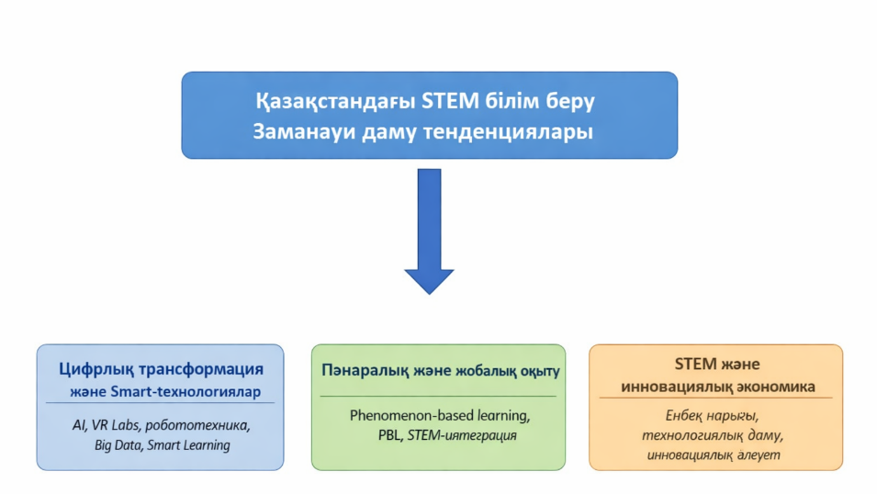

Сурет 4 – Қазақстандағы STEM білім берудің заманауи даму тенденциялары

Қазақстандық зерттеулерде де бұл тенденциялар белсенді байқалуда. Мәселен, А.Е. Әбілқасымова және әріптестері (2025) “Мектеп-педагогикалық жоғары оқу орны” кешенінде цифрлық технологияларды тиімді пайдалану білім берудің сапасын арттырып, STEM пәндерін оқытуда жаңа мүмкіндіктер туғызатынын дәлелдеді. Бұл зерттеуде Smart технологиялар арқылы оқушылардың жобалық және зерттеушілік іс–әрекеттері ынталандырылып, педагогикалық кадрлардың цифрлық құзыреттілігі арта түскені анықталған [41].
Жұмабай және әріптестері (2024) жүргізген зерттеулер қазақстандық мұғалімдердің STEM білім беруін меңгеру қажеттілігі мен кәсіби қолдау жүйесінің маңыздылығын көрсетті. Авторлар STEM білім беруін сәтті жүзеге асыру үшін педагогтардың әдіснамалық және психологиялық дайындық деңгейін арттыру қажет екенін атап өтеді [36,37]. Ал Н. Жұмабай және әріптестері (2024) жүргізген зерттеу шеңберінде Қазақстандағы STEM зерттеулерінің дамуын жүйелеп, елдің білім беру саясатына интеграциялану деңгейін талдады [38,39].
Жаһандық тұрғыда STEM білім берудің жаңа тенденциялары ретінде STEAM (STEM + Art) және STREAM (STEM + Reading) бағыттары қалыптасуда. Бұл тәсілдер гуманитарлық пәндер мен шығармашылық салаларды STEM құрылымына енгізу арқылы білім берудің кешенді әдістемесін ұсынады [97;98, p. 1078]. Қазақстанда бұл бағыт енді қалыптасып келе жатса да, мектеп деңгейінде STEM пәндерін өнер және дизайн элементтерімен ұштастыру тәжірибелері байқалып отыр [90, р 397].
Сонымен қатар, STEM білім беруді дамытудағы жаңа үрдістердің бірі – жасанды интеллект пен деректерге негізделген оқыту (DDE). Бұл бағыт оқушылардың оқу нәтижелерін талдау және жеке оқу траекторияларын қалыптастыруға мүмкіндік береді. Ал мұғалімдер үшін бұл тәсіл оқу процесін бейімдеуге, оқушының қабілетіне қарай дифференциалды әдістерді таңдауға жағдай жасайды [72].
Жалпы алғанда, STEM білім беруді дамытудағы қазіргі тенденциялар – цифрлық трансформация, SMART экожүйенің қалыптасуы, пәнаралық интеграция және инновациялық педагогика – Қазақстандағы білім беру реформаларының өзегіне айналып отыр. Бұл бағыттар елдің “Білім беруді дамытудың 2020–2025 жылдарға арналған мемлекеттік бағдарламасында” және “Цифрлық Қазақстан” стратегиясында нақты көрсетілген. STEM білім беруі болашақта оқушылардың тек академиялық білімін ғана емес, инженерлік, технологиялық және зерттеушілік қабілеттерін қалыптастырудың басты тетігі болмақ.
Қазіргі таңда Қазақстанда STEM білім беру ұлттық білім саясатының стратегиялық басым бағыттарының бірі ретінде қарастырылады. Елде жүргізіліп жатқан білім реформаларының басты мақсаты – оқушылардың зерттеушілік, сыни және инженерлік ойлау қабілеттерін дамытып, оларды ХХІ ғасырдың еңбек нарығына бейімдеу. STEM білім беруі дәстүрлі пәндік білім беруден пәнаралық және жобалық оқытуға көшу арқылы жүзеге асырылуда [35,36].
Қазақстандағы STEM білім берудің институционалдық дамуы 2010–жылдардың басында басталды. 2011–2020 жылдарға арналған Білім беруді дамытудың мемлекеттік бағдарламасында техникалық және кәсіптік білімді жаңғырту және инновациялық әдістемелерді енгізу қажеттілігі айқындалды (ҚР БҒМ, 2010) [99]. Бұл бағыт 2019 жылы қабылданған “Білім беруді және ғылымды дамытудың 2020–2025 жылдарға арналған мемлекеттік бағдарламасында” STEM білім беруді мектептерде енгізудің нақты жолдарын қарастырумен жалғасты. Бағдарламада «цифрлық сауаттылықты дамыту, робот техникасы, инженерлік жобалау және 3D модельдеу бағыттарын күшейту» міндеттері белгіленді [100].
Бүгінгі күні елімізде STEM білім беруді дамытуға бағытталған бірнеше ұлттық және өңірлік бастамалар жүзеге асырылуда. Назарбаев Зияткерлік мектептері (НЗМ), “Білім–инновация лицейлері”, “Quantum STEM School” сияқты инновациялық оқу орындары осы бағыттың тәжірибелік алаңына айналды [35,40,41]. Бұл мектептерде физика, математика, информатика және технология пәндері бір–бірімен кіріктірілген, оқыту жобалық әдіске және тәжірибеге негізделген.
А.Е. Әбілқаоымова (2024), Н. Жұмабай (2024) әріптестерімен жүргізген зерттеу нәтижелері қазақстандық мұғалімдердің көпшілігі STEM білім беруін оқытуда қолдануға жоғары қызығушылық танытатынын, бірақ олардың әдістемелік дайындық деңгейі әркелкі екенін анықтады. Мұғалімдердің басым бөлігі STEM сабақтарын жобалық немесе тәжірибелік тұрғыда ұйымдастыруда қиындықтарға тап болады, себебі оқу материалдары мен зертханалық құрал–жабдықтар жетіспейді. Бұл жағдай STEM–нің жалпы білім беретін мектептерге кеңінен енгізілуін тежейді.[35,36]
Сондай–ақ, қазақстандық зерттеушілердің еңбектерінде STEM білім беруді дамыту үшін педагогтардың цифрлық және зерттеушілік құзыреттерін жетілдірудің маңызы ерекше атап өтілген. Цифрландыру, SMART технологиялар мен білім берудегі жасанды интеллект құралдары педагогтардың оқытуды даралау және бейімдеу мүмкіндігін арттырып, оқушылардың шығармашылық белсенділігін ынталандырады [41; 90, р 397].
Қазіргі проблемалар мен қиындықтар.
STEM білім беруді кеңінен енгізуге кедергі келтіретін негізгі факторлар қатарында:
- мұғалімдердің STEM әдістемесін меңгеру деңгейінің жеткіліксіздігі;
- аймақтар арасындағы инфрақұрылымдық теңсіздік;
- материалдық–техникалық базаның әлсіздігі мен зертханалық құралдардың тапшылығы;
- пәнаралық бағдарламаларды іске асырудағы нормативтік және әдістемелік үйлесімсіздіктер бар
Дегенмен, соңғы жылдары жағдай оң бағытта өзгеруде. 2023 жылдан бастап Қазақстанда мұғалімдердің кәсіби дамуына бағытталған бірқатар ұлттық және халықаралық бастамалар жүзеге асырылуда. «Өрлеу» ұлттық біліктілікті арттыру орталығы педагог–тәлімгерлердің кәсіби дағдыларын жетілдіру бағдарламаларын іске асырады, соның ішінде STEM бағыттарында. Сонымен қатар, «Caravan of Knowledge» жобасы мұғалімдер мен студенттерге заманауи STEM/STEAM әдістері бойынша тренингтер мен курстар ұсынады. Еуропалық Одақтың Erasmus+ KA2 «Integrated approach to STEM teacher training» жобасы Қазақстанда STEM мұғалімдерін даярлау сапасын арттыруға бағытталған интеграциялық тәсілдерді енгізуге қатысуда. Мұндай бастамалар арқасында педагогтар білім беру инновациялары мен кәсіби дағдыларды заманауи стандарттар негізінде жетілдіру мүмкіндігіне ие. [41,35].
Даму перспективалары. Қазақстандағы STEM білім берудің болашағы бірнеше стратегиялық бағыттармен байланысты:
- педагогикалық кадрларды даярлау мен қайта даярлау жүйесін жетілдіру. Жоғары оқу орындарында STEM әдістемесін оқыту бағдарламалары енгізілуде [37,41].
- STEM экожүйесін қалыптастыру. “FabLab”, “Makerspace”, “STEM Hub” орталықтары аймақтық деңгейде ашылып, оқушылардың инженерлік және жобалық қабілеттерін дамытуда .
- STEAM бағытын дамыту. Өнер және дизайн элементтерін STEM пәндерімен кіріктіріп оқыту оқушылардың шығармашылық әлеуетін арттыруға бағытталған [94, р. 75].
- AI және деректерге негізделген оқыту технологияларын енгізу. Бұл тәсіл оқушылардың жеке оқу траекторияларын қалыптастырып, оқу нәтижелерін автоматтандырылған талдау жүйесі арқылы бағалауға мүмкіндік береді [72].
Қазақстандағы STEM білім беру қазіргі уақытта қалыптасу және кеңею кезеңінде тұр. Елдің стратегиялық құжаттарында STEM білім беруін дамыту ұлттық инновациялық экожүйенің маңызды элементі ретінде белгіленген. Болашақта бұл бағыт білім мен ғылымның, өндіріс пен технологияның интеграциясын қамтамасыз ететін басты тетікке айналмақ.
Қазақстандағы STEM білім берудің қазіргі жағдайы мен даму перспективаларына жүргізілген талдау аталған бағыттың елімізде белсенді дамып келе жатқанын, бірақ әлі де жүйелі іске асуды қажет ететінін көрсетті. STEM тәсілін білім беру практикасына тиімді енгізу үшін оны нақты пәндерді оқыту әдістемесіне бейімдеу маңызды. Математика пәні STEM білім берудің негізгі құрамдас бөлігі болғандықтан, оны орта мектепте оқытудың ерекшеліктерін арнайы қарастыру қажет. Келесі бөлімде осы мәселе жан–жақты талданады.

1.4 STEM білім берудің орта мектепте математика пәнін оқытудағы ерекшеліктер
STEM білім беру жүйесінде математика негізгі үйлестіруші және интеграциялаушы рөл атқарады. Ол ғылым, инженерия және технология бағыттарын байланыстыратын танымдық өзек ретінде қарастырылады [7]. Математика пәнін STEM білім беруі негізінде оқыту оқушыларды тек есеп шығаруға емес, нақты өмірлік және инженерлік міндеттерді шешуге бағыттайды. Бұл тәсіл оқыту мазмұнындағы практикалық, зерттеушілік және жобалық элементтердің үлесін арттырады [37].
Математика пәнін STEM білім беруімен оқытудың ерекшелігі — пәнаралық байланысты кеңейту және білімді қолдану контекстін нақтылау. Дәстүрлі оқытуда математикалық ұғымдар көбіне теориялық деңгейде қарастырылса, STEM білім беруге олар инженерлік есептер, технологиялық жобалар немесе тәжірибелік зерттеулер арқылы түсіндіріледі [36,37]. Мұндай тәсіл оқушылардың логикалық, алгоритмдік және кеңістіктік ойлау қабілеттерін дамыта отырып, олардың өмірлік құзыреттіліктерін арттырады.
Қазақстандық тәжірибе тұрғысынан, STEM білім беруімен математиканы оқыту Назарбаев Зияткерлік мектептерінен бастау алып, кейін жалпы орта білім беру жүйесіне енгізіліп келеді [36,37]. Мұнда негізгі назар пәнаралық тапсырмалар мен жобалық оқытуға аударылады. Мысалы, оқушылар алгебра мен геометрия ұғымдарын пайдалана отырып, инженерлік конструкцияларды модельдейді, табиғи құбылыстардың математикалық сипаттамасын талдайды немесе деректерді талдау арқылы болжам жасайды.
А.Е. Әбілқасымова және әріптестерінің (2024) өзінің мақаласында математикалық білімді цифрландыру мен SMART технологиялар арқылы интеграциялау оқушылардың оқу мотивациясын арттыратынын атап өтеді. Цифрлық ортада GeoGebra, Desmos және SketchUp сияқты бағдарламаларды қолдану оқушылардың кеңістіктік түсінігін қалыптастырып, күрделі математикалық ұғымдарды визуалды түрде түсіндіруге мүмкіндік береді [41]. Ал SMART Classrooms мен Білім беруді басқару платформалары (LMS) платформалары оқушылардың жеке оқу траекториясын бақылауға және дербес оқытуға жағдай жасайды [35,41].
Математика пәні STEM білім беруінің “өзегі” болғандықтан, оның мазмұны мен құрылымын қайта қарастыру өзекті мәселе болып отыр. Н. Жұмабай және әріптестері (2025) жүргізген зерттеу нәтижесінде, математика сабақтарына инженерлік жобалау элементтерін енгізу оқушылардың танымдық белсенділігі мен зерттеушілік дағдыларын арттырғаны анықталған. Мысалы, “алгебра және анализ бастамалары” бөлімінде оқушылар нақты өлшеу, есептеу және модельдеу арқылы тұрмыстық немесе экологиялық есептерді шешкен. Бұл тәжірибе математиканың тек абстрактілі ғылым емес, нақты өмірлік міндеттерді шешудің құралы екенін көрсетті.
Халықаралық зерттеулерге сәйкес, математиканы STEM білім беруімен оқыту кезінде оқушылардың ғылыми және технологиялық ойлау қабілеттері артады. Финляндияда “phenomenon–based learning” жүйесінде математикалық заңдылықтар табиғи құбылыстармен байланыстырылып оқытылады [44]. АҚШ пен Ұлыбританияда математикалық модельдеу мен инженерлік жобалау әдістері кеңінен қолданылады [13, р 25]. Ал Қазақстандық контексте бұл бағыт енді қарқын алып келеді және оқу бағдарламаларында енгізілуде [41].
Практикалық ерекшеліктері. Математика сабақтарында STEM білім беруін тиімді жүзеге асыру үшін төмендегідей әдістер қолданылады:
- жобалық оқыту (Project–Based Learning): оқушылар математикалық білімдерін қолдана отырып, нақты инженерлік немесе әлеуметтік жобалар әзірлейді .
- зерттеушілік тәсіл (Inquiry–Based Learning): оқушылар өз бетінше гипотеза ұсынады, мәлімет жинайды және математикалық модельдер жасайды.
- цифрлық құралдар мен SMART технологиялар: GeoGebra, Python, Scratch және Arduino сияқты платформалар оқушылардың интерактивті тәжірибе алуына мүмкіндік береді [35,41].
Қиындықтар мен даму мүмкіндіктері. А.Е. Әбілқасымова және Н. Жұмабай әріптестерімен жүргізген (2024,2025) зерттеуінде көрсетілгендей, мұғалімдердің әдістемелік дайындық деңгейі мен тәжірибелік құралдарының жетіспеушілігі STEM білім беруін толық енгізуге кедергі келтіреді. Дегенмен, “STEM Teachers Network” пен “Digital Education Academy” сияқты кәсіби қауымдастықтар педагогтардың біліктілігін арттыруда. Ал болашақта STEM білім беруі математиканы оқытудың мазмұнын жаңарту мен оқушылардың инженерлік құзыреттілігін қалыптастырудың басты құралы болмақ. Жалпы алғанда, STEM білім беруі негізінде математиканы оқыту оқушылардың сыни, логикалық және шығармашылық ойлау қабілеттерін дамытуға бағытталған. Бұл бағытта қазақстандық тәжірибе халықаралық стандарттармен үндесіп, математикалық білім берудің инновациялық үлгісін қалыптастыруда маңызды рөл атқаруда.
STEM білім беру қазіргі жаһандық білім беру жүйесінің басты бағыттарының бірі ретінде ғылым, технология, инженерия және математиканы кіріктіріп оқытуды көздейтін интегративті тәсіл болып табылады. Оның негізгі мақсаты – оқушыларды заманауи қоғамның ғылыми–техникалық, технологиялық және әлеуметтік сұраныстарына бейімдеу, зерттеушілік және жобалық дағдыларын қалыптастыру. STEM білім беруінің басты ерекшелігі – теориялық білімді өмірлік жағдаяттарда қолдану арқылы оқушылардың сыни және шығармашылық ойлау қабілеттерін дамыту [34,39,41].
Зерттеу барысында STEM білім берудің тарихи алғышарттары анықталып, оның XX ғасырдың соңында АҚШ–та инженерлік және ғылыми кадр тапшылығын шешу қажеттілігінен туындағаны дәлелденді. Кейіннен бұл әдістеме Ұлыбритания, Финляндия, Жапония және Оңтүстік Корея секілді елдерде кеңінен дамып, әр мемлекет өз ұлттық ерекшелігіне сай STEM экожүйесін қалыптастырды. Мысалы, АҚШ тәжірибесі – ғылыми–индустриялық бағытты, Ұлыбритания – әлеуметтік–инновациялық бағытты, ал Финляндия – педагогикалық–интегративті бағытты ұстанады.
Қазақстанда STEM білім беру жүйесі 2010 жылдан бастап қалыптасып, мемлекеттік бағдарламаларда маңызды басымдық ретінде қарастырылды. STEM білім беру мектептер мен ЖОО–да белсенді дамып отырғанымен, STEM пәндерін жүйелі интеграциялау және мұғалімдердің STEM әдістерін қолдану біліктілігін арттыру қажеттілігі сақталуда. Сонымен қатар, математиканы инженерлік есептер, робототехника және жобалық жұмыстар арқылы өмірмен байланыстырып оқыту оқушылардың логикалық ойлауын дамытып, жоғары технологиялық салаларға бейімдейді [101].
Назарбаев Зияткерлік мектептері мен жоғары оқу орындары базасында алғашқы тәжірибелер жүзеге асырылып, пәнаралық интеграция мен жобалық оқыту идеялары енгізілді. Елдегі “Цифрлық Қазақстан” бағдарламасы, “STEM Hub” және “FabLab” орталықтарының ашылуы бұл бағыттың институционалдық тұрғыдан дамуына мүмкіндік берді. Дегенмен, материалдық–техникалық база мен мұғалімдердің әдістемелік даярлығы мәселесі әлі де өзекті болып отыр.
Математика пәні STEM жүйесінің өзегі ретінде ерекше маңызға ие. Математикалық білім жаратылыстану және инженерлік пәндерді біріктіріп, зерттеушілік және жобалық тапсырмалардың ғылыми негізін қамтамасыз етеді. Зерттеу нәтижелері көрсеткендей, STEM білім беруімен алгебра және анализ бастамаларын оқыту оқушылардың кеңістіктік ойлауын, проблемаларды шешу қабілетін және инновациялық тұрғыда ойлау дағдыларын дамытады. Цифрлық технологияларды, SMART құралдарды және модельдеуді қолдану арқылы математиканы оқытудың тиімділігі артады.
Математика STEM саласындағы іргелі құрал. STEM салалары аясында жүргізілген көптеген зерттеулер әртүрлі ғылыми журналдар мен басылымдарда жарияланған. Осы әдебиеттерге шолу математика мен ғылым, технология және инженерия арасындағы өзара байланысты нақты өмірлік модельдер арқылы зерделеуге бағытталған. Бұл тұрғыда математикалық модельдеу циклі үш негізгі компоненттен тұрады: нақты өмірлік жағдаят, математикалық әдістеме және алынған нәтижелер. Аталған әдістеме екі параллель бөлім түрінде ұсынылады [101].
Белгілі бір саладағы модельдер күрделілік деңгейіне қарай әртүрлі болуы мүмкін және бірнеше кезеңдерден тұрады. Қарапайым модельдер, әдетте, күрделі модельдермен ұқсастықтарға ие болып, олардың ортақ іргелі құрылымын көрсетеді. Осыған байланысты бұл зерттеу STEM салаларындағы базалық модельдер мен математикалық модельдеуді салыстыруға және олардың айырмашылықтары мен ұқсастықтарын анықтауға бағытталған. Зерттеу STEM контексінде модельдеу үдерістеріне басымдық беретін әдебиеттердегі математикалық модельдерді талдауға негізделген. Сонымен қатар, бұл зерттеу STEM салаларындағы математикалық құралдардың маңыздылығын және олардың әртүрлі жағдайларда нақты өмірлік мысалдарды талдау мен шешудегі мүмкіндіктерін айқындайды.
Әдебиеттерде математикалық модельдеуге берілетін анықтамалар математиктердің көзқарасына, нақты жағдайлар мен қолдану салаларына байланысты әртүрлі болып келеді. Зерттеушілердің модельге берген анықтамаларында айырмашылықтар болғанымен, олардың мағыналық мазмұны ұқсас. Анықтамалардың көптүрлілігін ескере отырып, бұл зерттеуде тек таңдаулы бірнеше анықтама талданды.
Математикалық модельдер – бұл күрделі жүйелердің мінез–құлқын сипаттау, түсіндіру және/немесе болжау үшін математиканы қолданатын концептуалдық үдерістер болып табылады [102]. Жалпы алғанда, модельдер нақты өмірлік мысалдардан (құбылыстардан) зерттеушіні қызықтыратын белгілі бір бөлікті бөліп алып, оны математикалық тұжырымдарға айналдырады.
Модельге берілген тағы бір анықтама алдыңғы түсіндірмеге ұқсас: модель – белгілі бір мақсатты көздей отырып құрылған жүйенің бейнесі. Нақты жүйе көптеген элементтерден тұруы мүмкін, алайда зерттеу көбіне тар аяда жүргізіліп, кейбір элементтер екінші дәрежелі маңызға ие болады. Осы екі анықтаманың арасында белгілі бір айырмашылықтар болғанымен, олар айтарлықтай үлкен емес.
Математикалық модельдеу нақты өмірлік жағдаяттарды әртүрлі салаларда математикалық тұжырымдарға аударуды көздейді және ол баршаға қолжетімді. Математикалық модельдеу басқа STEM пәндеріндегі модельдеумен көптеген ортақ кезеңдерге ие. Мысалы, ғылыми модельдеу мен математикалық модельдеу нәтижелерді тексеру кезеңінде ұқсас қадамдарды қамтиды, сондай–ақ математикалық модельдеуде технологиялық және инженерлік модельдеуге тән әрекеттер де байқалады [103].
Математикалық модельдеу тек кәсіби мамандарға ғана тән емес [99]. Оқушылар нақты өмірлік есептерді шешу барысында сөздік сипаттамаларды математикалық өрнектерге аудару арқылы математикалық модельдеуді қолдана алады. Сонымен қатар, математикалық модельдеу орта мектептегі математика немесе STEM жобалары түрінде берілген тапсырмаларды орындау кезінде де пайдаланылады. Ғалымдар да өз салаларындағы нақты зерттеу жобаларын талдау барысында модельдеудің белгілі бір түрін қолданады (5-сурет).
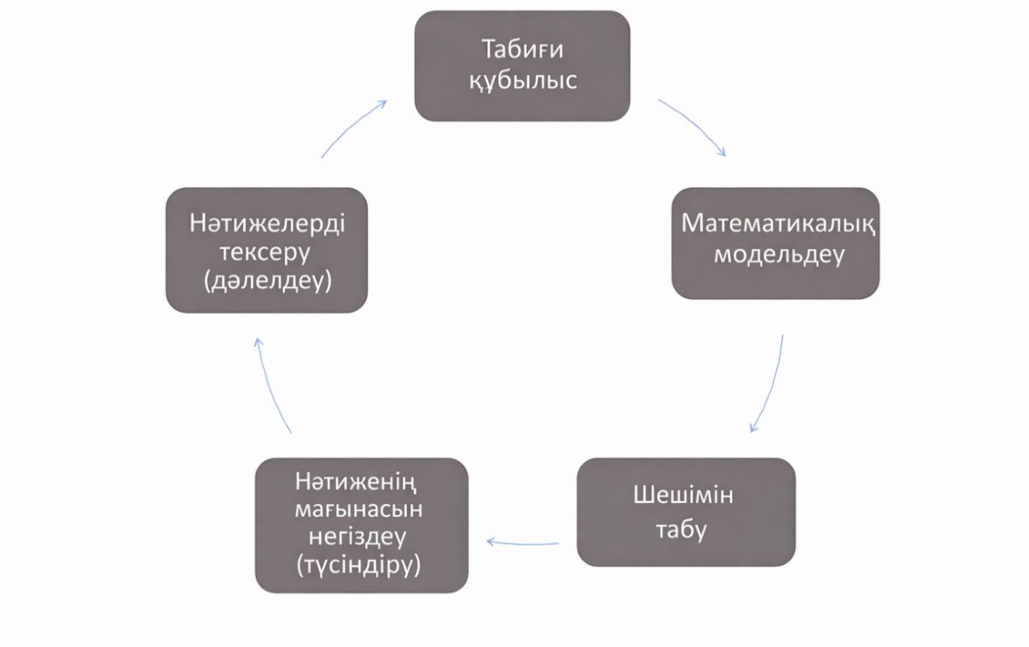
Сурет 5 – Табиғи құбылыстарды математикалық тұрғыдан талдаудың бес кезеңі

5-суретте математикалық модельдеудің бес жалпы кезеңі көрсетілген. Бірінші кезеңде зерттеушіні қызықтыратын құбылыс анықталады. Екінші кезеңде нақты өмірлік құбылыс туралы ақпарат математикалық тұжырымдарға аударылады (математикалық модельдеу). Үшінші кезеңде математикалық тұжырымда берілген теңдеулер шешіледі немесе жиналған деректер негізінде нәтижелер алынады. Төртінші кезеңде алынған деректер мен нәтижелердің мағынасы түсіндіріліп, негізделеді.
Соңғы кезеңде алынған нәтижелердің дұрыстығы тексеріледі, яғни олардың нақты эксперимент немесе квази–эксперимент негізінде алынғаны айқындалады. Ғылым, технология және инженерия салаларындағы модельдеу математикалық модельдеуге ұқсас құрылымға ие (6-сурет) [104].

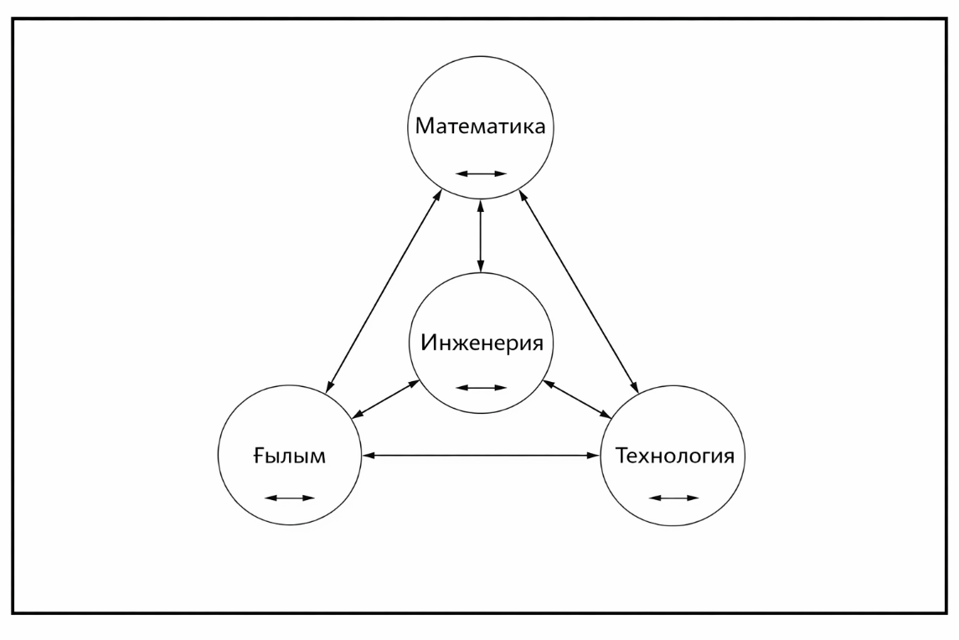

Сурет 6 – STEM пәндерінің өзара байланысын көрсететін моделі

STEM аясында математика көбіне жеткілікті дәрежеде бағаланбайды, себебі ол басқа пәндерде елеулі нәтижелерге жетуге мүмкіндік беретін құрал ретінде көзге көрінбей қызмет атқарады. Математика STEM жүйесіне кіріктірілген және интуитивті түрде біртұтас пән ретінде жұмыс істейді. Академиялық ортада математикалық ғылымдар интегративті және іргелі рөл атқарса, кең әлеуметтік кеңістікте оның ықпалы баршаға әсер етеді, алайда бұл үлес көбіне байқалмай қалады, себебі ол «көрінбейтін» деңгейде жүзеге асады [32].
Мысалы, технология саласында математика компьютердің орталық процессорында қолданылады. Компьютердің ішкі жұмыс үдерістері, әдетте, ғылым немесе инженерияның қосалқы саласы ретінде қарастырылады және пайдаланушыға көрінбейді. Соның нәтижесінде соңғы өнім немесе монитор (технология) негізгі назарға ие болады. Дегенмен, STEM бағытында оқитын студенттер математикамен жақсы таныс және олардың математикалық өзіндік тиімділігі (self–efficacy) жоғары болады [105].
Математикалық құралдар есептеу ойлауында (CT) да маңызды орын алады. Есептеу ойлауы — бұл бағдарламашылардың бағдарламалар мен алгоритмдер жазу барысында қолданатын үдерістеріне ұқсас мәселе шешу тәсілі ретінде сипатталады (University of York). Есептеу ойлауын дамытуда математикалық құралдардың рөлі ерекше. Сонымен қатар, есептеу ойлауының қалыптасу үдерісі табандылық, төзімділік, өзіне деген сенім, математикаға оң көзқарас және математикалық модельдеу дағдылары сияқты қасиеттерді талап етеді [2].
Есептеу ойлауы компьютер ғалымдарына деректермен тиімді жұмыс істеуге, жүйелерді тереңірек түсінуге, әртүрлі алгоритмдер құрастыруға және есептеу модельдерін жасауға мүмкіндік береді.
Glency және More (2013) еңбектерінде математикадағы дедуктивті ойлау, инженериядағы жобалық ойлау (design thinking), ғылымдағы зерттеушілік және технологиядағы есептеу ойлауы өзара тәуелсіз, бірақ мәселе шешудің дербес тәсілдері екені көрсетілген. Бұл қабілеттерді оқушыларда қалыптастыру кез келген STEM бағдарламасының басты мақсаты болуы тиіс [104].
Сонымен қатар, аталған авторлар ғылым, технология, инженерия және математиканың мәселе шешудегі дербес рөлдерін нақтылап, әр пәннің басымдықтарын сипаттайды. Мәселен, ғылым табиғи құбылыстарды зерттеп, деректер жинайды, ал инженерия деректерді жинау және оларды математикаға жеткізу үдерісін жобалайды. Математиканың негізгі құндылықтарының бірі болып табылатын алгебралық ойлау әртүрлі салаларда заңдылықтарды бейнелеу және жалпылау қабілетін қамтиды [106].
Математика есептеу әдістерін дұрыс таңдауды және есептерді шешуді қамтамасыз етеді. Сонымен қатар, ол цифрлық технологияларда үлкен көлемдегі деректерді өңдеуде, зерттеу эксперименттерінің нәтижелерін есептеу немесе тексеру барысында шешуші рөл атқарады.
Математикалық модельдеу STEM салаларының іргелі қағидаларын, соның ішінде ғылыми, технологиялық және инженерлік модельдеуді талдау үшін қолданылады. 7-суретте ғылым, технология және инженерия салаларындағы қарапайым модельдер арқылы математикалық модельдеу көрсетілген. Ғылыми модельдер салаға байланысты әртүрлі болуы мүмкін, алайда олар көбіне ұқсас кезеңдерден тұрады.
Химия, биология, физика, геология, тау–кен ісі және архитектура бір–бірінен ерекшеленгенімен, өз салаларына тән элементтерді талдау үшін арнайы тәсілдер мен модельдеу құрылымдарын талап етеді. Дегенмен, жалпы алғанда, оларды ғылыми сала ретінде сипаттайтын бірқатар әмбебап кезеңдерге бағынады.

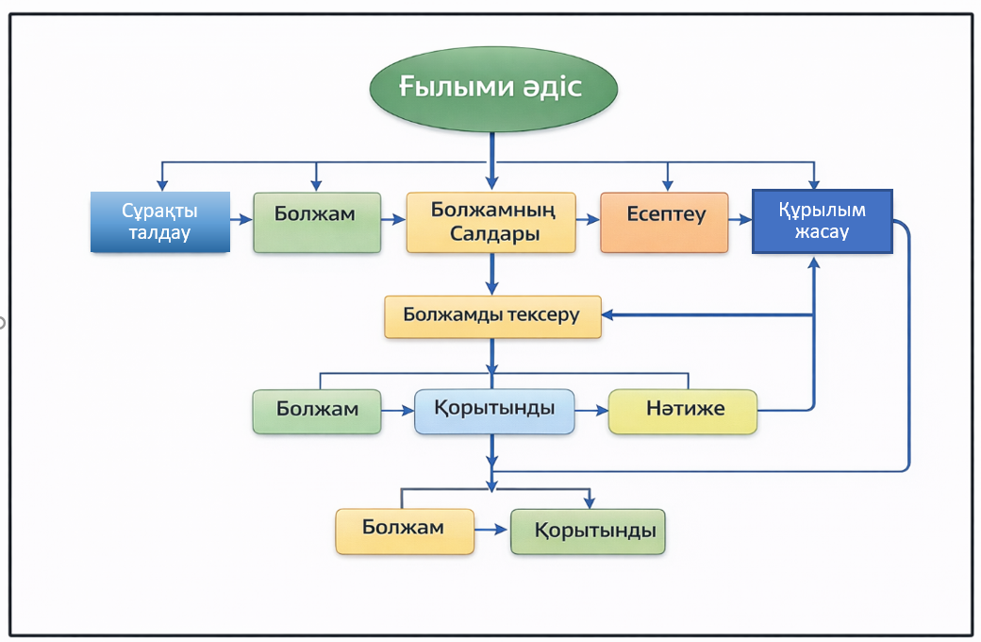

Сурет 7 – Ғылыми әдіс моделі

Ғылыми әдісті келесі бес жалпы қадам арқылы сипаттайды:
- Мәселені (сұрақты) анықтау;
- Гипотеза ұсыну – негізделген болжам жасау;
- Гипотезаның салдарын болжау;
- Тексеру немесе болжам үшін есептеулер жүргізу;
Үш негізгі компонентті біріктіретін ең қарапайым жалпы ережені қалыптастыру:
- гипотеза,
- болжанған әсерлер,
- эксперименттік нәтижелер.
7-суретте Ғылыми әдістің түрлендірілген үлгісі ұсынылған. Бұл қадамдар химия, биология, физика және басқа да жаратылыстану ғылымдары салаларындағы зерттеулерге қолданылатын ғылыми әдістің жалпы модельдік құрылымын сипаттайды.
Есептеу ұғымының бастапқы анықтамасы шешім немесе жауап табу математикалық құралдарды қолдануды талап ететінін көрсетеді. Демек, математика ғылымның ажырамас құрамдас бөлігі болып табылады.
Математика арифметикалық және логикалық бірліктерде айқын қолданылады, мұнда кіріс және шығыс функциялары арасында тығыз байланыс бар. Функцияның негізгі сипаты — кіріс пен шығыстың, яғни тәуелді және тәуелсіз айнымалылардың өзара байланысы. Компьютердің өңдеу блогында осы функцияларды ажыратуда математика шешуші рөл атқарады (8-сурет).
- Енгізу құрылғысы – ақпаратты компьютерге енгізуді қамтамасыз етеді;
- Басқару құрылғысы – барлық құрылғылардың жұмысын үйлестіреді;
- Арифметикалық–логикалық құрылғы – есептеу және логикалық операцияларды орындайды;
- Жад құрылғысы – деректер мен бағдарламаларды уақытша немесе тұрақты сақтайды;
- Шығару құрылғысы – өңделген ақпаратты пайдаланушыға ұсынады.
Математикалық құралдар компьютердің өңдеу блогында көрінбейтін және ішкі түрде жұмыс істейді. Технологиялық құралдар мен математикалық әдістердің бірігуі жылдам әрі дәл есептеулер жүргізуге мүмкіндік береді.
Математикалық модельдеуді ғылыми және технологиялық модельдеумен салыстыру олардың арасында тығыз өзара байланыс бар екенін көрсетеді. Математика ғылымда маңызды, бірақ көбіне көзге көрінбейтін рөл атқарады: ол тәжірибелерді есептеуде, қарапайым заңдылықтарды құруда, гипотезаларды болжауда және эксперименттік нәтижелерді талдауда қолданылады.
Сонымен қатар, математика компьютердің өңдеу жүйесінде де қызмет атқарады. Компьютердің негізгі мақсаты деректерді есептеу, ал кез келген сандық есептеу, логикалық болжам немесе теорияны тексеру барысында математикалық әдістер міндетті түрде қолданылады.
Математикалық құралдар ғылым мен технология модельдерінде маңызды орын алады. Бұған қоса, олар логикалық бірліктердегі есептеу процестерінің үздіксіз жүруін қамтамасыз етеді, ал инженерия саласында математика оңтайлы шешімдерді табудың негізгі құралы болып табылады.

Сурет 8 – Компьютердің өңдеу блогына негізделген модельдеу құрылымы

Инженерлік қызмет аясында математиканың өзара байланысын талдау үшін инженерлік модельді қарастыру маңызды. Модельді талдауға кіріспес бұрын оның анықтамасына тоқталу қажет. Модель – белгілі бір мақсатқа жету үшін құрылған жүйенің ықшамдалған нұсқасы. Модель нақты жүйенің орнына сұрақтарға жауап бере алуы тиіс [107]. Яғни модель зерттеушілерді қызықтыратын нақты өмірлік жағдайдың жеңілдетілген көрінісі болып табылады.
8-суретте көрсетілген қадамдарды талдау нәтижесінде, олардың кемінде бесеуі тікелей шешім табуды талап ететіні анықталады. Ал математиканың түпкі мақсаты шешім табу болып табылады. Бұл қарапайым инженерлік модельде математикалық құралдар қадамдардың кемінде 50%–ында қолданылады.

Сурет 9 – модельдің модификацияланған нұсқасы

Ескерту. АҚШ Білім департаменті әзірлеген инженерлік жобалау процесі моделінің негізінде өзгертілген. Бұл инженерлік модель сегіз қадамнан тұратын қайталанатын циклді қамтиды [107, р. 275]

Кейс–зерттеулерді салыстыру және талдау инженерлік модельдеуде математикалық құралдардың кеңінен қолданылатынын көрсетеді. Барлық инженерлерге жоғары деңгейдегі математикалық құзыреттілік қажет, оның ішінде алгебра, тригонометрия, математикалық анализ және басқа да салалар қамтылады [108,109]. Инженерлік мәселелерді шешуде математиканың рөлі инженерлік модельдеудің математикалық дағдыларды қалыптастырудағы үлесінен әлдеқайда жоғары.
Білім беру саласындағы математикалық модельдеудің өзіндік ерекшелігі бар. Білім беру үдерісінде математикалық модельдеу екі негізгі мақсатқа қызмет етеді: нақты мәселелерді шешу және математикалық модельдеу дағдыларын үйрету [110]. Математикалық модельдеуді оқыту STEM салаларының барлығында оқыту үдерісіне елеулі ықпал етеді (10-сурет).
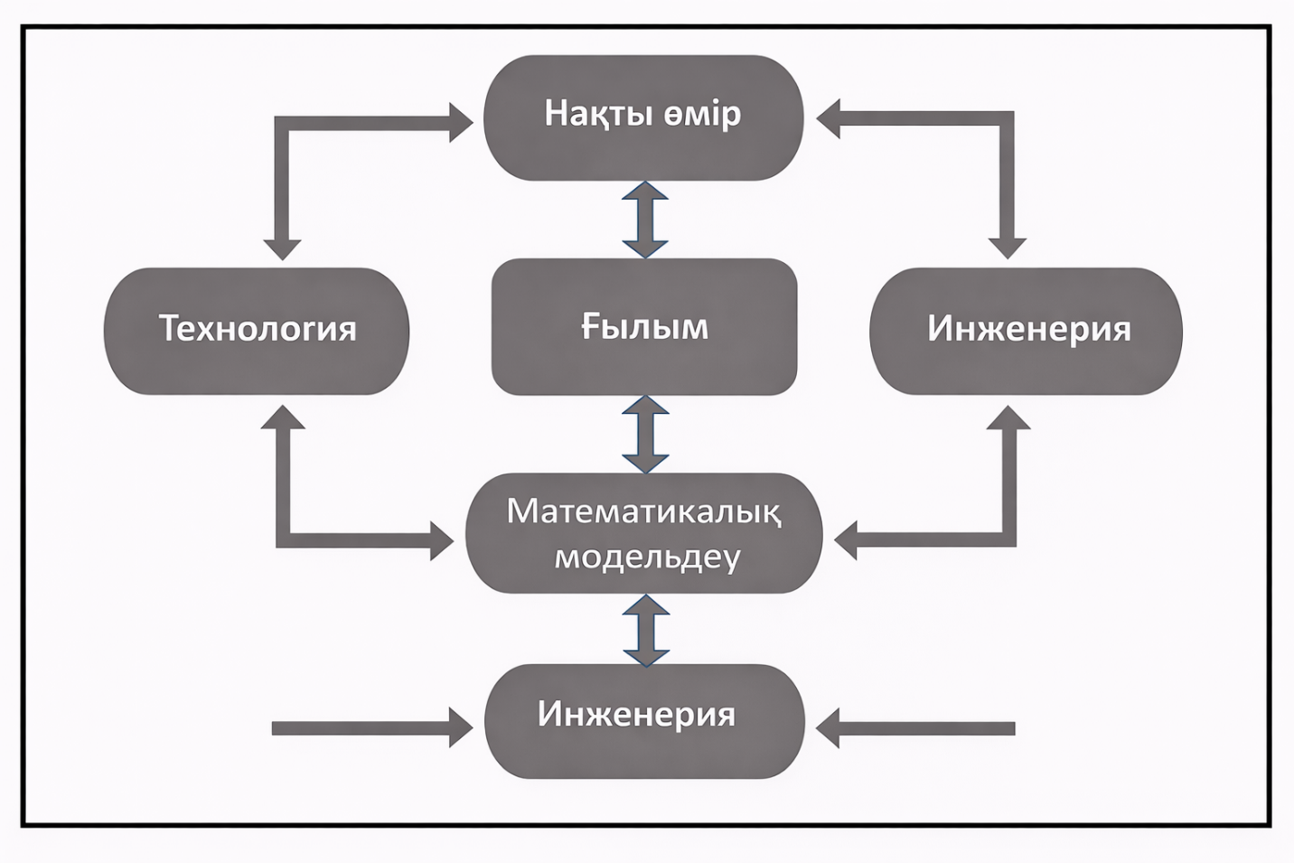

Сурет 10 – STEM пәндерінің барлығында нақты өмірлік мысалдарды талдауда математикалық құралдардың маңыздылығы

STEM салаларындағы қарапайым модельдер тұрғысынан бірінші мәселені (яғни, математика STEM саласындағы негізгі құрал екендігін) талдау барысында математикалық модельдің кезеңдері ғылым, технология және инженерия салаларындағы барлық қарапайым модельдерде кездесетіні анық байқалады. STEM саласында модельдеу әртүрлі формада жүзеге асуы мүмкін. Модельдер қаншалықты күрделі болса да, олардың міндетті түрде жабық түрдегі (closed–form) шешімі болуы шарт емес [111]. Соған қарамастан, барлық модельдерге ортақ бірқатар жалпы қағидалар тән.
Көп жағдайда модельдер танымдық (эпистемологиялық) мақсатта қолданылады, атап айтқанда: болжау, түсіндіру және оқыту үдерістерінде [112]. 5, 6, 7, 8, 9 және 10-суреттерге сүйене отырып, STEM салаларындағы қарапайым модельдер аясында математикалық модельдеудің өзара тығыз байланысы бар екенін айқын байқауға болады. Барлық салыстырмалы суреттерде көрсетілгендей, математикалық құралдар STEM салаларындағы барлық қарапайым модельдермен тікелей байланысты және олардың ажырамас бөлігі болып табылады.
Математика STEM оқу бағдарламасында жеткілікті деңгейде бағаланбайтын пән
Математика орта мектептердегі STEM оқу бағдарламасында әртүрлі себептерге байланысты жеткілікті деңгейде бағаланбайтын пән болып табылады. Көп жағдайда математикалық құралдар математикалық ғылымдар ұғымының аясында қарастырылады, бұл мұғалімдер үшін өздерінің STEM пәндерінде нақты математикалық әрекеттерді айқындауды қиындатады. Олар көбінесе өз пәндеріндегі барлық ұғымдарды, ойлау стратегияларын, есеп шығару әдістерін және басқа үдерістерді біртұтас, дербес пән ретінде қабылдайды. Соның нәтижесінде кейбір STEM мұғалімдері математиканы STEM білім берудің маңызды құрамдас бөлігі ретінде толық мойындамайды. Бұл мәселе қазіргі STEM оқыту модельдерінің математикадан гөрі ғылым сияқты басқа пәндерді көбірек алға шығаруымен байланысты туындайды [113].
Тағы бір ықпал етуші фактор – STEM пәндерінің әрқайсысында математиканы қолдану деңгейінің әртүрлі болуы. Мысалы, биология мен химияда математиканың рөлі физикамен салыстырғанда әлдеқайда шектеулі. STEM пәндері біркелкі емес: барлық инженерлер бірдей болмағаны сияқты, барлық ғалымдар да бірдей тәсіл қолданбайды [114]. Кейбір мұғалімдер өз жобалары мен оқу тапсырмаларына байланысты математиканы көбірек қолдануы мүмкін. Жалпы алғанда, STEM мұғалімдері болашақта оқушыларға көбірек жұмыс мүмкіндігін береді деп есептелетін пәндерді басымдыққа алып, математиканың STEM оқу бағдарламасындағы маңызын төмендетіп көрсетеді.
STEM саласындағы математиканың үлесіне қатысты зерттеулер жеткілікті болғанымен, STEM білім беруінің математикалық дамуға қосатын үлесі салыстырмалы түрде аз зерттелген. Әдебиеттерді талдау барысында STEM білім берудің математикалық дағдыларды дамытуға қосқан нақты үлесін көрсететін зерттеулердің тапшылығы анықталды [115]. Математика мен STEM арасындағы байланысты ашып көрсететін еңбектердің аздығына байланысты, STEM мұғалімдері көбіне тек STEM әрекеттеріне назар аударып, математиканың маңызын ескерусіз қалдырады.
Математикалық құралдардың маңыздылығы барлық ғылыми және инженерлік салаларда бірдей емес. Сондықтан STEM мұғалімдері математикалық күрделілігі төмен болатын STEM тапсырмаларын таңдауға бейім келеді. Биология, медицина және экология ғылымдары математиканы салыстырмалы түрде аз қолданса, психология ғылымдарында математикалық ұғымдар орташа деңгейде пайдаланылады. Ал физика ғылымында математика кеңінен қолданылады, ал информатика физикаға қарағанда аздау болса да, математикалық қағидаларға едәуір сүйенеді. Инженерия саласы табиғатынан математикалық сипатқа ие болып, физика және басқа жаратылыстану ғылымдарымен тығыз байланыста дамиды [114].
Инженерия да басқа STEM пәндері сияқты математиканы әртүрлі деңгейде қолданады — қарапайым арифметикалық амалдардан бастап күрделі математикалық ұғымдарға дейін. Алайда STEM мұғалімдері күрделі математиканы қолданудан қашқақтауы мүмкін, бұл математиканың маңызын төмендетіп, STEM білім берудегі рөлін жете бағаламауға әкеледі.
Математика STEM аясында көбіне математикалық ғылымдар түрінде көрініс табады, сондықтан STEM мұғалімдері математикалық ғылымдарды әрдайым математиканың бір бөлігі ретінде қабылдай бермейді. Ал шын мәнінде, математикалық ғылымдар әртүрлі STEM салалары арасында ұғымдар мен құралдардың, әдістер мен озық тәжірибелердің еркін алмасуына мүмкіндік беретін табиғи байланыстырушы тетік болып табылады [32]. Математикалық ғылымдар STEM салаларының кез келгенінде негізгі компонент ретінде оңай бейімделіп, кең қолданыс табады (10-сурет).
Әдетте STEM мұғалімдері болашақта оқушылар үшін жұмыс нарығында сұранысы жоғары деп саналатын технология, ғылым және инженерия пәндеріне көбірек көңіл бөледі. Ал математика мамандарына деген сұраныс басқа салалармен салыстырғанда төмен деп есептелгендіктен, математика STEM аясында тиісті деңгейде бағаланбай қалады. Нәтижесінде математика STEM саласында лайықты бағасын ала алмайды.
Математиканың STEM саласында жеткілікті бағаланбайтынын дәлелдейтін көптеген фактілер бар. Сондықтан математикалық ғылымдардың маңызын негіздеп, STEM пәндерінің проблемаларды шешудегі айрықша рөлдерін айқындау қажет. Жалпы алғанда, бұл STEM бағдарламасындағы әр пәннің басымдықтарын нақтылауға мүмкіндік береді [104]. Мысалы, ғылым табиғи құбылыстарды зерттеп, деректер жинаумен айналысса, инженерия сол деректерді жинау мен оларды математикаға жеткізу үдерісін жобалайды (11-сурет).

1998 жыл | 2013 жыл

Сурет 11 – 1998 және 2013 жылдардағы басқа пәндермен байланысты математикалық ғылымдар

Ескерту: The Mathematical Sciences in 2025 еңбегінен бейімделген [32].

Математика есептеу әдісін дұрыс таңдауға және есептерді шешуге тікелей қатысады. Ол компьютерлерде үлкен көлемдегі сандарды өңдеуде және ғылыми эксперименттердің нәтижелерін тексеруде шешуші рөл атқарады.
Математикалық ғылымдарды бірнеше сөзбен ғана анықтау бұл саланың толық ауқымын ашып көрсете алмайды. Дегенмен, осы анықтама аясында математика мен STEM арасындағы өзара байланысты қарастыру маңызды. Ұлттық зерттеу кеңесінің деректеріне сәйкес, математикалық ғылымдарға берілетін анықтамалардың бірі төмендегідей:
Математикалық ғылымдар — әрқайсысы өз ішкі өміршеңдігі мен дамуды қажет ететін дербес пәндер. Сонымен қатар, олар ғылым, инженерия, өнеркәсіп, басқару және қаржы салалары үшін іргелі құралдар мен әмбебап тіл қызметін атқарады [32].
Бұл қарапайым анықтама математикалық ғылымдардың құрамына таза және қолданбалы математиканы, сондай–ақ ғылыммен байланысты басқа салаларды біріктіреді, алайда олар математиканың тікелей бөлімдері болып табылмайды.
Математика — ақиқаттылықты тексерудің әмбебап құралы. Математикалық ғылымдар мәні жағынан таза және қолданбалы математиканы қамтиды және басқа ғылымдардың эмпирикалық нәтижелерін растауға көмектеседі. «Математика — ғылымға ұқсас, алайда әр тұжырымы дәлелдеуге негізделген» атты мақаласында Малмског (2017) былай деп жазады:
Математика ғылым емес. Ғылым құбылыстардың белгілі бір аспектілерін эмпирикалық бақылаулар арқылы түсінуге ұмтылады, ал математика логикаға сүйене отырып, нақты құбылыстармен тікелей байланысы болмауы мүмкін шамалар мен объектілер арасындағы қатынастарды түсінуге және көбіне дәлелдеуге бағытталған [115].
Математика ғылым болмаса да, ол жиі «ғылымдардың патшайымы» деп аталады. Жалпы алғанда, математикалық ғылымдар табиғи құбылыстарды модельдеп, олардың арасындағы байланыстарды әртүрлі ғылыми және инженерлік салалардың тұрғысынан дәлелдейді.
Математикалық ғылымдар STEM және басқа академиялық пәндер үшін байланыс орнатушы құрал қызметін атқарады, алайда олардың еңбегі көбіне басқа салалардың көлеңкесінде қалып қояды. Соның салдарынан жетістіктер көбінесе ғылым, технология, инженерия немесе басқа академиялық пәндерге телінеді. Академиялық ортада математикалық ғылымдар біріктіруші және іргелі рөл атқарса, қоғам деңгейінде олардың әсері барлық адамдарға ықпал етеді, бірақ бұл әсер көбіне көзге көрінбейтін сипатта болғандықтан лайықты бағаланбайды [32].
Соған қарамастан, математикалық ғылымдар нақты өмірлік жағдайларды модельдеуге және нақты практикалық мәселелерді өздігінен тиімді шешуге толық қабілетті [116].
Математиканың жобалардағы шешуші рөлі. Математика нақты өмірлік немесе қиялға негізделген жағдаяттарды модельдеу арқылы әртүрлі құбылыстарды басқа пәндерге мүлде сүйенбей–ақ зерттеуге мүмкіндік береді. Кейбір жағдайларда математика жобаны басынан аяғына дейін тек математикалық және цифрлық құралдарды қолдана отырып толық жүзеге асыра алады (12-сурет).

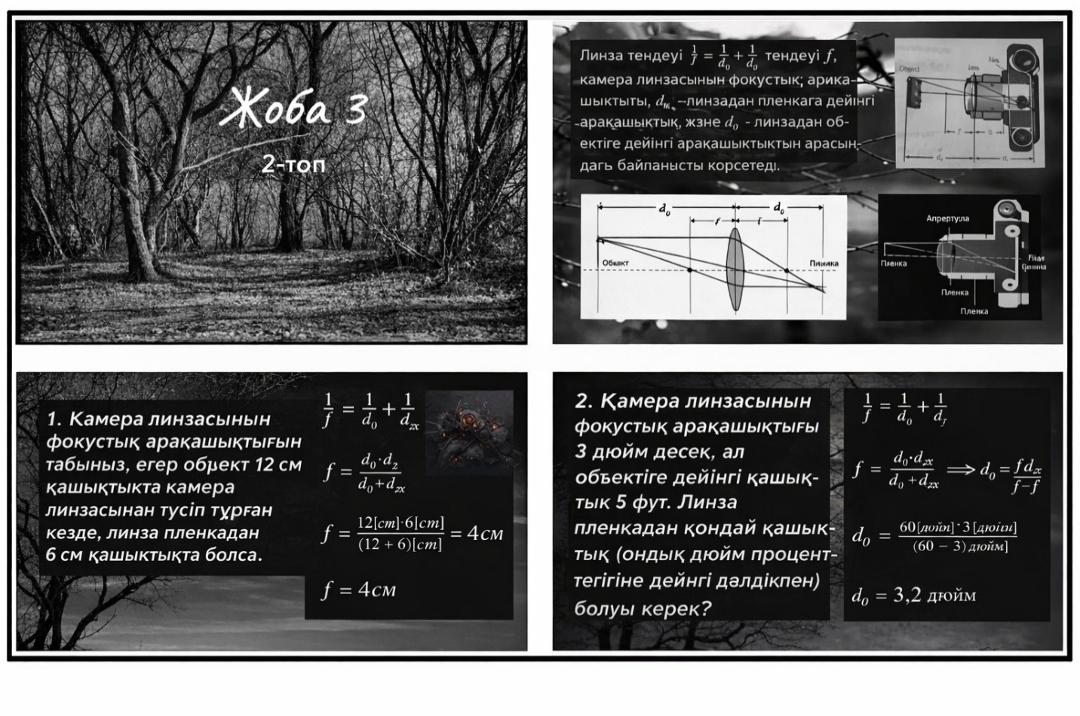 | 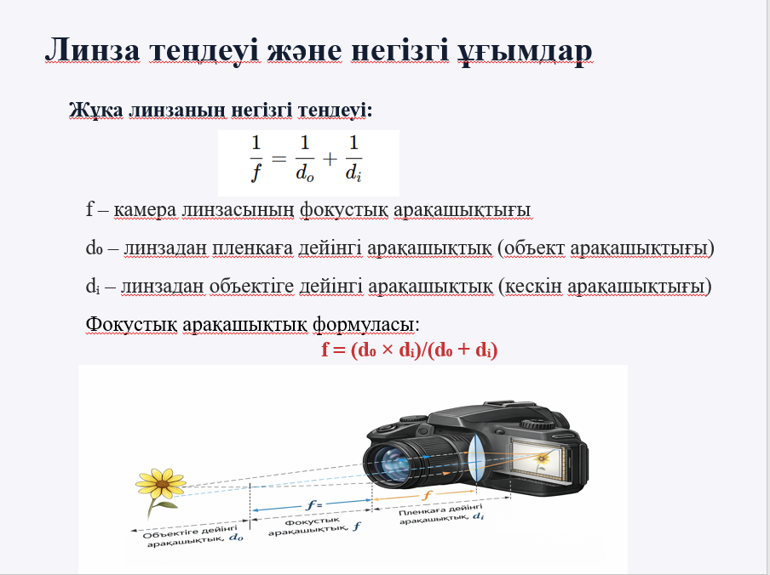
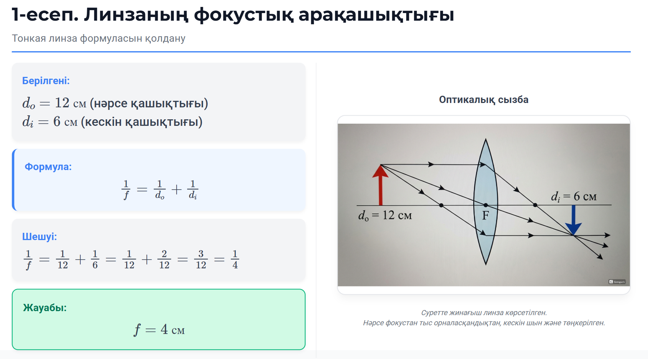 | 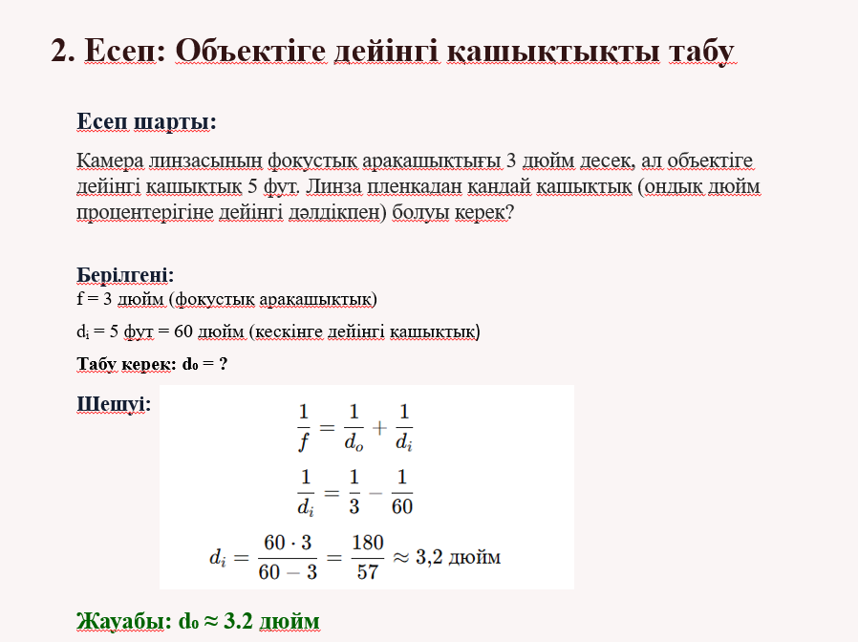

Сурет 12 – Оқушылардың 3–жоба бойынша жұмысы: төрт слайдтан тұратын бірінші топ
Мұны көрсетудің ең тиімді жолы – қарапайым жобаны егжей–тегжейлі талдау, себебі қарапайымдылық терең әрі ойластырылған түсіндіруге мүмкіндік береді Уилсон және Гилберт (2008) атап өткендей, адамдар жаңа ақпаратты талдау барысында екі негізгі сұраққа жауап іздейді: «Бұл мен үшін маңызды ма?» және «Мен мұны жеткілікті деңгейде түсіндім бе?»[117, p. 234].
Физика заңдарын (мысалы, Ньютон заңдары, Бойль заңы, Кеплер заңдары және т.б.) талдай отырып, олардың көпшілігі қарапайым әрі ықшам теңдеулер арқылы сипатталатынын байқауға болады. Айнымалылары аз, қысқа теңдеулер түсіндірудің де жеңіл әрі нақты болуына жағдай жасайды.
Математиканың табиғи құбылыстарды басқа пәндерге сүйенбей–ақ зерттеуге қалай қолданылатынын көрсету мақсатында, зерттеуші Алматы қаласындағы №202 мектеп гимназиясы 10 сынып оқушылары алгебра және анализ бастамалары пәні аясында бірнеше қарапайым жобаларды жүзеге асырды (13-сурет).

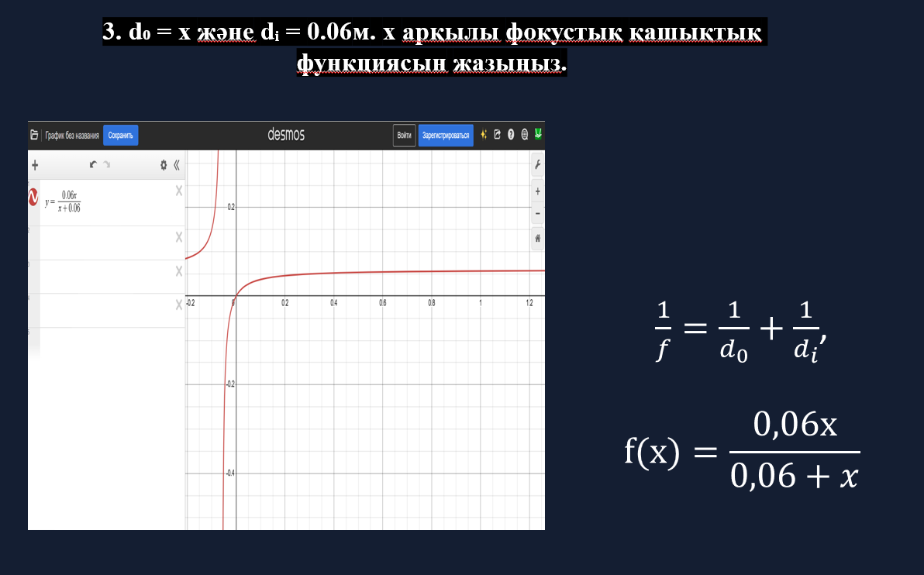 | 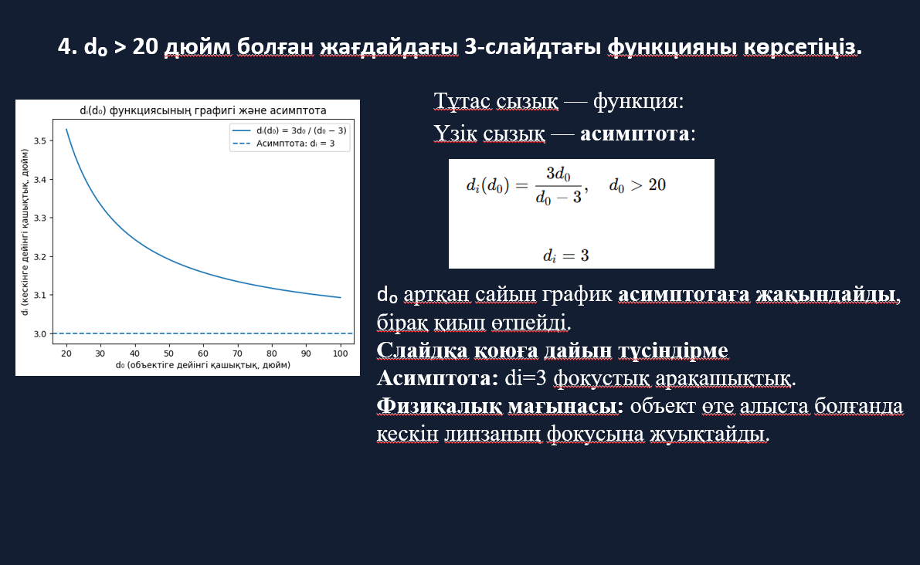
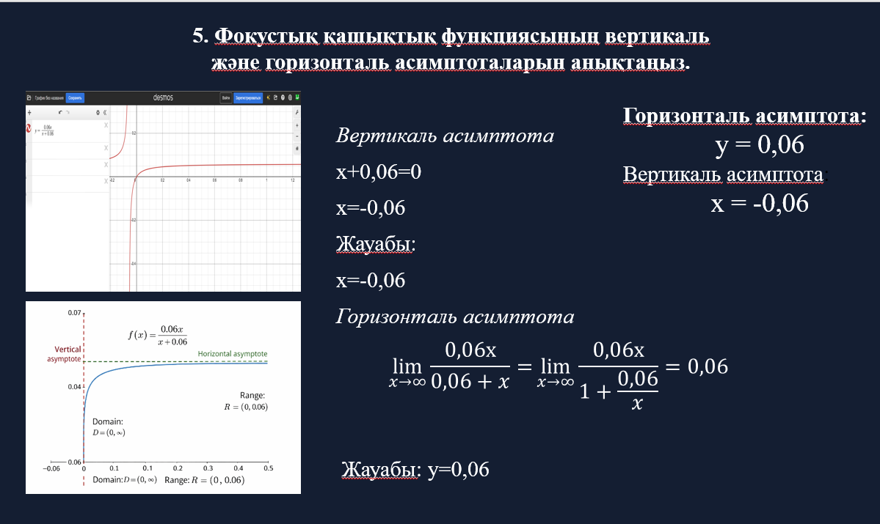 | 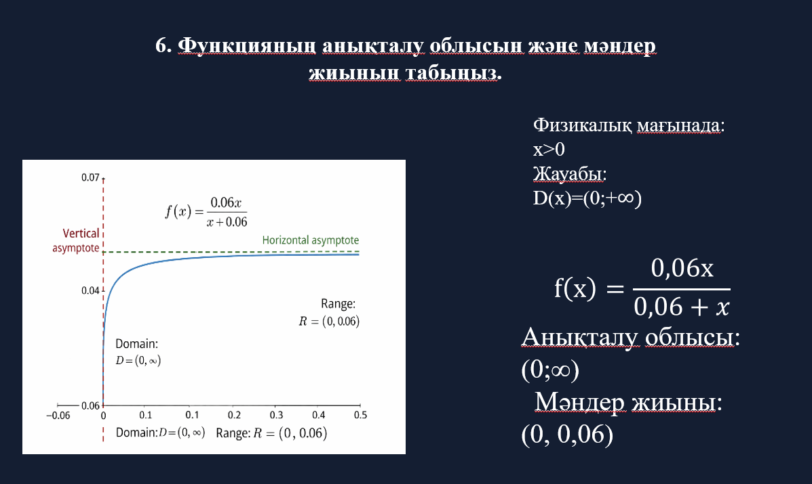

Сурет 13 – Оқушылардың 3–жоба бойынша жұмысы: төрт слайдтан тұратын екінші топ

Ескерту: Мұнда нақты өмірдегі рационал функциялардың қолданылуына арналған төрт слайдтан тұратын екінші топ көрсетілген (технологияға бағытталған, Алматы қаласындағы №202 мектеп гимназиясы 10 сынып оқушыларының жобасы; оқушылар Алгебра және анализ бастамалары пәні аясында жұмыс істеді)

12 және 13-суреттерде ұсынылған жоба Алматы қаласындағы №202 мектеп гимназиясы 10 сынып оқушыларының мектеп жағдайында рационал функциялардың нақты өмірдегі практикалық қолданылуын көрсетеді. Бұл жоба камера линзасының фокустық қашықтығын әртүрлі өмірлік жағдайларда анықтау үшін рационал теңдеулерді қолдануды қамтиды. Сонымен қатар, оқушылар бұл рационал теңдеулерді 13-суретте көрсетілгендей рационал функцияларға дейін кеңейту мүмкіндігіне ие болады. Олар фокустық қашықтықтың x айнымалысына тәуелді қалай өзгеретінін сипаттайтын функцияны модельдей алады.
Математикалық тұрғыдан алғанда, фокустық қашықтық горизонталь асимптотаға жақындайды, бірақ оны ешқашан қиып өтпейді және оған жетпейді. Функцияның анықталу облысы мен мәндер облысы фотосуреттің қамту аясын айқындайды. Бұл үдерістің барлығында математика цифрлық технологиялармен қатар негізгі рөл атқарады. Мұндай жағдайларды ғылым немесе инженерия салалары өз үлесіне жатқызуы мүмкін болғанымен, үдерістің өзі олардың айрықша құзыретіне жататынын дәлелдемейді.
14-сурет екі слайдтан тұрады: оның асимптотаға шексіз жақындау аймағының ұғымы математика тұрғысынан түсіндіріледі, ал екіншісінде жоба бойынша рефлексия ұсынылады. Әрбір жобаның соңында оқушылар рефлексия жасау үдерісіне қатысып, математиканың нақты өмірлік жағдайларды түсіндіру және шешу мүмкіндігі туралы ой қорытады. Жалпы алғанда, орта мектептегі математикалық жобалар берілген тапсырмаларды орындау үшін математикалық және технологиялық құралдарды дербес әрі мақсатты түрде қолдануды талап етеді.

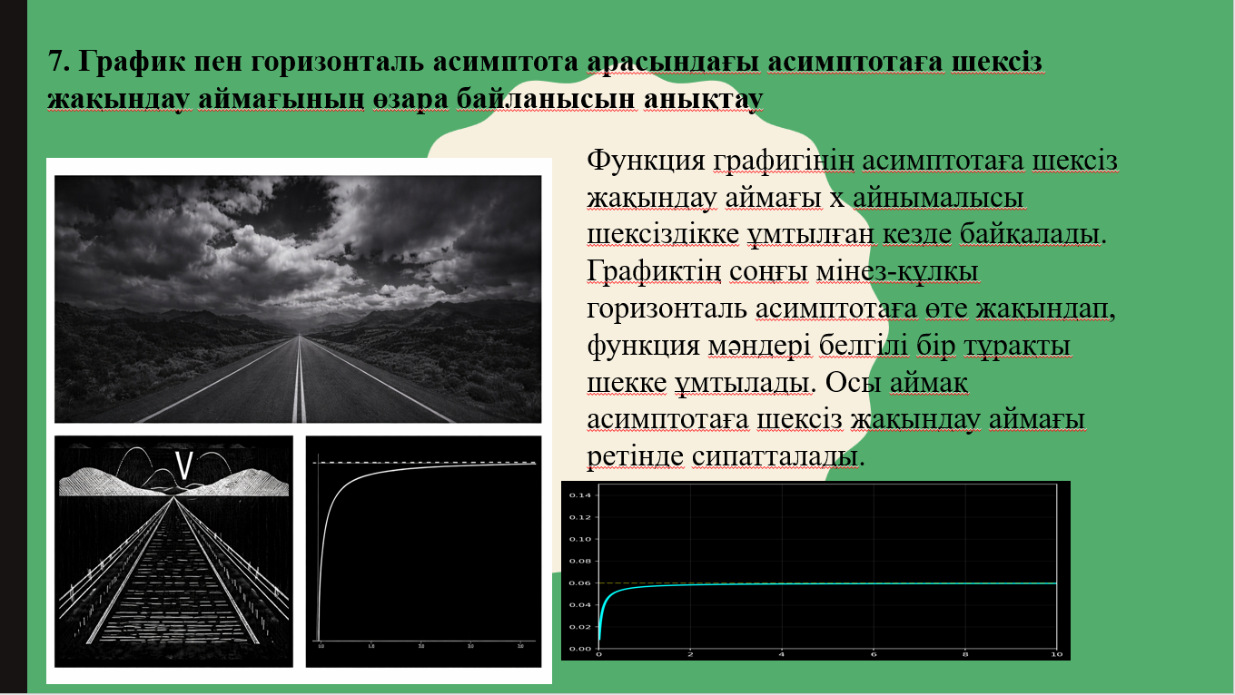 | 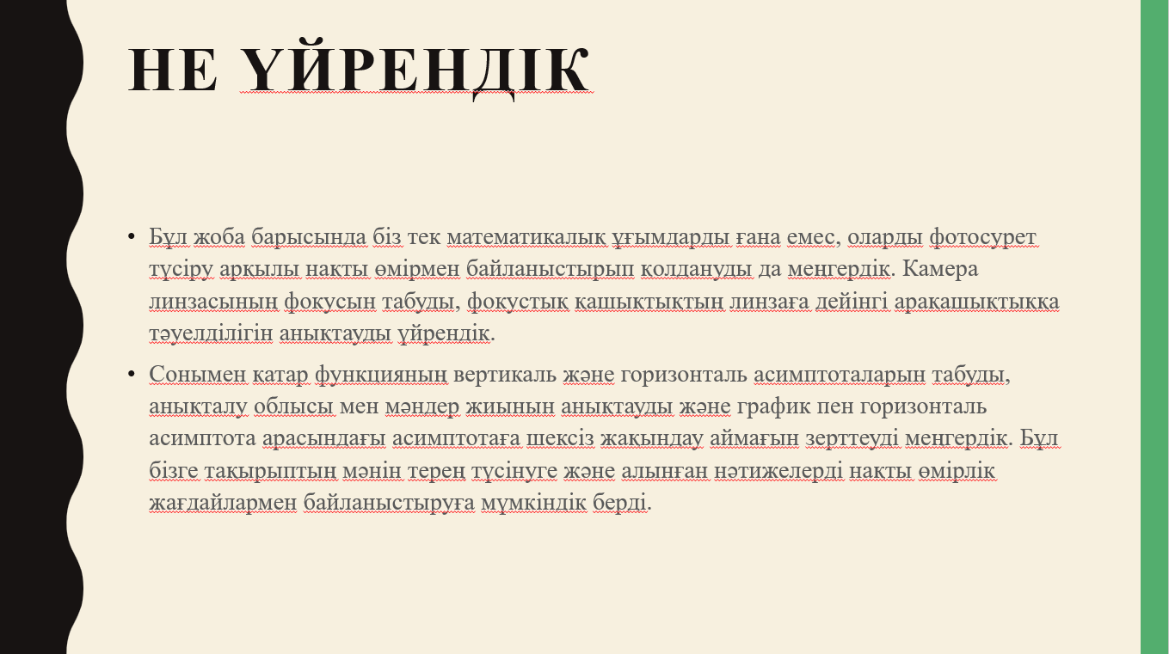

Сурет 14 – Оқушылардың 3–жоба бойынша жұмысы: соңғы екі слайд

Ескерту: Мұнда рационал функциялардың нақты өмірдегі қолданылуына арналған соңғы екі слайд көрсетілген (технологияға бағытталған, Алматы қаласындағы №202 мектеп гимназиясы 10 сынып оқушыларының жобасы)

Орта мектептегі математикалық ұғымдар мен стратегиялар нақты өмірдегі әртүрлі жағдайларды шешу мен түсіндіруде айтарлықтай әлеуетке ие. 15-суретте математикалық құралдарды, атап айтқанда көпмүшелік функцияларды қолдану арқылы Desmos Graphing Calculator бағдарламасында жарқанат бейнесін жасалу үдерісі көрсетілген. Сыныптағы бірлескен жұмыс мұғалімдер мен оқушылардың ашу–тану үдерісіне бірге қатысуына мүмкіндік беретін қолайлы орта қалыптастырады [118]. Бұл жоба Алматы қаласындағы №202 мектеп гимназиясы 10 сынып оқушыларының жобасынан алынған иллюстративті мысал болып табылады. 15-суретте көрсетілгендей, оқушылар тек квадраттық функцияларды пайдаланып, барлығы 12 квадраттық теңдеу арқылы жарқанаттың пішінін сыза алған.

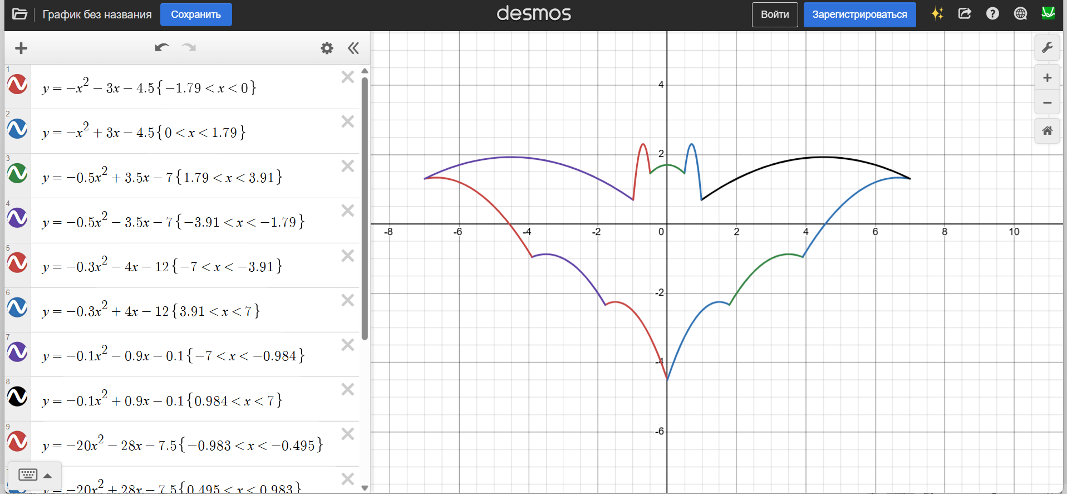

Сурет 15 – Оқушылардың 3–жоба бойынша жұмысы: Desmos Graphing Calculator бағдарламасында көпмүшелік функциялармен сурет салу
Ескерту. Көрсетілген сурет – Desmos Graphing Calculator бағдарламасында көпмүшелік функциялар көмегімен салынған бейне (Алматы қаласындағы №202 мектеп гимназиясы 10 сынып оқушыларының жобасы)

Оқушылар жобаны орындау барысында жасаған қадамдарын егжей–тегжейлі сипаттап берді (16-сурет). Олардың рефлексиялары негізінде оқушылар тақырыпты тереңірек түсінуге ықпал еткен әртүрлі стратегиялар мен тәсілдерді қолданғаны анықталды. Мысалы, мұндай тәсіл оқушыларға оқу үдерісін тиімді басқаруға мүмкіндік беріп, оқу ортасының сапасын арттырады [119].
Сонымен қатар, бұл жоба келесі сұрақты туындатады: математикалық теңдеулерді пайдалана отырып, математик суретшіден де жақсы өнер туындысын жасай ала ма? Бәлкім, жоқ. Дегенмен, өнер саласы бұл жобаны өнердің бір бөлігі ретінде қарастыруы мүмкін, ал ғылым саласы 14 және 15 суреттерде көрсетілген жобаларды өз саласына жатқызуы ықтимал. Өкінішке қарай, көптеген жағдайларда математика тиісті деңгейде бағаланбайды, алайда дәл осы математика нақты өмірдегі көптеген мәселелерді өздігінен шешуге мүмкіндік береді.

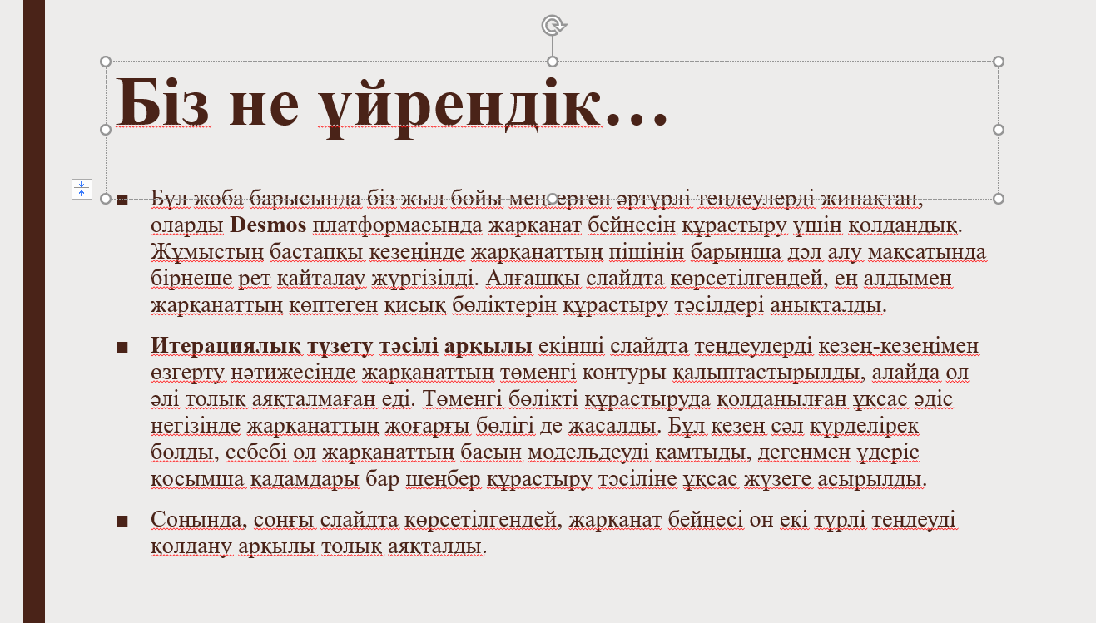

Сурет 16 – 3-жоба бойынша оқушылардың рефлексиялары

Ескерту; Жобалық жұмыс аясында орындалған студенттердің жұмыс үлгілері көрсетілген. Көпмүшелік функциялар мен бөліктеп анықталған функциялар арқылы сурет салу бойынша рефлексия

Математикалық құралдармен жұмыс: математикалық жобаларды зерттеу Математикалық құралдар оқушыларға кейбір математикалық жобаларды басқа STEM пәндерінен тәуелсіз түрде орындауға мүмкіндік береді. Жобалық оқытуға (PBL) жоғары сыныпта интеграцияланған математикалық ғылым оқушыларды пәннің мәнін терең түсінуге қажетті дағдылармен қамтамасыз етіп, оларды XXI ғасыр дағдыларына дайындайды.
PBL – бұл оқушыларды күрделі, шынайы мәселелерге негізделген және мұқият жоспарланған өнімдер мен тапсырмалар арқылы ұзақ мерзімді зерттеу үдерісіне тартатын жүйелі оқыту әдісі ретінде анықталады [120]. Әдетте, оқушылардың топтық жобалары мен бүкіл оқу үдерісі ашық типтегі сұрақтарға негізделеді.
Әртүрлі оқу стиліне ие оқушылар бір ғана негізді шешімге келу үшін мәселені шешу мен математикалық пайымдауды қолданады. Кейін олар өз ой қорыту жолдарын кезекпен түсіндіріп, дәлелдейді. Оқушылар барлық ұсынылған шешімдерді бағалап, ең тиімдісін таңдайды (жетілдіреді). Әр топ өз жобасында әртүрлі жауаптарға келеді, алайда барлық топтар жобаларды орындау барысында тек математикалық және цифрлық құралдарды пайдаланады [121].
XXI ғасырға арналған математикалық жобалар математикалық мамандықтармен байланысты жобалық сценарийлерді қамтып, түрлі математикалық стандарттарды қолдануға және ашық типтегі есептерді шешуге бағытталған. Бұл тәсіл оқушылардың бірлескен жұмысын және өз жұмысына рефлексия жасауын ынталандырады.
PBL үдерісі математикалық мазмұнды қолдануды мәселе шешу, коммуникация, ынтымақтастық және сыни ойлау сияқты XXI ғасыр дағдыларымен ұштастырады. Математиканың қолданылу аясы өте кең және ол нақты өмірде сан алуан түрде пайдаланылады. Мәселеге негізделген оқыту математикалық құралдарды пайдалану арқылы қазіргі білім беру талаптарына сәйкес келетін маңызды математикалық ұғымдарды меңгеруге мүмкіндік береді.
Математикадағы жобалық оқыту (PBL) әдетте оқушылардың нақты өмірлік жағдайлардағы мысалдарды жобалар арқылы шешуін қамтиды. Көп жағдайда жобалар оқушыларға топтық жұмыс ретінде беріледі. Математика білім беру саласындағы ауқымды зерттеулер әртүрлі іс–әрекеттер мен тапсырмаларда шағын топтармен жұмыс істеу оқушылардың оқуына оң әрі нәтижелі әсер ететінін көрсетеді [122]. Н. Жұмабай мен Г.Қ. Жұмабаева (2024) ның зерттеудерінде STEM білім беру жағдайында математика пәнін оқыту эксперименттік топтағы оқушылардың оқуына оң әрі нәтижелі әсер ететінінен бөлек олардың сөйлеу дағдыларының айтарлықтай жақсаруына алып келіп, әсіресе өз ойын еркін жеткізу, пікірталас жүргізу және презентациялық стратегиялар бойынша жоғары нәтижелер көрсетті. Сонымен қатар, STEM тәсілін қолдану оқушылардың матемтика пәніне деген оң көзқарасын арттырып, оқу үдерісіндегі белсенділігін күшейткені анықталды [123].
Зерттеу жұмысы барысында оқушылар математикалық құралдарды қолдана отырып:
- математикалық пайымдау арқылы жоспар құрады;
- ауызша тұжырымдарды математикалық өрнектерге аударады;
- математикалық есептерді кезең–кезеңімен шешеді;
- топ ішінде шешімдер мен жауаптарды салыстырып, талдайды;
- ең тиімді әрі негізделген шешімді бағалап, таңдайды.
Нақты өмірлік мысалдарға негізделген математикалық жобалар әртүрлі салалардан алынған теңдеулердің кең ауқымын біріктіреді. Мұндай жобаларды жобалау және жүзеге асыру барысында байқалатын ең күрделі мәселе –математиканы нақты өмірмен байланыстыру қажеттілігі. Нақты өмірлік жағдайларда ғылым немесе инженерия салаларынан алынған теңдеулер кездесуі мүмкін, ал оқушылар бұл теңдеулермен толық таныс болмауы ықтимал.
Егер математикалық жобалар ғылымнан алынған дайын теңдеулерді қолдану арқылы жүргізілсе, онда бұл оқушылар үшін айтарлықтай қиындық тудырмайды, себебі олар тек теңдеуді алып, оны математикалық құралдармен өңдеумен шектеледі. Ал шын мәнінде, математикалық құралдар кейбір жобаларды STEM пәндерінен тәуелсіз түрде, яғни тек математика аясында толық орындауға мүмкіндік береді.
STEM білім берудің теориялық негіздері, халықаралық және ұлттық деңгейдегі даму үрдістері мен ерекшеліктері айқындалды. Қазақстандық STEM жүйесі халықаралық тәжірибелермен үндескенімен, оны тиімді жүзеге асыру үшін мұғалімдердің кәсіби құзыреттілігін арттыру, оқу мазмұнын пәнаралық тұрғыда жаңарту және цифрлық инфрақұрылымды жетілдіру қажет. Осы алғышарттар екінші тарауда қарастырылатын алгебра және анализ бастамаларын STEM негізінде оқытудың әдістемелік–тәжірибелік ерекшеліктерін айқындауға негіз болады.
STEM білім берудің математика пәнін оқытудағы теориялық–әдістемелік негіздері мен ерекшеліктері айқындалды. Алайда кез келген педагогикалық инновацияның сәтті іске асуы оны жүзеге асыратын мұғалімдердің кәсіби дайындығына, олардың STEM тәсілін қолдану қабілеттері мен қажеттіліктеріне тікелей байланысты. Қазақстандық математика мұғалімдерінің STEM білім беруге деген дайындығын, олардың білімі мен дағдыларын, сондай–ақ кәсіби даму қажеттіліктерін диагностикалау зерттеудің маңызды кезеңі болып табылады. Бұл мәселе келесі бөлімде қарастырылады.

1.5 Қазақстандық математика мұғалімдердің STEM білім беру қабілеттері мен қажеттіліктері
Қазіргі білім беру жүйесінің басты мақсаты – оқушылардың білімін тек меңгерту емес, оларды XXI ғасыр дағдыларымен, соның ішінде сыни ойлау, шығармашылық, ынтымақтастық және проблемаларды шешу қабілеттерімен қаруландыру. Бұл мақсатқа жетудің тиімді жолдарының бірі STEM білім берудін мектеп практикасына енгізу. STEM білім беру мұғалімдерден жаңа педагогикалық көзқарасты, пәнаралық байланыстарды орнату және заманауи технологияларды қолдану құзыреттерін талап етеді [7, 120, р. 45]
Мұғалімдердің STEM құзыреттерінің теориялық негіздері. STEM мұғалімінің кәсіби құзыреттілігі көпқырлы сипатқа ие және пәндік біліммен ғана шектелмейді. Зерттеулерде STEM мұғалімінің кәсіби дайындығы пәндік білімді, педагогикалық әдістерді, цифрлық технологияларды тиімді қолдануды және зерттеушілік–рефлексивтік қабілеттерді кешенді түрде қамтуы тиіс екені көрсетіледі. Бұл компоненттер мұғалімнің пәнаралық оқытуды ұйымдастыруына және күрделі STEM тапсырмаларын тиімді жүзеге асыруына мүмкіндік береді [124].
Bandura (1997) ұсынған self–efficacy теориясына сәйкес, мұғалімнің өз кәсіби мүмкіндіктеріне сенуі – оның оқыту үдерісінде табандылық танытуына, жаңа педагогикалық тәсілдерді қолдануына және оқушылардың оқу нәтижелеріне оң әсер етуіне ықпал ететін негізгі психологиялық факторлардың бірі болып табылады. Мұғалімнің өзін–өзі тиімді сезінуі (teacher self–efficacy) оның кәсіби дамуға ашықтығын арттырып, инновациялық және зерттеушілік бағыттағы әдістерді қолдануға дайындығын күшейтеді [125,126].
STEM білім беру контекстінде мұғалімнің кәсіби дамуы көбіне ұжымдық кәсіби оқыту формалары арқылы жүзеге асады. Ғылыми әдебиеттерде көрсетілгендей, бірлескен жоспарлау, кәсіби қауымдастықтар аясындағы тәжірибе алмасу, сабақтарды бірлесе талдау және жүйелі рефлексия мұғалімдердің STEM–ті тиімді енгізу қабілетін айтарлықтай арттырады [127,128].
Осы тұрғыда Lesson Study тәсілі ұжымдық кәсіби дамудың тиімді формасы ретінде қарастырылып, мұғалімдердің инновациялық педагогикалық тәжірибені меңгеруіне, STEM бағытындағы оқыту стратегияларын жетілдіруіне және оқу үдерісіне рефлексиялық талдауды жүйелі енгізуіне ықпал ететіні А.Е.Әбілқасымова және әріптестерінің (2024) ғылыми зерттеулерінде дәлелденген [40].
Қазақстандық мұғалімдердің STEM білім беру қабілеттерін зерттеу нәтижелері. Қазақстандық зерттеулердің бірі Т. Бақытқазы әріптестерінің (2024), Н. Жұмабай және әріптестерінің (2024) еңбегінде физика және математика мұғалімдерінің STEM әдістемесін қолдану қабілеттері мен қажеттіліктері жан–жақты талданды. Зерттеу нәтижесінде мұғалімдердің көпшілігі STEM білім берудің маңыздылығын түсінгенімен, оны жүзеге асыруда әдістемелік және технологиялық қиындықтарға тап болатыны анықталды. Атап айтқанда, респонденттердің 67%–ы пәнаралық жобаларды құруда тәжірибесінің жеткіліксіз екенін, 54%–ы заманауи цифрлық құралдарды тиімді қолдануда қиындық көретінін, ал 42%–ы оқушылардың зерттеу және инженерлік тапсырмаларын бағалау критерийлерін білмейтінін көрсеткен [37,39].
Сондай–ақ, Н. Жұмабай, Т. Бақытқазы және әріптестері (2024,2025) жүргізген зерттеу нәтижелері мұғалімдердің кәсіби даярлығы көбіне дәстүрлі пәндік жүйеге негізделгенін, ал STEM білім берудері мұғалімдердің әдістемелік арсеналында әлі де жеткілікті деңгейде қалыптаспай отырғанын дәлелдейді. Бұл жағдай мұғалімдердің үздіксіз кәсіби дамуын, инновациялық курстар мен тәжірибелік семинарлардың санын арттыруды қажет етеді [37,39].

Мұғалімдердің цифрлық және инновациялық құзыреттері. А.Е. Әбілқасымова және әріптестері (2024,2025) Қазақстанның цифрлық білім беру кеңістігінде SMART және EdTech технологияларының енгізілуі STEM білім берудің сапасын арттыруға мүмкіндік беретінін атап өткен. Мысалы, виртуалды зертханалар, GeoGebra, PhET симуляторлары мен SketchUp сияқты платформалар математикалық және инженерлік ойлауды дамытуда тиімді құрал болып отыр. Дегенмен, зерттеу нәтижелері мұғалімдердің тек 38%–ы осындай құралдарды сабақта жүйелі қолданатынын, ал қалғандары техникалық және әдістемелік қолдаудың жетіспеуінен пайдаланбайтынын көрсетті [35,36,41].
Мұғалімдердің STEM бойынша кәсіби дайындығының тағы бір маңызды қыры оқыту процесінде жобалық және зерттеушілік әдістерді қолдану. А.Е. Әбілқасымова және әріптестері (2024,2025) атап өткендей, қазақстандық мұғалімдерде STEM білім берудерін жобалық тапсырмалармен біріктіру тәжірибесі енді ғана қалыптасуда. Бұл тұрғыда Назарбаев Зияткерлік мектептерінің тәжірибесі маңызды үлгі ретінде қарастырылады, себебі онда STEM жобалары нақты өмірлік мәселелерге негізделіп құрастырылады.
А.Е. Әбілқасымова, Н. Жұмабай және әріптестерінің (2024,2025) Еуропалық STEM білім беру шолуы көрсеткендей, дамыған елдерде мұғалімдердің кәсіби дамуы формалды және бейресми тетіктер арқылы жүзеге асады: менторлық жүйе, педагогикалық қауымдастықтар, қысқа мерзімді тренингтер мен онлайн платформа курстары кеңінен қолданылады. Ал Қазақстанда мұғалімдердің көпшілігі кәсіби біліктілікті арттыру курстарын формалды түрде өтсе де, практикалық нәтижеге қол жеткізу деңгейі төмен [35,36,41].
Купер және Карр (2019) еңбегінде атап өтілгендей, мұғалімнің STEM пәндерін оқытудағы өзіндік тиімділігі төмен болған жағдайда, ол пәндерді үстірт, яғни дәстүрлі лекция түрінде өткізуге бейім болады. Бұл тұжырым Қазақстандағы кейбір мектептерде де өзекті болып отыр. Сондықтан мұғалімдердің STEM–педагогикалық сенімділігін арттыру бағытында ұзақ мерзімді кәсіби қолдау бағдарламалары қажет.
Қазақстандық STEM білім беруді қолданатын мұғалімдерінің қажеттіліктері. Жүргізілген сауалнама мен сұхбат нәтижелері (Н. Жұмабай 2024) келесі негізгі қажеттіліктерді анықтады:
- Әдістемелік қолдау қажеттілігі – STEM сабақтарын жоспарлау және пәнаралық интеграцияны жүзеге асыру бойынша нақты нұсқаулықтардың жетіспеуі.
- Техникалық және материалдық база тапшылығы – зертханалық құралдар, робототехника жиынтықтары, 3D принтерлер мен бағдарламалық қамтамасыз етуге шектеулі қолжетімділік.
- Кәсіби қоғамдастықтың әлсіздігі – STEM бағытындағы тәжірибе алмасу платформаларының аздығы және мұғалімдер арасындағы коммуникацияның шектеулі болуы.
- Бағалау жүйесін жетілдіру қажеттілігі – жобалық және зерттеу жұмыстарын бағалаудың бірізді критерийлерінің болмауы.
Бұл мәселелерді шешу үшін авторлар А.Е. Әбілқасымова және әріптестрі (2025) STEM мұғалімдерінің үздіксіз кәсіби дамуын қамтамасыз ететін "мектеп–жоғары оқу орны–өнеркәсіп" интеграцияланған әдістеме ұсынған. Бұл әдістеме мұғалімдердің нақты өндірістік тәжірибеге негізделген STEM жобаларын әзірлеуіне және оқушыларды еңбек нарығына бейімдеуге мүмкіндік береді [37,35].
Қорытындылай келе, қазақстандық математика мұғалімдерінің STEM білім беруге дайындық деңгейі қалыптасу сатысында тұр. Мұғалімдердің әдістемелік және цифрлық құзыреттерін арттыру, кәсіби сенімділігін күшейту және инновациялық тәжірибелермен алмасу – Қазақстандағы STEM білім беруді жетілдірудің басты бағыттары болып табылады. Бұл тұрғыда педагогикалық жоғары оқу орындары мен мектептердің серіктестігі, сондай–ақ халықаралық тәжірибелерді енгізу ерекше маңызға ие.

1–тарау бойынша қорытынды
Бірінші тарауда STEM білім берудің теориялық–әдіснамалық негіздері, оның қалыптасу тарихы, халықаралық және отандық тәжірибелері, сондай–ақ математика пәнін оқытудағы қолданысы жан–жақты қарастырылды. Жүргізілген талдау негізінде келесі қорытындылар жасалды:
STEM білім беру – бұл ғылым (Science), технология (Technology), инженерия (Engineering) және математика (Mathematics) пәндерін интеграциялау арқылы оқушылардың функционалдық сауаттылығын, сыни ойлауын, зерттеушілік және жобалық құзыреттерін дамытуға бағытталған заманауи білім беру тұжырымдамасы. Оның теориялық негізін конструктивизм, проблемалық оқыту, пәнаралық интеграция және құзыреттілікке негізделген тәсілдер құрайды.
STEM білім беру 1990 жылдардың аяғында АҚШ–та ұлттық білім беру саясатының басымдығы ретінде қалыптасып, кейіннен Еуропа, Азия және басқа аймақтардың білім беру жүйелеріне кеңінен тарады. Халықаралық ұйымдар (OECD, UNESCO, Дүниежүзілік банк) STEM білім беруді XXI ғасырдағы экономикалық бәсекеге қабілеттілік пен инновациялық даму факторы ретінде бағалайды.
Ұлыбритания, Финляндия, Сингапур, Оңтүстік Корея сияқты дамыған елдердің тәжірибесі STEM білім берудің табысты енгізілуі мұғалімдердің жоғары кәсіби даярлығына, мемлекеттік қолдауға, университеттер мен өнеркәсіп арасындағы серіктестікке және оқу бағдарламаларының икемділігіне тікелей байланысты екенін көрсетеді.
Қазақстанда STEM білім беру 2010 жылдардан бастап мемлекеттік деңгейде қолдау тауып, бірқатар стратегиялық құжаттарда (Цифрлық Қазақстан, Білім беруді дамыту бағдарламалары 2020–2025, 2023–2029 жж.) басым бағыт ретінде белгіленді. Назарбаев Зияткерлік мектептері, Дарын, Білім–инновация лицейлері, STEM орталықтары сияқты институционалдық құрылымдар STEM білім беруді дамытудың алғашқы алаңдары болды.
- Қазақстанның STEM білім беру жүйесі халықаралық тәжірибелерді ескере отырып қалыптасуда, алайда бірқатар проблемалар әлі де өзекті күйінде қалып отыр:
- мұғалімдердің STEM әдістемесіне дайындығының жеткіліксіздігі;
- оқу материалдары мен цифрлық ресурстардың тапшылығы;
- аймақтар арасындағы инфрақұрылымдық теңсіздік;
- пәнаралық байланыстарды жүзеге асырудағы әдістемелік қиындықтар.
Математика пәні STEM білім берудің негізгі құрамдас бөлігі болып табылады, өйткені ол басқа үш компонентпен (ғылым, технология, инженерия) табиғи байланысқа ие. Алгебра және анализ бастамалары курсы функциялар, туындылар, интегралдар, модельдеу сияқты математикалық аппаратты қамтитын болғандықтан, оны STEM тәсілімен оқыту оқушыларға нақты өмірлік және инженерлік есептерді шешуге мүмкіндік береді.
Қазақстандық математика мұғалімдерінің STEM білім беруге дайындығын зерттеу нәтижесінде анықталды:
- мұғалімдердің басым көпшілігі (78%) STEM тұжырымдамасымен таныс, бірақ тек 34% оны жүйелі түрде қолданады;
- 68% мұғалімдер STEM бойынша қосымша әдістемелік қолдауды қажет деп санайды;
- цифрлық құралдарды пайдалану деңгейі әртүрлі: 45% мұғалімдер үнемі қолданса, 32% эпизодты түрде ғана пайдаланады;
- мұғалімдердің 61%–і пәнаралық жобаларды ұйымдастыруда қиындық көретінін мойындады.
- STEM білім беруді математика пәніне енгізудің негізгі бағыттары:
- нақты өмірлік контекстегі есептерді қолдану;
- пәнаралық байланыстарды (физика, химия, биология, информатика, география) күшейту;
- жобалық және зерттеушілік әрекетті ұйымдастыру;
- цифрлық технологияларды (GeoGebra, Desmos, Python, Excel) пайдалану;
- командалық жұмыс пен коммуникативтік дағдыларды дамыту.
Халықаралық зерттеулер (PISA, TIMSS) Қазақстан оқушыларының математикалық және жаратылыстану–ғылыми сауаттылығы әлі де орташа деңгейде екенін көрсетеді. Бұл жағдай оқу мазмұнын жаңартуды, оқыту әдістерін жетілдіруді және мұғалімдердің кәсіби құзыреттілігін арттыруды талап етеді.
Бірінші бөлімде жүргізілген теориялық талдау STEM білім беру жағдайында алгебра және анализ бастамаларын оқытудың әдістемесін әзірлеу қажеттілігін дәлелдейді. Бұл әдістеме:
- қазақстандық білім беру контексіне бейімделген болуы;
- мұғалімдер үшін әдістемелік қолдау құралдарын қамтуы;
- оқушылардың функционалдық сауаттылығын дамытуға бағытталуы;
- тәжірибелік–эксперименттік сынақтан өтуі тиіс.
Осылайша, бірінші бөлімде STEM білім берудің теориялық негіздері айқындалып, оның Қазақстандағы қазіргі жағдайы мен даму перспективалары көрсетілді. Жүргізілген талдау екінші бөлімде қарастырылатын алгебра және анализ бастамаларын STEM білім беру жағдайында оқытудың әдістемелік жүйесін құруға негіз болады.
Бірінші тарауда жүргізілген теориялық талдау STEM білім берудің әдіснамалық негіздерін, оның халықаралық және отандық тәжірибелерін, математика пәнін оқытудағы қолданысын, сондай–ақ қазақстандық мұғалімдердің кәсіби дайындығын жан–жақты қарастыруға мүмкіндік берді. Қалыптастырылған теориялық негіздер мен айқындалған әдістемелік принциптер алгебра және анализ бастамалары пәнін STEM білім беру жағдайында оқытудың нақты әдістемесін әзірлеу үшін негіз болады. Осы мақсатта диссертацияның екінші тарауында аталған пәнді оқытудың әдістемелік–тәжірибелік ерекшеліктері, авторлық бағдарлама, сондай–ақ педагогикалық эксперимент нәтижелері толық баяндалады.

2 АЛГЕБРА ЖӘНЕ АНАЛИЗ БАСТАМАЛАРЫ ПӘНІН STEM БІЛІМ БЕРУ ЖАҒДАЙЫНДА ОҚЫТУДЫҢ ӘДІСТЕМЕЛІК–ТӘЖІРИБЕЛІК ЕРЕКШЕЛІКТЕРІ

2.1 STEM білім беру жағдайында Алгебра және анализ бастамалары оқытудың ерекшеліктері
Алгебра және анализ бастамалары пәні тек формулалар мен есептерді меңгертумен шектелмейді. Бұл пән оқушыларды нақты өмірлік жағдаяттарды математикалық модельдеу, зерттеу және алынған нәтижелерді талдау арқылы шешуге бағыттайтын кешенді оқу жүйесі болып табылады. Қазіргі математикалық білім беру тұжырымдамаларына сәйкес, алгебра мен анализді оқыту оқушылардың функционалдық ойлауын, модельдеу дағдыларын және инженерлік тұрғыдан ойлау қабілеттерін дамытуға негізделуі тиіс [129,130].
Математикалық модельдеу арқылы оқушылар нақты проблемаларды формальды тілге көшіруді, айнымалылар арасындағы тәуелділіктерді анықтауды және алынған нәтижелерді интерпретациялауды үйренеді. Бұл үдеріс STEM білім беру жағдайында алгебра мен анализ бастамаларының инженерлік ойлау мен зерттеушілік әрекетті қалыптастырудағы маңызды рөлін көрсетеді [131, 7].
А.Е. Әбілқасымова және әріптестерінің (2025) зерттеуінде көрсетілгендей, алгебра және анализді STEM негізінде оқыту оқушылардың пәнаралық байланыстарды түсінуіне және ұғымдардың мағынасын терең меңгеруіне ықпал етеді. Мысалы, функция ұғымын тек график түрінде емес, инженерлік процестердегі тәуелділіктерді немесе физикалық құбылыстарды байланыстыру арқылы түсіндіру оқушылардың пәнге деген қызығушылығын арттырады [41].
Алгебра және анализдің STEM білім беруіндегі теориялық негіздері. Халықаралық зерттеулер алгебра мен анализді репрезентациялық тіл және модельдеу құралы ретінде қарастырады. Бұл пәндер нақты өмірлік жүйелер мен формальды STEM ойлау арасындағы көпір болып табылады. Бірқатар теориялық тәсілдер модельдеу, есептеу эксперименті, жүйелік ойлау және когнитивтік шәкірттікті педагогиканың негізіне қояды.
Модельге негізделген оқыту алгебра мен анализ сабақтарында математикалық модельдерді құру мен қолдануды орталық іс–әрекет ретінде қарастырады. Бұл тәсіл модельдерді оқу бағдарламасының басынан бастап және бүкіл курс бойы біріктіруді ұсынады, бұл математиканы инженерлік және қолданбалы контекстермен байланыстырады. Есептеу эксперименті тәсілі цифрлық есептеулерді пайдаланып, оқушыларға параметрлерді өзгертуге, сандық эксперименттер жүргізуге және анализ ұғымдарын формальдауға және инженерлік ойлауды дамытуға мүмкіндік береді.
Жүйелік ойлау және шынайы жобалау мәселелері алгебралық және анализ ұғымдарын көпкомпонентті инженерлік жобалау тізбектеріне орналастырады, осылайша оқушылар пәндер арасындағы коварияция мен шектеулер туралы ойлайды. Когнитивтік шәкірттік және зерттеу оқытушыларды модельдеу сарапшылары ретінде позициялайды, олар кәсіби практиканы бейнелейтін құрылымдық, жұптық және рефлексивті модельдеу тапсырмалары арқылы сарапшылық проблемаларды шешуді қолдайды.
Бұл педагогикалық нұсқалардың әрқайсысының оқу бағдарламасын жобалауға әдіснамалық салдары бар: параметрленген модельдерді енгізу, итеративті модельді тексеру циклдарын қолдану, құрылымдық мұғалім нұсқауларын беру және алгебралық және анализ процедураларын зерттеу мен жобалаудың құралдары ретінде заңдастыру үшін пәнаралық проблемалық контекстерді қосу.
STEM білім беруінің алгебра және анализ бастамалары пәнін оқытудағы ықпалы мен әдістемелік ерекшеліктер. Қазіргі замандағы білім беру жүйесінің басты міндеттерінің бірі – оқушылардың функционалдық сауаттылығын арттыру және алған білімдерін өмірлік жағдайларда тиімді қолдануға үйрету. Осы тұрғыдан қарағанда, STEM білім беру жағдайында орта мектепте математиканы, соның ішінде алгебра және анализ бастамалары пәнін оқытудың мазмұны мен әдіснамасын жаңғыртудың негізгі тетігіне айналып отыр [7,36].
STEM білім беруі – бұл тек пәндік білімді жеткізу ғана емес, оқушыларды пәнаралық байланыстарды түсінуге, зерттеу жүргізуге, жобалық ойлау мен инженерлік тәсілдерді қолдануға бағыттайтын оқыту философиясы. Алгебра және анализ бастамалары пәні осы жүйеде ерекше орын алады, себебі ол барлық жаратылыстану бағытындағы пәндердің математикалық негізін қалайды.
Оқушылардың оқу нәтижелері мен STEM тәсілінің тиімділігі. STEM білім беруін жүзеге асыруда алгебра мен анализдің мазмұнын тек формулалар мен есептер жүйесі ретінде емес, нақты өмірлік модельдер құралы ретінде қарастыру қажет. Алгебра мен анализді STEM контекстінде оқыту кезінде оқушылардың “неліктен?” және “қалай?” деген сұрақтарға өз бетімен жауап іздеуі олардың когнитивтік белсенділігін арттыратыны анықталған [41].
Аралас әдістерді, квази–эксперименттік дизайндарды және курстарды қайта жобалауды қолданатын зерттеулер модельдеу, жобалар немесе қолданбалы бағытталған оқу бағдарламалары арқылы алгебра мен анализ оқытылғанда проблемаларды шешуде, инженерлік тапсырмаларға трансферде, концептуалды түсінуде және оқушылардың мотивациясында өлшенетін жақсарулар туралы хабарлайды.
Математикалық өнімділіктің жақсаруы. Дифференциалдық теңдеулер және байланысты анализ тақырыптары модельдеу тәсілі арқылы дәстүрлі нұсқаулыққа қарағанда оқытылғанда, инженерлік студенттерде проблемаларды шешу және қолдану қабілетінде айтарлықтай өсім байқалды.
Жоғары мотивация және контекстуалды түсіну. Жобаға негізделген алгебра модульдері (мысалы, жер сілкінісі инженериясы контекстері) тригонометриялық және алгебралық ұғымдарды инженерлік құбылыстармен байланыстырған жағдайда оқушылардың қызығушылығы мен түсінігі артты.
Қатысу мен өзектілік өсімі. Интегралдық есептеу оқу бағдарламасын шынайы қолданбалар мен жобалар негізінде қайта жобалау нәтижесінде оқушылардың қатысуы мен пәнге деген қатынасы жақсарды, бағалау жоспарлары сауалнамаларды, сақтау шараларын және оқу нәтижелерінің туралауын қамтиды.
Кәсіби оқыту қауымдастықтары (PLCs). Мәдени тұрғыдан өзекті пәнаралық жобаларды (мысалы, арыстан балығының популяциясын модельдеу) бірге жобалайтын PLCs мұғалімдердің мазмұндық білімін және оқушылардың модельдеу практикаларына қол жеткізуін қолдады, пәнаралық оқытуды және әділ қатысуды қамтамасыз етті.
Мысалы, функция ұғымын инженерлік немесе физикалық процестердің үлгісі арқылы түсіндіру – оқушыны теория мен практика арасындағы байланысты көруге итермелейді. Пәнаралық интеграция математикалық білімнің тек мазмұнын емес, оның әдістемелік мәнін де өзгертеді. Яғни, математиканы үйрету “есеп шығару” әрекетінен “мәселені зерттеу және шешімін жобалау” әрекетіне ауысады. Алгебра және анализ бастамалары пәнін STEM білім беру жағдайында оқытудың жалпы принциптері мен ерекшеліктері айқындалды. Осы принциптерді іс жүзінде қолдану үшін нақты оқыту әдістері мен технологияларын қарастыру қажет.
Пәнаралық интеграция әдістері. STEM білім беруін жүзеге асырудың басты ерекшелігі – интеграцияланған оқу мазмұны. Алгебра және анализ бастамалары пәні информатика, физика, география және технология пәндерімен өзара байланыстыра оқытылғанда, оқушылар күрделі процестерді модельдеуге қабілетті бола түседі [124].
Бірнеше нақты әдістемелер мен оқу бағдарламалық стратегиялар алгебра мен анализді физика, информатика және технологиямен біріктіру үшін қолданылды, олар ағынды/торлы модельдерден бастап бірлесіп жобаланған модульдер мен инженерлік жобалау тізбектеріне дейін. Интеграция стратегиялары ортақ ұғымдарды (функциялар, коварияция, өзгеру жылдамдығы) және алгебралық және анализ операцияларын пәндер арасында мағыналы ететін бірлескен проблемалық контекстерді атап өтеді.
Пәнаралық кіріктірудің нақты мысалдары ретінде:
- Физикамен байланыс: қозғалыс жылдамдығын, үдеуді немесе энергия шығынын функциялар мен туынды ұғымдары арқылы есептеу. Контекстке бай функциялар мен коварияция модульдері жоғары мектеп математикасын физика және инженерлік жобалаумен (мысалы, функцияларды әмбебап газ заңына және ыстық ауа шарының жобаларына қолдану) байланыстыратын серіктестік бағдарламасының орталығында болды, бұл белгілеу кедергілерін азайтып, мұғалімдер мен оқушылар арасында пәнаралық модельдеу қабілетін жақсартты.
- Информатикамен байланыс: алгоритм құру арқылы теңдеулер жүйесін шешу немесе Python тілінде функция графигін салу. Технологиямен делдалданған физика–математика эксперименттері Arduino, NetLogo, Excel және GeoGebra біріктірген оқушыларға өлшенген кинематикалық қатынастардан (қашықтық, жылдамдық, уақыт) алгебралық өрнектерді шығаруға мүмкіндік берді, бұл аппаратура мен визуализация оқушыларға символдық алгебраға мағына беруге көмектесетінін көрсетті.
- Технологиямен байланыс: 3D модельдеу, өлшеу және инженерлік жобалау кезінде пропорция мен тригонометриялық қатынастарды қолдану. Пәнаралық жобалау тізбектері жүйелік ойлауды қолданып, параллельдік, бұрыштар және кеңістіктік шектеулер туралы алгебралық ойлауды нақты талап ететін инженерлік жобалау тапсырмаларын (мысалы, тұрғын үй қауымдастығын жобалау) құрады, осылайша математикалық практикаларды аутентификациялайды.
- Робототехника және бағдарламаланатын агенттер алгоритмдік ойлау, алгебралық модельдеу және өлшеу қиылысатын алаң ретінде қызмет етеді; мобильді роботтарды бағдарламалау мұғалімдерді дайындау және мектепте іске асыру үшін шынайы пәнаралық тапсырмалар жасау үшін қолданылды.
А.Е. Әбілқасымова (2025) зерттеуінде осындай интеграцияланған тәсілдер оқушылардың “математика тек формула емес, нақты өмірдің тілі” деген түсінігін қалыптастыратыны көрсетілген [41].
Бұл әдістер әдетте ынтымақтастық мұғалім топтарына, оқу бағдарламасының туралауын сақтайтын контекстті таңдауға, математикалық оқыту мақсаттарын инженерлік тапсырмаларға нақты салуға және пәнаралық дискурсқа делдалдық жасау үшін ортақ артефактілерге (модельдер, симуляциялар) сүйенеді.
STEM білім беруіндегі жобалық және зерттеу әдістері. STEM оқыту жүйесінде алгебра және анализ сабақтары тек теориялық біліммен шектелмей, жобалық және зерттеушілік іс–әрекетке сүйенеді. Бұл тәсілдің тиімділігін А.Е. Әбілқасымова және әріптестері (2025) дәлелдеген [41].
Жобалық жұмыстар мысалдары
“Жылу жүйесін модельдеу” – оқушылар үй ішіндегі температураны сақтау үшін энергия шығынын есептейді (алгебралық теңдеулер мен функциялар).
“Күн панелінің тиімділігін анықтау” – тригонометриялық функциялар мен интегралдау әдістерін қолданады.
“Қалалық көлік қозғалысын оңтайландыру” – деректерді талдау мен графиктік модельдеу әдістері пайдаланылады.
Осындай жобаларда оқушылар тек математикалық заңдылықтарды қолданбай, өз шешімін жобалау, негіздеу және қорғау дағдыларын дамытады.
Модель шығаратын іс–әрекеттер (MEA) және жобалық оқыту. Модель шығаратын іс–әрекеттер (MEA) оқушыларды инженерлік жобалау ойлауын қолдайтын нақты, қайта пайдаланылатын модельдер жасауға тартады; MEA жоғары мектеп жағдайларында математикалық тұрғыдан бай жобалау ойлауын зерттеу және дамыту үшін қолданылды.
Жобалық модульдер мен қолданбалы оқу бағдарламалары лекцияны мини–жобалармен және нақты деректермен біріктіріп, интеграцияны нақты және өлшенетін етеді, оқу нәтижелері мен жобалық бағалаулар арқылы.
Виртуалды ынтымақтастық модельдеу қашықтан оқыту кезінде топтық артефактілер мен рефлексияларды жасады, олар тапсырма дизайнына және құрылымдауға байланысты толық немесе ішінара STEM интеграциясын көрсетті.
А.Е. Әбілқасымова әріптестері (2025) тәжірибесінде бұл тәсілдер Алматы қаласының бірнеше мектептерінде апробациядан өтіп, оқушылардың пәнге деген қызығушылығын 32%–ға арттырған [41].
Цифрлық және SMART технологияларды интеграциялау. STEM білім беруін тиімді жүзеге асыруда цифрлық құралдардың рөлі ерекше. А.Е. Әбілқасымова, Ахмед–Заки және Жұмабай (2024) зерттеуінде көрсетілгендей, SMART–технологиялар мен цифрлық білім беру платформалары (GeoGebra, Desmos, MATLAB, PhET, Arduino т.б.) оқушылардың зерттеу және модельдеу дағдыларын дамытуға мүмкіндік береді [41]. 8-кестеде оқу үдерісінде пайдаланылған негізгі цифрлық құралдардың түрлері мен олардың математикалық модельдеудегі педагогикалық қызметтері ұсынылған.

Кесте 8 – Негізгі цифрлық құралдар және олардың педагогикалық рөлдері

Құрал | Сипаттамасы және қолданылуы
1 | 2
GeoGebra | Функциялардың динамикалық визуализациясы, алгебралық өрнектерді графиктер мен эксперименттермен байланыстыру. Arduino және деректер құралдарымен қозғалысты түсіндіру және графикалық нәтижелерін алу үшін қолданылады.
MATLAB | Сандық модельдеу, параметрлерді тарату, колледжге дейінгі және колледждегі модельдеу тапсырмалары үшін инженерлік симуляциялар. Модельдеу сабақтарында қолданылады; оқушылардың қабылдауы пайдалар мен когнитивтік жүктеме қиындықтарын көрсетеді.
R | Орта мектеп математикасына есептеу ойлауын енгізу үшін деректерді талдау және модельді сәйкестендіру. Орта мектеп математикасында статистикалық және модельдеу тапсырмалары арқылы есептеу ойлауын енгізу үшін қолданылады.
NetLogo / Excel | Эксперименттік модельдеу циклдарын қолдау үшін агентке негізделген симуляция және деректерді өңдеу. GeoGebra және аппаратурамен пәнаралық эксперименттерде біріктірілді.
Arduino / робототехника | Физикалық деректерді жинау, бақылау және алгебралық модельдерді өлшенген мінез–құлықпен байланыстыратын жобалау тапсырмалары. Оқушыларға физика контекстерінде алгебралық модельдерді эксперименттік нәтижелермен байланыстыруға мүмкіндік берді.
PhET Interactive Simulations | Физикалық құбылыстарды интерактивті модельдеу арқылы функциялардың мінез–құлқын визуалды зерттеу. Параметрлерді өзгерту арқылы қозғалыс траекториясын, жылдамдық пен үдеудің өзара байланысын түсіндіруге және математикалық модельдерді нақты эксперименттік контекспен байланыстыруға мүмкіндік береді.
8-кестенің жалғасы

1 | 2
Desmos | Функциялардың графиктерін динамикалық түрде тұрғызу және параметрлік өзгерістердің әсерін жедел визуализациялау. Алгебралық өрнектердің қасиеттерін зерттеу, экстремумдарды талдау және зерттеу нәтижелерін интерпретациялау дағдыларын дамыту үшін қолданылады.
SketchUp | Инженерлік және кеңістіктік модельдеу арқылы геометриялық пропорциялар, өлшемдер және тригонометриялық қатынастарды нақты объектілермен байланыстыру. Жобалау тапсырмалары барысында оқушылардың кеңістіктік ойлауын дамыту және математикалық модельдерді визуалды құрылымдармен ұштастыру үшін қолданылады.
Python | Алгебралық және сандық модельдерді есептеу, функция графиктерін тұрғызу және деректерді талдау арқылы есептеу ойлауын дамыту. Эксперименттік деректер негізінде модель құру, параметрлердің әсерін зерттеу және нәтижелерді визуализациялау үшін қолданылады.

Мысалдар:
- GeoGebra арқылы функциялар мен туындыны визуализациялау;
- PhET Simulation арқылы физикалық процестерді модельдеу және математикалық есептеулерді тексеру;
- Arduino платформасында деректер жинап, сол арқылы математикалық талдау жүргізу.
А.Е. Әбілқасымова және әріптестерінің (2024) еңбектерінде мектеп пен жоғары оқу орны арасындағы “Мектеп – ЖОО” кешенінде цифрлық құралдарды қолдану STEM жобаларының тиімділігін арттыратыны дәлелденді [41].
Бұл тұрғыда SMART технологиялар мұғалімнің рөлін ақпарат берушіден фасилитатор мен жобалық жетекшіге айналдырады.
GeoGebra бағдарламасын “Туынды және оны қолдану” тақырыбында пайдалану. «Функцияның туындысы» тақырыбын оқыту мысалында ақпараттық технологияларды қолдану ерекше тиімді. Бұл тақырып аясында туындының анықтамасы, оның геометриялық және физикалық мағынасы, элементар функциялардың туындылары, туындыны есептеу тәсілдері және оны қолдану қарастырылады.
«Туынды және оны қолдану» тақырыбы тригонометриялық, көрсеткіштік және логарифмдік функцияларды зерттеуде, олардың графиктерін тұрғызуда, функцияның ең үлкен және ең кіші мәндерін табуға арналған есептерді шешуде негізгі рөл атқарады. GeoGebra бағдарламалық ортасы туынды ұғымын көрнекі түрде түсіндіруде аса тиімді құрал болып табылады.
Бағдарлама геометрия, алгебра, кестелер, статистика және арифметика элементтерін бір ортада біріктіріп, нүктелер, векторлар, түзулер, шеңберлер және функциялармен жұмыс істеуге мүмкіндік береді. Сонымен қатар объектілерді динамикалық түрде өзгерту, анимациялар құру, функциялардың графиктерін салу, түбірлерін, экстремумдарын, интегралдарын есептеу сияқты кең мүмкіндіктерді ұсынады.
GeoGebra ортасында орындалған тапсырмаларды презентация түрінде рәсімдеп, мультимедиялық проектор арқылы көрсетуге болады. Бұл оқушылардың визуалды қабылдауын күшейтіп, оқу материалын терең түсінуіне ықпал етеді. Сондықтан аталған бағдарламаны математика сабақтарында қолдану жоғары тиімділікке ие [36].
Мұғалімнің рөлі және педагогикалық шарттар. STEM білім беруімен алгебра және анализ бастамаларын оқыту мұғалімнен жаңа кәсіби құзыреттерді талап етеді:
- пәнаралық байланыстарды жобалай білу;
- цифрлық құралдарды меңгеру;
- зерттеу және жобалық жұмыстарды ұйымдастыру;
- бағалаудың баламалы түрлерін қолдану.
Мұғалімдердің кәсіби даму қажеттіліктері. Н. Жұмабай және әріптестерінің (2024), Т. Бақытқазы және әріптестерінің (2024) мақаласында қазақстандық мұғалімдердің STEM білім беруін енгізуде кездесетін басты қиындықтары – әдістемелік материалдардың жетіспеушілігі және кәсіби қолдаудың жеткіліксіздігі екені көрсетілген [37,39].
Негізгі кәсіби даму қажеттіліктері:
    - мазмұн-педагогика интеграциясы. Мұғалімдерге терең алгебра/анализ мазмұндық білімін STEM ге бағытталған педагогикалармен (модельдеу, есептеу құралдары, проблемаға негізделген тапсырмалар) біріктіретін кәсіби даму қажет.
    - Тіл және CLIL қолдауы. Ағылшын тілінде оқыту (EMI) қолданылатын жерде, математикалық ойлауды басқа тілде тиімді оқыту үшін біріктірілген пән және тіл дамуы қажет.
    - Бағалау және сынып практикасы. Формативті бағалау, жобалық тапсырмаларды жобалау және сынып бақылау дәлелдері бойынша оқыту мұғалімге орталықтан зерттеуге негізделген тәсілдерге ауысу үшін қажет.
Тиімді кәсіби даму әдістемелері мен тәсілдері
    - Ұзақ зерттеу және сабақ зерттеу. Мұғалім зерттеуін, ынтымақтастық сабақ зерттеуін және сыныпішілік іс–әрекет зерттеуін орталықтандыратын бағдарламалар Қазақстан реформаларында мұғалімдердің қатысуы мен агенттігін күшейтті.
    - Сертификат және модульдік бағдарламалар. Мектеп практикасына енгізілген қысқа курстар (сертификат стиліндегі жетілдіру курстары) практикалық мұғалімдерге STEM әдістері мен құралдарын меңгеруге көмектеседі.
    - Коучинг және практика қауымдастықтары. Үздіксіз коучинг, құрдастық бақылау және мектепке негізделген қауымдастықтар кәсіби дамуды күнделікті алгебра/анализ сабақтарына трансферді қолдайды.
    - Мәдени тұрғыдан бейімделетін алмасу кәсіби дамуы. Халықаралық деңгейде құрылған кәсіби даму жергілікті оқыту дәстүрлері мен сенімдерін қарастыруы керек; импортталған әдістемелер білімді жақсарта алады, бірақ мәдени тұрғыдан жауап беретін дизайнсыз тамыр жайған практикаларды автоматты түрде өзгертпейді.
Осы мәселені шешу мақсатында Қазақстанда мұғалімдерге арналған Lesson Study, STEM Workshop, Professional Learning Community (PLC) форматындағы тәжірибелік алаңдар құрылуда. Бұл алаңдар педагогтардың өзара тәжірибе алмасып, интеграцияланған сабақтарды бірлесе жобалауына мүмкіндік береді [40].
Бағалау және оқу нәтижелерін өлшеу. STEM негізіндегі оқытуда бағалау тек білім нәтижесіне емес, оқушылардың зерттеу процесіне, жобаны қорғау сапасына және шығармашылық шешімдеріне бағытталады.
Бағалау критерийлері
Мәселені зерттеу деңгейі – оқушының проблеманы түсінуі және зерттеу сұрақтарын қою қабілеті;
Математикалық дәлелдеме және логикалық пайым – алгебралық және анализ әдістерін дұрыс қолдану, дәлелдеменің логикалық тұтастығы;
Әдістеменің нақтылығы мен инновациялық элементі – құрылған математикалық модельдің нақты жағдайға сәйкестігі және шығармашылық тәсілдер;
Командалық жұмыс және презентация сапасы – топтық жұмыс дағдылары және нәтижелерді ұсыну тиімділігі.
Бағалау әдістері және өлшеу құралдары
Квази–эксперименттік алдын ала/кейінгі тест дизайндары ANCOVA–мен модельдеу тәсілдері дәстүрлі нұсқаулықты ауыстырған кезде модельдеу және математикалық өнімділіктегі өсімді өлшеу үшін қолданылды.
Курстың оқу нәтижелері және жобалық рубрикалар қолданбалы бағытталған анализ оқу бағдарламаларында жобалық жұмысты өлшенетін оқу нәтижелерімен, сақтаумен және оқушы сауалнамаларымен туралау үшін қолданылды.
Техникалық контекстерде кешіктірілген тестілеу инженерлік жағдайларда математиканы оқытудың трансферін және ұзақ мерзімді тиімділігін өлшеу үшін ұсынылады.
Сапалық артефакт талдауы және кодтау топтық уикилер, жазбалар және жобалау артефактілерінің пәнаралық интеграцияны және процестік дағдыларды зерттеу үшін қолданылды.
Н. Жұмабай және әріптестері (2025) эксперименттік зерттеуінде көрсетілгендей, осы үлгі арқылы бағалау жүргізілген сыныптарда оқушылардың “математикалық өз–өзіне сенімділігі” көрсеткіші 1,3 есе артқан [38].
STEM білім беруін енгізудегі қиындықтар мен кедергілер. Қазақстанда және басқа да елдерде STEM тәсілін алгебра мен анализ сабақтарында енгізу кезінде бірқатар қиындықтар туындайды. Бұл кедергілерді түсіну және олармен жұмыс істеу STEM білім беруін тиімді жүзеге асырудың маңызды бөлігі болып табылады.
Негізгі кедергілер.Жүйелік қуат шектеулері. Мұғалімдер және мұғалімдерді дайындау бағдарламалары Қазақстан бойынша тұрақты STEM–бағытталған дайындық пен пән–педагогика интеграциясынан айырылған, бұл мектептерде біркелкі емес іске асыруға әкеледі.
Мұғалім тапшылығы және дағды алшақтығы. Білікті STEM мұғалімдерінің тапшылығы және шектеулі пәнге тән оқыту (әсіресе алгебра мен анализді технология және инженерлік контекстермен біріктіру үшін) негізгі кедергі ретінде құжатталған.
Тіл саясатының шектеулері. STEM үшін ағылшын тілінде оқытуды (EMI) жылдам енгізу іске асыру стресін тудырды, өйткені мұғалімдер мазмұнды ағылшын тілінде оқыту үшін лингвистикалық және педагогикалық тұрғыдан жеткіліксіз дайындалды.
Материал және инфрақұрылым теңсіздіктері. STEM сыныптарына, зертханаларға, цифрлық құралдарға және заманауи оқу материалдарына жеткіліксіз қол жеткізу көптеген өңірлерде практикалық проблемаларды шешуді және математикалық модельдеуді шектейді.
Оқу бағдарламасы мен бағалау туралауының болмауы. Ұлттық оқу бағдарламалары және жоғары қауіпті бағалаулар негізінен пәндік негізде және мұғалімге орталықтанған болып қалады, бұл алгебра мен анализ проблемаларын шешуді біріктіретін пәнаралық STEM тапсырмалары үшін ынталандыруды азайтады.
Уақыт және жұмыс жүктемесі қысымы. Мұғалімдер жобаға негізделген тапсырмалар үшін және пәнаралық STEM сабақтарын жоспарлау үшін толы оқу жоспарларында жеткіліксіз уақыт туралы хабарлайды.
Мәдени және педагогикалық инерция. Терең тамыр жайған мұғалімге орталықтанған дәстүрлер сақталады; технология немесе зерттеу енгізілген кезде де, дәстүрлі дәріс беру көбінесе басым болып қалады.
Қазақстан мен Орталық Азия контекстіндегі ерекшеліктер. Көрші елдерден (мысалы, Өзбекстан, Қырғызстан) жүргізілген зерттеулер параллель проблемаларды хабарлайды: ескірген оқу бағдарламалары, төмен мотивация, гендерлік күтулер және әлсіз материалдық базалар.
Бұл нәтижелер негізінде берілетін ұсыныстар мақсатты мұғалімдерді оқытуға басымдық беруді, пилоттаумен кезеңдік саясатты енгізуді және әділ физикалық және цифрлық инфрақұрылымға инвестицияны қамтиды.
Қазақстанда STEM білім беруін жүйелі енізу тетіктері. Қазақстанда STEM білім беруін алгебра және анализ сабақтарына жүйелі енгізудің бірнеше тетігі қалыптасуда:
Саясат және жүйелік қолдау тетіктері.Кезеңдік пилоттау. Жаңа оқу бағдарламалық немесе тіл саясаттарын іске асыру дағдарыстарын болдырмау үшін жалпыұлттық енгізуден бұрын мұқият пилоттау және қажеттіліктерді талдау арқылы іске асыру.
Біріктірілген мұғалім қолдауы. Саясатты нақты мұғалім қолдауларымен (ұзақ мерзімді кәсіби даму, коучинг, ресурстарды қамтамасыз ету) байланыстыру, жауапкершілікті тек мұғалімдерге жүктемеу.
Инфрақұрылым мақсаттары мен қаржыландыру. STEM мүмкіндіктері (зертханалар, STEM кабинеттері) үшін нақты мақсаттарды белгілеу және ұлттық жобалардың бөлігі ретінде өңірлерге әділ бөлуді қаржыландыру.
Деректер және мониторинг жүйелері. Тек тіркелу сандарын емес, сынып практикасын, мұғалім қабілетін және оқушылардың STEM тапсырмаларына қатысуын қадағалайтын мониторинг шеңберлерін құру.
Үздік орталықтар және біріктірілген кәсіби даму бағдарламалары. Реформаны қолдау үшін мұғалім зерттеуін және мектепке негізделген ынтымақтастықты қамтитын ұлттық кәсіби даму бастамалары іске асырылды.
Практикалық іске асыру шаралары. Білім беру мазмұнын жаңарту – пән бағдарламаларында пәнаралық тапсырмалар мен зерттеу жобаларын көбейту;
Мұғалімдердің кәсіби даму курстары – “Өрлеу” және жоғары оқу орындары арқылы STEM біліктілігін арттыру;
Инфрақұрылымдық қамтамасыз ету – мектептерде “FabLab”, “STEM Hub”, “MakerSpace” орталықтарын дамыту;
Зерттеу мәдениетін қалыптастыру – оқушылардың ғылыми жобалар мен олимпиадаларға қатысуын ынталандыру [35, 41].
Бұл шаралар нәтижесінде STEM білім беруі тек инновациялық эксперимент емес, жалпы білім берудің тұрақты компонентіне айналып келеді.
Саясат жасаушылар оқу бағдарламасын өзгертуді бюджетпен қамтамасыз етілген мұғалімдерді оқытумен, кезеңдік іске асырумен және жергілікті бейімдеу процестерімен жұптастыруы керек, бұл қабылдауды және тұрақтылықты жақсартады.
Математикалық модельдеу – STEM білім беруінің интегративті ядросы
Математикалық модельдеу STEM білім беруінде алгебра мен анализді біріктіретін орталық механизм болып табылады. Модельдеу практикалары (тұжырымдау, талдау, тексеру, итерация) алгебра мен анализді контекстер арасында STEM проблемаларын шешуге байланыстыратын механизм ретінде қайта–қайта анықталады, және бірнеше зерттеулер модельдеуге негізделген нұсқау инженерлік тапсырмаларға трансферді жақсартатынын көрсетеді.
әдістеменің негізгі компоненттері. Формализация және абстракция. Оқушылар нақты жағдайды математикалық тілге аударады, маңызды айнымалыларды анықтайды және олардың арасындағы қатынастарды алгебралық немесе анализ құралдарымен көрсетеді.
Әдістеме жасау және тексеру. Жасалған әдістеме эмпирикалық деректермен немесе эксперименттік нәтижелермен тексеріледі, бұл модельдің дәлдігін бағалауға мүмкіндік береді.
Итерация және жетілдіру. зерттеу нәтижелері негізінде оқушылар модельді түзетеді, жаңа параметрлерді қосады немесе болжамдарды өзгертеді.
Интерпретация және қолдану. Алынған математикалық нәтижелер бастапқы проблемаға қайта аударылады және практикалық шешімдер ұсынылады.
Модельдеудің алгебра мен анализ бастамаларын оқытудағы орны. STEM контекстінде математикалық модельдеу арқылы:
- Оқушылар функциялар, теңдеулер, теңсіздіктер, туынды және интеграл ұғымдарын абстрактілі символдар ретінде емес, нақты процестерді сипаттайтын құралдар ретінде қабылдайды;
- Алгебралық және анализ әдістері физика, химия, биология, экономика және инженерия мәселелерін шешуде қолданылады;
- Оқушылар математиканың пәнаралық сипатын түсініп, оны әртүрлі білім салаларында қолдана алады.
Қорыта айтқанда, алгебра және анализ бастамаларын STEM білім беруімен оқыту – математикалық білім берудің жаңа сапалық деңгейін қамтамасыз ететін инновациялық бағыт.
Бұл тәсілдің тиімді жүзеге асуы келесі шарттарға негізделеді:
    - Пәнаралық интеграцияны қамтамасыз ету – алгебра мен анализді физика, информатика, технология және басқа STEM пәндерімен байланыстыра оқыту;
    - Жобалық және зерттеу әдістерін жүйелі қолдану – оқушыларды нақты өмірлік мәселелерді математикалық модельдеу арқылы шешуге тарту;
    - SMART және цифрлық технологияларды тиімді пайдалану – GeoGebra, MATLAB, Arduino сияқты құралдарды оқыту процесіне интеграциялау;
    - Мұғалімдердің кәсіби құзыреттілігін арттыру – ұзақ мерзімді, практикаға негізделген кәсіби даму бағдарламаларын ұйымдастыру;
    - Бағалаудың жаңа формаларын енгізу – процеске, зерттеуге және жобалық жұмысқа бағытталған бағалау жүйелерін қолдану;
    - Саясаттық және жүйелік қолдауды қамтамасыз ету – кезеңдік енгізу, инфрақұрылымдық қаржыландыру және мониторинг жүйелерін құру.
Осындай кешенді амал арқылы STEM білім беруінде оқытылатын алгебра және анализ пәні оқушылардың математикалық сауаттылығын арттырумен қатар, оларды XXI ғасырдың инновациялық, инженерлік және ғылыми ортаға бейімдеуге мүмкіндік береді
Қазіргі таңда алгебра және анализ бастамалары курсын оқытуда өзекті мәселелер жеткілікті. Бұл мәселелердің туындауына бірнеше фактор әсер етуде. Аталған курс мектеп пен жоғары оқу орны арасындағы оқу бағдарламаларының сабақтастығын қамтамасыз ететін маңызды баспалдақ болып табылады. Сондықтан алгебра және анализ бастамалары курсын меңгеру деңгейі оқушының жоғары оқу орнында математикалық және жаратылыстану бағытындағы бірқатар пәндерді табысты игеруіне тікелей ықпал етеді.
Алайда жаңартылған білім беру мазмұнының енгізілуі бұл курсты меңгеруде белгілі бір қиындықтарды туындатты. Себебі курстың кейбір тараулары жоғары оқу орнының бағдарламасына бейімделе құрастырылып, олардың мазмұны мен күрделілік деңгейі мектеп оқушысының жас және танымдық ерекшеліктеріне әрдайым сәйкес келе бермейді. Нәтижесінде оқушылардан терең теориялық дайындық пен жоғары деңгейдегі оқу дағдылары талап етіледі, ал бұл өз кезегінде курсты оқып–үйренудің дәйектілігінің бұзылуына алып келеді.
Қоғам дамуының қазіргі кезеңінің басты ерекшелігі – білім беру үдерісінің жаппай ақпараттандырылуы. Заманауи талаптарға сай түлектерді даярлау үшін мектеп оқушылары ақпараттық–коммуникациялық технологияларды (АКТ) тиімді қолдана алуы қажет. Оқытуда АКТ құралдарын пайдалану оқушылардың танымдық белсенділігін арттырып, оқу–танымдық қызығушылығын дамытуға және білім сапасын көтеруге ықпал етеді. Бұл, өз кезегінде, оқушылардың әртүрлі пәндік салаларда жоғары нәтижелерге қол жеткізуіне мүмкіндік береді.
Ақпараттық технологиялар барлық жас деңгейлерінде және түрлі пәндік салаларда кеңінен қолданылады. Олар жеке тақырыптарды ғана емес, тұтас оқу пәндерінің мазмұнын терең әрі сапалы меңгеруге жағдай жасайды. Әсіресе математика курсында ақпараттық технологиялар математикалық құралдарды (графиктер, диаграммалар, кестелер және т.б.) түсіну және оларды практикада қолдану қабілеттерін дамытуда маңызды рөл атқарады.
Жалпы орта білім берудің мемлекеттік стандартына сәйкес математика курсын меңгерудің пәндік нәтижелерінің бірі – есептерді шешуде дайын компьютерлік бағдарламаларды пайдалану дағдыларын қалыптастыру болып табылады [35]. Осы тұрғыда математика сабақтарында ақпараттық технологияларды қолдану оқушылардың әмбебап оқу әрекеттерін қалыптастырудың тиімді құралы ретінде қарастырылады.
STEM білім беруі дәстүрлі пәндік оқытудан өзгеше, себебі ол интеграцияланған, жобалық және зерттеушілік сипатқа ие. Бұл тәсілде математика жеке пән ретінде емес, нақты өмірлік және инженерлік мәселелерді шешудің құралы ретінде қарастырылады. Ғылыми зерттеулер STEM білім беру оқушылардың оқу мотивациясын арттырып, пән мазмұнын өмірлік контекспен ұштастыруға мүмкіндік беретінін көрсетеді [7, 124].
Алгебра және анализ бастамалары пәнін STEM контексінде оқыту математикалық модельдеу мен инженерлік ойлауға негізделеді. Мұндай жағдайда теңдеулер, функциялар, тригонометрия және интегралдау ұғымдары нақты өмірлік жағдайлармен байланыстырылып меңгеріледі. Математикалық модельдеу арқылы оқушылар проблеманы формальды түрде сипаттауды, айнымалылар арасындағы тәуелділіктерді анықтауды және алынған нәтижелерді интерпретациялауды үйренеді [129, р. 55].
Мысалы, STEM жобалары аясында оқушылар «үйдің жылу жүйесін модельдеу», «энергия шығынын есептеу» сияқты практикалық тапсырмаларды орындайды. Бұл тапсырмалар алгебра және анализ ұғымдарын инженерлік мазмұнмен байланыстырып, оқушылардың пәнге қызығушылығын арттырады және математикалық білімнің қолданбалы маңызын [131].
Мұндай тәсіл нәтижесінде оқушылар:
- инженерлік және шығармашылық ойлауды дамытады;
- жоспарлау, модель құру және нәтижені талдау дағдыларын жетілдіреді;
- математикалық формулалардың нақты өмірдегі маңызын түсінеді [91, р. 495].
Осылайша, STEM білім беру жағдайында алгебра және анализ бастамаларын оқыту пән мазмұнын тек теориялық деңгейде меңгертумен шектемей, оны нақты өмірлік және инженерлік контекстермен байланыстыра отырып ұйымдастыруды талап етеді. Бұл жағдайда алгебра мен анализ ұғымдары (функциялар, туынды, интеграл, теңдеулер және т.б.) оқушы үшін абстрактілі символдар жүйесі ретінде емес, нақты құбылыстарды сипаттайтын және түсіндіретін әмбебап математикалық құрал ретінде қарастырылады. Нәтижесінде оқушылар проблеманы формальдау, айнымалылар арасындағы тәуелділіктерді анықтау, математикалық теңдеу құру, алынған нәтижені тексеру және интерпретациялау сияқты әрекеттерді жүйелі түрде орындайды.
Сонымен қатар STEM тәсілі оқыту үдерісінде пәнаралық интеграцияны күшейтуді, цифрлық құралдар арқылы есептеу экспериментін ұйымдастыруды, жобалық және зерттеушілік тапсырмаларды қолдануды, сондай–ақ оқу нәтижелерін тек қорытынды өнім арқылы емес, үдерістік көрсеткіштер арқылы да бағалауды көздейді. Бұл өз кезегінде мұғалім қызметінің мазмұнын өзгертіп, оны ақпарат жеткізушіден оқу әрекетін ұйымдастырушы, фасилитатор және зерттеу–жобалау жұмыстарының жетекшісі ретінде қайта анықтайды [27, р. 35].
Осы аталған ерекшеліктерді біртұтас жүйеге келтіру және алгебра және анализ бастамалары пәнін STEM білім беру жағдайында оқытуды оқу үдерісінде мақсатты түрде жүзеге асыру үшін зерттеу барысында арнайы әдістеме әзірленді. Ұсынылған әдістеме оқу үдерісінің мақсаттық–мотивациялық, мазмұндық, әдістемелік–технологиялық және бағалау–рефлексиялық компоненттерін өзара байланыста қарастырып, күтілетін нәтижелерге бағытталған тұтас педагогикалық жүйе ретінде ұсынылады. Әдістеменің құрылымы мен мазмұны төмендегі суретте көрсетілген (17-сурет).

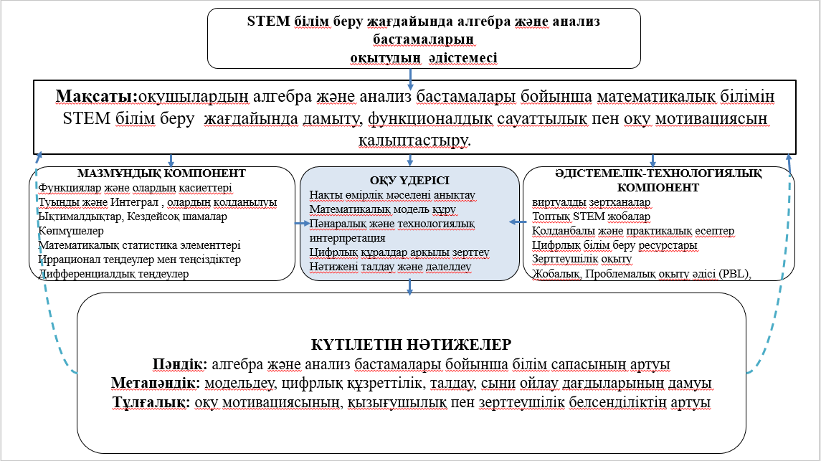

Сурет 17 – STEM білім беру жағдайында алгебра және анализ бастамаларын оқытудың әдістемелік моделі

Ұсынылған әдістемелік модельдің орталық өзегі ретінде STEM–интеграцияланған оқу үдерісі қарастырылады, онда алгебра және анализ бастамалары математика, физика, информатика және инженерия пәндерімен өзара байланыста оқытылады. Модельдің мақсаттық–мотивациялық компоненті оқушылардың оқу әрекетіне қызығушылығын арттыруға және математикалық білімді практикалық жағдаяттарда қолдануға бағытталған. Мазмұндық компонент алгебра және анализ бастамалары курсының негізгі тақырыптарын STEM контекстінде меңгеруді қамтиды. Әдістемелік–технологиялық компонент проблемалық оқыту, жобалық және зерттеушілік әдістер, сондай–ақ цифрлық білім беру құралдарын пайдалану арқылы жүзеге асырылады. Бағалау–рефлексиялық компонент оқу жетістіктерін үздіксіз бақылауды, өзіндік талдауды және жобалық нәтижелерді бағалауды қамтамасыз етеді. Осы әдістеменің тәжірибеде іске асырудың нақты жолдары келесі бөлімде қарастырылады.
Алгебра және анализ бастамалары пәнін STEM білім беру жағдайында оқытудың жалпы ерекшеліктері, принциптері мен әдістемелік негіздері айқындалды. Сонымен қатар, мұғалімдер мен оқушыларға жүргізілген сауалнама нәтижелері STEM тәсілін қолдануға деген қызығушылық пен қажеттілікті көрсетті. Осы теориялық негіздер мен эмпирикалық деректерді іс жүзінде қолдану үшін нақты әдістемелік жолдарды, оқыту технологияларын, тапсырмалар жүйесін және бағалау әдістерін әзірлеу қажет. Келесі бөлімде STEM білім беруді алгебра және анализ бастамалары пәнінде жүзеге асырудың нақты жолдары қарастырылады.

2.2 Алгебра және анализ бастамалары пәнін оқытуда STEM білім беруді жүзеге асыру жолдары
STEM білім беруінің басты ерекшелігі – пәнаралық интеграция. Алгебра және анализ бастамалары пәнін физика, информатика, технология пәндерімен кіріктіре оқыту оқушылардың күрделі процестерді математикалық модельдеу қабілетін арттырады [124].
Алгебра және анализ бастамалары пәнін STEM білім беруі негізінде оқыту сабақтың құрылымын жүйелі ұйымдастыруды талап етеді. Ғылыми еңбектерде STEM сабағын жобалау оқушылардың проблемалық ойлауын, зерттеушілік әрекетін және пәнаралық байланысты дамытуға бағытталған кезеңдік үлгі ретінде қарастырылады [30, р. 6; 132 p. 45]. Осы зерттеулерге сүйене отырып, STEM сабағын құруды келесі бес негізгі қадам арқылы сипаттауға болады.
1–қадам – проблемалық жағдай тудыру.
Сабақ оқушылардың күнделікті өмірімен немесе болашақ кәсіби әрекетімен байланысты проблемалық жағдайды ұсынудан басталады. Бұл кезеңде нақты өмірлік мәселе қойылып, оны шешудің математикалық жолдарына қызығушылық қалыптастырылады. Зерттеулер көрсеткендей, проблемалық жағдай оқушылардың танымдық уәжін арттырып, жаңа тақырыпты саналы меңгеруіне ықпал етеді [133].
2–қадам – зерттеу және пәнаралық байланысты анықтау.
Бұл кезеңде проблеманы шешуге қажетті пәндер арасындағы байланыстар айқындалады. Алгебра және анализ бастамалары курсында бұл математика–физика, математика–информатика немесе математика–технология пәндерінің кіріктірілуі арқылы жүзеге асады. Оқушылар гипотеза ұсыну, айнымалылар арасындағы тәуелділікті анықтау және математикалық теңдеу құру арқылы шағын зерттеу әрекеттерін [30, р. 8].
3–қадам – қолдану және модельдеу.
Алдыңғы қадамда анықталған пәнаралық байланыстар практикалық тапсырмалар арқылы жүзеге асырылады. Бұл кезеңде оқушылар математикалық ұғымдарды нақты есептерде қолданады, функциялар құрады, модельдерді зерттейді және цифрлық құралдарды (GeoGebra, Desmos және т.б.) пайдаланады. Бұл қадам математиканың қолданбалы сипатын ашып, оқушылардың функционалдық сауаттылығын дамытуға бағытталған [130, р. 67-68].
4–қадам – орындау және бақылау.
Сабақ жоспарға сәйкес жүзеге асырылады. Мұғалім оқушылардың әрекеттерін, есептерді шешу жолдарын және зерттеу барысындағы пайымдауларын бақылап, қажет болған жағдайда бағыт–бағдар береді. Бұл кезеңде оқушылардың топтық, жұптық немесе жеке жұмыстары ұйымдастырылып, оқу үдерісі белсенді әрекетке негізделеді [7].
5–қадам – кері байланыс және рефлексия.
Сабақ соңында орындалған жұмыстарға талдау жасалып, қол жеткізілген нәтижелер мен туындаған қиындықтар анықталады. Оқушылар өз шешімдерін негіздеп, алынған нәтижелерді түсіндіреді. Бұл қадам мұғалімге де, оқушыға да оқу үдерісін жетілдіруге мүмкіндік береді және келесі STEM сабақтарын жоспарлауға негіз болады(18-сурет) [2].
Осылайша, STEM сабағын құрудың кезеңдік моделі алгебра және анализ бастамалары пәнінде математикалық білімді өмірлік жағдаяттармен байланыстыруға, пәнаралық интеграцияны жүзеге асыруға және оқушылардың зерттеушілік дағдыларын дамытуға жағдай жасайды. Дегенмен, сабақ уақытының шектеулілігіне байланысты барлық интеграцияны бір сабақта толық қамту әрдайым мүмкін бола бермейді. Сондықтан ғылыми еңбектерде ұсынылғандай, тақырыпқа сәйкес ішінара пәнаралық байланысты жүзеге асыру арқылы да STEM білім беруінің негізгі идеяларын тиімді қолдануға болады [30, р. 16].

Сурет 18 – Алгебра және анализ бастамалары пәнін STEM білім беруі негізінде оқытуда қолданылатын сабақтың кезеңдік моделі.
Осы әдістемелік қағидаларды нақтылау мақсатында төменде алгебра және анализ бастамалары пәнінде STEM білім беру жағдайында құрастырылған мысал есептер ұсынылады. Бұған дейін STEM тәсілінің негізгі әдістері мен технологиялары сипатталды. Аталған әдістерді тиімді жүзеге асыру үшін математикалық мазмұнды нақты өмірлік жағдайлармен байланыстыратын арнайы тапсырмалар жүйесін әзірлеу қажеттілігі туындайды.
Алгебра және анализ бастамалары пәнін STEM білім беру жағдайында оқытуды жүзеге асыру. Алгебра және анализ бастамалары пәнін STEM білім беру жағдайында оқытуды жүзеге асыру оқушылардың математикалық ұғымдарды нақты өмірлік құбылыстармен байланыстыра отырып меңгеруіне, зерттеу жүргізуіне және модельдеу дағдыларын дамытуға бағытталады. Бұл бөлімде STEM білім беруі пән мазмұнына пәнаралық интеграция, цифрлық модельдеу, деректерді өңдеу және нәтижені интерпретациялау арқылы енгізілетіні көрсетіледі. Ұсынылған тапсырмалар сабақ құрылымын STEM кезеңдері бойынша ұйымдастыруға негізделген: мәселені қою – болжам жасау – модельдеу – талдау – қорытынды және презентациялау. Төменде берілген мысалдар (PhET, GeoGebra/Desmos, Excel) арқылы алгебралық үлгі мен физикалық мағына арасындағы байланыс нақтыланады [133]. Осыған сәйкес, төменде алгебра және анализ бастамалары пәнінде STEM білім беруін жүзеге асыруға арналған әртүрлі бағыттағы практикалық есептер мен мысалдар жүйесі ұсынылады.
Пәнаралық кіріктіру негізіндегі оқыту тапсырмалары.
1–мысал. Көлбеу жоғары лақтырылған дененің қозғалысын модельдеу (математика–физика интеграциясы)
- PhET Simulation ортасында оқушылар тәжірибені модельдеп, бастапқы параметрлерді өзгертіп, траекторияны бақылап отырды;
- Desmos және GeoGebra бағдарламаларында функция графиктерін тұрғызып, экстремумды визуалды түрде анықтады;
- Excel арқылы мәліметтерді өңдеп, кесте және диаграмма жасады.
- Оқушыларға арнайы пәнаралық тапсырмалар берілді:
көлбеу жоғары лақтырылған дененің қозғалысын зерттеу (математика–физика кіріктіру);
GeoGebra – функциялар графигін тұрғызу және талдау.
- Desmos – теңдеулер жүйесін шешу, статистикалық деректерді визуализациялау.
- PhET симуляторлары – пәнаралық тапсырмаларды модельдеу (математика–физика байланысы).
- Excel – деректерді өңдеу, диаграммалар құру.
Сабақ құрылымы STEM кезеңдеріне негізделді:
- Мәселені қою.
- Болжам жасау.
- Модельдеу (цифрлық құралдар арқылы).
- Нәтижені талдау.
- Қорытынды жасау және презентациялау.
Бақылау топтарында дәстүрлі әдістер қолданылды: тақырыпты түсіндіру – мысалдар шешу – үй тапсырмасы.
1–тапсырма. Сумен жұмыс жасайтын ракетаны сынақтан өткізу барысында қауіпсіздік талаптары алдын ала анықталды. Сынақ алаңының өлшемдері мен қоршаған орта жағдайларын ескере отырып, ракетаның ұшу параметрлеріне нақты шектеулер қойылды. Атап айтқанда, ракетаның ең жоғарғы көтерілу биіктігі 7 метрден аспауы, ал ұшу қашықтығы 35 метрден артық болмауы тиіс.
Ракетаны ұшыруға арналған құрылғы ракетаға бастапқы қозғалыс параметрлерін тұрақты түрде беруге мүмкіндік береді. Ұшыру барысында ракета жер деңгейінен, яғни h₀​=0 м биіктіктен ұшырылады. Құрылғы ракетаны v₀=18 м/с бастапқы жылдамдықпен және θ=40∘ бұрыш жасай ұшырады. Қозғалыс Жер бетіндегі стандартты гравитациялық үдеу g=9,81 м/с² жағдайында қарастырылады.
1. Эксперименттік зерттеу
- PhET Simulation ортасында берілген параметрлерді енгізіп:
- ракетаның ұшу траекториясын модельде;
- ең жоғарғы көтерілу биіктігін және ұшу қашықтығын анықта.
2. математикалық теңдеу құру
- Ауа кедергісін ескермей:
- қозғалыстың параметрлік теңдеулерін жаз;
- уақытты жою арқылы траектория теңдеуін y(x) түрінде шығар.
3. y(x) функциясын зерттеу
- функцияның түрін анықта;
- y′(x)=0 шарты бойынша экстремум нүктесін анықта;
- функцияның өсу және кему аралықтарын белгіле.
4. Физикалық тәсілмен есептеу
- Физика формулаларын қолданып, ракетаның ең үлкен биіктігін​ формуласы бойынша есепте;
- ракетаның ұшу қашықтығын формуласы арқылы анықта.
5. Салыстырмалы талдау
- ең үлкен биіктікті математикалық әдіспен, физикалық формуламен және PhET симуляциясы арқылы алынған нәтижелермен салыстыр;
- ұшу қашықтығы үшін де осы үш әдістің нәтижелерін салыстыр;
- айырмашылық болса, оның себебін түсіндір.
6. Графикалық зерттеу
- GeoGebra немесе Desmos бағдарламасында:
- y(x) функциясының графигін тұрғыз;
- параболаның төбесін және қону нүктесін белгіле;
- графиктік нәтижелердің есептеулермен сәйкестігін тексер.
7. Қорытынды және инженерлік бағалау
- алынған ең үлкен биіктік пен ұшу қашықтығының сынақ шартына сәйкестігін анықта;
- математикалық және физикалық модельдердің неге бірдей нәтиже беретінін түсіндір;
- қажет болса, қауіпсіздікті арттыру үшін қай параметрді өзгерту керектігін ұсын.
Алгебра бөлімі
- квадрат функцияның графигін салу және оның коэффициенттерінің графикке әсерін түсіндіру;
- квадрат функцияны түрлендірулер арқылы салу және талдау;
- туындының физикалық және геометриялық мағынасын түсіндіру, жылдамдықты және үдеуді табу;
- функцияның өсу және кему аралықтарын, экстремумдарын анықтау;
Физикамен кіріктірілген бөлім
- дененің бастапқы жылдамдығы және лақтыру бұрышы берілген жағдайда траекториясын есептеу;
- қозғалыс теңдеулерін графиктік әдіспен талдау.
Эксперименттік және теориялық есептеу нәтижелері. Оқушылардың математикалық және физикалық білімдерін кіріктіре отырып дамыту мақсатында PhET Simulation ортасында Projectile Motion виртуалды зертханасы қолданылды. Эксперимент барысында бастапқы биіктігі h₀=0 м, бастапқы жылдамдығы v₀=18 м/с, лақтыру бұрышы θ=40⁰ болатын дененің қозғалысы зерттелді. Гравитациялық үдеу g=9,81 м/с² деп алынды (19-сурет).
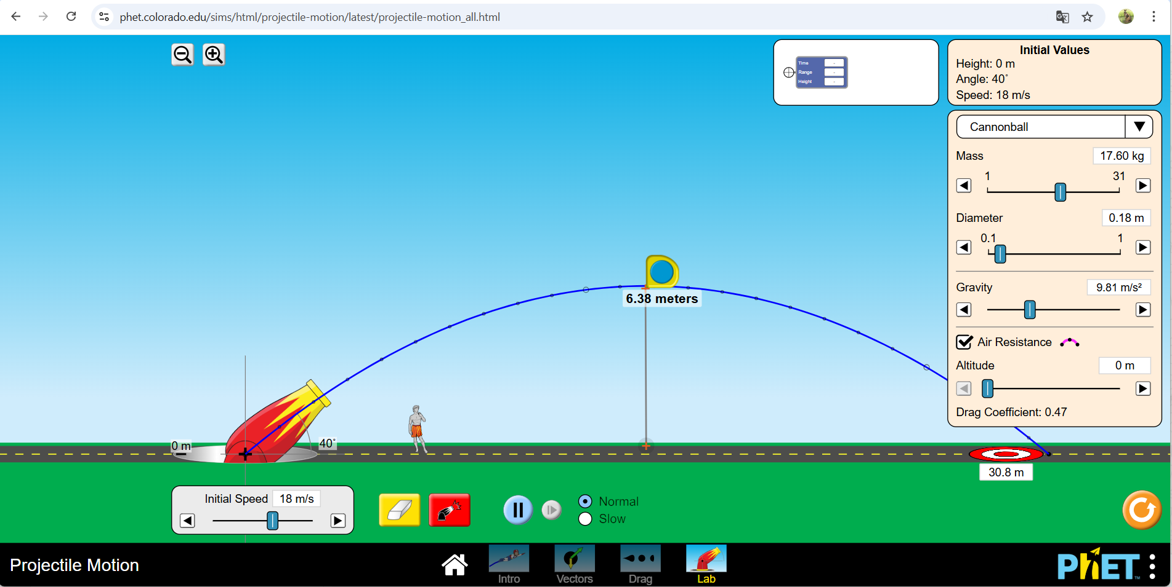

Сурет 19 – PhET Simulation ортасында көлбеу жоғары лақтырылған дененің траекториясы
1. Теориялық есептеу
Ауа кедергісін ескермей, көлбеу жоғары лақтырылған дененің қозғалысы келесі (1),(2) параметрлік теңдеулермен сипатталады:

$x\left(t\right)=v_{0}cosθ⋅t$(1)
$y\left(t\right)=v_{0}sinθ⋅t-\frac{1}{2}gt^{2}$ (2)

Уақытты жою арқылы (3) формуланы аламыз.
$t=\frac{x}{v_{0}cosθ}$(3)
​ өрнегін y(t)–ке қойып, биіктіктің горизонталь қашықтыққа тәуелділігін (4) функциясын аламыз:
$y\left(x\right)=xtanθ-\frac{g}{2v_{0}^{2}\cos^{2}θ}x^{2}$ (4)

Бастапқы деректерді (v₀=18 м/с, θ=40∘ g=9.81 м/с² ) қойып, келесі нақты теңдеу алынды:
$$y\left(x\right)=0,8391x-0,025805x^{2}$$
Бұл теңдеуде x және y – метрмен өлшенеді.
2. Ең үлкен биіктікті анықтау
Туындыны табамыз:
$$y´ \left(x\right)=0,8391-0,05161x$$

Ең үлкен биіктік шартынан y′(x)=0:

0,8391−0,05161x=0⇒x_{max}≈16,26 м.

Максимум биіктікті табу үшін x_{max} ты y(x)–ке қоямыз:

y_{max}≈0,8391⋅16,26−0,025805⋅(16,26)²≈6,82 м
$$y_{max}=\frac{{v_{0}}^{2}{sin⁡(θ)}^{2}}{2g}$$
$y_{max}=\frac{{18}^{2}{sin⁡(40)}^{2}}{2×9,81}≈6,82$м

Бұл теориялық нәтиже PhET Simulation тәжірибесінде алынған 6,82 м мәнімен толық сәйкес келеді, яғни қателік – 0%.
3. Горизонталь қашықтықты есептеу
Ұшу қашықтығы – ракета жерге түскен нүкте, яғни:
y(x)=0
Теңдеуді шешеміз:
0,8391x−0,0258x²=0
Ортақ көбейткішті шығарамыз:
x(0,8391−0,0258x)=0
Шешімдер:
x₁=0(ұшырылу нүктесі)
x₂=$\frac{0,8391}{0.0258}≈32,52м$
Горизонталь қашықтығы $32,52м$
Ұшу қашықтығын (5) форсуласын қолдану арқылы табамыз.
S=$\frac{2v_{0}^{2}sinθcosθ}{\begin{aligned}g \\ \end{aligned}}=\frac{v_{0}^{2}sin⁡(2θ)}{g}$ (5)
$$cos{40}^{0}≈0,766044431$$
$$v_{0}cosθ≈18×0,76604≈13,7888$$
S$≈\frac{2×11,57018×13,7888}{9,81}≈32,53$м

4. Графикалық зерттеу нәтижелері
Зерттеудің келесі кезеңінде алынған теориялық квадраттық теңдеу GeoGebra немесе Desmos бағдарламаларына енгізіліп, график алынды. Параметрлер:
$$y\left(x\right)=0,8391x-0,05161x^{2}$$
теңдеуі бойынша салынған парабола дененің траекториясын сипаттайды (20-сурет).
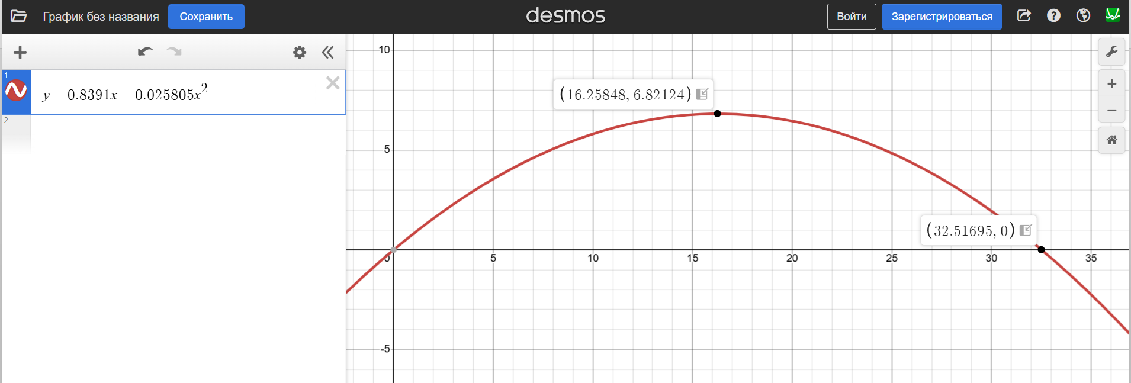

Сурет20 – Desmos бағдарламасында құрылған көлбеу жоғары лақтырылған дененің траекториясының графигі

Графиктік талдау нәтижелері:
- Ең үлкен биіктік параболаның төбесі арқылы анықталды:
- (x_{max},y_{max})≈(16,26 м; 6,82 м)
- Дене шамамен x≈32,52 м қашықтықта жерге қайта түседі.
- Бұл мәндер теориялық есептеулерде табылған нәтижелермен толық сәйкес келеді (y_{max}≈6,38м, x_{max}≈16,26м).
График салу оқушыларға қозғалыстың математикалық теңдеуін визуалды түрде көруге мүмкіндік береді. Параболаның төбесі экстремумды (ең биік нүктені) көрсетсе, түбірлері дененің жерге қайтып түсу нүктесін сипаттайды. Осылайша, математикалық есептеу, физикалық түсіндіру және цифрлық технологиялар арқылы алынған нәтижелердің барлығы өзара сәйкес келеді.
Эксперименттік және теориялық деректердің толық сәйкестігі виртуалды зертхана нәтижелерінің физикалық есептеуге адекватты екенін айқын көрсетеді. Мұндай тәсіл оқушыларға математикалық формулаларды тек абстрактілі емес, нақты өмірлік құбылыстармен байланыстыра отырып түсінуге мүмкіндік береді. Сонымен қатар, оқушылар зерттеу дағдыларын дамытып, теориялық білімдерін тәжірибеде қолдана алады. Осы тұжырым STEM курстары оқушылардың кәсіби дамуында да маңызды рөл атқаратынын көрсеткен зерттеулермен сәйкес келеді. Авторлар STEM курстары оқушылардың сенімін арттырып, инновациялық әдістерді қолдану тәжірибесін кеңейтетінін айқындаған.
Бұл тапсырма барысында оқушылар келесі әрекеттерді орындайды:
- PhET Simulation ортасында тәжірибе жасау. Оқушылар бастапқы параметрлерді (жылдамдық, бұрыш, биіктік, гравитация) енгізіп, дененің траекториясын визуалды түрде бақылайды.
- Эксперименттік деректерді жинау. Экраннан траекторияның негізгі нүктелерін (максималды биіктік, ұшу уақыты, горизонталь қашықтық) өлшеп, оларды кестеге енгізеді.
- Математикалық үлгі құру. Қозғалыс теңдеулерін қолданып, дененің қозғалысын сипаттайтын аналитикалық формуланы шығарады.
- Графикалық талдау. Алынған теңдеулерді GeoGebra немесе Desmos бағдарламасында салып, параболалық траекторияның графигін тұрғызады. Бұл график арқылы ұшу траекториясы көрнекі түрде тексеріледі.
- Туынды әдісін қолдану. Функцияның туындысын табу арқылы траекторияның экстремум нүктесін анықтап, ең үлкен биіктікті есептейді.
- Теориялық және эксперименттік деректерді салыстыру. Математикалық есептеулер нәтижесін виртуалды зертханадағы тәжірибемен салыстырып, айырмашылықты (қателік пайызын) анықтайды.
- Ғылыми қорытынды жасау.Теория мен тәжірибенің сәйкес келуі оқушылардың ғылыми дүниетанымын қалыптастырады және модельдеудің білім берудегі тиімділігін дәлелдейді.
Осы мысал оқушылардың абстрактілі математикалық формулаларды өмірлік құбылыстармен байланыстыра алуына мүмкіндік беріп, пәнаралық ойлау дағдыларын дамытады. Сонымен бірге, цифрлық технологияларды (PhET, GeoGebra, Desmos) пайдалану оқушылардың визуалды қабылдауын күшейтіп, теориялық білімді тәжірибемен ұштастыруға жағдай жасайды. Бұл STEM білім беруінің дәстүрлі оқытуға қарағанда анағұрлым тиімді екенін көрсетеді. Зерттеу барысында математикалық қолдану тек физикалық қозғалыс заңдарын түсіндірумен шектелмей, өмірлік жағдаяттарға да қолданылды. Мысалы, қозғалыстың салыстырмалы жылдамдығын сипаттайтын төмендегі есепті (2-Мысал).
2–мысал. Екі туристің қозғалысын салыстыру (велосипедші және мотоциклші)
велосипедші мен мотоциклшінің қозғалысын салыстыру (қозғалыс теңдеулерін құру, график салу). Бұл тапсырмалар барысында оқушылар болжам жасады, модель құрды, нәтижелерді талдады және қорытынды шығарып отырды.
Тапсырма 2. Бірінші турист велосипедпен 16 км/сағ жылдамдықпен 1,5 сағат жүрген соң, 1,5 сағатқа тоқтайды, содан кейін бастапқы жылдамдықпен жолын жалғастырады. Бірінші турист жолға шыққаннан 4 сағат өткен соң, оған қарай мотоциклмен екінші турист 56 км/сағ жылдамдықпен жолға шығады. Екінші турист бірінші туристі қуып жеткенге дейін олар қандай қашықтық жүреді?
Алгебра
- қозғалыс теңдеулерін функция түрінде құру S₁(t),S₂(t)
- уақыт пен қашықтық арасындағы тәуелділікті талдау;
- теңдеулерді шешу арқылы екі қозғалыстың қиылысу нүктесін анықтау;
- функция графиктерін салыстыру.
Физика
- қозғалыстың негізгі шамаларын қолдану (жылдамдық, уақыт, қашықтық);
- бірқалыпты түзу сызықты қозғалыс моделін пайдалану;
- қозғалыстың физикалық мағынасын интерпретациялау (қуып жету, кездесу уақыты);
- қозғалыс параметрлерінің өзара байланысын түсіндіру.
Информатика (цифрлық технологиялар)
- GeoGebra бағдарламасын пайдаланып қозғалыс модельдерін құру;
- қозғалыс теңдеулерінің графиктерін визуализациялау;
- графиктердің қиылысу нүктесін цифрлық ортада анықтау;
- математикалық модельді компьютерлік ортада тексеру.
21-суреттегідей алгоритмді пайдаланып берілген есептің GeoGebra көмегімен қозғалыс модельін құрастырайық.
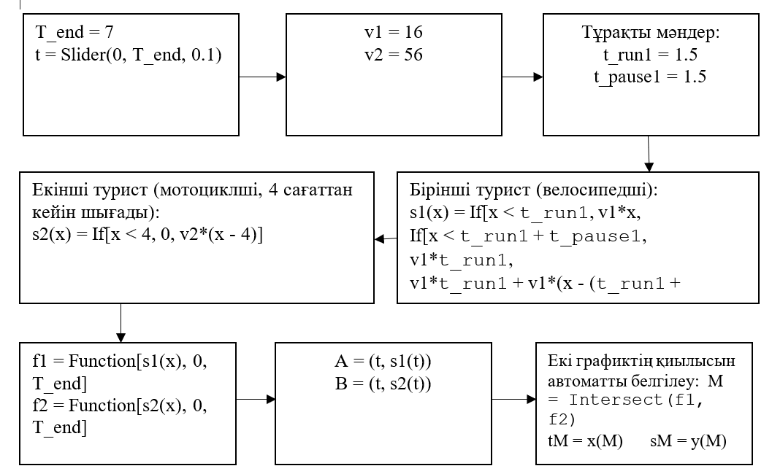
Сурет 21а – GeoGebra көмегімен қозғалыс модельін құрастыру алгоритмі

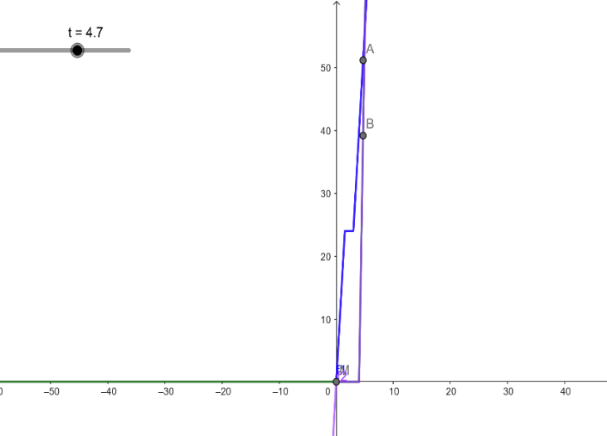
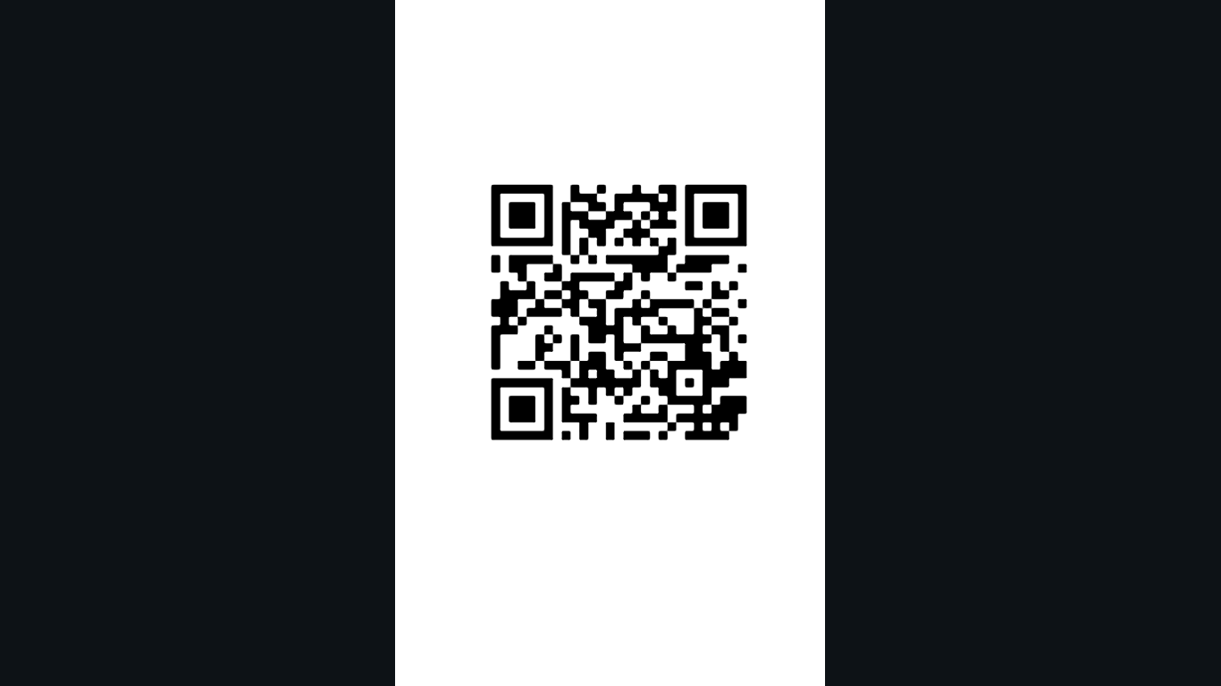
Сурет 21c – 2-Мысалдің GeoGebra көмегімен қозғалыс симуляциясы

Сурет 21b – GeoGebra көмегімен қозғалыс моделі

$ϑ_{1}-16\frac{ км }{сағ} велосипетшінің жылдамдығы$, $ϑ_{2}-56\frac{км}{сағ} мотоциклшінің жылдамдығы$
$S_{1}=16∙\left(2,5+t\right), S_{2}=56t осыданS= 56t=16∙\left(2,5+t\right) екенін аламыз.жоғарыдағы теңдеуді шешіп t 1 сағ, және ізделінді S= 56 км екенін табамыз.$
Жауабы:$S= 56 км$
Бұл есеп оқушыларға бір мезгілде бірнеше қозғалыс моделін салыстыруды, уақыт пен қашықтық арасындағы тәуелділікті талдауды үйретеді. Сонымен қатар, GeoGebra арқылы визуализация жасау есептің шешімін айқын көрсетіп, оқушылардың логикалық ойлауын дамытады. Мұндай тапсырмалар STEM білім беруінің күнделікті өмірмен байланысын күшейтіп, оқушылардың пәнге деген қызығушылығын арттырады. А.Е. Әбілқасымова (2024) зерттеулерінде осындай интеграцияланған тәсілдер оқушылардың математиканы нақты өмір тілі ретінде қабылдауына ықпал ететіні көрсетілген [35].
GeoGebra ортасында қозғалыс теңдеулерінің графиктері салынып, олардың қиылысу нүктесі арқылы туристердің кездесетін уақыты мен жүрген қашықтығы анықталады.Есеп уақыт–қашықтық тәуелділігін талдау және бірнеше модельді салыстыру дағдыларын қалыптастырады.
Цифрлық құралдарды қолдануға негізделген есептер жүйесі. Алгебра және анализ бастамалары курсында STEM білім беруін жүзеге асыруда цифрлық құралдарды қолдануға негізделген есептер ерекше орын алады. Бұл есептер оқушылардың зерттеушілік, модельдеу және аналитикалық ойлау дағдыларын қалыптастыруға бағытталған. Ақпараттық технологиялар алгебра және анализ бастамалары курсының 10–11 сыныптардағы түрлі тақырыптарын оқытуда кеңінен қолданылады. Мұны «Функцияның туындысы» тақырыбын оқыту мысалында көрсетуге болады. Бұл тақырып аясында туындының анықтамасы, оның геометриялық және физикалық мағынасы, элементар функциялардың туындылары, туындыны есептеу тәсілдері және оны қолдану қарастырылады.
«Туынды және оны қолдану» тақырыбы тригонометриялық, көрсеткіштік және логарифмдік функцияларды зерттеуде, олардың графиктерін тұрғызуда, функцияның ең үлкен және ең кіші мәндерін табуға арналған есептерді шешуде негізгі рөл атқарады. GeoGebra бағдарламалық ортасы туынды ұғымын көрнекі түрде түсіндіруде аса тиімді құрал болып табылады. Бағдарлама геометрия, алгебра, кестелер, статистика және арифметика элементтерін бір ортада біріктіріп, нүктелер, векторлар, түзулер, шеңберлер және функциялармен жұмыс істеуге мүмкіндік береді. Сонымен қатар объектілерді динамикалық түрде өзгерту, анимациялар құру, функциялардың графиктерін салу, түбірлерін, экстремумдарын, интегралдарын есептеу сияқты кең мүмкіндіктерді ұсынады.
GeoGebra ортасында орындалған тапсырмаларды презентация түрінде рәсімдеп, мультимедиялық проектор арқылы көрсетуге болады. Бұл оқушылардың визуалды қабылдауын күшейтіп, оқу материалын терең түсінуіне ықпал етеді. Сондықтан аталған бағдарламаны математика сабақтарында қолдану жоғары тиімділікке ие.
Алгебра сабақтарында GeoGebra бағдарламасын пайдалану функциялардың графиктерін салу, олардың анықталу аймағы мен мәндер жиынын табу, теңдеулер мен теңдеулер жүйелерін графикалық тәсілмен шешу барысында ерекше пайдалы болып табылады.
3–Мысал. GeoGebra бағдарламасын пайдалана отырып функцияның туынды графигін тұрғызу
Алгебра сабақтарында туындының геометриялық мағынасын түсіндіру мақсатында GeoGebra бағдарламасына негізделген келесі тапсырма ұсынылды [129, р. 18].
Тапсырма 3. Берілген $f\left(x\right)=x^{3}+x^{2}-4x-1$ функциясының функция үшін GeoGebra ортасында:
– функция графигін салу;
– жанама жүргізу;
– жанаманың бұрыштық коэффициентін анықтау;
– нүктенің қозғалысы арқылы туынды графигін тұрғызу ұсынылады.
Бірінші мысал ретінде $f\left(x\right)=x^{3}+x^{2}-4x-1$ функциясының туындысын сызу тапсырмасын қарастыруға болады.
Сіз келесі құрылыс алгоритмін пайдалана аласыз:
1. Енгізу жолында біз функцияны жазып, оның графигін саламыз.
2. Жұмыс аймағына жүгірткілерді қосыңыз.
3. Функция графигінде А нүктесі сияқты нүктені белгілеңіз.
4. А нүктесі арқылы функцияның графигіне тангенс жүргіземіз.
5. Абсцисс осінің оң бағытымен құралатын көлбеу бұрышының тангенсін анықтаңыз
6. В=(x(A), k) сияқты ерікті нүктенің координаттарын орнатыңыз.
7. Біз В нүктесін тінтуірмен көрсетеміз және із қалдыру функциясын таңдаймыз.
8. Біз А нүктесін көрсетеміз және тінтуірдің сол жақ батырмасын басып, А нүктесін жоғары жылжытамыз.
9. А нүктесі із қалдырып, функцияның туындысының графигін сызады.
Осы түрлендірулерді жасай отырып, функцияның туынды графигін аламыз (22-сурет).
Осы виртуалды құралдың көмегімен туындының геометриялық мағынасы, функция графигіне тангенстің бұрыштық коэффициентінің әсері көрсетіледі.

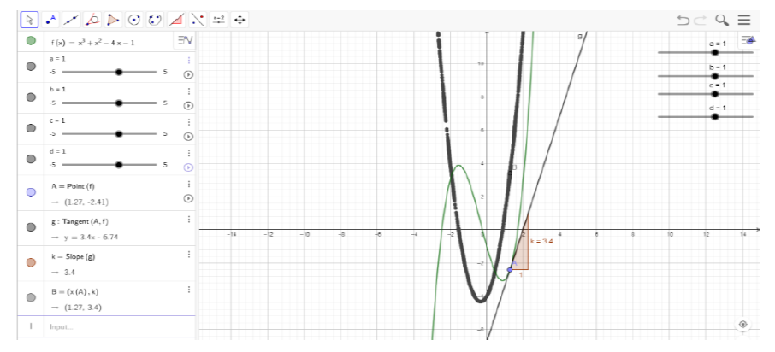

Сурет 22 – Туынды графигі

Бұл тапсырма туындының геометриялық мағынасын визуализациялауға және оқушылардың цифрлық құралдарды қолдану дағдыларын дамытуға бағытталған.
4-Мысал. GeoGebra бағдарламасын пайдалана отырып Теңдеулерді графикалық тәсілмен шешу (GeoGebra)
GeoGebra бағдарламасын қолдана отырып екі функцияның графиктері салынып, олардың қиылысу нүктелері анықталады. Қиылысу нүктесінің координаттары теңдеудің шешімі ретінде интерпретацияланады.
4-тапсырма. графикалық тәсілмен GeoGebra бағдарламасын қолданып $4^{2x}=\frac{6}{5x+1}$ теңдеуін графикалық шешіп , теңдеу түбірлерін табыңыз.
Ол үшін алдымен f(x) =$4^{2x}$ функций және g(x) = $\frac{6}{5x+1}$ функций функцияларының графиктерін салу керек (23-сурет).
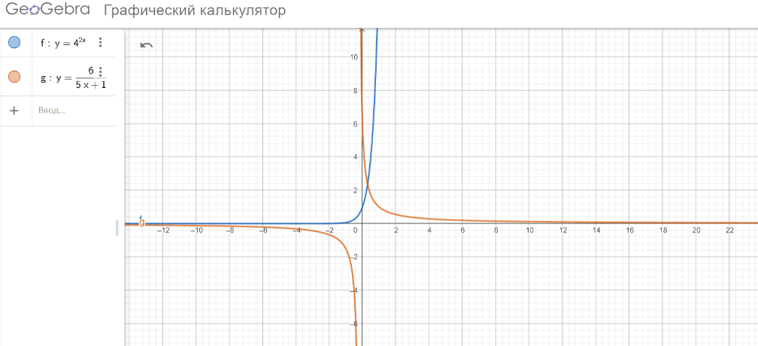

Сурет 23 – Тапсырманы орындау нәтижесі

Содан кейін "қиылысу" құралын қолданыңыз (24-сурет)
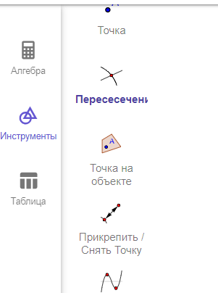

Сурет 24 – Қиылысу Құралы

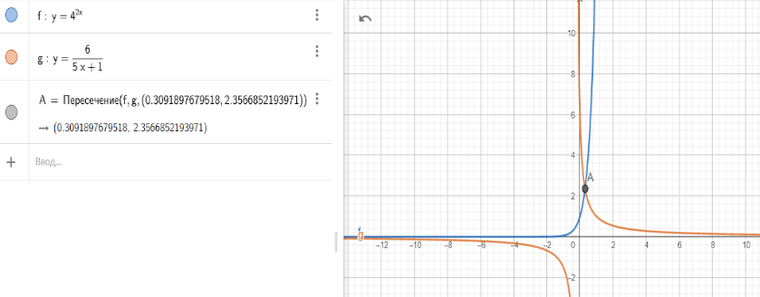

Сурет 25 – GeoGebra бағдарламасында
Қиылысу құралын қолдану
Жауабы : x=0.309189…(25-cурет)
Тапсырма функциялар арасындағы байланысты көрнекі түрде көрсетуге және графикалық әдістің мүмкіндіктерін ашуға мүмкіндік береді.
5– мысал. GeoGebra бағдарламасын қолдану арқылы рационал функцияны зерттеу
5–тапсырма. f(x)=$\frac{2x^{3}+2}{x^{2}-4}$ Функциясының анықталу облысын және функцияның мәндер жиынын , нөлдерін, функцияның өсу және кему аралықтары, функцияның экстремумдарын табыңдар.
f(x)= $\frac{2x^{3}+2}{x^{2}-4}$Функциясының графигін зеріттеу кезінде оқушылар GeoGebra бағдарламасын қолданып анықталу облысын және функцияның мәндер жиынын оңай анықтай алады,сонымен қатар функцияның нөлдері, функцияның өсу және кему аралықтары, функцияның экстремумдарын анықтай алады. (26-сурет)

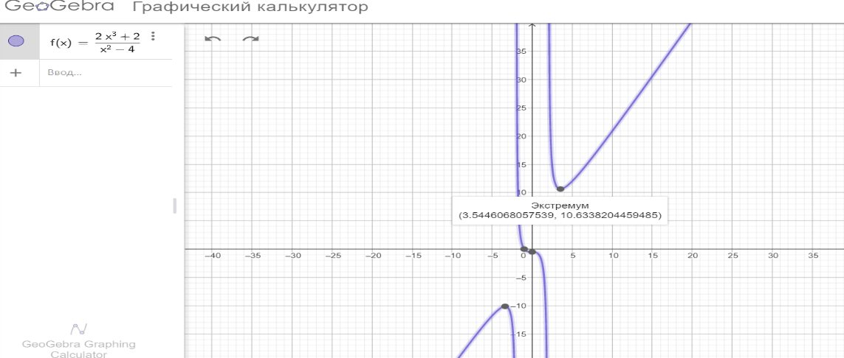

Сурет 26 – Тапсырманы орындау нәтижесі

Осылайша, GeoGebra бағдарламасын алгебра және анализ бастамалары сабақтарында қолдану сабақтағы уақытты ұтымды пайдалануға, қолдануға мүмкіндік береді. оқытудағы сараланған тәсілдер оқушылардың танымдық және зерттеушілік белсенділігін дамытуға ықпал етеді. GeoGebra бағдарламасында жасалған интерактивті құралдарды пайдалану мұғалімге оқу процесін оңтайландыру, мазмұндық және көрнекті тапсырмалар құастыруға жаңа мүмкіндіктерін береді.
GeoGebra оқу процесін жылдамдатады, әртүрлі функциялардың графиктерін дәл және нақты бейнелеуге мүмкіндік береді және оқушыларға оқу процесіне қатысуға мүмкіндік береді, сонымен бірге қосымша құрылыстарға уақыт үнемдейді. Математикалық таным ғана емес, сонымен қатар жаңа ақпараттық технологияларды қолдану дағдылары да дамуда, бұл қазіргі түлек үшін маңызды критерий. Ақпараттық технологиялар жалпы білім берудің жаңартылған мазмұнын енгізу жағдайында әмбебап оқу іс–әрекеттерін қалыптастыруға ықпал ететін, оның тиімділігін едәуір арттыратын тұтас білім беру процесінің ажырамас бөлігіне айналады.
Инженерлік және қолданбалы модельдеуге бағытталған тапсырмалар
6-мысал. Камера линзасының фокустық қашықтығын рационал функция арқылы модельдеу
Оқушылар камера линзасының жұмысын жұқа линза теңдеуі арқылы сипаттап, фокустық қашықтықтың объект қашықтығына тәуелді функциясын шығарады, оның асимптоталарын және монотондығын зерттейді.
6-тапсырма. 10–сынып оқушылары мектеп медиа–клубына арналған шағын фотозона дайындауда. Түрлі қашықтықтан фото түсіру кезінде кескіннің анық шығуын қамтамасыз ету үшін камера линзасының фокустық қашықтығының қалай өзгеретінін зерттеу қажет.
Модельдеу үшін (6) жұқа линза теңдеуі қолданылады:

$\frac{1}{f}=\frac{1}{d_{0}}+\frac{1}{d_{i}}$(6)

мұнда f — фокустық қашықтық, d₀ — объект қашықтығы, d_{i}— сенсор қашықтығы.
Сенсор қашықтығы тұрақты: d_{i}=0,06м.
Объект қашықтығы айнымалы: d₀=x.
Тапсырма:
- Берілген линза теңдеуін пайдаланып, фокустық қашықтықтың объект қашықтығына тәуелділігін f(x) түрінде өрнектеңіз.
- Алынған f(x) функциясының:
- анықталу облысын физикалық мағынада анықтаңыз;
- вертикаль асимптотасын табыңыз;
- горизонталь асимптотасын анықтаңыз;
- мәндер жиынын физикалық тұрғыдан сипаттаңыз.
- x>0аралығында f(x) функциясының өсуін туынды көмегімен дәлелдеңіз.
- Desmos бағдарламасында f(x) функциясының графигін салыңыз және y=0,06 түзуімен салыстырып, графиктің асимптотаға жақындау сипатын сипаттаңыз.
- Горизонталь асимптотаның камера линзасының жұмысы тұрғысынан қандай физикалық мағына беретінін қысқаша түсіндіріңіз.
10-сынып оқушылары мектеп медиа–клубына арналған шағын фотозона дайындауда. Оқушылар фотоаппаратпен түрлі қашықтықтан (жақын/орта/алыс) фото түсірген кезде кескіннің анық шығуы үшін линзаның “фокус” параметрінің қалай өзгеретінін түсіндіргісі келеді.
Осыны инженерлік тұрғыда сипаттау үшін олар камера линзасының жұмысын математикалық теңдеу арқылы зерттеуді шешті. Камера сенсоры линзадан тұрақты қашықтықта орналасқан, ал объект қашықтығы өзгеріп отырады.
Модельдеу үшін жұқа линза (7)теңдеуі қолданылады:
Линза теңдеуін пайдаланып, фокустық қашықтықтың объект қашықтығына тәуелді функциясын f(x) түрінде шығарыңыз.
f(x) функциясын шығару
Берілген:
$\frac{1}{f}=\frac{1}{d_{0}}+\frac{1}{d_{i}}$ , d_{i}=0,06, d₀=x.
Шешуі
- Орнына қоямыз:
$$\frac{1}{f}=\frac{1}{x}+\frac{1}{0,06}$$
- Ортақ бөлімге келтіреміз:
$$\frac{1}{f}=\frac{0,06+x}{0,06x}$$
- Екі жағын кері аударамыз:
$$f=\frac{0,06x}{0,06+x}$$ Жауабы: $f(x)=\frac{0,06x}{0,06+x}$

Функцияны зерттеу
Алынған f(x) үшін:
- анықталу облысын табыңыз (физикалық мағынада);
- вертикаль асимптотасын табыңыз;
- горизонталь асимптотасын табыңыз;
- мәндер жиынын анықтаңыз (физикалық мағынада).
Берілген:
$$f(x)=\frac{0,06x}{0,06+x}$$

Анықталу облысы (физикалық)
Бөлім нөл болмауы керек: x+0,06≠0 $→$x≠0
Физикалық мағынада: x>0
Жауабы: D(x)=(0;+$∞)$
Вертикаль асимптота
x+0,06=0
x=–0,06
Жауабы: x=–0,06
Горизонталь асимптота
$$\lim_{x→∞}{\frac{0,06x}{0,06+x}=}\lim_{x→∞}{\frac{0,06x}{1+\frac{0,06}{x}}=0,06}$$
Жауабы: y=0,06
Мәндер жиыны (физикалық)
$\lim_{x→0}{\frac{0,06x}{0,06+x}=}0$, $\lim_{x→∞}{\frac{0,06x}{0,06+x}=}\lim_{x→∞}{\frac{0,06x}{1+\frac{0,06}{x}}=0,06}$
Сонда: 0<f(x)<0,06
Жауабы: E(x)=(0;0,06)
Өсуін дәлелдеу
x>0 аралығында f(x) функциясының өсуін дәлелдеңіз (туынды арқылы).
Өсуін дәлелдеу (туынды)
$$f(x)=\frac{0,06x}{0,06+x}$$

- Туынды:
$$f^{´}=\frac{0,06\left(x+0,06\right)-0,06x}{{(x+0,06)}^{2}}$$
- Ықшамдаймыз:
$$f^{´}=\frac{0,0036}{{(x+0,06)}^{2}}$$
- x>0 болса, (x+0,06)²>0, сондықтан:
- f'(x)>0
Жауабы: f(x) функциясы (0;$∞)$аралықта монотонды өседі}.
Цифрлық модельдеу
Desmos та f(x) графигін салыңыз және y=0,06 сызығымен салыстырыңыз. Графиктің асимптотаға жақындауын түсіндіріңіз. Функцияның y=0,06 түзуіне жақындауы төмендегі график арқылы көрнекілендірілді (27-сурет).
Desmos–та график

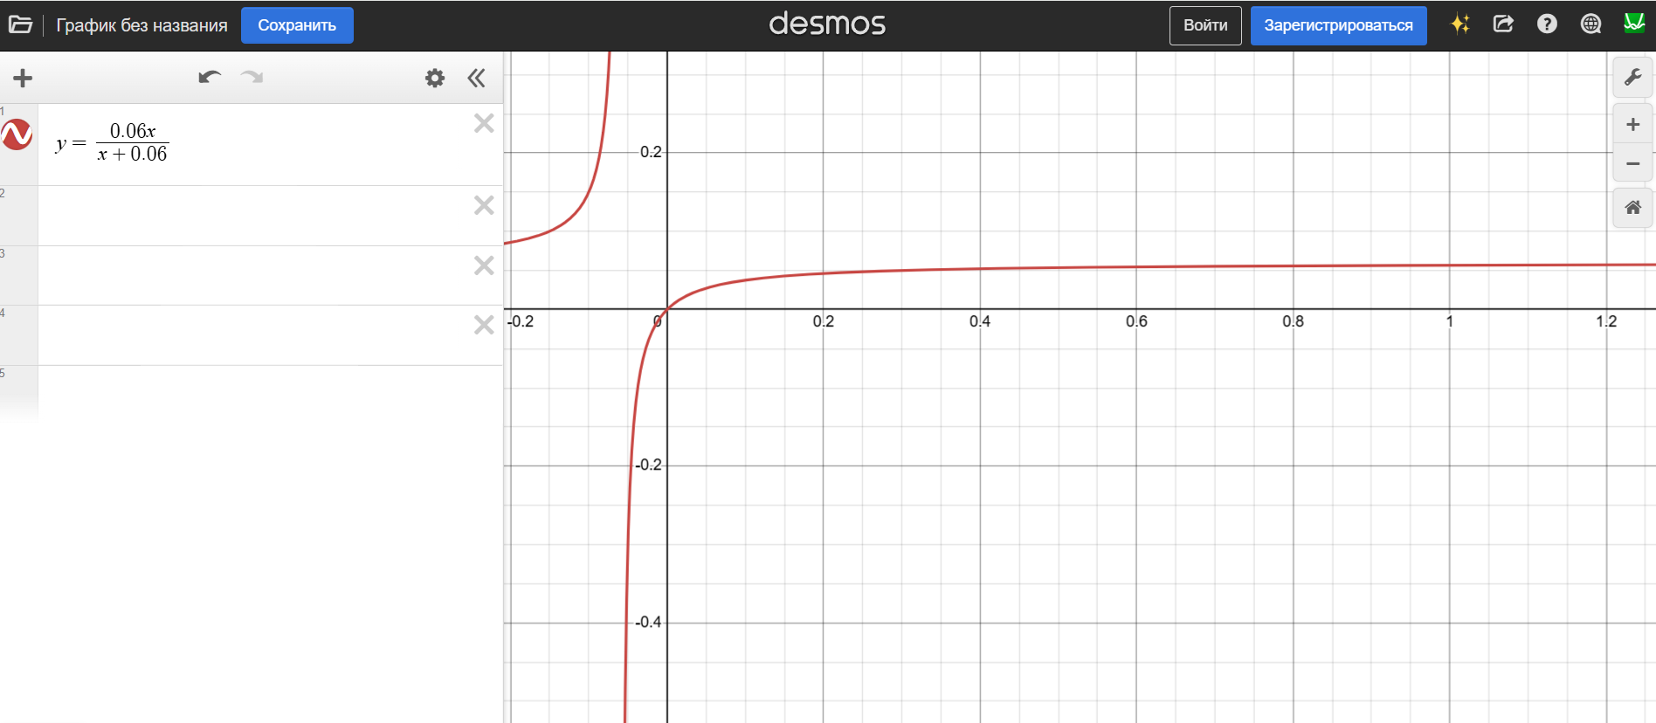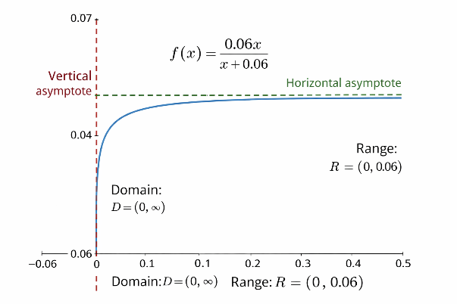

Сурет 27 – $f\left(x\right)=\frac{0,06x}{0,06+x}$функциясының графигі және y=0,06 горизонталь асимптотасы (Desmos)
- y=f(x) графигі өсе отырып y=0,06 түзуіне төменнен жақындайды.
- y=0,06 – горизонталь асимптота, функция оны қиып өтпейді.
Нәтиже: график y=0,06 түзуіне шексіз жақындайды.
Тапсырма математиканың инженерлік есептердегі қолданбалы маңызын көрсетеді.
Горизонталь асимптота y=0.06 камера инженериясы тұрғысынан нені білдіретінін қысқаша түсіндіріңіз.
$$\lim_{x→∞}{\frac{0,06x}{0,06+x}=}\lim_{x→∞}{\frac{0,06x}{1+\frac{0,06}{x}}=0,06}$$
Жауабы (инженерлік мағына):Объект қашықтығы өте алыстағанда фокустық қашықтық 0,06 м–ге жақындайды. Бұл камерада алыс объектілерді түсіру кезінде фокус “тұрақтанады” дегенді білдіреді. Горизонталь асимптота осы шектік режимді сипаттайды.
7-мысал. Desmos бағдарламасында квадраттық функциялар көмегімен күрделі силуэт модельдеу.
Берілген тапсырмада оқушылар бірнеше квадраттық функциялардың бөліктерін пайдаланып, симметриялы графикалық бейне құрастырады.
7-тапсырма. Desmos Graphing Calculator бағдарламасында тек квадраттық функциялар және олардың анықталу аралықтарын пайдалана отырып, координаталық жазықтықта симметриялы күрделі силуэт құрастырыңыз.
Жұмысты орындау кезінде төмендегі талаптарды қатаң сақтаңыз:
- Барлық қисықтар квадраттық функция түрінде болсын;
- Әр функция тек белгілі бір x аралығында ғана анықталсын;
- Силуэт x=0 осіне қатысты симметриялы болсын;
- Жоғарғы бөлікте екі кең доға (қанаттар), орталықта екі кіші иілім, төменгі бөлікте бір өткір симметриялы ойық байқалсын;
- Силуэт кемінде 12 квадраттық функцияның комбинациясынан тұрсын;
- Қисықтар бір–бірін қиып өтпей, біртұтас бейне құрасын.
Жұмысты аяқтаған соң қолданылған функциялар санын көрсетіп, симметрия мен анықталу аралықтарының рөлін қысқаша түсіндіріңіз.
Бұл тапсырмада оқушылар дайын формуланы көшірмейді, керісінше квадраттық функциялардың коэффициенттері мен анықталу аралықтарын саналы түрде таңдап, визуалды мақсатқа жетеді. Тапсырма математикалық модельдеудің итеративті сипатын, симметрия ұғымының практикалық маңызын және цифрлық құралдың зерттеушілік әлеуетін айқын көрсетеді.
Шешу жолы
Негізгі идея: Силуэт бірнеше параболаның тек қажетті бөліктерінен құралады. Сондықтан әр функцияға {a<x<b} түріндегі анықталу аралығы қойылады. Симметрия x=0 осіне қатысты сақталуы үшін сол жақтағы теңдеулердің оң жағы x→−x ауыстыру арқылы алынады.
қадамдар:
- Қанаттың сыртқы доғалары (кең аралықтағы параболалар) салынады.
- Қанат–дене өтпелері (орташа доғалар) қосылады.
- Жоғарғы “тістер” (қысқа аралықтағы кіші параболалар) енгізіледі.
- Төменгі ұш екі параболамен құралады (өткірлік үшін a=−20).
- Орталық үстіңгі кіші доға қосылады.
- Барлық қисықтардың аралығы дұрыс, қиылысу жоқ екенін тексеріледі.
Шешуі (Desmos–қа енгізілетін теңдеулер)
Төмендегіні Desmos–қа жол–жолымен енгізіңіз (әрқайсысы жеке жол).

1) Төменгі сол/оң доғалар (дене бөлігі)
y=−x²−3x−4,5 {−1,79<x<0}
y=−x²+3x−4,5 {0<x<1,79}

2) Ішкі үлкен доғалар (дене–қанат өтпелері)
y=−0,5x²+3,5x−7 {1,79<x<3,91}
y=−0,5x²−3,5x−7 {−3,91<x<−1,79}

3) Қанаттың сыртқы үлкен доғалары
y=−0,3x²−4x−12 {−7<x<−3,91}
y=−0,3x²+4x−12 {3,91<x<7}

4) Жоғарғы орталық “иілімдер” (кіші тістер)
y=−0,1x²−0,9x−0,1 {−7<x<−0,984}
y=−0,1x²+0,9x−0.1 {0,984<x<7}

5) Төменгі өткір “ұш” (орталық ойық)
y=−20x²−28x−7,5 {−0,983<x<−0,495}
y=−20x²+28x−7,5 {0,495<x<0,983}

6) Орталық үстіңгі кішкентай доға
y=−x²+1,7 {−0,495<x<0,495}

Квадраттық функциялар мен олардың анықталу аралықтарын қолдану арқылы күрделі графикалық объектіні модельдеу нәтижесі төмендегі суретте көрсетілген(28-сурет).

Сурет 28 – Квадраттық функциялар негізінде Desmos ортасында модельденген жарғанат силуэті

Берілген графикалық объект Desmos Graphing Calculator ортасында квадраттық функциялар және олардың анықталу аралықтарын пайдалану арқылы модельденді. Силуэт бірнеше параболаның белгілі бір x аралықтарындағы бөліктерін біріктіру нәтижесінде алынды, бұл аралықтық шектеулердің график пішінін басқарудағы маңызын көрсетті.Модельдеу барысында сол жақтағы қисықтардың оң жақтағы симметриясы x→−x түрлендіруі арқылы жүзеге асырылып, бейненің x=0 осіне қатысты симметриясы қамтамасыз етілді. Төменгі орталық бөліктегі өткір ұш үлкен коэффициенті бар квадраттық функциялар арқылы салынды, бұл параметрлердің графиктің геометриялық ерекшеліктеріне әсерін айқын көрсетті.
Жоба нәтижесі математикалық функциялардың визуалды объектілерді модельдеудегі мүмкіндігін, сондай–ақ цифрлық құралдарды қолдану арқылы математикалық модельдеудің итеративті сипатын дәлелдейді.Бұл тапсырма математикалық модельдеудің итеративті сипатын және симметрия ұғымының практикалық маңызын ашып көрсетеді.
Практикалық бағыттағы қолданбалы есептер
8-мысал. Көпмүшелер және олардың қолданылуы
Бұл топқа:
- жер учаскесінің ауданын көпмүшелер арқылы есептеу;
- терезеден түсетін күн сәулесін функция көмегімен модельдеу;
- шатыр ауданын тригонометриялық функциялар арқылы есептеу сияқты есептер енгізілді.
8–тапсырма . Жер учаскесінің формасын анықтау және оның ауданын есептеу үшін көпмүшелерді пайдалану.
Нұсқаулық:
- Әр оқушы өз үйінің немесе ауласының жер учаскесін қағазға сызады. Учаскенің күрделі формасын үшбұрыш, төртбұрыш сияқты бөліктерге бөледі.
- Әр бөліктің ұзындығы мен енін өлшеп, көпмүшелерді пайдалана отырып, ауданын есептейді. Мысалы, $P\left(x\right)={ax}^{2}+bx+c$көпмүшесін әр бөліктің сипаттамасына сәйкес құрастырады.
- Барлық бөліктердің аудандарын қосып, жалпы ауданды есептейді.
- Оқушы өзінің нәтижесін графикалық түрде безендіріп, есептеулерді толық түсіндіреді.
Мазмұны:
Бұл тапсырма көпмүшелердің практикалық қолданысын түсінуге мүмкіндік береді. Оқушылар есептеулерді графикалық және аналитикалық әдістермен біріктіреді, жерді өлшеу мен ауданды есептеуді үйренеді.
Не үшін қажет:
Бұл тапсырма оқушылардың көпмүшелерді өмірде қалай қолдануға болатынын түсінуіне көмектеседі. Жер учаскесінің формасы мен ауданы тұрмыстық және инженерлік есептерде жиі кездесетіндіктен, бұл тапсырма оларға нақты дағды береді.
Қорытынды:
Оқушылар көпмүшелердің тұрмыстық мәселелерді шешуде маңызды рөл атқаратынын көреді. Олар математикалық модельдерді нақты деректермен байланыстыруды және есептеуді меңгереді.
ШЕШУ ЖОЛЫ :
1. Учаскені бөліктерге бөлу
Күрделі пішінді 3–6 қарапайым фигураға бөлеміз:
- тіктөртбұрыш(тар),
- үшбұрыш(тар),
- трапеция(лар) (немесе параллелограмм).
Әр бөлікке атау береміз: S1,S2,S3,…
2. Өлшемдерді айнымалымен беру
Өлшенетін кейбір жақтар “тұрақты сан”, ал кейбірі “айнымалы” болуы мүмкін. айнымалы ны x деп белгілейміз.
Мысалы:
- ұзындық: L(x)=2x+3
- ені: W(x)=x+1
3. Әр бөліктің ауданын көпмүше түрінде жазу
Тіктөртбұрыштің ауданы (7):
S=L⋅W (7)
Егер L(x)және W(x) сызықтық болса, онда S(x) квадраттық көпмүше болады:
S(x)=(mx+n)(px+q)=ax²+bx+c
Үшбұрыштың ауданы (8):
S=$\frac{1}{2}$bh (8)
(мұнда b– табан, h – биіктік)
Трапецияның ауданы (9):
S=$\frac{(a+b)}{2}$⋅h (9)
4. Жалпы ауданды табу(10):
S_{жалпы}(x)=S₁(x)+S₂(x)+⋯+S_{n}(x) (10)
5. Егер x берілсе – нақты аудан шығару
S_{жалпы}=S_{жалпы}(x₀)
2) ҮЛГІ ШЕШІМ (толық жауап, мысал арқылы)
Мысал жағдаят
Оқушы жер учаскесін 3 бөлікке бөлді:
- S₁– тіктөртбұрыш
- S₂– тікбұрышты үшбұрыш
- S₃– трапеция
Өлшеу нәтижесінде (шартты түрде):
- 1–бөлік: L₁(x)=2x+3L, W₁(x)=x+1
- 2–бөлік: b₂=4b, h₂=x+2
- 3–бөлік: a₃=x, b₃=x+2, h₃=3
1–бөлік ауданы
S₁(x)=L₁(x)⋅W₁(x)=(2x+3)(x+1)
Көбейтеміз:
S₁(x)=2x²+2x+3x+3=2x²+5x+3
2–бөлік ауданы (үшбұрыш)
S₂(x)=$\frac{1}{2}$b₂h₂=$\frac{1}{2}$⋅4⋅(x+2)
S₂(x)=2(x+2)= 2x+4
3–бөлік ауданы (трапеция)
S₃(x)=$\frac{а_{3}+b_{3}}{2}$⋅h₃=$\frac{x+(x+2)}{2}$⋅3 ​
S₃(x)=$\frac{x+(x+2)}{2}$⋅3 ​=(x+1)⋅3=3x+3
Жалпы аудан
S_{жалпы}(x)=S₁(x)+S₂(x)+S₃(x)
S_{жалпы}(x)=(2x²+5x+3)+(2x+4)+(3x+3)
Ұқсас мүшелерді жинаймыз:
S_{жалпы}(x)=2x²+(5x+2x+3x)+(3+4+3)
S_{жалпы}(x)=2x²+10x+10
Жауап (көпмүше түрінде):
S_{жалпы}(x)=2x²+10x+10
Егер нақты мән берілсе (мысалы x=2)
S_{жалпы}(2)=2⋅2²+10⋅2+10=8+20+10=38
Нақты жауап: S_{жалпы}=38 м²

9-мысал. Функциялар және графиктер
9-тапсырма: Күн сәулесінің түсетін аймағын анықтау үшін терезенің моделін жасау.( Көрнекілік ретінде 29-суретте көрсетілгендей,)
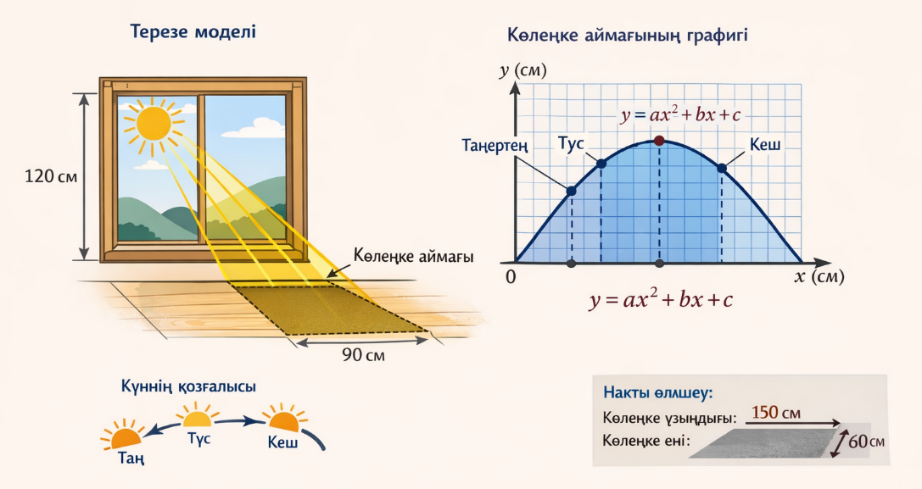

Сурет 29 – Күн сәулесінің түсуіне байланысты терезе көлеңкесінің ұзындығын квадраттық функция арқылы бейнелеу

Нұсқаулық:
Әр оқушы өз үйінің немесе сыныптың бір терезесін қағазға сызады және нақты өлшемдерін анықтайды.
- Терезеден түсетін күн сәулесінің проекциясын график түрінде көрсетеді. Мысалы, күннің орналасуына байланысты көлеңкенің ұзындығы мен енін функция түрінде сипаттайды: $y={ax}^{2}+bx+c$
- Терезенің күндізгі уақыт бойындағы көлеңкесінің өзгеруін есептеп, график сызады.
- Нәтижелерді нақты өлшемдермен салыстырып, көлеңке аймағының өзгерісін талдайды.
- Есептеулер мен графиктерді есеп беруге айналдырады.
Мазмұны:
Бұл тапсырма функцияларды күнделікті өмірдегі құбылыстармен байланыстыруға үйретеді. Оқушылар функциялардың физикалық құбылыстарды түсіндірудегі маңыздылығын түсінеді.
Не үшін қажет:
Терезе арқылы түсетін күн сәулесі сияқты мәселелерді талдау, сәулет өнері мен экологиялық жобалау салаларында кеңінен қолданылады. Бұл тапсырма оқушыларды осындай есептерді шешуге дайындайды. Оқушылар функцияларды график түрінде бейнелеуді және нақты құбылыстарды талдауды үйренеді. Олар математиканың физикалық әлемді түсіндіру құралы екенін түсінеді.
ШЕШУ ЖОЛЫ
  - Терезе параметрлерін өлшеу
- Терезе ені: W (м)
- Терезе биіктігі: H(м)
- Терезе табалдырығының еденнен биіктігі: h₀(м)
- Күн сәулесі түсетін бет (еден/парта) таңдалады.
- Күн сәулесінің проекциясын өлшеу (тәжірибе арқылы ең оңай)
- уақыт таңдаңыз (мысалы 10:00, 12:00, 14:00). Әр уақытта:
- Едендегі “жарық дақтың” ұзындығын өлшеңіз: y (м) (қаласаңыз ені де өлшейсіз, бірақ қарапайым үлгіде ені W тұрақты деп алынады)
Сонда үш нүкте шығады: (x₁,y₁), (x₂,y₂), (x₃,y₃)
Мұнда (x) – уақытты кодтау:
- x=0 : күн ең биік тұрған уақыт (шамамен түскі 12:00–13:00)
- Одан ерте уақыт: x<0, кеш уақыт: x>0
Мысалы: 10:00 → (x=–2), 12:00 → (x=0), 14:00 → (x=2)
- Квадраттық функция құру
Көлеңке/сәуле ұзындығын квадраттық функциямен жуықтаймыз:
y=ax²+bx+c
Үш нүкте арқылы (a,b,c) табылады (3 теңдеу жүйесі).
- Күн бойы өзгерісті есептеу
Алынған функция арқылы кез келген уақытта сәуле ұзындығын табамыз:
y(x)=ax²+bx+c
- Сәуле түсетін аймақ (аудан)
Ең қарапайым үлгі (ені өзгермейді деп алсақ): S(x)=W•y(x) (мұнда (W) – терезе ені)
- Талдау
- Қай уақытта yең кіші/ең үлкен?
- Қай уақытта S ең үлкен?
- Өлшенген нақты мәндермен салыстыру (қателік %, қорытынды).
ҮЛГІ ШЕШІМ
Берілген (мысал деректер)
Терезе ені:
W=1.5м
Өлшеу нәтижесі (едендегі жарық дақтың ұзындығы):
- 10:00 → x= –2, y=2,4м
- 12:00 → x=0, y=1,2м
- 14:00 → x=2, y=2,4м
Яғни нүктелер: (–2;2,4), (0;1,2), (2;2,4)
Тапсырма: (y=ax²+bx+c) табу
- Нүктелерді теңдеуге қоямыз
2,4=a(–2)²+b(–2)+c=4a–2b+c
1,2=a(0)²+b(0)+c=c
2,4=a(2)²+b(2)+c=4a+2b+c
Ортаңғы теңдеуден (c) табылады
c=1,2
- Бірінші және үшінші теңдеулерге (c)–ны қоямыз
2,4=4a–2b+1,2 1,2=4a–2b
2,4=4a+2b+1,2 1,2=4a+2b
- Екі теңдеуді қосамыз
1,2+1,2=(4a–2b)+(4a+2b)
2,4=8aa=0,3
(b)–ны табамыз
1,2=4(0,3)+2b 1.2=1.2+2b b=0
Функция:
y(x)=0,3x²+1,2
Күн сәулесі түсетін аймақтың ауданы
S(x)=W•y(x)=1,5(0,3x²+1,2)
S(x)=0,45x²+1,8
Талдау (қорытынды жауап)
- y(x)=0,3x²+1,2 ең кіші мәнін x=0 кезінде алады, яғни түскі уақытта:
y_{min=}1,2м
- Таңертең және түстен кейін ұзындық өседі (парабола жоғары ашылады).
- Аудан да сол сияқты:
S_{min}=1,8м² (x=0)
Өлшенген деректер негізінде терезеден түсетін күн сәулесінің едендегі проекция ұзындығы квадраттық функциямен жуықталды. Үш уақыт нүктесі арқылы коэффициенттер анықталып, y(x)=0.3x²+1.2 түрінде алынды. Терезе ені W=1.5 м болғандықтан, сәуле түсетін аудан S(x)=1.5y(x)=0.45x²+1.8 болды. Түскі уақытта проекция ұзындығының ең аз болатынын, ал таңертең және кешке қарай ұлғаятынын көрсетті.
10-мысал. Тригонометрия
10-тапсырма:Үй шатырын салу үшін қажетті материалдардың мөлшерін анықтау.
Нұсқаулық:
- Әр оқушы өз үйінің немесе басқа ғимараттың шатырын трапеция немесе үшбұрыш түрінде сызады.
- Шатырдың көлбеу бұрыштарын транспортирмен өлшейді және тригонометриялық функцияларды пайдаланып, әр қабырғаның ұзындығын есептейді: $a=b×\sin{θ}$
- Шатырдың жалпы ауданын : $S=\frac{1}{2}×ab×\sin{θ}$
- формуласымен анықтайды.
- Жабуға қажет материалдың мөлшерін есептейді және шығындардың шамамен бағасын анықтайды.
- Нәтижелерді сызбалармен және толық есептеулермен көрсетеді.
Мазмұны:
Тригонометриялық функциялар арқылы оқушылар күрделі геометриялық фигураларды сипаттауды үйренеді. Бұл тапсырма нақты өмірде жиі кездесетін инженерлік мәселелерді шешуге мүмкіндік береді.
Не үшін қажет:
Шатырларды жобалау және салу нақты өлшеулер мен есептеулерді қажет етеді. Бұл тапсырма тригонометрияның инженериядағы маңыздылығын көрсетеді. Оқушылар тригонометриялық функцияларды құрылыс және инженерияда қалай қолдануға болатынын түсінеді. Олар өлшеу, есептеу және жобалау дағдыларын дамытады.
1) ШЕШУ ЖОЛЫ
1. Шатыр үлгісін таңдау
Ең ыңғайлысы — екі бетті:
- үй ені: W
- үй ұзындығы: L
- шатырдың еңіс бұрышы θ (горизонтальға қатысты)
- карниз “шығыңқысы” болса e (қаласаңыз)
2. Бір еңістің қиғаш ұзындығын табу
Үйдің жарты ені:$\frac{W}{2}$
Егер бұрыш θ горизонтальмен өлшенсе, көлбеу ұзындық:$l=\frac{W}{2cosθ}$ Ал биіктік: h=$\frac{W}{2}$ $•tgθ$
3.Шатырдың жалпы жабылатын ауданын табу
Екі еңісті шатыр болса: S_{төбе}=2Ll
Егер карниз шығыңқысы e болса, онда W пен L орнына W+2e, L+2e қолдануға болады.
4. Материал мөлшері (жабын)
Материал шығыны әдетте 5–15% артық алынады (қиып–жапсыру, қалдық).
S_{керек}=S_{төбе}(1+k) мұнда k$≈$0,1 (10%) жиі қолданылады.
Шамамен баға: Егер 1 м² бағасы P болса: Бағасы= S_{керек}•P
Нақты мысал берілген (30-сурет)
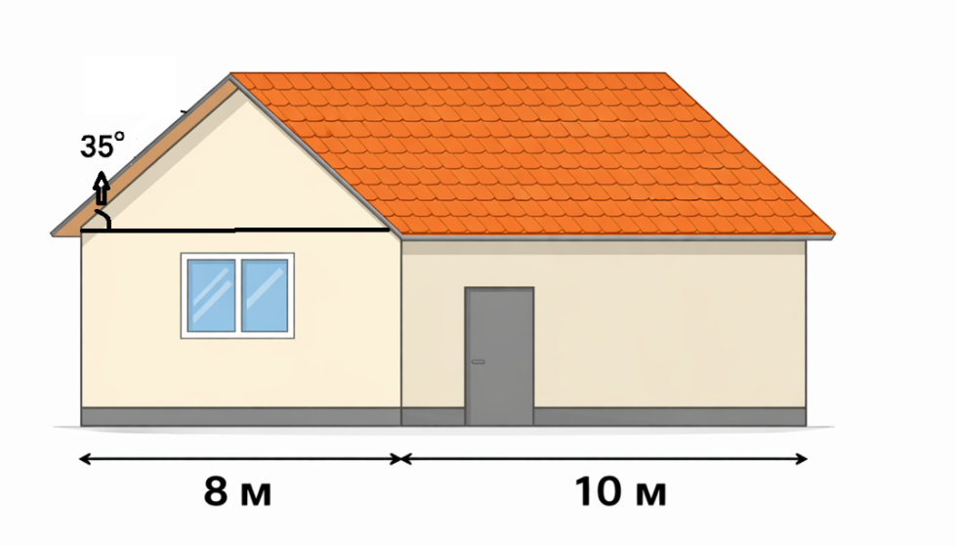

Сурет 30 – Үй шатырының геометриялық пішіні және оның негізгі өлшемдері
L=10 м, W=8 м, θ=35∘
Үй өлшемдері:
- ұзындығы L=10 м
- ені W=8 м
Шатыр еңіс бұрышы: θ=35⁰
Материал бағасы:P=4500 тг/м²
Қалдыққа қосымша:k=0.1 (10%)
1) Қиғаш ұзындық: $l=\frac{W}{2cosθ}=\frac{8}{2cos{35}^{0}}≈$4,88
Көлбеу ұзындық: $l≈$4,88
2) Бір жағының ауданы: S₁=Ll=10•4,88=48,8
3) Екі еңістің жалпы ауданы: S_{төбе}=2Ll=2⋅4,88=97,6m²
Шатыр ауданы: S_{төбе}= 97,6m²
4) Қалдықпен 10% қажет материал: S_{керек}=S_{төбе} (1+k)=97,6(1+0,1)=107,36 m²
Материал керек: S_{керек}=107,36 m²
5) Шамамен баға: Бағасы=S_{керек}•P=107,36⋅4500=483120тг
Шамамен шығын: Бағасы 483120тг болады
Шатыр екі жақты деп алынды. Үй ені W=8 м, ұзындығы L=10м, көлбеулік бұрышы θ=35⁰ болғанда қиғаш ұзындық 4,88м. Осыдан шатырдың толық ауданы S= 97,6м² болды. Қалдық пен қиып–жапсыру шығынын (10%) ескеріп, қажетті материал мөлшері S_{керек} =107,36м² деп алынды. 1 м² бағасы 4500 тг болса, жалпы шығын шамамен 483120тг құрады.
11-мысал. Ықтималдықтар теориясы
Тапсырма 11: Ойын сценарийін құру арқылы ықтималдықтарды есептеу.
Нұсқаулық:
- Әр оқушы белгілі бір ойын сценарийін ойлап табады. Мысалы, себеттен қызыл және көк шарларды алу немесе лотерея билеттерінің ұтысын болжау.
- Сценарийге сәйкес, әрбір ықтимал нәтижені тізімдейді (мысалы, қызыл шар түсу ықтималдығы P (қызыл).
- Экспериментті 50-100 рет қайталап, әр нәтиженің жиілігін кестеге жазады.
- Теориялық ықтималдықты есептеп, оны эксперименттік деректермен салыстырады.
- Алынған нәтижелерді диаграмма және талдаумен толықтырады.
Мазмұны:
Бұл тапсырма ықтималдық теориясын тәжірибе арқылы түсінуге көмектеседі. Оқушылар нақты деректерді жинау және талдау әдістерін меңгереді.
Не үшін қажет:
Тәжірибелік деректерді талдау және ықтималдықтарды болжау статистика мен ғылымда кеңінен қолданылады. Бұл тапсырма оқушыларға осы әдістерді үйретеді. Оқушылар ықтималдық теориясының тәжірибелік қолданылуын меңгереді. Олар деректерді талдаудың нақты есептерде қалай қолданылатынын түсінеді.
Шешуі:
1. Ойын сценарийін таңдау
Қарапайым әрі түсінікті сценарий аламыз.
Сценарий:
Қорапта 3 қызыл және 2 көк шар бар. Қораптан бір шар кездейсоқ алынады, қайта салынбайды.
2. Мүмкін нәтижелерді анықтау
Мүмкін нәтижелер:
- Қызыл шар түсуі
- Көк шар түсуі
3. Теориялық ықтималдықты есептеу
Барлық шар саны:
N=3+2=5
Қызыл шардың теориялық ықтималдығы: P(қызыл)=$\frac{3}{5}$=0,6P
Көк шардың теориялық ықтималдығы: P(көк)=$\frac{2}{5}$=0,4
4. Эксперимент жүргізу
Эксперимент 50 рет жүргізілді. Әр тәжірибеден кейін шар қайта салынып отырды.
Эксперимент барысында алынған нәтижелер төмендегі кестеде көрсетілген (9-кесте).

Кесте 9 – Эксперимент нәтижелері (50 тәжірибе)

Нәтиже | Қайталану саны
Қызыл шар | 32
Көк шар | 18

5. Эксперименттік ықтималдықты есептеу
Қызыл шар (эксперименттік): P_{эксп}(қызыл)=$\frac{32}{50}$=0,64
Көк шар (эксперименттік): P_{эксп}(көк)=$\frac{18}{50}$==0,36
Теориялық және эксперименттік ықтималдық мәндерін салыстыру төмендегі кестеде берілген(10-кесте).

Кесте 10 – Теориялық және эксперименттік ықтималдықтарды салыстыру

Нәтиже | Теориялық | Эксперименттік
Қызыл | 0,6 | 0,64
Көк | 0,4 | 0,36

6. Теориялық және эксперименттік нәтижелерді салыстыру
Айырмашылық эксперимент санының шектеулі болуына байланысты.
7. Диаграмма мен талдау (сипаттама)
Алынған нәтижелердің көрнекі түрде салыстырылуы бағанды диаграмма арқылы көрсетілді (31-сурет).
- Бағанды диаграммада қызыл шардың үлесі көк шарға қарағанда жоғары;
- Эксперимент саны артқан сайын эксперименттік ықтималдық теориялық мәнге жақындайды.
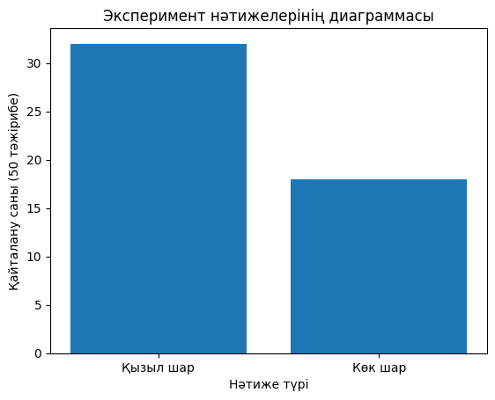

Сурет 31 – Қызыл және көк шарлардың түсу жиілігінің диаграммасы (50 тәжірибе)
Диаграммада 50 рет жүргізілген эксперимент нәтижелері көрсетілген. Қызыл шардың түсу саны – 32, ал көк шардың түсу саны – 18. Бағандардың биіктігі нәтижелердің жиілігін бейнелейді.
Диаграммадан қызыл шардың түсу жиілігі көк шарға қарағанда жоғары екені анық байқалады. Бұл нәтиже теориялық ықтималдықтармен сәйкес келеді, себебі қорапта қызыл шар саны көбірек болды. Эксперименттік деректер теориялық мәндерге жақын, алайда аздаған айырмашылық тәжірибелер санының шектеулі болуымен түсіндіріледі.
Жауап :P(қызыл)_{теор}=0,6, P(қызыл)_{эксп}=0,64, P(көк)_{теор}=0,4, P(көк)_{эксп}=0,36
Бұл тапсырмада ықтималдық теориясының негізгі ұғымдары тәжірибе арқылы зерттелді. Теориялық есептеулер эксперименттік деректермен салыстырылып, ықтималдықтардың үлкен сандар заңына сәйкес келетіндігі көрсетілді. Тапсырма оқушылардың деректерді жинау, өңдеу және талдау дағдыларын дамытуға мүмкіндік берді.
Алгебра және анализ бастамалары пәнін STEM білім беруімен оқыту оқушылардың математикалық сауаттылығын арттырып қана қоймай, олардың зерттеушілік, модельдеу және жобалау дағдыларын қалыптастыруға мүмкіндік береді. Цифрлық құралдарды (GeoGebra, Desmos, PhET, Excel) жүйелі қолдану математикалық ұғымдарды көрнекі түрде түсінуге және пәнаралық байланыстарды нығайтуға жағдай жасайды. Бұл алгебра және анализ бастамалары курсын XXI ғасыр талаптарына сай оқытудың тиімді жолы болып табылады.
Алгебра және анализ бастамалары пәнін оқытуда STEM білім беруді жүзеге асырудың әртүрлі жолдары, әдістері мен технологиялары, пәнаралық интеграция тәсілдері, сондай–ақ нақты тапсырмалар мен жобалар үлгілері жан–жақты қарастырылды. Осы әдістемелік тұжырымдарды жүйелі түрде іске асыру үшін тұтас бағдарлама әзірлеу қажет. Зерттеудің негізгі практикалық нәтижесі ретінде «Жоғары сынып оқушыларына Алгебра және анализ бастамалары пәнін STEM білім беру арқылы оқыту» атты авторлық бағдарлама құрастырылды. Келесі бөлімде аталған бағдарламаның ғылыми–әдістемелік сипаттамасы толық берілетін болады.

2.3 STEM білім беру жағдайында алгебра және анализ бастамалары пәнін оқытуға арналған элективті курс бағдарламасының ғылыми–әдістемелік сипаттамасы
Зерттеудің негізгі практикалық нәтижесі ретінде 10–сынып оқушыларына арналған «Жоғары сынып оқушыларына Алгебра және анализ бастамалары пәнін STEM білім беру арқылы оқыту» атты авторлық электив бағдарлама әзірленді. Аталған бағдарлама диссертациялық зерттеудің теориялық тұжырымдарын практикалық іске асырудың негізгі құралы болып табылады және Қосымша А,Ә да толық нұсқада ұсынылған.
Бағдарламаның мақсаты мен міндеттері. Әзірленген бағдарламаның негізгі мақсаты – оқушылардың математикалық білімін STEM технологияларымен интеграциялау арқылы функционалдық сауаттылығын арттыру, логикалық және сыни ойлау қабілеттерін дамыту, сондай–ақ алған білімдерін өмірлік жағдайларда қолдана білу дағдыларын қалыптастыру болып табылады.
Бұл мақсатқа жету үшін келесі міндеттер қойылды:
- Математикалық білімді STEM–мен интеграциялау арқылы пәнаралық байланысты күшейту;
- Оқушылардың ғылыми–зерттеу дағдыларын жүйелі түрде дамыту;
- Инженерлік және технологиялық ойлау қабілеттерін қалыптастыру;
- Математикалық модельдеу дағдыларын практикалық контекстте дамыту;
- Топтық жұмыс және жобалық қызмет дағдыларын жетілдіру;
- Цифрлық технологияларды қолдану құзыреттілігін арттыру;
- Креативті ойлау және проблемаларды шешу қабілеттерін дамыту;
- Өздігінен білім алу дағдыларын қалыптастыру.
Қойылған міндеттер STEM білім берудің негізгі принциптеріне сәйкес келеді және оқушылардың тұлғалық дамуына, олардың болашақ кәсіби қызметіне дайындығына бағытталған.
Бағдарламаның құрылымы және мазмұны. Бағдарлама 10–сынып оқушыларына арналған элективті курс ретінде құрылып, 34 сағатқа (аптасына 1 сағат, 34 апта) жоспарланған. Бағдарлама мазмұны Қазақстан Республикасының жаңартылған мазмұндағы білім беру бағдарламасына сәйкес келеді және алгебра және анализ бастамалары курсының негізгі тақырыптарын STEM тәсілімен тереңдетуге бағытталған .
Бағдарлама бес негізгі бөлімнен тұрады:
I бөлім. көпмүшелер және олардың қолданылуы (7 сағат)
Бұл бөлімде көпмүшелердің стандарт түрін электрондық ортада зерттеу, көпмүшелерді көбейткіштерге жіктеудің практикалық маңызы, жоғары дәрежелі көпмүшелерді GeoGebra ортасында талдау, Безу теоремасының қолданбалы есептерде пайдаланылуы, Горнер сұлбасын практикалық есептерде қолдану, көпмүшелердің түбірлерін графикалық әдіспен анықтау және көпмүшелердің техникалық есептерде қолданылуы қарастырылады.
II бөлім. функциялар және графиктер (7 сағат)
Екінші бөлімде функционалдық тәуелділіктерді компьютерлік ортада зерттеу, рационал функциялардың қолданбалы есептерін шешу, иррационал функциялардың графиктерін GeoGebra–да тұрғызу, көрсеткіштік функцияның практикалық қолданысын талдау, логарифмдік функцияның қасиеттерін графикалық зерттеу, күрделі функциялардың практикалық маңызын талдау және функциялар теориясының қолданбалы есептерде қарастырылуы жүзеге асырылады.
III бөлім. тригонометрия (7 сағат)
Үшінші бөлімде тригонометриялық функциялардың қасиеттерін зертханалық зерттеу, тригонометриялық функциялардың графиктерін GeoGebra–да тұрғызу, тригонометриялық теңдеулерді практикалық қолдану, тригонометриялық теңсіздіктерді графикалық шешу, қосу формулаларының практикалық қолданылуы, келтіру формулаларының есептерде пайдаланылуы және тригонометрияның техникалық есептердегі маңызы зерделенеді.
IV бөлім. туынды және оның қолданылуы (7 сағат)
Төртінші бөлімде туынды ұғымының практикалық мағынасын зерттеу, туындының геометриялық мағынасын GeoGebra–да түсіндіру, туындының физикалық мағынасын тәжірибеде қолдану, функцияның өсу және кему аралықтарын анықтау, функцияның экстремум нүктелерін практикада қолдану, функцияның ең үлкен және ең кіші мәндерін табу және туындының қолданбалы есептерде пайдаланылуы қамтылады.
V бөлім. ықтималдықтар теориясы (6 сағат)
Бесінші бөлімде оқиғалардың ықтималдықтарын тәжірибелік жолмен анықтау, ықтималдықтарды қосу формуласының практикалық қолданысы, ықтималдықтарды көбейту формуласының маңызы, толық ықтималдық формуласының есептерде қолданылуы, Байес формуласының практикалық маңызын зерттеу және ықтималдық теориясының өмірлік есептерде қолданылуы қарастырылады.
Бағдарламаның әрбір тақырыбы теориялық материалдармен қатар практикалық, зертханалық және жобалық жұмыстарды қамтиды. Мазмұндық құрылым дәстүрлі математикалық білімді заманауи технологиялармен, инженерлік ойлаумен және нақты өмірлік қолданыспен ұштастыруға мүмкіндік береді.
Оқыту әдістері және STEM интеграциясы. Бағдарламада қазіргі заманғы білім берудің инновациялық тәсілдері жүйелі түрде қолданылады. STEM тәсілінің ерекшелігі – оқушылар математикалық ұғымдарды терең түсініп қана қоймай, оларды робототехника, программалау және инженерлік жобалау сияқты салаларда қолдануды үйренеді.
Бағдарламада қолданылатын негізгі оқыту әдістері:
Жобалық оқыту – оқушылар нақты өмірлік мәселелерді шешуге бағытталған жобалар әзірлейді, топтық жұмыс дағдыларын дамытады және зерттеу жүргізу әдістерін меңгереді;
Проблемалық оқыту – оқушыларға практикалық проблемалар ұсынылып, олар өз бетінше шешім табу жолдарын іздейді, бұл сыни ойлау мен проблемаларды шешу қабілеттерін дамытады;
Зерттеу әдісі – практикалық эксперименттер арқылы математикалық принциптерді зерделеу, зертханалық жұмыстармен үйлестіріледі;
Кейс–стади – нақты өмірлік жағдайларды талдау арқылы математикалық ұғымдарды қолдану;
Интерактивті оқыту – күрделі ұғымдарды математикалық модельдеу және визуализация арқылы түсіндіру;
Эксперименттік оқыту – теориялық білімді практикалық тәжірибемен нығайту үшін тәжірибелік қызметті енгізу;
Модельдеу әдісі – математикалық және физикалық үдерістерді компьютерлік модельдеу арқылы зерттеу;
Топтық жұмыс – ынтымақтастық дағдыларын дамыту және коммуникативтік құзыреттілікті қалыптастыру.
STEM интеграциясының технологиялық құралдары:
Бағдарламада келесі цифрлық технологиялар мен бағдарламалық қамтамасыз ету жүйелі түрде қолданылады:
GeoGebra – математикалық объектілерді визуализациялау және зерттеу үшін кеңінен пайдаланылады;
Desmos Graphing Calculator – функциялардың графиктерін салу және күрделі математикалық есептерді шешу үшін қолданылады;
PhET Simulation – физикалық және математикалық үдерістерді модельдеу үшін виртуалды зертхана ретінде пайдаланылады;
Excel – деректерді талдау, статистикалық есептеулер жүргізу және нәтижелерді визуализациялау үшін қолданылады;
3D модельдеу технологиялары – кеңістіктік ойлауды дамыту және геометриялық объектілерді зерттеу үшін енгізілген;
Робототехника құралдары – математикалық алгоритмдерді практикалық жобаларда іске асыру үшін қолданылады.
Виртуалды зертханалар, компьютерлік модельдеу және 3D жобалау технологиялары арқылы оқушылар күрделі математикалық есептерді шешуге, алгоритмдік ойлау қабілеттерін дамытуға мүмкіндік алады. Мұндай кешенді тәсіл оқушылардың математикалық білімін тереңдетіп, оларды заманауи технологиялық қоғамның талаптарына сәйкес дайындайды.
Күтілетін оқу нәтижелері. Бағдарламаны меңгерген оқушылар келесі білім, білік және дағдыларға ие болады:
Пәндік нәтижелер:
– Алгебра және анализ бастамалары курсының негізгі ұғымдары мен теоремаларын терең түсінеді;
– Математикалық білімдерін нақты өмірлік жағдайларда қолдана алады;
– Күрделі математикалық есептерді технологияларды қолдана отырып шеше алады;
– Математикалық модельдерді құру және талдау дағдыларын меңгереді.
Метапәндік нәтижелер:
- STEM жобаларын өз бетінше жоспарлап, жүзеге асыра алады;
- Ғылыми–зерттеу жұмыстарын жүргізу әдістемесін меңгереді;
- Пәнаралық байланыстарды орнатып, кешенді проблемаларды шеше алады;
- Цифрлық құралдарды тиімді қолдана алады және алгоритмдік ойлау дағдыларын меңгереді.
Тұлғалық нәтижелер:
- Топта жұмыс істеу және коммуникативтік дағдылары дамиды;
- Сыни және креативті ойлау қабілеттері артады;
- Өздігінен білім алу дағдылары қалыптасады;
- Математика пәніне деген қызығушылығы артып, болашақ STEM мамандықтарына бағдар алады.
Күтілетін нәтижелер Қазақстан Республикасының жаңартылған білім беру мазмұнының мақсаттарына сәйкес келеді және оқушылардың функционалдық сауаттылығын, цифрлық құзыреттілігін және өмір бойы білім алу дағдыларын қалыптастыруға бағытталған.
Бағдарламаның педагогикалық эксперименттегі рөлі. Әзірленген бағдарлама педагогикалық эксперименттің негізгі құралы ретінде қолданылды. Эксперимент квазиэксперименттік үлгіде Алматы қаласындағы №202 мектеп–гимназиясы және №159 Ы.Алтынсарин атындағы гимназиясында 2024-2025 оқу жылының екінші жартыжылдығында өткізілді.
Эксперименттің ұйымдастырылуы:
Зерттеуге төрт 10-сынып қатысты (n = 114 оқушы). Екі сынып бақылау тобына (БТ), екі сынып эксперименттік топқа (ЭТ) бөлінді. Бастапқыда екі топтың деңгейі диагностикалық тест (Қосымша Б) арқылы салыстырылып, олардың білім деңгейі шамалас екені анықталды. Диагностикалық тест алгебралық амалдар, функция және график, экстремум және туындыға кіріспе, сондай–ақ қарапайым модельдеу тапсырмаларынан құрылды.
Эксперименттік топта (ЭТ) оқу үдерісі PhET Simulation, GeoGebra, Desmos және Excel сияқты цифрлық құралдарды қолдану арқылы ұйымдастырылып, математика мен физика пәндерін кіріктіре оқытуға негізделді. Оқушыларға алгебра және анализ бастамалары курсының мазмұнына сәйкес келетін пәнаралық есептер ұсынылды, соның ішінде көлбеу жоғары лақтырылған дененің қозғалысын модельдеу, қозғалыс теңдеулерін құру және функциялардың графиктерін талдау тапсырмалары орындалды.
Бақылау тобында (БТ) дәстүрлі оқыту әдістері пайдаланылды, онда негізінен оқулықпен жұмыс, тақтада есептер шығару және стандартты тапсырмаларды орындау басым болды.
Эксперимент соңында оқушылардың оқу жетістіктеріндегі өзгерістерді анықтау мақсатында қорытынды тест (Қосымша Б) алынды. Қорытынды тесттің мазмұны құрылымы жағынан бастапқы диагностикалық тестпен ұқсас болды, алайда тапсырмалар күрделілік деңгейі мен қолданбалы бағыты бойынша кеңейтілді. Тест алгебра және анализ бастамалары курсының негізгі тақырыптарын қамтыды: функциялар және олардың қасиеттері, графиктерді талдау, экстремумды анықтау, туындыны қолдану, сондай–ақ қарапайым математикалық модельдеу тапсырмалары.
Эксперименттің кезеңдері:
Анықтау кезеңі (2023-2024 оқу жылының бірінші жартыжылдығы) – мұғалімдер мен оқушыларға сауалнама жүргізу, олардың STEM білім беруге дайындығын диагностикалау, бастапқы деңгейді анықтау;
Қалыптастыру кезеңі (2023-2024 оқу жылының екінші жартыжылдығы және 2024–2025 оқу жылының бірінші жартыжылдығы) – әзірленген бағдарламаны эксперименттік топтарда енгізу, әдістемені апробациялау;
Қорытынды кезеңі (2024-2025 оқу жылының екінші жартыжылдығы) – алынған нәтижелерді жинақтау, талдау және статистикалық өңдеу, тиімділігін бағалау.
Эксперименттің нәтижелері:
Теориялық модельдеу, цифрлық симуляциялар және графикалық талдау нәтижелерінің сәйкестігі STEM білім беруінің оқу мазмұнын меңгертудегі тиімділігін көрсетті. Алынған деректер сандық және сапалық әдістер арқылы талданды.
Нәтижелер STEM білім беруін цифрлық технологиялармен үйлестіре қолдану эксперименттік топ оқушыларының академиялық жетістігін орта есеппен 15-16%–ға арттырғанын анықтады (p<0,05). Сонымен қатар, оқушылардың зерттеушілік қабілеттері, модельдеу және деректерді талдау дағдылары, сондай–ақ пәнаралық ойлау деңгейі айтарлықтай дамыды.
Ұсынылған сабақ құрылымы STEM білім берудің зерттеушілік циклін толық қамтитын интеграциялық әдістеме ретінде қарастырылды. Бұл әдістеме мәселені өмірлік контекстен қою, гипотеза ұсыну, цифрлық құралдар арқылы математикалық және пәнаралық үлгі жасау, алынған нәтижелерді талдау және ғылыми негізделген қорытынды жасау кезеңдерінен тұрады. Мұндай құрылым оқушылардың теориялық білімді тәжірибемен ұштастырып, ғылыми ойлау мәдениетін қалыптастыруына мүмкіндік берді.
Бағдарламаның диссертациялық зерттеудегі орны. Әзірленген «Жоғары сынып оқушыларына Алгебра және анализ бастамалары пәнін STEM білім беру арқылы оқыту» бағдарламасы диссертациялық зерттеудің негізгі практикалық нәтижесі болып табылады. Бағдарлама зерттеудің теориялық тұжырымдарын іс жүзінде жүзеге асырудың тетігі ретінде қызмет етеді және келесі функцияларды атқарады:
- Теориялық тұжырымдарды іс жүзіне асыру – бірінші тарауда қалыптастырылған STEM білім берудің теориялық негіздері мен принциптері бағдарлама арқылы практикалық іске асырылады;
- Әдістемелік үлгіні іске асыру құралы – бағдарлама әзірленген әдістемелік үлгінің барлық компоненттерін (мақсаттық, мазмұндық, технологиялық, бағалау–нәтижелік) қамтиды;
- Эксперименттік зерттеудің негізі – бағдарлама педагогикалық эксперименттің тәжірибелік базасы ретінде қолданылып, ұсынылған әдістеменің тиімділігін дәлелдеуге мүмкіндік берді;
- Практикалық қолданыс үлгісі – бағдарлама орта мектеп мұғалімдерінің әдістемелік қорын байытып, STEM тәсілін математиканы оқытуда қолдану үшін нақты үлгі ұсынады.
Бағдарламаның толық мәтіні, оның ішінде күнтізбелік–тақырыптық жоспар, әр сабақтың мақсаттары мен міндеттері, қолданылатын технологиялар мен әдістер, бағалау критерийлері және әдістемелік ұсыныстар Қосымша А–да берілген. Бағдарламаға сондай–ақ оқушыларға арналған практикалық тапсырмалар, жобалық жұмыстардың үлгілері, зертханалық жұмыстардың нұсқаулары және бағалау материалдары қосылған.
Әзірленген бағдарлама STEM білім беру жағдайында алгебра және анализ бастамалары пәнін оқытудың тиімді құралы екенін дәлелдейді. Бағдарлама оқушылардың математикалық білімін тереңдетіп, олардың функционалдық сауаттылығын, цифрлық құзыреттілігін және пәнаралық ойлау қабілеттерін дамытуға ықпал етеді. Педагогикалық эксперимент нәтижелері бағдарламаның оқушылардың академиялық жетістігіне және тұлғалық дамуына оң әсер ететінін көрсетті, бұл оның қазақстандық білім беру практикасында кеңінен қолданылуына негіз болады.
Әзірленген бағдарламаның мақсаты, міндеттері, құрылымы, мазмұны, оқыту әдістері мен күтілетін нәтижелері жан–жақты сипатталды. Бағдарламаның толық мәтіні Қосымша А да ұсынылған. Алайда кез келген педагогикалық инновацияның тиімділігі тек теориялық негізделуімен ғана емес, сонымен қатар тәжірибелік–эксперименттік жұмыс арқылы дәлелденуімен айқындалады. Ұсынылған бағдарламаның нақты оқу үдерісіндегі тиімділігін тексеру, оқушылардың білім сапасына және құзыреттіліктерінің дамуына әсерін анықтау үшін педагогикалық эксперимент өткізу қажет. Келесі бөлімде тәжірибелік–эксперименттік жұмысты ұйымдастыру мен өткізу әдістемесі баяндалады.

2.4 Жоғары сынып оқушыларына алгебра және анализ бастамалары пәнін оқытуға арналған STEM білім беру әдістемесінің тиімділігін бағалау
Жоғары сынып оқушыларына алгебра және анализ бастамалары пәнін оқытуға арналған STEM білім беру әдістемесінің тиімділігін бағалауға, сондай–ақ оның мектеп пен педагогикалық жоғары оқу орны арасындағы сабақтастығын анықтауға бағытталған. Зерттеу екі деңгейде жүргізілді: жалпы білім беретін мектептердегі педагогикалық эксперимент және педагогикалық жоғары оқу орнында жүргізілген сауалнама негізіндегі сараптамалық талдау.
Мектеп деңгейіндегі эксперимент Алматы қаласындағы жалпы білім беретін мектептердің 10-сынып оқушылары арасында өткізілді. Эксперименттік топта (ЭТ) оқу үдерісі PhET Simulation, GeoGebra, Desmos және Excel сияқты цифрлық құралдарды қолдану арқылы ұйымдастырылып, математика мен физика пәндерін кіріктіре оқытуға негізделді, ал бақылау тобында (БТ) дәстүрлі оқыту әдістері пайдаланылды. Оқушыларға алгебра және анализ бастамалары курсының мазмұнына сәйкес келетін пәнаралық есептер ұсынылды, соның ішінде көлбеу жоғары лақтырылған дененің қозғалысын модельдеу, қозғалыс теңдеулерін құру және функциялардың графиктерін талдау тапсырмалары орындалды. Теориялық модельдеу, цифрлық симуляциялар және графикалық талдау нәтижелерінің сәйкестігі STEM білім беруінің оқу мазмұнын меңгертудегі тиімділігін көрсетті.
Алынған деректер сандық және сапалық әдістер арқылы талданды. Нәтижелер STEM білім беруін цифрлық технологиялармен үйлестіре қолдану эксперименттік топ оқушыларының академиялық жетістігін орта есеппен 15–16%–ға арттырғанын анықтады (p<0,05). Сонымен қатар, оқушылардың зерттеушілік қабілеттері, модельдеу және деректерді талдау дағдылары, сондай–ақ пәнаралық ойлау деңгейі айтарлықтай дамыды.
Зерттеудің екінші кезеңінде STEM әдістемесінің сабақтастығы мен қабылдану деңгейі Абай атындағы Қазақ ұлттық педагогикалық университетінде жүргізілген сауалнама арқылы бағаланды. Зерттеуге математика мамандығының студенттері, магистранттар, докторант және оқытушыларды қоса алғанда 33 респондент қатысты. Лайкерт шкаласы бойынша алынған нәтижелер STEM білім беруін цифрландырудың ЖОО деңгейінде оң қабылданатынын көрсетті (жалпы орташа балл ≈3,85). Әсіресе, «мектеп–университет сабақтастығының деңгейі» (4,00) және «цифрлық технологиялар курстарының жеткіліктілігі» (4,00) жоғары бағаланды. Ашық сұрақтардың контент–талдауы практикалық дайындықты күшейту, бірлескен STEM жобалар мен цифрлық тренингтер ұйымдастыру қажеттігін айқындады.
Мектеп пен ЖОО деңгейінде алынған деректерді салыстыру STEM білім беруін цифрлық технологиялармен кіріктірудің тиімділігін және оның педагогикалық сабақтастықты қамтамасыз етудегі әлеуетін жан–жақты дәлелдейді. Зерттеу нәтижелері STEM бағдарламасын алгебра және анализ бастамалары пәнін оқытуда қолдану білім сапасын арттырумен қатар, болашақ мұғалімдерді даярлау жүйесінде теория мен практиканың үздіксіз байланысын қалыптастыратын тиімді әдістеме екенін көрсетеді.
Жалпы білім беретін мектеп жағдайында STEM білім беруін қолданудың тиімділігі (педагогикалық эксперимент нәтижелері). Қазіргі жаһандану дәуірінде білім беру жүйесі қарқынды өзгерістерге ұшырап, заманауи технологияларды тиімді пайдалану арқылы оқыту сапасын арттыру маңызды міндеттердің біріне айналды. Әсіресе, ғылым, технология, инженерия және математика салаларын кіріктіріп оқытуға бағытталған STEM білім беру жағдайында математика сабағында цифрлық технологияларды қолданудың тиімділігіоқушылардың сыни тұрғыдан ойлауын, шығармашылық қабілеттерін және практикалық дағдыларын дамытуда ерекше рөл атқарады [7,8]. Бұл тәсіл дәстүрлі оқыту әдістерінен айырмашылығы – нақты өмірлік жағдайларды модельдеуге, пәнаралық байланыстарды нығайтуға және оқушылардың зерттеушілік дағдыларын қалыптастыруға бағытталады.
Математика сабақтарында цифрлық технологияларды қолдану STEM білім берудің негізгі құрамдас бөлігі болып табылады. GeoGebra, Desmos, Mathematica сияқты динамикалық математикалық бағдарламалар, интерактивті тақталар мен симуляциялық платформалар күрделі ұғымдарды көрнекі түрде түсіндіруге, деректерді талдау мен модельдеуге мүмкіндік [131]. Халықаралық тәжірибелер көрсеткендей, бұл құралдар оқушылардың теориялық білімін практикамен ұштастырып, зерттеу және болжам жасау қабілеттерін жетілдіреді. Дегенмен, бірқатар зерттеулерде [132, р. 45] мұғалімдердің технологияны негізінен есептерді орындау және шешімдерді тексеру деңгейінде қолданатыны, ал сабақ мазмұнын түбегейлі өзгерту немесе қайта анықтау деңгейінде пайдалану сирек кездесетіні анықталған.
Қазақстандық зерттеулер де математиканың STEM–дегі рөлі жеткілікті дәрежеде қолданылмай отырғанын айқындайды. Ахатай және әріптестері. (2023) атап өткендей, математика барлық STEM пәндерінің негізінде жатқанына қарамастан, интеграцияланған жобаларда оның модельдеу және талдау әлеуеті толық ашылмайды. Ал шынайы өмірмен байланысты тапсырмалар мен пәнаралық жобалар оқушылардың пәнге қызығушылығын арттырып, 21- ғасыр дағдыларын қалыптастыруға ықпал етеді [133].
Соңғы зерттеулерде компьютерлік бағдарламалар мен интерактивті орталарды пайдалану математикалық ұғымдарды терең меңгеруге және оларды инженерлік есептерде қолдануға мүмкіндік беретіні дәлелденген. А.Е Әбілқасымова, Ахмед–Заки және Жұмабай (2024) зерттеуінде Қазақстанның цифрлық білім беру жүйесінде SMART технологиялардың қалыптасуы мен даму бағыттары талданған. Бұл тәжірибе STEM білім беруін цифрлық трансформация үдерісімен ұштастыруға негіз бола алады [35].
GeoGebra және Desmos сияқты құралдар оқушылардың ұғымдарды визуализациялау, гипотезаларды тексеру және өз бетінше зерттеу дағдыларын дамытады. Сонымен қатар, заманауи технологиялар арқылы ұйымдастырылған оқу процесі оқушылардың жеке оқу қарқыны мен стилін ескеруге мүмкіндік береді [134;135].
Бұл үрдістер Қазіргі таңда цифрлық технологиялар білім беруді дамытудың негізгі бағыттарының бірі ретінде қарастырылуда. Бұл үрдіс Қазақстан Республикасының мемлекеттік стратегияларында, атап айтқанда «Цифрлық Қазақстан» мемлекеттік бағдарламасында және Қазақстан Республикасының Білім және ғылым министрлігінің цифрландыруға қатысты нормативтік құжаттарында айқын көрініс тапқан. «2029 жылдарға арналған цифрлық трансформация, ақпараттық қауіпсіздік және байланыс салаларын дамыту тұжырымдамасы»: Бұл құжат 2023 жылғы 12 маусымдағы № 269 қаулымен бекітілді. Тұжырымдама цифрлық трансформацияны тереңдету, ақпараттық қауіпсіздікті қамтамасыз ету және байланыс салаларын жетілдіруді мақсат етеді. «Цифрлық Қазақстан» бағдарламасы еліміздегі цифрлық трансформацияның басты тұжырымдамасы ретінде білім беру жүйесін жаңғыртуға бағытталған. Қазақстан Республикасының Президенті Қасым–Жомарт Тоқаев та білім беруді цифрландырудың маңыздылығын бірнеше рет атап өтіп, осы бағыттағы жұмысты жеделдетуді тапсырған. Қазақстандағы «Цифрлық Қазақстан» мемлекеттік бағдарламасының басымдықтарымен үйлеседі [1]. білім беруде цифрлық ортаны дамыту, цифрлық құзыреттерді қалыптастыру және оқу сапасын арттыру. Осыған байланысты, зерттеу жұмысының мақсаты – STEM білім беру жағдайында математика сабақтарында цифрлық технологияларды тиімді қолдану жолдарын анықтау және олардың оқыту сапасына әсерін ғылыми тұрғыдан негіздеу.
STEM білім беру жағдайында математика сабағында цифрлық технологияларды қолдану тәжірибесі олардың толық әлеуетін ашпай отыр. Мұғалімдер көбіне технологияны тек көрнекілік пен есепті тексеру құралы ретінде пайдаланып, сабақ мазмұнын өзгерту мен қайта анықтау деңгейінде қолдану сирек кездеседі. Бұл жағдай білім сапасын арттыруға, оқушылардың зерттеушілік, модельдеу және жобалау дағдыларын қалыптастыруға кедергі келтіреді, сондықтан цифрлық технологияларды мақсатты және тиімді интеграциялау жолдарын ғылыми тұрғыдан негіздеу қажеттілігі туындайды.
STEM білім беру– пәнаралық байланыстарға негізделген, заманауи білім беру жүйесінде кеңінен қолданылатын интеграциялық модель. Бұл тәсіл білім алушылардың ғылыми дүниетанымын қалыптастыруға, логикалық және сыни ойлау дағдыларын дамытуға, зерттеушілік және жобалық әрекетке бейімдеуге бағытталған. STEM білім беру дәстүрлі пәндік оқытудан айырмашылығы – білімнің жеке пән аясында ғана емес, өмірлік және практикалық міндеттерді шешуде кешенді қолданылуын көздейді. Отандық ғалымдар STEM құрылымында математиканың маңызын ерекше атап өтеді. Математика – инженерлік, жаратылыстану және технологиялық ғылымдардың іргетасы, сондықтан оның рөлі тек есептеу құралы ретінде шектелмей, модельдеу, талдау және болжам жасау қабілеттерін дамытуға бағытталуы тиіс [35]. Дегенмен, бірқатар зерттеулерде интеграцияланған STEM жобаларда математика көбіне қосымша құрал ретінде ғана қолданылып, оның аналитикалық және модельдік әлеуеті толық ашылмайтыны көрсетілген [136,137]. Бұл жағдай STEM білім беру жағдайында математиканы оқытудың әдістемесін қайта қарастыруды талап етеді.
Математиканы STEM білім беру жағдайында оқытудың ерекшеліктері STEM білім беруінде математикалық білім нақты өмірлік жағдайлармен, инженерлік есептермен және тәжірибелік тапсырмалармен ұштастырылады. Мұндай интеграция оқушылардың білімін механикалық жаттаудан гөрі, мағыналы қолдануға бағыттайды. Зерттеулер көрсеткендей, тәжірибелік және жобалық тапсырмалар пәнаралық байланысты нығайтып, оқушылардың пәнге деген қызығушылығын арттырады, сондай–ақ теориялық ұғымдарды нақты контекстте қолдану қабілетін дамытады. Мысалы, математикалық функцияларды үйрету кезінде деректерді талдау, графиктерді тұрғызу және нәтижелерді түсіндіру сияқты тапсырмаларды физика, география немесе информатикамен байланыстыра отырып орындау оқушылардың интегративті ойлауын қалыптастырады [132, р. 45].
Математика сабағында цифрлық технологияларды пайдалану STEM білім берудің ажырамас бөлігі болып табылады. ГеоГебра, Desmos, PhET сияқты интерактивті бағдарламалар мен симуляциялар оқушыларға күрделі ұғымдарды көрнекі және динамикалық түрде түсінуге мүмкіндік береді. Мұндай құралдар деректерді талдау, математикалық модельдеу және абстрактілі ұғымдарды визуализациялау процесін жеңілдетеді [41,138]. Сонымен қатар, А.Е. Әбілқасымова, Ахмед–Заки және Жұмабай (2024) Қазақстандағы цифрлық білім беру ортасында SMART технологияларды енгізу оқу процесінің тиімділігін арттыруға ықпал ететінін атап өтеді. Бұл нәтижелер цифрлық технологиялардың білім сапасына оң ықпалын STEM контексінде де растайды [35]. жүргізген зерттеулерде цифрлық технологияларды жүйелі түрде қолдану оқушылардың пәнге деген қызығушылығын арттырып қана қоймай, білім жетістіктерін де едәуір жақсартатыны дәлелденген [139,140]. болса, технологиялар оқушылардың жеке оқу қарқынын ескеруге мүмкіндік беретінін, бұл әсіресе дифференциалды оқытуда маңызды екенін атап өтеді. Осыған ұқсас ойды А.Е. Әбілқасымова және әріптестері (2025) де қолдайды. Зерттеуде «мектеп – педагогикалық ЖОО» кешенінде цифрлық технологияларды қолдану тиімді білім берудің негізгі шарты ретінде қарастырылған. Авторлар мұндай тәсіл білім беру жүйесінің үздіксіздігін қамтамасыз етіп, оқушылар мен болашақ мұғалімдердің кәсіби құзыреттілігін дамытуға ықпал ететінін атап көрсетеді.
STEM білім берудің тиімділігі көбіне мұғалімдердің кәсіби даярлығына байланысты екенін Агейи мен Ж.Л. Беннинг Ганада жүргізген зерттеуінде мұғалімдердің технологияны көбіне есептерді орындау және шешімдерді тексеру деңгейінде қолданатынын анықтады [132, р. 46]. Қазақстандық тәжірибеде де ұқсас жағдай байқалады: материалдық–техникалық базаның жеткіліксіздігі, әдістемелік құралдардың аздығы және мұғалімдердің цифрлық құзыреттілігінің әркелкілігі STEM интеграциясының тиімділігін төмендетеді [41].Сонымен қатар, Н. Жұмабай және әріптестерінің (2024) зерттеуінде мұғалімдерге арналған арнайы STEM курстарының тиімділігі талданған. Авторлар мұндай курстар мұғалімдердің кәсіби сенімін айтарлықтай арттырып, STEM білім беруін қолданудағы педагогикалық тәжірибесін кеңейтетінін көрсетеді. Бұл нәтиже мұғалімдердің тек пәндік білімін ғана емес, сонымен қатар сабақта инновациялық әдістерді қолдану дағдыларын дамытуға ықпал ететінін дәлелдейді [141]. Бірқатар авторлар мұғалімдердің кәсіби дамуын қамтамасыз ету үшін біліктілікті арттыру курстарын, тәжірибелік семинарлар мен әдістемелік нұсқаулықтарды әзірлеуді ұсынады. Сонымен қатар, мектептер мен ЖОО–лар арасындағы тәжірибе алмасу алаңдарын құру, STEM зертханаларын жабдықтау және заманауи бағдарламалық қамтуды енгізу ұсынылады [142].
Жалпы алғанда, STEM білім беру қазіргі білім беру жүйесінде оқушылардың функционалдық сауаттылығын, сыни тұрғыдан ойлауын және практикалық дағдыларын дамытуға бағытталған тиімді тәсіл ретінде қарастырылады. Математика STEM білім бердің негізгі діңгегі болып, жаратылыстану және инженерлік пәндермен байланыс орната отырып, білім алушылардың кешенді ойлау қабілетін қалыптастырады. Цифрлық технологиялар осы үрдісті қолдап, оқыту әдістерін заманауи талаптарға сай жетілдіруге мүмкіндік береді. Дегенмен, мұғалімдердің даярлық деңгейі мен материалдық–техникалық базаның жеткіліктілігі сияқты мәселелер STEM интеграциясының толыққанды жүзеге асуына кедергі келтіруде. Сондықтан, STEM білім беруін математика сабақтарында тиімді қолдану үшін педагогтардың кәсіби біліктілігін арттыру, әдістемелік қамтамасыз етуді жетілдіру және оқытуда инновациялық технологияларды кешенді енгізу өзекті міндет болып табылады.
Бұл зерттеу квазииссперименттік үлгіде (quasi–experimental design) жүргізілді. Эксперимент барысында екі топ алынды: бақылау тобы дәстүрлі әдіспен оқытылды, ал эксперименттік топта цифрлық технологияларды қолдану арқылы STEM білім беруі жүзеге асырылды. Эксперимент Алматы қаласындағы №202 мектеп–гимназиясы және №159 Ы.Алтынсарин атындағы гимназиясында 2024–2025 оқу жылының екінші жартыжылдығында өткізілді. Жобаға төрт 10–сынып қатысты (n=114). Екі сынып бақылау тобына, екі сынып эксперименттік топқа бөлінді. Бастапқыда екі топтың деңгейі диагностикалық тест (Қосымша Б) арқылы салыстырылып, олардың білім деңгейі шамалас екені анықталды. Тест алгебралық амалдар, функция және график, экстремум және туындыға кіріспе, сондай–ақ қарапайым модельдеу тапсырмаларынан құрылды.
Бақылау тобының сабақтары дәстүрлі әдіс бойынша өткізілді. Мұғалім жаңа тақырыпты түсіндіріп, тақтада негізгі формулаларды шығарып көрсетті. Оқушылар дәстүрлі есептерді қағаз бетінде шығарды, функция графиктерін қолмен салды және экстремумды табу үшін дайын ережелерді пайдаланды. Физикамен кіріктіру есептері теориялық сипатта ғана қарастырылды.
Эксперименттік топтағы сабақтары STEM білім беруі қолданылды. Әр сабақ зерттеушілік әдіске негізделіп, келесідей цифрлық технологиялар жүйелі түрде енгізілді:
- PhET Simulation ортасында оқушылар тәжірибені модельдеп, бастапқы параметрлерді өзгертіп, траекторияны бақылап отырды;
- Desmos және GeoGebra бағдарламаларында функция графиктерін тұрғызып, экстремумды визуалды түрде анықтады;
- Excel арқылы мәліметтерді өңдеп, кесте және диаграмма жасады.
Оқушыларға арнайы пәнаралық тапсырмалар берілді:
- Мысал 1 – көлбеу жоғары лақтырылған дененің қозғалысын зерттеу (математика–физика кіріктіру);
- Мысал 2 – велосипедші мен мотоциклшінің қозғалысын салыстыру (қозғалыс теңдеулерін құру, графикалық талдау жасау).
Бұл тапсырмалар барысында оқушылар болжам жасады,зерттеу жүргізді , нәтижелерді талдады және қорытынды шығарып отырды.
Зерттеу барысында деректер үш түрлі құрал арқылы жиналды. Біріншіден, тест тапсырмалары қолданылды. Олар теориялық сұрақтар мен практикалық есептерден құрылып, оқушылардың математикалық білім деңгейін жан–жақты бағалауға мүмкіндік берді. Екіншіден, сауалнама жүргізілді. Оның көмегімен оқушылардың сабаққа деген қызығушылығы, сондай–ақ цифрлық технологияларды қабылдау деңгейі анықталды. Үшіншіден, бақылау парақтары пайдаланылды (Қосымша В). Мұғалім осы құрал арқылы оқушылардың зерттеушілік қабілеттерін, модельдеу біліктерін және топтық жұмыс дағдыларын бағалап отырды. Дағдылардың қалыптасу деңгейін сандық түрде көрсету үшін бақылау парақтарындағы баллдық көрсеткіштер пайыздық жүйеге айналдырылды. Әр дағды бойынша пайыздық мән келесі формула арқылы есептелді: P=$\frac{Bнақты}{Bмакс}$×100%, мұндағы B_{нақты} ​– оқушы жинаған нақты балл, B_{макс}– мүмкін болатын ең жоғары балл (4 балл). Топтық орташа көрсеткіш әр оқушының пайыздық нәтижелерінің арифметикалық орташа мәні арқылы анықталды. Алынған деректер SPSS бағдарламасында өңделді. Бақылау және эксперименттік топтардың қорытынды нәтижелері t–тест арқылы салыстырылды. Айырмашылықтың статистикалық мәнділігі p < 0,05 деңгейінде бағаланды. Сонымен қатар, сапалық талдау (бақылау, сауалнама қорытындылары) және сандық талдау (баллдық көрсеткіштер, пайыздық өсім) қатар жүргізілді.
Осы әдістемелік тәсіл бақылау және эксперименттік топтардың айырмашылығын анықтауға, цифрлық технологияларды қолданудың білім сапасына әсерін ғылыми негізде көрсетуге мүмкіндік берді.
ЗЕРТТЕУ НӘТИЖЕЛЕРІ МЕН ТАЛҚЫЛАУЛАРЫ
Зерттеу 2024-2025 оқу жылының екінші жартыжылдығында Алматы қаласындағы №202 мектеп-гимназиясы және №159 Ы.Алтынсарин атындағы гимназиясында өткізілді (11-кесте). Экспериментке жалпы төрт сынып қатысты:

Кесте 11 – Экспериментке қатысқан оқушылар мен мектептер

Мектеп атауы | Сынып | Оқушы саны | Топ түрі
№202 мектеп–гимназиясы | 10 «А» | 26 | Бақылау
№202 мектеп–гимназиясы | 10 «Г» | 22 | Эксперимент
№159 Ы.Алтынсарин атындағы гимназия | 10 «А» | 34 | Эксперимент
№159 Ы.Алтынсарин атындағы гимназия | 10 «Б» | 32 | Бақылау

Эксперимент басталар алдында барлық топтарда оқушылардың бастапқы математикалық дайындық деңгейі анықталды. Ол үшін есеп шығару дағдыларын бағалайтын тапсырмалар берілді. Бағалау жоғары, орташа және төмен деңгейлер бойынша жүргізілді. Нәтижесінде эксперименттік және бақылау топтарының бастапқы білім деңгейлері ұқсас екені анықталды: жоғары деңгейдегі оқушылардың үлесі аз, ал орта және төмен деңгейдегі оқушылардың үлесі басым болды. Бұл қорытынды бастапқыда екі топтың да дайындық деңгейі бірдей екенін және эксперимент нәтижелерін салыстыруға негіз бар екенін көрсетті.
Эксперименттік топтарда сабақтар STEM білім беруі негізінде жүргізілді. Әр сабақта кемінде бір цифрлық технология қолданылды:
- GeoGebra – функциялар графигін тұрғызу және талдау;
- Desmos – теңдеулер жүйесін шешу, статистикалық деректерді визуализациялау;
- PhET симуляторлары – пәнаралық тапсырмаларды модельдеу (математика–физика байланысы);
- Excel – деректерді өңдеу, диаграммалар құру.
Сабақ құрылымы STEM кезеңдеріне негізделді:
- Мәселені қою;
- Болжам жасау;
- Модельдеу (цифрлық құралдар арқылы);
- Нәтижені талдау;
- Қорытынды жасау және презентациялау.
Ұсынылған сабақ құрылымы STEM білім берудің зерттеушілік циклін толық қамтитын интеграциялық әдістеме ретінде қарастырылды. Бұл әдістеме мәселені өмірлік контекстен қою, гипотеза ұсыну, цифрлық құралдар арқылы математикалық және пәнаралық кіріктіру, алынған нәтижелерді талдау және ғылыми негізделген қорытынды жасау кезеңдерінен тұрады. Мұндай құрылым оқушылардың теориялық білімді тәжірибемен ұштастырып, ғылыми ойлау мәдениетін қалыптастыруына мүмкіндік берді.
Бақылау топтарында дәстүрлі әдістер қолданылды: тақырыпты түсіндіру – мысалдар шешу – үй тапсырмасы.
Нәтижелер
Білім деңгейі мен дағдылардың дамуын бағалау үшін тәжірибе басында және соңында бірдей тест тапсырмалары қолданылды. Тестте теориялық сұрақтар мен практикалық есептер, сондай–ақ пәнаралық тапсырмалар болды. Нәтижелер төмендегі 12-кестеде көрсетілген:

Кесте 12 – Экспериментің алдындағы және кейінгі

Оқу орны | Сынып | Топ түрі | Бастапқы орташа балл (%) | Қорытынды орташа балл (%) | Өсім (%)
№202 | 10 «А» | Бақылау | 74 | 80 | +6
№202 | 10 «Г» | Эксперимент | 73 | 89 | +16
№159 | 10 «Б» | Бақылау | 76 | 82 | +6
№159 | 10 «А» | Эксперимент | 75 | 90 | +15

Статистикалық талдау үшін t–тест қолданылды. Екі мектептің нәтижелері біріктіріліп, топтар бойынша орташа көрсеткіштер есептелді.
Эксперименттік топтар:
- №202 (10 «Г»): 89%, n₁ = 22
- №159 (10 «А»): 90%, n₂ = 34
Орташа мән:
$\overline{X}$_{эт}=$\frac{89+90}{2}$=89,5
Жалпы саны:
n_{эт}=22+34=56
Бақылау топтары:
- №202 10 «А»: 80%, n₁ = 26
- №159 10 «Б»: 82%, n₂ = 32
Орташа мән:
$\overline{X}$_{бт}=$\frac{80+82}{2}$=81
Жалпы саны:
n_{бт}=26+32=58
Тест нәтижелерін өңдеу барысында алынған стандартты ауытқулар:
- Эксперименттік топ:
s_{эт}=5,8
- Бақылау топ:
S_{бт}=6,1
t–критерий (11) формуласы
t=$\frac{{\overline{X}}_{эт}-{\overline{X}}_{бт}}{\sqrt{\frac{{S_{эт}}^{2}}{n_{эт}}++\frac{{S_{бт}}^{2}}{n_{бт}}}}$ (11)
Сандық есептеу
t=$\frac{89,5-81}{\sqrt{\frac{{5,8}^{2}}{56}++\frac{{6,1}^{2}}{58}}}$
t=$\frac{8,5}{\sqrt{1,243}}$ $≈7,62$
Еркіндік дәрежесі:
df=n_{эт}+n_{бт}−2=56+58−2=112
t=7,62>t_{крит}=1,98 сондықтан айырмашылық p < 0,05 деңгейінде мәнді.

Эффект көлемі — Cohen’s d (12) Формулаcы:
d=$\frac{{\overline{X}}_{эт}+{\overline{X}}_{БТ}}{S_{пул}}$ (12)
мұндағы pooled стандартты ауытқу (13) Формулаcы::
S_{пул}= $\sqrt{\frac{\left(n_{эт}-1\right){S_{ЭТ}}^{2}+\left(n_{БТ}-1\right){S_{БТ}}^{2}}{n_{ЭТ}+n_{БТ}-2}}$ (13)
Зерттеу деректерімен:
S_{пул}= $\sqrt{\frac{55×{5,8}^{2}+57×{6,1}^{2}}{112}}$=5,96
Айырмашылық:
89,5−81=8,5
Cohen’s d:
d=$\frac{8,5}{5,96}$≈1,43
Сенімділік аралығы
Стандарттық қате:
SE=$\sqrt{\frac{{S_{ЭТ}}^{2}}{n_{ЭТ}}+\frac{{S_{БТ}}^{2}}{n_{БТ}}}$=$\sqrt{1,243}=1,15$
95% аралық:
CI=8,5±1,98×1,115CI
CI=[6,29;10,71]
Осылайша, эксперименттік және бақылау топтарының қорытынды нәтижелері арасындағы айырмашылық p<0,05 деңгейінде статистикалық тұрғыдан мәнді болып табылды. Сонымен қатар әсер көлемін бағалау нәтижелері (Cohen’s d=1,43) STEM білім беру әдістемесінің оқу жетістігіне өте жоғары деңгейде ықпал еткенін көрсетті. Орташа айырмашылық үшін есептелген 95% сенімділік аралығы [6,29%; 10,71%] STEM тәсілінің оң әсері тұрақты және сенімді екенін дәлелдейді. Бұл көрсеткіштер STEM білім беруін цифрлық технологиялармен (GeoGebra, Desmos, PhET, Excel) кіріктіре қолдану алгебра және анализ бастамалары пәнін оқытуда білім сапасын едәуір арттыратынын ғылыми тұрғыда негіздейді.
Эксперимент нәтижелері STEM білім беруі мен цифрлық технологияларды жүйелі қолдану арқылы өткізілген сабақтардың оқушылардың оқу жетістігін орта есеппен 15-16%–ға арттырғанын көрсетті. Бұл өсім тек сандық көрсеткіштермен ғана шектелмей, оқушылардың оқу әрекетінде сапалық өзгерістердің қалыптасуымен де сипатталды. Мәселен, тәжірибе басында функция экстремумын тек формулалық ережелер арқылы механикалық түрде анықтаған оқушылар тәжірибе соңында GeoGebra көмегімен қозғалыс траекториясын өздігінен модельдеп, максимум нүктесінің математикалық және физикалық мағынасын негіздеп түсіндіре алды. Сонымен қатар бірқатар оқушылар Excel бағдарламасында деректерді өңдеп, диаграммалар құру арқылы алынған нәтижелерді салыстырып, дәлелді ғылыми қорытынды жасау деңгейіне жетті. Бұл өзгерістер оқушылардың танымдық әрекетінің репродуктивті деңгейден талдау, модельдеу және синтезге негізделген зерттеушілік деңгейге өткенін көрсетеді. Цифрлық құралдарды қолдану арқылы олар тек дайын формулаларды пайдаланумен шектелмей, математикалық заңдылықтардың нақты құбылыстармен байланысын түсініп, өз бетінше дәлелдеу мәдениетін қалыптастырды. Мұндай оқу әрекеті STEM білім берудің негізгі қағидаттарына сәйкес келіп, теория мен практиканың кірігуін қамтамасыз етті.
Сонымен бірге, эксперименттік топтарда пәнге деген қызығушылықтың артуы, өздігінен зерттеу жүргізу белсенділігінің күшеюі, модельдеу және деректерді талдау дағдыларының жүйелі қалыптасуы айқын байқалды. Сандық талдау нәтижелері бұл дағдылардың орта есеппен 40%–дан астам деңгейде өскенін көрсетті. Мұндай өзгерістер STEM тәсілінің дәстүрлі оқытуға қарағанда оқушылардың танымдық белсенділігін арттырып, білімді жай меңгеруден оны қолдану мен зерттеу деңгейіне көшіруге мүмкіндік беретінін дәлелдейді.
Осылайша, алынған нәтижелер STEM білім беруін цифрлық технологиялармен кіріктіру алгебра және анализ бастамалары пәнін оқытуда тек академиялық жетістікті арттырып қана қоймай, ХХІ ғасыр дағдыларын — зерттеушілік ойлау, модельдеу, деректермен жұмыс және цифрлық құзыреттілікті тиімді қалыптастыратын педагогикалық тұрғыдан нәтижелі әдістеме екенін көрсетеді.
Сауалнама (Қосымша Г) және мұғалімдердің бақылауы нәтижесінде эксперименттік топ оқушыларының мына дағдылары айтарлықтай дамығаны анықталды:
- Зерттеушілік дағдылар – мәселені өздігінен анықтау, болжам жасау және оны тексеру қабілеті.
- Модельдеу дағдылары – математикалық және пәнаралық модельдерді құру, талдау.
- Деректермен жұмыс істеу – ақпаратты жинау, өңдеу, визуализациялау.
- Цифрлық құзыреттілік – GeoGebra, Desmos, PhET және Excel бағдарламаларын өздігінен тиімді пайдалану.
- Коммуникативтік дағдылар – жобалық жұмыстарды топта орындау, нәтижелерді қорғау.
Дағдылардың дамуын нақтылау мақсатында бақылау парақтары мен сауалнама нәтижелері сандық көрсеткіштер арқылы талданды. Эксперимент басында зерттеушілік дағдылардың қалыптасу деңгейі орта есеппен 42% болса, тәжірибе соңында бұл көрсеткіш 78%-ға дейін артты. Модельдеу дағдылары 38%-дан 81%-ға, деректерді талдау қабілеті 45%-дан 84%-ға, ал цифрлық құралдарды қолдану құзыреттілігі 40%-дан 88%-ға дейін өсті.
Дағдылардың даму динамикасын нақты көрсету мақсатында бақылау және эксперименттік топтар бойынша алынған сандық нәтижелер төмендегі кестеде салыстырмалы түрде ұсынылды. Кестеден көрініп тұрғандай, STEM тәсілі қолданылған эксперименттік топтарда зерттеушілік, модельдеу, деректерді талдау және цифрлық құзыреттілік деңгейі айтарлықтай артқан, ал бақылау топтарында өзгеріс шектеулі сипатта қалған (13,14-кесте).

Кесте 13 – STEM білім беру жағдайында оқушылардың негізгі дағдыларының даму динамикасы

Мектеп атауы | Сынып | Топ түрі | Зерттеушілік дағды (%) | Модельдеу дағдысы (%) | Деректерді талдау (%)
№202 мектеп–гимназиясы | 10 «А» | Бақылау | 44 → 55 | 40 → 52 | 46 → 58
№202 мектеп–гимназиясы | 10 «Г» | Эксперимент | 41 → 79 | 37 → 82 | 44 → 85
№159 Ы.Алтынсарин атындағы гимназия | 10 «А» | Эксперимент | 43 → 77 | 39 → 80 | 46 → 83
№159 Ы.Алтынсарин атындағы гимназия | 10 «Б» | Бақылау | 45 → 56 | 41 → 53 | 47 → 59

Кесте 14 – STEM білім беру жағдайында оқушылардың негізгі дағдыларының даму динамикасы орташа мәндер

Дағды түрі | Эксперимент басы | Эксперимент соңы | Өсім
Зерттеушілік | 42% | 78% | +36%
Модельдеу | 38% | 81% | +43%
Деректерді талдау | 45% | 84% | +39%
Цифрлық құзырет | 40% | 88% | +48%
Орташа өсім:
$\frac{36+43+39+48}{4}$=41,5%

Кесте нәтижелері эксперименттік топтарда барлық зерттелген дағдылар бойынша айқын өсім байқалғанын, ал бақылау топтарында өзгеріс шамалы болғанын көрсетеді. Бұл STEM білім беруін цифрлық технологиялармен кіріктіру зерттеушілік, модельдеу және деректермен жұмыс істеу қабілеттерін жүйелі түрде дамытатынын дәлелдейді.
Дағдылардың қалыптасу деңгейін анықтау үшін арнайы бақылау парақтары және құрылымдалған сауалнама қолданылды (Ә және Б – қосымшалар). Бақылау парақтарында зерттеушілік әрекеттердің негізгі индикаторлары белгіленді: мәселені өздігінен қою, гипотеза ұсыну, үлгі құру, нәтижені түсіндіру және қорытынды жасау қабілеттері. Әр көрсеткіш 0-4 балдық шкала бойынша бағаланып, кейін пайыздық көрсеткішке айналдырылды.
Сауалнамада оқушылардың цифрлық құралдарды қолдану жиілігі, деректермен жұмыс істеу дағдылары және пәнаралық тапсырмаларға қатысу деңгейі Лайкерт шкаласы негізінде өлшенді. Әрбір дағды бойынша бастапқы және қорытынды орташа мәндер салыстырылып, олардың өсімі пайыздық көрсеткіш арқылы есептелді.
Алынған сандық деректер сапалық бақылау нәтижелерімен салыстырылып, үштаған әдісі (triangulation) арқылы нақтыланды, бұл нәтижелердің сенімділігін арттырды. Бұл нәтижелер STEM білім беруін цифрлық технологиялармен кіріктіру оқушылардың тек білімін ғана емес, функционалдық және зерттеушілік қабілеттерін де жүйелі түрде дамытатынын дәлелдейді.
Зерттеу нәтижелері STEM білім беруін цифрлық технологиялармен үйлестіріп қолданудың оқушылардың академиялық жетістігіне орта есеппен 15-16 % өсу әкелетіні мен t-тест бойынша p< 0,05 деңгейінде статистикалық мәнді айырмашылық бар екенін растайды. Сонымен қатар, зерттеушілік дағдылар, модельдеу, деректерді талдау, GeoGebra, Desmos, PhET және Excel сияқты цифрлық құралдарды меңгеру, коммуникативтік қабілеттердің айтарлықтай дамуы байқалды. Бұл нәтиже STEM білім беруінің дәстүрлі оқытуға қарағанда білім сапасын, белсенділікті және қызығушылықты арттыратынын көрсетеді.
Бұл тұжырымдар халықаралық зерттеу нәтижелерімен сәйкес келеді. Мысалы, Өзтоп және әріптестері (2023) жүргізген мета–талдау STEM ді цифрлық технологиямен қолдау оқушылардың академиялық жетістігіне аса жоғары әсер етеді деп анықтап, Cohen’s d = 2,582 көрсеткішін ұсынған [137, б. 125]. Сонымен қатар, Ли және әріптетері (2025) цифрлық сауаттылық пен оқу жетістігінің арасында орташа деңгейдегі оң корреляция екеніне (r = 0,240, p< 0,001)назар аударған, әсіресе жоғары сыныптар мен колледж деңгейінде бұл байланыс күшейетінін көрсеткен [138].
Қазақстандағы зерттеулер де осы бағытта маңызды қосымшалар береді. Zhumabay және әріптестерінің (2024) еңбегінде Қазақстандағы STEM білім беру зерттеулерінің 2019-2023 жылдар аралығында артып, оқу үрдісінде интерактивті тәсілдерді енгізу, оқушылардың пәнге қызығушылығын артыратыны келтірілген. А.Е. Әбілқасымова және әріптестерінің (2024) еңбегінде цифрлық білім беру ортасында SMART технологияларды қолдану оқыту сапасын арттырудың тиімді жолдарының бірі ретінде ұсынылған [35,36,40]. Сонымен бірге, Д. Жантасова және әріптестері (2024) инженерлік жоғары оқу орындарында STEM тілдік сауаттылықты дамыту мақсатында цифрлық технологиялар қолданылған құрылымды рамка әзірлегенін атап өткен [143]. А. Джанегизова (2024) жоғары білім беру жүйесіндегі цифрлық трансформацияның динамикасына көңіл бөліп, цифрлық технологиялардың енгізілуі мен білім сапасы арасындағы оң байланысқа (r = 0,78, p< 0,001) назар аударған [144]. Бұл қорытынды А.Е. Әбілқасымова және әріптестерінің (2025) еңбегінде жасалған тұжырымдармен сәйкес келеді. Олар цифрлық технологиялардың білім беру жүйесін тиімді ұйымдастырудағы, сондай–ақ оқушылардың оқу мотивациясы мен болашақ педагогтердің кәсіби даярлығын жетілдірудегі маңызын көрсеткен. зертханасы қолданылды [41]. Р.И. Кадирбаева мен Н.М. Жотабай жүргізген зерттеу нәтижелері STEM технологияларын жоғары сынып оқушыларына арналған математика сабақтарында қолдану оқушылардың пәнге деген танымдық қызығушылығын күшейтіп қана қоймай, олардың шығармашылық әлеуеті мен сыни ойлау дағдыларының қалыптасуына оң әсер ететінін көрсетті. Сонымен қатар, аталған тәсіл оқушылардың болашақ кәсіби бағытын саналы таңдауына ықпал ететіні айқындалды [136].
Осы халықаралық және отандық зерттеулердің бірлікте қарастырылуы біздің нәтижелеріміздің ғылыми негізділігін нығайтады. Аталған тәсілдердің (STEM + цифрлық технология) ықпалы тек оқушылардың оқу жетістіктерін арттырып қана қоймай, зерттеу, модельдеу, деректерді талдау, цифрлық құзыреттілік және коммуникация сияқты ХХІ ғасырға тән дағдыларды дамытуда маңызды екенін тағы да дәлелдейді.
Зерттеудің белгілі бір шектеулері де бар. Эксперимент екі мектеп базасында және бір оқу жылы көлемінде жүргізілді, бұл алынған нәтижелерді барлық білім беру ұйымдарына тікелей жалпылауға мүмкіндік бермейді. Сонымен қатар, цифрлық технологияларды қолдану деңгейі мұғалімдердің даярлығына және материалдық–техникалық жағдайға тәуелді болды. Дегенмен, алынған деректер STEM білім беруін цифрлық құралдармен кіріктірудің тиімділігін ғылыми тұрғыда негіздеуге жеткілікті деп саналады.
Осылайша, зерттеу нәтижелері STEM білім беруі мен цифрлық технологияларды қолдану оқушылардың білім сапасына айтарлықтай оң ықпал ететінін көрсетті. Дегенмен, бұл айырмашылықтың қалай қалыптасқанын нақты көрсету үшін, бақылау және эксперимент топтарына берілген тапсырмалардың мазмұнына тоқталу орынды. Бақылау тобы дәстүрлі әдістермен оқытуды жалғастырды, ал эксперименттік топқа пәнаралық байланыстарды ашуға, өмірлік жағдайларды модельдеуге және цифрлық құралдарды тиімді пайдалануға негізделген арнайы есептер ұсынылды. Бұл есептер оқушылардың функционалдық сауаттылығын арттыруға, зерттеушілік қабілеттерін дамытуға және математикалық білімді тәжірибеде қолдануға бағытталды.
Математика мамандары арасында STEM білім берудің тиімділігін бағалау (сауалнама)
Педагогикалық жоғары оқу орнында (Абай атындағы Қазақ ұлттық педагогикалық университеті) STEM білім беру тиімділігі мен оның мектеп тәжірибесімен сабақтастығын бағалау мақсатында сауалнама жүргізілді. Зерттеуге математика мұғалімдерін даярлау бағдарламаларында білім алатын студенттер, магистранттар, докторант және осы білім беру бағдарламалары бойынша сабақ жүргізетін оқытушылар қатысты.
Жалпы респондент саны 33 адам, олардың құрамы төмендегідей:
- 5 оқытушы – 15.2%
- 19 студент (бакалавриат, математика мамандығы) – 57.6%
- 8 магистрант (педагогикалық және математикалық білім беру бағыттары) – 24.2%
- 1 докторант – 3.0%
Сауалнамаға қатысушылардың барлығы болашақ математика мұғалімдерін даярлау процесіне тікелей қатысатын тұлғалар болғандықтан, олардың пікірлері STEM білім беруін университет деңгейінде қабылдау, меңгеру және мектеп тәжірибесімен байланыстыру аспектілерін жан жақты бағалауға мүмкіндік берді. Сауалнама 7 бөлімнен тұрды және әр сұрақ 1-5 аралығындағы Лайкерт шкаласы бойынша бағаланды. Әрбір сұрақ STEM және цифрлық технологияларды меңгеру деңгейін, университет–мектеп сабақтастығын қабылдау деңгейін және бірлескен жобаларға дайындықты өлшеуге бағытталды. Сауалнама нәтижелерінің сандық көрсеткіштері төмендегі кестеде жинақталып көрсетілген (15-кесте).

Кесте 15 – Болашақ математика мұғалімдерінің STEM және цифрлық технологияларды қабылдау деңгейі

№ | Сұрақ мазмұны | Орташа балл
Q1 | STEM білім беруін қолданудағы сенімділік | 3,73
Q2 | Мектеп–университет сабақтастығының деңгейі | 4,00
Q3 | Цифрлық құралдарды пайдалану тәжірибесі | 3,79
Q4 | Университет бағдарламасының мектеп тәжірибесін қамтуы | 3,82
Q5 | Мектептегі STEM тәжірибесін теориямен байланысты сезіну | 3,94
Q6 | Цифрлық технология курстарының жеткіліктілігі | 4,00
Q7 | STEM жобаларды бірге ұйымдастыруға дайындық | 3,79

Талдау және интерпретация
Сабақтастық деңгейінің жоғары бағалануы (4,00) Бұл университет пен мектеп арасындағы өзара әрекеттестіктің бар екенін және респонденттер тарапынан тиімді деп танылғанын көрсетеді.
Цифрлық технологияларға дайындық жоғары (4,00) Респонденттер EdTech құралдарын оқу процесінде қолданудың маңызын түсінеді.
STEM білім беруіне сенімділік (3,73) Орташа жоғары болғанымен, бұл бағытта тәжірибелік қолдау қажет екені байқалады.
Университет бағдарламасының практикалық бағыты (3,82) Теориялық білімнің жеткілікті болғанымен, мектеп мазмұнымен кіріктіру деңгейін арттыруға сұраныс бар.
STEM–цифрлық жобаларды жүзеге асыруға дайындық (3,79) Бұл көрсеткіш педагогикалық кадрлардың жаңғыртылған форматтағы жұмысты қолдауға даяр екенін көрсетеді.Жалпы нәтижелер STEM білім беруін цифрландыру ЖОО деңгейінде оң қабылданып отырғанын айғақтайды (жалпы орташа балл ≈ 3,85). Сауалнамадағы ашық сұраққа берілген жауаптарды тереңірек түсіну мақсатында контент–анализ әдісі қолданылды(16-кесте).
Ашық сұрақ: “Мектеп пен университет арасындағы сабақтастықты күшейту үшін қандай ұсыныс айтар едіңіз?” осы сұрақтың 33 жауабы контент–анализ әдісімен өңделіп, 5 негізгі категория айқындалды:

Кесте 16 – Мектеп пен университет арасындағы сабақтастықты күшейтуге қатысты ұсыныстардың контент–анализ нәтижелері

Категория | Үлес (%) | Мысалдар
Практиканы күшейту | 33% | “Студенттер мектепте көбірек сабақ жүргізуі керек”
Курстар мен семинарларды көбейту | 22% | “GeoGebra, PhET бойынша тренингтер қажет”
Бірлескен жұмыс формалары | 18% | “Шеберлік сабақтарын бірге өткізу”
STEM/кіріктіру жобалары | 15% | “Пәнаралық жобалар жасалса жақсы”
Басқа ұсыныстар | 12% | “Ортақ платформа қажет”, “цифрлық ресурстарды біріктіру”

Сауалнамадағы ашық сұрақтарға берілген жауаптарды талдай отырып, қатысушылардың пікірлерінде бірнеше ортақ идея айқын байқалды. Олардың басым бөлігі STEM білім беруін табысты енгізу үшін оқыту тек теориямен шектелмеуі керектігін, ең алдымен практикалық әрекетке негізделуі қажет екенін атап өтеді. Қатысушылар нақты мектеп жағдайларында жұмыс істеп көру – болашақ мұғалім үшін ең тиімді тәжірибе екенін ерекше көрсеткен.
Сонымен қатар, жауап берушілер университет пен мектептің бірлесіп ұйымдастыратын цифрлық курстарының маңызы зор екенін айтады. Мұндай курстар болашақ педагогтерге заманауи құралдарды меңгеруге, жаңа әдістерді қолдануға және оларды тікелей мектепте сынап көруге мүмкіндік береді.
Бірқатар ұсыныстарда STEM бағытында жобалық орта қалыптастыру қажеттігі де атап өтілген. Бұл ортада студенттер, мұғалімдер және оқытушылар бірлесіп жұмыс істей алады, ортақ жобалар жасап, тәжірибе алмасып, нақты мәселелерді шешуді үйренеді. Жалпы алғанда, сапалық деректер университет пен мектеп арасындағы кәсіби байланысқа деген айқын сұраныстың бар екенін көрсетеді. Қатысушылар екі тараптың өзара әрекеттестігі неғұрлым ұйымдасқан және тұрақты болған сайын, STEM білім беруінің нәтижесі соғұрлым тиімді болатынын нақты атап өткен.Мектеп пен ЖОО деректерін өзара салыстыру. Жоғарыда келтірілген сапалық деректерді сандық нәтижелермен салыстыру мақсатында мектеп және жоғары оқу орны деңгейінде алынған көрсеткіштер төмендегі кестеде жинақталып берілді(17-кесте).

Кесте 17 – Мектеп және жоғары оқу орны деңгейіндегі STEM білім беру нәтижелерінің салыстырмалы көрсеткіштері

Көрсеткіш | Мектеп деңгейі | ЖОО деңгейі | Қорытынды
Оқу жетістігінің артуы | +15.4% | – | STEM тиімділігін дәлелдейді
Пәнге қызығушылық | 87% оң қатынас | 78% оң қабылдау | Тұрақты қызығушылық
Цифрлық құралдармен жұмыс | 4 бағдарлама | 3 бағдарлама | Үйлесімділік жоғары
STEM білім беруін қабылдау | 85% тиімді | Орташа 3.85 балл, 77% тиімді | Жоғары қабылдау

Көрініп тұрғандай, мектеп және педагогикалық жоғары оқу орнында алынған нәтижелер бір–бірін толықтырып, өзара үйлесімді тұжырымдар жасауға мүмкіндік береді. Мектеп деңгейінде эксперименттік топтың оқу жетістігі 15,4%–ға артқан болса, ЖОО деңгейінде жүргізілген сауалнама нәтижелері студенттер мен оқытушылардың STEM білім беруін болашақ кәсіби қызметінде қолдануға дайын екенін көрсетті. Бұл екі дерек көзінің сәйкес келуі STEM білім беруін цифрлық технологиялармен кіріктірудің тиімділігін жан–жақты дәлелдейді.
Жалпы зерттеу нәтижелері STEM білім беруді цифрландыру математиканы оқыту сапасын арттыра отырып, мектеп пен педагогикалық университет арасындағы сабақтастықты күшейтудің ықпалды механизмі екенін көрсетті. Мектептегі эксперимент барысында цифрлық моделдеу, графикалық талдау, зерттеушілік тапсырмалар және пәнаралық байланыс сияқты элементтер оқушылардың оқу материалын терең түсінуіне ықпал етті. Эксперименттік топтағы оқушылардың қорытынды тест нәтижелерінің бақылау тобынан статистикалық тұрғыда жоғары болуы (p<0,05) сандық технологияларды қолданудың оқу жетістігіне нақты әсерін айқындап берді. Педагогикалық сабақтастықтың қалыптасуы ЖОО студенттерінің мектептегі сабақтарға қатысып, зерттеушілік бақылау, әдістемелік талдау және цифрлық құралдарды қолдану тәжірибесін жинақтауы арқылы жүзеге асты. Бұл студенттердің болашақ мұғалім ретінде кәсіби сенімділігін арттырды және теориялық білімнің нақты практикалық көрінісін түсінуге мүмкіндік берді. Мектеп пен университет арасында қалыптасқан өзара әрекеттесу тетіктері – бірлескен сабақтар, кіріктірілген STEM жобалар, цифрлық зертханалар мен тренингтер – педагогикалық процестің жаңа мәдениетін қалыптастырды.
Сауалнама нәтижелері де осы қорытындыларды қолдайды. ЖОО қатысушыларының цифрлық құзыреттілігі жоғары деңгейде екенін білдіретін Q6 (орташа 4,00) көрсеткіші EdTech құралдарының белсенді қолданылатынын айқындаса, Q2 көрсеткіші (сабақтастық деңгейі 4,00) мектеп–университет байланысының тиімді қалыптасқанын көрсетеді. Ашық сұрақтар талдауы респонденттердің нақты ұсыныстарын – практиканы күшейту, бірлескен тренингтер ұйымдастыру, цифрлық ортақ платформаны дамыту және пәнаралық STEM жобаларды көбейту — айқындады. Бұл ұсыныстар білім беру жүйесінің екі деңгейін біріктіруге бағытталған нақты практикалық қадамдарды көрсетеді.
Бұл зерттеу бір педагогикалық университеттің респонденттері негізінде жүргізілгенімен, олардың барлығы болашақ математика мұғалімдері мен осы бағыттағы оқытушылар болғандықтан, деректер зерттеу міндеттеріне толық сәйкес келеді. Дегенмен, нәтижелерді кең ұлттық контексте жалпылау болашақта көп мекемені қамтуды қажет етеді. Бұл зерттеуде алынған нәтижелер STEM білім беруінің тиімділігі туралы халықаралық және қазақстандық ғылыми еңбектердің тұжырымдарымен жалпы алғанда толық үйлеседі. Мектеп деңгейінде байқалған оқу жетістігінің 15-16%–ға артуы STEM білім беруінің оқушылардың танымдық белсенділігін, модельдеу қабілеттерін және пәнаралық ойлауын дамытудағы рөлін дәлелдеген халықаралық зерттеулермен үндес келеді [145]. сондай–ақ С. Байрактар (2001) STEM сабақтарында цифрлық симуляциялар мен визуализацияны қолдану математикалық және ғылыми ұғымдарды тереңірек түсінуге көмектесетінін көрсеткен [146]. Біздің зерттеудегі эксперименттік топта GeoGebra, PhET және Desmos сияқты құралдарды жүйелі пайдалану осындай нәтижелерге алып келді және олардың тиімділігі нақты эмпирикалық деректермен дәлелденді.
Цифрлық құралдардың математикалық ойлауды дамытудағы рөлі турал Лю мен уаң (2019) зерттеуі де біздің экспериментке сәйкес келеді. Олар интерактивті модельдеу орталарын қолдану оқушылардың абстрактілі түсініктерді визуалды деңгейде меңгеруін жеңілдететінін көрсеткен [147]. Біздің оқушылардың функция графиктерін талдаудағы, қозғалысты моделдеудегі және Excel–де деректермен жұмыс істеудегі жетістіктері дәл осы механизмдердің жүзеге асқанын айғақтайды.
Студенттердің STEM білім беруін қолданудағы сенімділігіне қатысты нәтижелер де халықаралық зерттеулердің теориялық негіздеріне сәйкес келеді. Р.У. Байби (2013) болашақ мұғалімдердің STEM білім беруін меңгеруінде практикалық тәжірибенің шешуші рөл атқаратынын атап өтеді [7]. Біздегі STEM білім беруін қолданудағы сенімділік деңгейінің орташа көрсеткіштен сәл жоғары болуы (3,73) бұл бағытта практикалық даярлықты нығайту қажеттігін көрсетеді. Бұл халықаралық теориялық дискурспен толық сәйкес келетін тұжырым.
Зерттеу нәтижелері Қазақстандық ғылыми әдебиеттермен де айтарлықтай үйлеседі.
Атап айтқанда, А.Е. Әбілқасымова және әріптестері (2025), сондай–ақ А.Л. Семенов және әріптестері (2023) еңбектерінде цифрлық білім беру ортасын тиімді қолдану оқушылардың зерттеушілік, модельдеу және аналитикалық ойлау дағдыларын айтарлықтай дамытатыны жүйелі түрде дәлелденген [41, 148]. STEM білім беруінің зерттеушілік дағдыларды, логикалық ойлауды және танымдық белсенділікті дамытудағы маңызын атап өткен. Біздің зерттеу осы тұжырымдарды нақты сандық деректермен растайды: эксперименттік топтағы оқушылардың білім көрсеткіштерінің айтарлықтай артуы STEM білім беруінің елдегі мектептер үшін де жоғары тиімділікке ие екенін дәлелдейді.
Сонымен қатар, А.Н Умиралханов жәнк әріптестері (2024) Қазақстандағы педагогикалық жоғары оқу орындары мен мектеп арасындағы сабақтастықтың жеткіліксіздігін зерттеу нәтижелерінің бірқатарында көрсетеді [149]. Бұл тұрғыда біздің зерттеудің нәтижесі ерекше: университет пен мектеп арасындағы сабақтастық деңгейі респонденттер тарапынан жоғары бағаланған (4,00). Бұл Қазақстандық контекстте соңғы жылдары интеграциялық процестердің күшейгенін білдіреді және зерттеудің маңызды жаңалығының бірі болып табылады.
Қазақстандық авторлар Қ. Абдрахманова және әріптестері (2025) болашақ мұғалімдердің цифрлық құзыреттілігін қалыптастыру EdTech құралдарын практикада жүйелі қолданумен байланысты екенін атап өтед [150]. Біздің сауалнама нәтижелері цифрлық технологиялар курстарының жеткіліктілігі (4,00) мен нақты цифрлық құралдарды қолдану тәжірибесінің жоғары бағалануы (3,79) бұл көзқарасты нақтылай түседі және ЖОО деңгейіндегі дайындықтың сапасын көрсетеді.
Интерактивті технологиялардың оқу сапасына әсері туралы Қараев, Тәжібаев және Мақатаева еңбектеріндегі тұжырымдар да біздің зерттеумен сәйкес келеді. Эксперименттік топтағы оқушылардың 82%–ының модельдеу нәтижелерін дұрыс интерпретациялай алуы цифрлық платформалардың оқу тиімділігін арттыратынын көрсетеді.
Сонымен бірге зерттеу нәтижелерінде белгілі бір сәйкессіздіктер де байқалды. Мысалы, Қазақстандық зерттеулердің бір бөлігінде Н. Жұмабай және әріптестері (2024) STEM білім беруін енгізудегі негізгі қиындық ретінде инженерлік жобалау дағдыларының төмендігі айтылған. Біздің зерттеуде STEM жобаларына дайындықтың орташа деңгейде қалуы (3,79) бұл пікірмен ішінара үндеседі, бірақ сонымен бірге студенттердің цифрлық құзыреттілігінің жоғары болуы инженерлік компонентті дамыту үшін әлеует бар екенін көрсетеді [37].
Жалпы алғанда, зерттеу нәтижелері халықаралық және ұлттық деңгейдегі ғылыми еңбектермен кең көлемде сәйкес келіп қана қоймай, STEM білім беруінің Қазақстан жағдайындағы ерекшеліктерін жаңа эмпирикалық дәлелдермен толықтырады. Бұл зерттеу алғаш рет мектептегі STEM тәжірибесі мен ЖОО деңгейіндегі STEM қабылдауының біртұтас талдауын ұсынып, педагогикалық сабақтастықтың циклдік әдістемесін эмпирикалық негізде ұсынуы жағынан да ғылыми құндылыққа ие.
Жүргізілген зерттеу нәтижелеріне сүйене отырып, STEM білім беруді цифрландыру жағдайында мектеп пен педагогикалық жоғары оқу орны арасындағы өзара әрекеттестіктің интеграциялық әдістеме ұсынылды. Бұл үлгі екі деңгейде жиналған деректерді (мектептегі эксперимент нәтижелері және ЖОО–дағы сауалнама қорытындылары) талдау негізінде жасалды.
үлгі мектеп, студент және университет арасындағы үздіксіз кәсіби айналымның қалай іске асатынын жүйелі түрде көрсетеді. Ол теория мен практиканың байланысын күшейтетін, болашақ мұғалімдердің кәсіби даярлығын жетілдіретін және білім беру сапасын арттыратын өзара біртұтас процесті сипаттайды.
Төмендегі 32-сурет осы сабақтастық механизмін көрнекі түрде бейнелейді.

Сабақтастық моделі

Университет
Мұғалім
Студент
Мектеп

Сурет 32 – Мектеп–студент–университет–мұғалім арасындағы сабақтастықтың циклдік үлгісі
Суреттен көріп отырғанымыздай, үлгі төрт негізгі компоненттен тұрады: мектеп, студент, университет және жаңартылған тәжірибенің қайта мектепке оралуы. Бұл компоненттер бір бағытта ғана емес, үздіксіз циклдік байланыста әрекет етеді. Мектеп бастапқы эксперименттік алаң ретінде цифрлық STEM тапсырмаларын, модельдеу, симуляция және деректер талдау құралдарын қолдана отырып, нақты тәжірибені қамтамасыз етеді. Студент осы тәжірибені бақылау, талдау және практикалық орындау арқылы кәсіби дайындықтың маңызды кезеңінен өтеді.
Университет студенттердің тәжірибесін әдістемелік тұрғыда талдап, ғылыми негізде бекітіп, цифрлық педагогика бойынша қолдау көрсетеді. Жаңартылған тәжірибенің мектепке қайта оралуы – циклдің шешуші бөлігі. Бұл кезеңде университетте жинақталған әдістемелік ұсыныстар, жаңа STEM тапсырмалары және цифрлық құралдарды тиімді қолдану тәжірибесі мектепке қайта енгізіледі. Осылайша, үлгі үздіксіз жетілдіру принципіне негізделген: мектеп → студент → университет → мектеп. Мұндай кәсіби айналым педагогикалық кадрларды даярлаудың сапасын арттырып, цифрлық трансформация жағдайында тиімді сабақтастықты қалыптастырады.
Зерттеу нәтижелері STEM білім беруі мен цифрлық технологиялардың интеграциясы мектеп пен педагогикалық жоғары оқу орны арасындағы сабақтастықты қамтамасыз етудің тиімді моделі екенін көрсетті.
Мектеп деңгейінде: STEM білім беруін цифрландыру арқылы оқушылардың зерттеушілік, модельдеу, графикалық талдау және пәнаралық ойлау дағдылары дамыды. Практикалық тапсырмалар оқушылардың мотивациясын күшейтіп, күрделі математикалық ұғымдарды түсіндіруді жеңілдетті.
ЖОО деңгейінде: Болашақ мұғалімдердің цифрлық педагогика, STEM әдістемесі және зерттеушілік мәдениеті қалыптасты. Студенттер мектеп жағдайына жақын ортада жұмыс істеп, практикалық деректер жинап, оларды талдау дағдыларын жетілдірді. Бұл зерттеу нәтижелері STEM педагогикасын цифрлық трансформация контексінде ұлттық деңгейде дамытуға бағытталған бағдарламаларға негіз бола алады. Мектеп – практикалық зертхана, университет – ғылыми–әдістемелік және цифрлық қолдау орталығы рөлін атқарады. Мұндай өзара әрекеттесу жүйесі үздіксіз кәсіби даму циклін қалыптастырады: Мектеп → Университет → Болашақ мұғалім → Мектепке қайта оралу. Осылайша, STEM білім беруді цифрландыру тек оқу сапасын арттырып қана қоймай, педагогикалық сабақтастықтың жаңа әдістемесін қалыптастырудың тиімді жолы ретінде дәлелденді.
Бұл зерттеу бірнеше шектеулер аясында жүзеге асырылды. Алдымен, мектеп деңгейіндегі эксперимент Алматы қаласындағы екі оқу орнында ғана жүргізілді, сондықтан нәтижелерді барлық өңірлерге толық жалпылау мүмкін емес. Сонымен қатар, ЖОО сауалнамасы тек бір педагогикалық университеттің (Абай атындағы ҚазҰПУ) студенттері мен оқытушылары арасында өткізілді, бұл академиялық ортаның әртүрлілігін шектейді. Қатысушылар саны да салыстырмалы түрде аз болды (n=33). Зерттеу тек математика пәнімен шектелді және тек төрт цифрлық құрал қолданылды. Осы шектеулер болашақта ауқымды және көпжақты зерттеу жүргізу қажеттігін көрсетеді.
Жүргізілген зерттеу нәтижелері STEM білім беруді цифрландырудың математиканы оқыту сапасын арттыруда және мектеп пен педагогикалық жоғары оқу орны арасындағы сабақтастықты нығайтуда шешуші мәнге ие екенін көрсетті. Мектеп пен университет арасындағы интеграциялық өзара әрекеттесу оқу процесінің мазмұнын жаңғыртып қана қоймай, теория мен практиканы біртұтас жүйеге біріктіретін тиімді педагогикалық әдістеме қалыптастырды. Бұл әдістеме цифрлық дәуір талаптарына сәйкес үздіксіз кәсіби дамудың орнықты тетігін қамтамасыз етеді.
Зерттеу қорытындылары STEM білім беруін цифрлық технологиялармен кіріктіру білім алушылардың математикалық сауаттылығын, зерттеушілік дағдыларын, критериалды ойлауын және пәнаралық байланыстарды түсіну қабілеттерін айтарлықтай арттырғанын дәлелдейді. Мектептегі эксперименттік топтың нәтижелері бақылау тобымен салыстырғанда статистикалық тұрғыда жоғары (p<0,05) болып, цифрлық модельдеу, симуляция және деректерді визуализациялау әдістерінің оқу жетістігіне нақты әсерін көрсетті.
Педагогикалық жоғары оқу орны деңгейінде алынған сауалнама нәтижелері (33 респондент: 5 оқытушы, 19 студент, 8 магистрант, 1 докторант) ЖОО қатысушыларының STEM білім беруін оқу процесіне енгізудің маңыздылығын жоғары бағалайтынын растады. Q1-Q7 индикаторлары бойынша орташа көрсеткіштер 3,73-4,00 аралығында болды. Әсіресе, «мектеп-университет сабақтастығының деңгейі» (4,00) және «цифрлық технологиялар курстарының жеткіліктілігі» (4,00) жоғары бағаланды. Бұл мәліметтер STEM білім беруінің ЖОО деңгейінде де тиімді қабылданғанын айғақтайды.
Зерттеу барысында сабақтастық механизмі нақты тәжірибелік өзара іс–әрекет арқылы жүзеге асты. Мектеп – тәжірибелік эксперимент алаңы, университет – әдістемелік және ғылыми талдау орталығы, ал студент – зерттеуші әрі болашақ мұғалім рөлінде қызмет атқарды. Бұл құрылым студенттердің тәжірибелік кәсіби құзыреттілігін арттырып, теориялық дайындықтың мектеп жағдайында апробациялануына мүмкіндік берді. Сонымен қатар, цифрлық құралдарды (GeoGebra, Desmos, PhET, Excel) жүйелі қолдану оқыту үдерісінің интерактивтілігін күшейтті және пәнге деген қызығушылықты арттырды.
Бұл зерттеу Алматы қаласындағы екі мектеп пен бір педагогикалық университет деңгейінде жүзеге асқандықтан, нәтижелерді ұлттық деңгейде жалпылау үшін кең ауқымды зерттеулер жүргізу қажет.

2–тарау бойынша қорытынды
Екінші тарауда STEM білім беру жағдайында алгебра және анализ бастамалары пәнін оқытудың әдістемелік жүйесі әзірленіп, оның құрылымы, мазмұны, қолданылатын әдістер мен құралдары айқындалды. Сондай–ақ, әзірленген әдістеменің тиімділігі тәжірибелік–эксперименттік жұмыс арқылы сыналды. Жүргізілген жұмыстар негізінде келесі қорытындылар жасалды:
Алгебра және анализ бастамалары пәні өзінің абстрактілі сипаты мен математикалық аппаратының күрделілігіне қарамастан, STEM білім беру жағдайында оқытуға зор мүмкіндік береді. Функциялар, туындылар, интегралдар, дифференциалдық теңдеулер сияқты тақырыптар физика, инженерия, экономика, биология, технология салаларындағы нақты есептермен тығыз байланысты.
- STEM білім беру жағдайында алгебра және анализді оқытудың негізгі ерекшеліктері:
- Математикалық ұғымдарды өмірлік контекстте қарастыру (қозғалыс, өсу, оптимизация есептері);
- Пәнаралық байланыстарды күшейту (математика–физика–информатика–инженерия);
- Цифрлық құралдарды пайдалану (GeoGebra, Desmos, Python, MATLAB);
- Жобалық және зерттеушілік әрекетті ұйымдастыру;
- Модельдеу және эксперимент жүргізу дағдыларын дамыту.
Әзірленген әдістемелік үлгі төрт негізгі компонентті қамтиды:
- Мазмұндық компонент – оқу бағдарламасын STEM тәсілімен байыту, нақты өмірлік есептерді енгізу, пәнаралық тақырыптарды интеграциялау;
- Әдістемелік компонент – проблемалық оқыту, жобалық әдіс, зерттеушілік тапсырмалар, топтық жұмыс, цифрлық технологияларды қолдану;
- Технологиялық компонент – математикалық бағдарламалық құралдар, виртуалды зертханалар, интерактивті платформалар;
- Бағалау компоненті – критерийлік бағалау, рефлексия, портфолио, жоба қорғау.
Тәжірибелік–эксперименттік жұмыс үш кезеңде жүзеге асырылды:
- Анықтау кезеңі (2022–2023 оқу жылы) – оқушылардың бастапқы деңгейін, мұғалімдердің дайындығын анықтау;
- Қалыптастыру кезеңі (2023–2024 оқу жылы) – әзірленген әдістемені эксперименттік топтарда енгізу;
- Қорытынды кезең (2024–2025 оқу жылы) – нәтижелерді талдау, тиімділікті бағалау.
Эксперименттік жұмысқа Алматы қалаларындағы 2 мектептің 10–11 сынып оқушылары қатысты:
- Эксперименттік топ (ЭТ): 284 оқушы – STEM тәсілімен оқытылды;
- Бақылау тобы (БТ): 276 оқушы – дәстүрлі әдістемемен оқытылды.
- Оқушылардың математикалық білім сапасы бойынша нәтижелер:
- Эксперимент басында топтар арасында айтарлықтай айырмашылық болмады (ЭТ: 42.3%, БТ: 41.8%);
- Эксперимент соңында ЭТ–дағы оқушылардың орташа үлгерімі 68.7%–ға жетсе, БТ–да 54.2% болды;
- Жоғары деңгейдегі оқушылар саны ЭТ–да 28.5%–ға өсті (БТ–да тек 12.3%);
- Статистикалық талдау (t–критерий, p<0.05) айырмашылықтың маңыздылығын дәлелдеді.
Құзыреттіліктер бойынша өзгерістер:
- Зерттеушілік құзыреттілік: ЭТ–да +34.2%, БТ–да +15.1%;
- Пәнаралық байланыстарды қолдану: ЭТ–да +38.7%, БТ–да +11.8%;
- Жобалық әрекетке қатысу: ЭТ–да +42.3%, БТ–да +18.5%;
- Цифрлық құралдарды пайдалану: ЭТ–да +45.8%, БТ–да +22.7%;
- Сыни ойлау дағдылары: ЭТ–да +31.5%, БТ–да +14.2%.
Оқушылардың пәнге деген қызығушылығы мен мотивациясы:
- STEM тәсілімен оқытылған оқушылардың 76.4%–і математиканы қызықты пән деп бағалады (БТ–да 48.2%);
- 68.3% оқушы STEM салаларын таңдауға дайын екенін білдірді (БТ–да 42.7%);
- Математиканың практикалық маңыздылығын түсінетіндер саны ЭТ–да 82.4%–ға жетті (БТ–да 56.8%).
Мұғалімдердің кәсіби дамуы:
- Эксперимент барысында 42 математика мұғалімі STEM әдістемесі бойынша арнайы даярлықтан өтті;
- Мұғалімдердің 89.5%–і STEM тәсілін өз практикасына енгізуге дайын екенін білдірді;
- 73.8% мұғалім цифрлық құралдарды пайдалану деңгейін арттырды;
- 81.2% мұғалім пәнаралық жобаларды ұйымдастыру тәжірибесін алды. Әзірленген әдістемелік материалдар:
- 34 STEM негізіндегі сабақ жоспары;
- 28 пәнаралық жоба тақырыбы;
- 45 тәжірибелік тапсырма және есеп;
- Мұғалімдерге арналған әдістемелік ұсыныстар жинағы.
Эксперименттік жұмыстың қиындықтары мен шектеулері:
- Кейбір мектептердегі техникалық жабдықтың жеткіліксіздігі;
- Мұғалімдердің STEM әдістемесіне бейімделу уақытының қажеттілігі;
- Дәстүрлі бағалау жүйесін критерийлік бағалауға көшірудегі қиындықтар;
- Пәнаралық байланыстарды жүзеге асыруда басқа пән мұғалімдерімен үйлестіру мәселелері.
Тәжірибелік–эксперименттік жұмыстың нәтижелері ғылыми болжамды толық растады:
- Оқушылардың жаратылыстану–математикалық пәндерді өзара байланыстыра алу қабілеті дамыды;
- Математикалық білімді өмірлік жағдайларда қолдану біліктілігі артты;
- Пәнаралық және жобалық әрекетке қатысу белсенділігі күшейді;
- Ғылыми–техникалық шығармашылыққа қызығушылық қалыптасты;
- Сыни ойлау, зерттеушілік және коммуникативтік құзыреттіліктер жетілді.
Осылайша, екінші бөлімде жүргізілген әдістемелік жұмыс пен тәжірибелік–эксперименттік зерттеу STEM білім беру жағдайында алгебра және анализ бастамалары пәнін оқытудың тиімділігін дәлелдеді. Әзірленген әдістемелік үлгі мұғалімдер үшін практикалық құрал, ал оқушылар үшін математикалық білімді тереңдетіп, оны нақты өмірде қолдануға үйрететін тиімді жүйе болып табылады.
Екінші тарауда алгебра және анализ бастамалары пәнін STEM білім беру жағдайында оқытудың әдістемелік негіздері әзірленді, авторлық бағдарлама құрастырылды және педагогикалық эксперимент жүргізілді. Тәжірибелік–эксперименттік жұмыс нәтижелері ұсынылған әдістеменің тиімділігін статистикалық тұрғыдан дәлелдеді. Эксперименттік топ оқушыларының академиялық жетістігі, зерттеушілік дағдылары, пәнаралық ойлау қабілеттері айтарлықтай дамыды. Осылайша, диссертациялық зерттеудің теориялық және практикалық міндеттері толық орындалды. Жүргізілген зерттеудің негізгі нәтижелері мен ғылыми қорытындылары қорытынды бөлімінде жинақталады.

ҚОРЫТЫНДЫ

Диссертациялық зерттеу жұмысының мақсаты – орта мектептің жоғары сыныптарында алгебра және анализ бастамалары пәнін STEM білім беру жағдайында оқытудың теориялық–әдіснамалық негіздерін айқындау, әдістемелік үлгісін жасау және оның тиімділігін тәжірибелік–эксперименттік жұмыс арқылы дәлелдеу болды. Жүргізілген зерттеу барысында қойылған міндеттер толық орындалып, ғылыми болжам расталды.
Зерттеудің негізгі нәтижелері мен қорытындылары:
1. STEM білім берудің теориялық–әдіснамалық негіздері жүйеленді
Зерттеу барысында STEM білім берудің қалыптасу тарихы, теориялық негіздері, әлемдік және отандық тәжірибелері талданды. STEM тұжырымдамасы конструктивизм, проблемалық оқыту, пәнаралық интеграция және құзыреттілікке негізделген тәсілдер негізінде дамитыны анықталды. Халықаралық зерттеулер (OECD, UNESCO, PISA, TIMSS) STEM білім беруді XXI ғасырдағы білім беру жүйесінің басты трендтерінің бірі ретінде бағалайды.
2. Қазақстандағы STEM білім берудің қазіргі жағдайы мен даму перспективалары айқындалды
Қазақстанда STEM білім беру 2010 жылдардан бастап мемлекеттік деңгейде қолдау тауып, бірқатар стратегиялық бағдарламалар мен институционалдық құрылымдар арқылы дамуда. Алайда, мұғалімдердің кәсіби дайындығы, әдістемелік қамтамасыз етілуі, инфрақұрылымдық теңсіздік сияқты мәселелер әлі де өзекті күйінде қалып отыр. Ұлыбритания, Финляндия сияқты дамыған елдердің тәжірибесін Қазақстан контексіне бейімдеу қажеттілігі көрсетілді.
3. Математика пәнін оқытудағы STEM білім берудің ерекшеліктері анықталды
Математика STEM білім берудің негізгі құрамдас бөлігі болып табылады. Алгебра және анализ бастамалары курсы функциялар, туындылар, интегралдар, модельдеу тақырыптары арқылы физика, инженерия, технология, экономика салаларымен тығыз байланысқа ие. STEM тәсілі математикалық ұғымдарды абстрактілі теориядан нақты қолданысқа көшіруге мүмкіндік береді.
4. Қазақстандық математика мұғалімдерінің STEM білім беруге дайындығы зерттелді
Жүргізілген сауалнама және сұхбаттар (126 мұғалім) мұғалімдердің STEM тұжырымдамасымен таныс (78%), бірақ оны жүйелі қолданатындары аз (34%) екенін көрсетті. Мұғалімдердің 68%–і әдістемелік қолдауды, 61%–і пәнаралық жобаларды ұйымдастыруда көмекті қажет деп санады. Бұл нәтижелер мұғалімдердің кәсіби дамуын қолдаудың маңыздылығын дәлелдейді.
5. STEM білім беру жағдайында алгебра және анализді оқытудың әдістемесі әзірленді
Әдістеме төрт негізгі компонентті қамтиды: мазмұндық (оқу бағдарламасын байыту, пәнаралық интеграция), әдістемелік (проблемалық оқыту, жобалық әдіс, зерттеушілік тапсырмалар), технологиялық (цифрлық құралдар, виртуалды зертханалар) және бағалау компоненті (критерийлік бағалау, портфолио, рефлексия). Әдістеме қазақстандық білім беру контексіне бейімделген және мұғалімдер үшін практикалық құрал болып табылады.
6. Әдістемелік материалдар мен оқу ресурстары жасалды
Зерттеу барысында 34 сабақ жоспары, 28 пәнаралық жоба, 40+ тәжірибелік тапсырма, мұғалімдерге арналған әдістемелік ұсыныстар жинағы әзірленді. Бұл материалдар тікелей оқу үдерісінде қолдануға дайын және мұғалімдердің әдістемелік қорын байытады.
7. Тәжірибелік–эксперименттік жұмыс жүргізіліп, әдістеменің тиімділігі дәлелденді
Үш жылдық (2022–2025 жж.) эксперимент 2 мектепте, 114 оқушы қатысуымен жүзеге асырылды. Эксперименттік топтағы оқушылардың:
- Математикалық білім сапасы 68.7%–ға жетті (бақылау тобында 54.2%);
- Зерттеушілік құзыреттілігі +34.2% артты;
- Пәнаралық байланыстарды қолдану қабілеті +38.7% өсті;
- Жобалық әрекетке қатысу белсенділігі +42.3% күшейді;
- Цифрлық құралдарды пайдалану дағдысы +45.8% дамыды;
- Пәнге деген қызығушылығы 76.4%–ға жетті (бақылау тобында 48.2%).
Статистикалық талдау (t–критерий, p<0.05) нәтижелердің маңыздылығын растады.
8. Ғылыми болжам толық расталды
Зерттеу басында қойылған болжам – STEM білім беру жағдайында алгебра және анализді оқыту оқушылардың жаратылыстану–математикалық пәндерді өзара байланыстыра алу қабілетін, математикалық білімді өмірлік жағдайларда қолдану біліктілігін, пәнаралық әрекетке қатысу белсенділігін, ғылыми–техникалық шығармашылыққа қызығушылығын дамытады деген тұжырым тәжірибелік–эксперименттік жұмыс арқылы толық дәлелденді.
9. Зерттеудің ғылыми жаңалығы мен маңыздылығы
Теориялық маңыздылығы: STEM білім берудің алгебра және анализ бастамалары пәнін оқытудағы орны анықталып, математиканы оқыту әдістемесі ғылымының мазмұны толықтырылды.
Практикалық маңыздылығы: Әзірленген әдістеме, оқу материалдары және тәжірибелік тапсырмалар мектеп мұғалімдері үшін тікелей қолдануға дайын құрал болып табылады.
10. Зерттеудің шектеулері мен алдағы міндеттер
Зерттеу барысында бірқатар шектеулер анықталды:
- Эксперимент қалалық мектептерде жүргізілді, ауылдық мектептердегі жағдай әртүрлі болуы мүмкін;
- Техникалық жабдықтың жеткіліксіздігі кейбір мектептерде қиындық туғызды;
- Ұзақ мерзімді әсерді бағалау үшін қосымша зерттеулер қажет.
- Алдағы зерттеулер үшін ұсыныстар:
- STEM тәсілін ауылдық мектептерге бейімдеу;
- Түрлі математикалық курстарға (геометрия, ықтималдықтар теориясы) STEM әдістемесін әзірлеу;
- Мұғалімдердің үздіксіз кәсіби дамуы жүйесін жетілдіру;
- Цифрлық платформалар мен виртуалды зертханаларды дамыту;
- Университеттер мен мектептер арасындағы серіктестікті күшейту.

ПАЙДАЛАНЫЛҒАН ӘДЕБИЕТТЕР ТІЗІМІ

- Қазақстан Республикасы Үкіметі. Қазақстан Республикасында білім беруді дамытудың 2022–2026 жылдарға арналған тұжырымдамасын бекіту туралы № 941бұйрық. – 2022. https://adilet.zan.kz/kaz/docs/P2200000941 07.01.2026.
- OECD. PISA 2018 Results (Volume I): What Students Know and Can Do. OECD Publishing. - 2019. https://doi.org/10.1787/5f07c754–en
- OECD. PISA 2022 Results (Volume I): The State of Learning and Equity in Education. OECD Publishing. - 2023. https://doi.org/10.1787/53f23881–en
- Байсеитова Н. М., Сартаева Х. М. дамыта оқыту технологиясының ерекшеліктері және оны оқу процесінде қолдану тәсілдері // научный журнал" auezov university". – 2024. – №. 3. – С. 23–28. DOI: https://doi.org/10.54251/2522–4026.2024.3.002au
- Piaget J. The psychology of the child. – 1972. – Basic Books. – 221P.
- «Жалпы білім беру ұйымдарына арналған үлгілік оқу бағдарламаларын бекіту туралы» Қазақстан Республикасы Оқу–ағарту министрлігінің 2022 жылғы 16 қыркүйектегі № 399 бұйрығы. – 2022. https://adilet.zan.kz/kaz/docs/V2200029767 15.01.2026.
- Bybee R. W.The case for STEM education: Challenges and opportunities. National Science Teachers Association. – 2013. https://static.nsta.org/pdfs/samples/PB337Xweb.pdf 17.02.2026.
- English L. D. STEM education K–12: Perspectives on integration // International Journal of STEM education. – 2016. – Т. 3, №. 1. –3 с.
https://doi.org/10.1186/s40594–016–0036–1
- Reuter H. Bruno Latour et Steve Woolgar, Laboratory Life. The social construction of scientific facts, 1979 // Sociologie du travail. – 1980. – Т. 22, №. 4. – С. 459–460.
- Krug D., Shaw A. Reconceptualizing st® e (a) m (s) education for teacher education // Canadian Journal of Science, Mathematics and Technology Education. – 2016. – Т. 16, №. 2. – С. 183–200.
- Penprase B. E. STEM Education for the 21st Century. – Springer Nature. –2020. https://link.springer.com/book/10.1007/978-3-030-41633-1 02.01.2026.
- Archer L. et al. ASPIRES3 Main Report: Young People's STEM Trajectories, Age 10–22. – 2023. https://discovery.ucl.ac.uk/id/eprint/10181968/1/ASPIRES3%20Main%20Report.pdf 15.02.2026.
- Morgan R. & Kirby C. The UK STEM education landscape: A report for the Lloyd’s Register Foundation from the Royal Academy of Engineering Education and Skills Committee. Royal Academy of Engineering. – 2016. – 60P.
- Science, Technology and Innovation Council.State of the nation 2014. Canada’s innovation challenges and opportunities. Ottawa, ON, Canada. – 2015. https://www.wufa.ca/article-222/2014-report-on-the-state-of-canadas-science-technology-and-innovation-system 02.03.2026
- Salzman H., Lieff Benderly B. STEM performance and supply: Assessing the evidence for education policy //Journal of Science Education and Technology. – 2019. – Т. 28. – №. 1. – P. 9-25
- Smith E., & White P. Where do all the STEM graduates go? Higher education, the labour market and career trajectories in the UK. Journal of Science Education and Technology. – 2019. – T 28. –№1. – Р. 26–40.
- Abylkassymova A. E., Zhumagulova Z. A. On some aspects of the content of mathematical education at school and pedagogical university // Science and school. – 2016. – No. 1. – Р. 157–161
- Basham J. D., Marino M. T. Introduction to the topical issue: Shaping STEM education for all students // Journal of Special Education Technology. – 2010. – Т. 25, №. 3. https://doi.org/10.1177/016264341002500301 15.03.2026
- Bowen G. M., Knoll E., Willison A. M. Using Bee–Bots® in early learning STEM: An analysis of resources // Exploring Elementary Science Teaching and Learning in Canada. – Cham: Springer International Publishing. - 2023. – С. 147–165.
- Bowen G. M. et al. STEM in Canadian teacher education: An overview // Reforming science teacher education programs in the STEM era: International and comparative perspectives. – 2023. – С. 53–70.
- Moomaw S. Teaching STEM in the early years: Activities for integrating science, technology, engineering, and mathematics. – Redleaf Press, 2024. – 257 P.
- Tytler R., Anderson J., Williams G. Exploring a framework for integrated STEM: Challenges and benefits for promoting engagement in learning mathematics // ZDM–Mathematics Education. – 2023. – Т. 55, №. 7. – С. 1299–1313. https://doi.org/10.1007/s11858–023–01519–x
- DeCoito I. STEM education in Canada: A knowledge synthesis // Canadian Journal of Science, Mathematics and Technology Education. – 2016. – Т. 16, №. 2. – С. 114–128. https://doi.org/10.1080/14926156.2016.1166297
- DeCoito I., Steele A., Goodnough K. Introduction to the special issue on science, technology, engineering, and mathematics (STEM) education // Canadian Journal of Science, Mathematics and Technology Education. – 2016. – Т. 16, №. 2. – С. 109–113. https://doi.org/10.1080/14926156.2016.1166298
- Vennix J., den Brok P., Taconis R. Do outreach activities in secondary STEM education motivate students and improve their attitudes towards STEM? // International Journal of Science Education. – 2018. – Т. 40, №. 11. – С. 1263–1283. https://doi.org/10.1080/09500693.2018.1473659
- Carter L. Neoliberalism and STEM education. // Journal for Activist Science and Technology Education. – 2016. – Т.9, №.1. – С.31–41.
- Sharma A. STEM–ifcation of education. // Journal for Activist Science and Technology Education. – 2016. – Т.9.№.1. – С.42–51.
- Wong V., Dillon J., King H. STEM in England: meanings and motivations in the policy arena // International Journal of Science Education. – 2016. – Т. 38, №. 15. – С. 2346–2366.
- Traweek S. Beamtimes and lifetimes: The world of high energy physicists. Harvard University Press. – 1988. – P. 155-156.
- Kelley T. R., Knowles J. G. A conceptual framework for integrated STEM education // International Journal of STEM education. – 2016. – Т. 3, №. 1. – 11 с.
- Sanders M. STEM, STEM education, STEMmania. The Technology Teacher. – 2009. – Т.68, №.4. – С.20–26.
- National Research Council. A framework for K–12 science education: Practices, crosscutting concepts, and core ideas. National Academies Press. – 2012. https://doi.org/10.17226/13165
- Bybee R. W. Advancing STEM education: A 2020 vision // Technology and engineering teacher. – 2010. – Т. 70, №. 1. – 30 с.
- OECD. PISA 2015 Results (Volume I): Excellence and Equity in Education, PISA, OECD Publishing. – Paris. – 2016. https://doi.org/10.1787/9789264266490–en.
- Әбілқасымова А. Е., Ахмед–Заки Д. Ж., Н. Жұмабай. Қазақстанның цифрлық білім беру ортасында SMART технологиялардың дамуы // Journal of Educational Sciences (2520–2634). – 2024. – Т. 80, №. 3. https://doi.org/10.26577/JES2024v80.i3.01
- Zhumabay N. et al. Mapping the Kazakhstani STEM Education Landscape: A Review of National Research // European Journal of STEM Education. – 2024. – Т. 9, №. 1. – С. 16. DOI:https://doi.org/10.20897/ejsteme/15576
- Zhumabay N. et al. Designing effective STEM courses: A mixed–methods study of the impact of a STEM education course on teachers’ self–efficacy and course experiences // Frontiers in Education. – Frontiers Media SA. - 2024. – Т. 9. –1276828 с. DOI:https://doi.org/10.3389/feduc.2024.1276828
- Zhumabay N. et al. Designing effective STEM courses: A mixed–methods study of the impact of a STEM education course on teachers’ self–efficacy and course experiences // Frontiers in Education. – Frontiers Media SA, – 2024. – Т. 9. – С. 1276828. https://doi.org/10.22342/jme.v15i4.pp1053–1076
- Bakytkazy T. et al. Examining the Pedagogical Abilities and Needs of Kazak Physics Teachers to Implement STEM Education // International Conference on Interactive Collaborative Learning. – Cham : Springer Nature Switzerland, – 2024. – С. 248–259. https://doi.org/10.1007/978–3–031–85649–5_25
- Абилкасымова А. Use of the lesson study professional development program by both STEM and NON–STEM teachers in the educational process // «Вестник НАН РК». – 2024. – Т. 407, №. 1. – С. 22–32. DOI: https://doi.org/10.32014/2024.2518–1467.654
- Абылкасымова А. E. и др. Цифрлық технологиялар «мектеп–педагогикалық жоғары оқу орны» кешенінде тиімді білім берудің негізі ретінде // THE BULLETIN. – 2025. – Т. 415, №. 3. – С. 63–85–63–85. DOI: https://doi.org/10.32014/2025.2518–1467.952
- National Science Foundation. Science and engineering indicators 2018. National Science Board. – 2018.
https://www.nsf.gov/statistics/2018/nsb20181/ 05.02.2026.
- Hoyle P. Must try harder: An evaluation of the UK government’s policy directions in STEM education. – 2016. https://research.acer.edu.au/cgi/viewcontent.cgi?article=1280&context=research_conference 09.02.2026.
- Lonka K. et al. Phenomenal learning from Finland. – Edita, 2018. – 224P https://researchportal.helsinki.fi/en/publications/phenomenal-learning-from-finland/
- Al Salami M. K., Makela C. J., De Miranda M. A. Assessing changes in teachers’ attitudes toward interdisciplinary STEM teaching // International Journal of Technology and Design Education. – 2017. – Т. 27, №. 1. – С. 63–88.
- Song H., Zhou M. STEM teachers’ preparation, teaching beliefs, and perceived teaching competence: A multigroup structural equation approach // Journal of Science Education and Technology. – 2021. – Т. 30, №. 3. – С. 394–407.
- El Nagdi M., Leammukda F., Roehrig G. Developing identities of STEM teachers at emerging STEM schools // International journal of STEM education. – 2018. – Т. 5, №. 1. –36 с.
- Seage S. J., Türegün M. The effects of blended learning on STEM achievement of elementary school students // International Journal of Research in Education and Science. – 2020. – Т. 6, №. 1. – С. 133–140.
- Alan B., Zengin F. K., Keçeci G. Using STEM Applications for Supporting Integrated Teaching Knowledge of Pre–Service Science Teachers // Journal of Baltic Science Education. – 2019. – Т. 18, №. 2. – С. 158–170.
- Arís N., Orcos L. Educational robotics in the stage of secondary education: Empirical study on motivation and STEM skills // Education Sciences. – 2019. – Vol. 9, № 2. – 73 р.
- Dewsbury B. M. On faculty development of STEM inclusive teaching practices // FEMS Microbiology Letters. – 2017. – Vol. 364, № 18. – C. fnx179. https://doi.org/10.1093/femsle/fnx179
- Blair E. E., Miller R. B., Ong M., Zastavker Y. V. Undergraduate STEM instructors’ teacher identities and discourses on student gender expression and equity // Journal of Engineering Education. – 2017. – Vol. 106, № 1. – P. 14–43.
- «Білім туралы» Қазақстан Республикасының 2007 жылғы 27 шілдедегі № 319 Заңы (19.06.2024 ж. № 94–VIII Заңымен өзгерістер мен толықтырулар енгізілген). https://adilet.zan.kz/kaz/docs/Z070000319 02.03.2026.
- Қазақстан Республикасында білім беруді және ғылымды дамытудың 2016–2019 жылдарға арналған мемлекеттік бағдарламасын бекіту туралы: Қазақстан Республикасының Үкіметінің 2016 жылғы № 1342 қаулысы. https://adilet.zan.kz/kaz/docs/V1600013420 12.03.2026.
- Біліктілікті арттыру курстары / Center of Pedagogical Mastery. https://cpm.kz/kz/services/kursy–povysheniya–kvalifikatsii/kursy–povysheniya–kvalifikatsii/ 02.02.2026.
- Thomas B., Watters J. J. Perspectives on Australian, Indian and Malaysian approaches to STEM education // International Journal of Educational Development. – 2015. – Vol. 45. – P. 42–53. – DOI: 10.1016/j.ijedudev.2015.08.002.
- Hossain M. M., Robinson M. G. How to motivate US students to pursue STEM (science, technology, engineering and mathematics) careers // Online Submission. – 2012. – P. 442-451.
- Irwanto I., Saputro A. D., Widiyanti W., Ramadhan M. F., Lukman I. R. Research trends in STEM education from 2011 to 2020: A systematic review of publications in selected journals // International Journal of Interactive Mobile Technologies (iJIM). – 2022. – Vol. 16, № 5. – P. 19–32.
- Panizzon D., Corrigan D., Forgasz H., Hopkins S. Impending STEM shortages in Australia: Beware the ‘smoke and mirrors’ // Procedia–Social and Behavioral Sciences. – 2015. – Vol. 167. – P. 70–74.
- Kim J., Jung J., Mlambo Y. A. Institutional selectivity and occupational outcomes for STEM graduates: A generational comparison // The Journal of Higher Education. – 2021. – Vol. 92, № 3. – P. 435–464.
- UNESCO. Topic B “STEM Education” // Harvard World Model United. – Woolsy, DCA. – 2014. https://www.yumpu.com/en/document/view/19426914/unesco-study-guide-world-model-united-nations 25.03.2026
- UNESCO. ICT Transforming Education: A Regional guide / Asia and Pacific Regional Bureau for Education. – Bangkok, Thailand. – 2012. – 130 P.
- Jelks S. M. R., Crain M. Sticking with STEM: Understanding STEM career persistence among STEM bachelor’s degree holders // The Journal of Higher Education. – 2020. – Vol. 91, № 5. – P. 805–831. – DOI: 10.1080/00221546.2019.1700477.
- Mahon D., Murphy D. Do students develop the way universities say they do? Staff perceptions of student development of graduate attributes in the context of a transnational partnership in Kazakhstan // The European Educational Researcher. – 2019. – Vol. 2, № 2. – P. 145–164.
- Freeman B. The Age of STEM: Science, Technology, Engineering and Mathematics Policy and Practice Globally: Symposium on STEM Education in Asian and the U.S / Indiana University Gateway. – 2014. –25 P.
- STEM Ambassador Programme Review: Summary report / UK Research and Innovation. – 2022. https://www.ukri.org/wp–content/uploads/2022/11/UKRI–18112023–STEM–Ambassador–Programme–Review–UKRI–Summary–FINAL–April2022–003.pdf 13.02.2026.
- STEM skills pipeline (POST–PN–0746) / UK Parliament, Parliamentary Office of Science and Technology. – 2023. https://researchbriefings.files.parliament.uk/documents/POST–PN–0746/POST–PN–0746.pdf 03.03.2026.
- Kazakhstan public finance review: Strengthening the efficiency, equity and effectiveness of public spending / World Bank. – 2024. https://thedocs.worldbank.org/en/doc/90dbef81d187b403bbb2a9acc2f460d8–0080062024/original/Kazakhstan–PFR–full–Report–January–2024–en.pdf 03.02.2026.
- Education reform and internationalisation: The case of school reform in Kazakhstan / ed. by D. Bridges. – Cambridge: Cambridge University Press. – 2014. – 339 P.
- Mapping Educational Change in Kazakhstan / eds. C. McLaughlin, L. Winter, N. Yakavets. – Cambridge: Cambridge University Press, – 2023. – P. 96-213.
- Bakytkazy T., Kuralay N., Nursultan J., Nurman Z. Purpose and Characteristics of STEM Education in Both the United States and Kazakhstan // International Conference on Interactive Collaborative Learning. – Cham: Springer Nature Switzerland, – 2024. – P. 260–267.
- Education at a glance 2021: OECD indicators / OECD. – Paris: OECD Publishing, 2021. https://www.oecd–ilibrary.org/education/education–at–a–glance–2021_eag–2021–en. 03.01.2026.
- Kim L. E., Asbury K. ‘Like a rug had been pulled from under you’: The impact of COVID‐19 on teachers in England during the first six weeks of the UK lockdown // British Journal of Educational Psychology. – 2020. – Vol. 90, № 4. – P. 1062–1083.
- Nuriev M., Sovetkanova D., Seisenbayeva Z. Achievements and new challenges in the area of education of independent Kazakhstan // Opción: Revista de Ciencias Humanas y Sociales. – 2018. – № 85. – P. 337–352.
- Liston M. STEM Education Outreach Involving School–Industry–University Partnerships for Scalable and Sustainable Impact // Connected Science Learning. – 2023. – Vol. 5, № 3. – DOI: 10.1080/24758779.2023.12318632.
- Kertil M., Gurel C. Mathematical modeling: A bridge between STEM disciplines // International Journal of Education in Mathematics, Science and Technology. – 2016. – Vol. 4, № 1. – P. 44–55.
- Hallström J., Schönborn K. J. Models and modelling for authentic STEM education: Reinforcing the argument // International Journal of STEM Education. – 2019. – Vol. 6, № 1. – DOI: 10.1186/s40594–019–0178–z.
- Korhonen T., Lavonen J. A new wave of learning in Finland: Get started with innovation! // Educating for the 21st century / eds. S. Choo, D. Sawch, A. Villanueva, R. Vinz. – Singapore: Springer. – 2017. – P. 241–252. – DOI: 10.1007/978–981–10–1673–8_24.
- Sahlberg P. Finnish lessons 3.0: What can the world learn from educational change in Finland? – New York: Teachers College Press, –2021. –76 p.
- Чошанов М. А. Образование и национальная безопасность: системные ошибки в математическом образовании россии и сша. Образование и наука. - 2015. - №8. – С. 15–32. https://doi.org/10.17853/1994–5639–2013–8–15–32
- Kovaleva G. S. The TIMSS Study: The Quality of Education in Mathematics and Natural Sciences in Russia Exceeds Average International Indicators. Russian Education and Society. - 2010. – Vol. 52, №1. – Р. 106–118. https://doi.org/10.2753/RES1060–9393521106
- Баранников К. А., Вальдман И. А., & Захир Ю. С. Russian Federation: At a Conceptual Crossroads. In Curriculum in International Contexts. - 2023. – Р. 247–272. Springer. https://doi.org/10.1007/978–3–031–23281–7_11
- Калиева С. К., Мухамбетжанова С. Т., & Жумабаева Ж. Е. Международная оценка образовательных достиженийи казахстан: сравнительный анализ. Вестник КазНПУ им. Абая, 2024. - № 57(3). – С. 123–135. https://doi.org/10.48371/ismo.2024.57.3.009
- Development of strategic directions for education reforms in Kazakhstan for 2015–2020, Diagnostic report / Nazarbayev University Graduate School of Education. – Astana: Indigo print, – 2014. https://nur.nu.edu.kz/bitstream/handle/123456789/335/DIAGNOSTIC%20REPORT.pdf?sequence=1&isAllowed=y. 15.01.2026
- Абылкасымова А. Е., Кальней В. А., Шишов С. Е. Подготовка педагогических кадров в контексте введения новых цифровых технологий // Теоретические и методические проблемы создания современной образовательной среды. – 2019. – С. 10–16.
- Kairollovna D. S. et al. STEM education of students at children’s university // Ilkogretim Online. – 2021. – Vol. 20, № 4. – Р 264. – DOI:10.17051/ilkonline.2021.04.29
- Dyussembekova A., Wu T. What are the Perceptions of STEM Students Regarding Writing Practices in a University in Kazakhstan? // Journal of Student Research. – 2022. – Vol. 11, № 1. – DOI:10.47611/jsr.v11i1.1569
- Н. Жұмабай ., Әбілқасымова А. Е. Қазақстандағы STEM білім берудің маңыздылығы мен рөлі // Студенттер мен жас ғалымдардың «Фараби әлемі» атты халықаралық ғылыми конференциясының тезистер жинағы. – Алматы, – 2024. – Б. 403–405.
- Семенов А. Л., Абылкасымова А. Е. Цифровые технологии как фактор преемственности в математическом образовании // Редакционная коллегия. – 2023. – 264 C.
- Japashov N., Naushabekov Z., Ongarbayev S., Postiglione A., Balta N. STEM career interest of Kazakhstani middle and high school students // Education Sciences. – 2022. – Vol. 12, № 6. –397 р. https://doi.org/10.3390/educsci12060397
- Ryu M., Mentzer N., Knobloch N. Preservice teachers’ experiences of STEM integration: Challenges and implications for integrated STEM teacher preparation // International Journal of Technology and Design Education. – 2019. – Vol. 29. – P. 493–512.
- Barriers and opportunities for 2–year and 4–year STEM degrees: Systemic change to support students’ diverse pathways / eds. S. Malcom, M. Feder. – Washington, DC: National Academies Press, – 2016. – P. 74-193.
- Семенов А. Л., Абылкасымова А. Е. Подготовка будущего учителя математики — ключ к изменениям // Вестник Московского университета. Серия 20. Педагогическое образование. – 2024. – № 2. – С. 9–28. DOI: 10.55959/LPEJ–24–13.
- Yore L. D., Pelton L. F., Neill B. W., Pelton T. W., Anderson J. O., Milford T. M. Closing the science, mathematics, and reading gaps from a Canadian perspective: Implications for STEM mainstream and pipeline literacy // Closing the achievement gap from an international perspective: Transforming STEM for effective education / ed. by J. V. Clark. – New York: Springer Science & Business Media, – 2013. – P. 73–74.
- Nadelson L.S., Seifert A., Moll A.J., Coats B. i–STEM summer institute: An integrated approach to teacher professional development in STEM // Journal of STEM Education: Innovation and Outreach. – 2012. – Vol. 13, №. 2. – P. 69-83.
- Drake S. M., Reid J. L. Integrated curriculum as an effective way to teach 21st century capabilities // Asia Pacific Journal of Educational Research. – 2018. – Vol. 1, № 1. – P. 31–50.
- World Economic Forum. The Future of Jobs Report 2020. – Geneva: World Economic Forum. – 2020. https://www.weforum.org/publications/the–future–of–jobs–report. 06.01.2026.
- Yakman G., Lee H. Exploring the exemplary STEAM education in the US as a practical educational framework for Korea // Journal of the Korean Association for Science Education. – 2012. – Vol. 32, № 6. – P. 1072–1086.
- Қазақстан Республикасында білім беруді дамытудың 2011–2020 жылдарға арналған мемлекеттік бағдарламасын бекіту туралы: Қазақстан Республикасы Президентінің 2010 жылғы 7 желтоқсандағы № 1118 Жарлығы. –2010. https://adilet.zan.kz/kaz/docs/U1000001118 11.02.2026.
- Қазақстан Республикасында білім беруді және ғылымды дамытудың 2020–2025 жылдарға арналған мемлекеттік бағдарламасын бекіту туралы: Қазақстан Республикасы Үкіметінің 2019 жылғы 27 желтоқсандағы № 988 қаулысы. – 2019. https://www.adilet.zan.kz/kaz/docs/P1900000988 11.02.2026.
- Н. Жұмабай., Әбілқасымова А. Е. STEM білім берудегі математиканың орны // Студенттер мен жас ғалымдардың «Фараби әлемі» атты халықаралық ғылыми конференциясының тезістер жинағы. – Алматы: Әл–Фараби атындағы Қазақ ұлттық университеті, –2025. – 426 б. – ISBN 978–601–04–7063–7.
- Lowe J., Carter M., Cooper T. Mathematical modeling in the junior secondary years: An approach incorporating mathematical technology // Australian Mathematics Teacher. – 2018. – Vol. 74, № 1. – P. 4–12.
- Usiskin Z. Mathematical modeling in the school curriculum: Lecture, UCSMP Conference Talks from University of Chicago School Mathematics Project. – New York, – 2011. – 3 P.
- Glency A. W., Moore T. J. Theoretical foundations for effective STEM learning environments: Working paper / Purdue University. – 2013. http://docs.lib.purdue.edu/enewp/1. 11.02.2026.
- Rozgonjuk D., Kraav T., Mikkor K., Orav–Puurand K., Täht K. Mathematics anxiety among STEM and social sciences students: The roles of mathematics self–efficacy, and deep and surface approach to learning // International Journal of STEM Education. – 2020. – Vol. 7. – Article 46. – DOI: 10.1186/s40594–020–00246–z.
- Bilbao J., Bravo E., Garcia O., Rebollar C., Fesser C., Dagienė V., Laakso M. J., Hakkarainen A., Guven I., Gulbahar Y., Pluhar Z., Saramasagi P., Pears A. Algebraic thinking and computational thinking in pre–university curriculum // INTED 2023 Proceedings. – 2023. – DOI: 10.21125/inted.2023.1037.
- Bézivin J., Gerbé O. Towards a precise definition of the OMG/MDA framework // Proceedings 16th Annual International Conference on Automated Software Engineering (ASE 2001). – IEEE, – 2001. – P. 273–280.
- Berger C. LinkEngineering connects K–12 engineering educators / Engineering is Elementary. – 2016. https://blog.eie.org/linkengineering–connects–k–12–engineering–educators. 11.02.2026.
- Abayeva N. F. Role of mathematical knowledge in the educational process at technical educational institution //Bulletin of the Karaganda University Pedagogy series. – 2019. – Т. 94. – №. 2. – С. 8-16.
- Merck M., Gallagher M., Habib E., Tarboton D. Engineering students’ perceptions of mathematical modeling in a learning module centered on a hydrologic design case study // International Journal of Research in Undergraduate Mathematics Education. – 2021. – Vol. 7. – P. 351–377. – DOI: 10.1007/s40753–021–00142–z.
- Myung J. I., Pitt M. A. Model comparison methods // Methods in Enzymology. – 2004. – Vol. 383. – P. 351–366.
- Parker W. S. Model Evaluation: An Adequacy–for–Purpose View // Philosophy of Science. – 2022. – Vol. 87, № 3. – P. 457–477. – DOI: 10.1086/708691.
- English L. STEM: Challenges and opportunities for mathematics education // Proceedings of the 39th Meeting of the International Group for the Psychology of Mathematics Education (PME 39) / eds. T. Muir, J. Wells, K. Beswick. – IGPME, –2015. – Vol. 1. – P. 4–18. https://eprints.qut.edu.au/87506/3/87506.pdf . 11.02.2026.
- Koerfer E. et al. Teachers’ conceptions of the role of mathematics in STEM higher education // Disciplinary and Interdisciplinary Science Education Research. – 2025. – Vol. 7. – Article 15. – DOI: 10.1186/s43031–025–00135–x.
- Sevimli E., Ünal E. Is the STEM approach useful in teaching mathematics? Evaluating the views of mathematics teachers // European Journal of STEM Education. – 2022. – Vol. 7, № 1. – Article 1. – DOI: 10.20897/ejsteme/11775.
- Malmskog B. Math is like science, only with proof / American Mathematical Society PhD+Epsilon Blog. – 2017. https://blogs.ams.org/phdplus/2017/04/17/math–is–like–science–only–proof–y/. 13.01.2026.
- Wilson T. D., Gilbert D. T. Explaining away: A model of affective adaptation // Perspectives on Psychological Science. – 2008. – Vol. 3, № 5. – P. 370 –386. – DOI: 10.1111/j.1745–6924.2008.00085.x.
- Wentworth J., Davis J. R. Enhancing interdisciplinarity through team teaching // Haynes C. (ed.). – Westport, CT: Oryx Press, –2002. – P. 16–37.
- Almulla M. A. The effectiveness of the project–based learning (PBL) approach as a way to engage students in learning // SAGE Open. – 2020. – Vol. 10, № 3. – DOI: 10.1177/2158244020938702.
- Markham T., Larmer J., Ravitz J. Project–based learning handbook. – 2nd ed. – Buck Institute for Education, – 2006. – 63 P.
- Dwyer J. Teaching students mathematical reasoning skills / Lesson Planet. https://www.lessonplanet.com/article/math/teaching–students–mathematical–reasoning–skills. 14.02.2026.
- Sofroniou A., Poutos K. Investigating the effectiveness of group work in mathematics // Education Sciences. – 2016. – Vol. 6, № 3. –30 р. – DOI: 10.3390/educsci6030030.
- Н. Жұмабай., Жумабаева Г. Қ. Математика пәнін STEM білім беру арқылы оқытудың сөйлеу дағдыларын қалыптастыруға әсері: Алматыдағы жағдайлық зерттеу (2022–2023) // «Ұлттық ғылыми және инновациялық зерттеулер академиясы» халықаралық ғылыми конференциясының материалдары. – 2024. https://doi.org/10.5281/zenodo.13999867
- Margot K., Kettler T. Teachers’ perception of STEM integration and education: a systematic literature review // International Journal of STEM Education. – 2019. – Vol. 6. – Article 2. – DOI: 10.1186/s40594–018–0151–2.
- Stohlmann M., Moore T. J., Roehrig G. H. Considerations for teaching integrated STEM education // Journal of Pre–College Engineering Education Research. – 2012. – Vol. 2, № 1. – P. 28–34. – DOI: 10.5703/1288284314653.
- Bandura A. Self–efficacy: The exercise of control. – New York, NY: W. H. Freeman, –1997. – 610 P.
- Klassen R. M., Chiu M. M. The occupational commitment and intention to quit of practicing and pre–service teachers: Influence of self–efficacy, job stress, and teaching context // Contemporary Educational Psychology. – 2011. – Vol. 36, № 2. – P. 114–129. – DOI: 10.1016/j.cedpsych.2011.01.002.
- Darling–Hammond L., Hyler M. E., Gardner M. Effective teacher professional development. – Palo Alto, CA: Learning Policy Institute. - 2017. https://ies.ed.gov/ncee/wwc/Study/86084 11.01.2026.
- Lesh R., Doerr H. M. Beyond constructivism: Models and modeling perspectives on mathematics problem solving, learning, and teaching. – Mahwah, NJ: Lawrence Erlbaum Associates, – 2003. – 68 P.
- Principles to actions: Ensuring mathematical success for all / National Council of Teachers of Mathematics (NCTM). – Reston, VA: NCTM, – 2014. https://www.nctm.org/uploadedFiles/Standards_and_Positions/Principles_to_Actions/Principles%20to%20Actions%20overview.pdf 15.02.2026.
- English L. D., King D. STEM learning through engineering design: Fourth–grade students’ investigations in aerospace // International Journal of STEM Education. – 2015. – Vol. 2, № 14. – DOI: 10.1186/s40594–015–0027–7.
- Milner–Bolotin M., Marotto C. C. Parental engagement in children’s STEM education. Part I: Meta–analysis of the literature // LUMAT: International Journal on Math, Science and Technology Education. – 2018. – Vol. 6, № 1. – P. 41–59.
- Bell S. Project–based learning for the 21st century: Skills for the future // The Clearing House: A Journal of Educational Strategies, Issues and Ideas. – 2010. – Vol. 83, № 2. – P. 39–43. – DOI: 10.1080/00098650903505415.
- Н. Жұмабай. Жоғары сынып оқушыларына алгебра және анализ бастамалары пәнін STEM білім беру арқылы оқыту. – Алматы: Tutorup баспасы, – 2024. – ISBN 978–601–12–1703–3.
- Н. Жұмабай. Жоғарғы сынып оқушыларын алгебра және анализ бастамалары курсын STEM–технологияларын қолдануымен оқыту ерекшеліктері // «Ғылым және білім қазіргі әлемде: XXI ғасыр сын–қатерлері» атты XIII халықаралық ғылыми–тәжірибелік конференция материалдары. Педагогикалық ғылымдар. – Астана. – 2023. – Т. I. – Б. 12–16.
- Agyei E., Agyei D. D., Benning I. Teaching Mathematics with Digital Technologies: A Situational Analysis of High School Teachers’ Experiences in Ghana // African Journal of Research in Mathematics, Science and Technology Education. – 2023. – Vol. 28, № 1. – P. 57–70. DOI: 10.1080/18117295.2023.2265241.
- Ахатай А. А., Сейтмұратов А. Ж., Усайнова Г. М. Мектептегі пәнаралық STEM білім берудегі математиканың рөлі // Абай атындағы ҚазҰПУ–нің Хабаршысы. Физика–математика ғылымдары сериясы. – 2023. – № 2 (82). – Б. 119–126.
- Кадирбаева Р. И., Жотабай Н. М. Жоғары сынып оқушыларына математика пәнін оқытуда STEM технологияларын қолданудың мәні мен маңызы // Абылай хан ат. ҚазХҚжӘТУ Хабаршысы “Педагогика ғылымдары” сериясы. – 2025. – № 2 (77). – Б. 649–666. – DOI: 10.48371/PEDS.2025.77.2.039.
- Cheung A. C. K., Slavin R. E. The effectiveness of educational technology applications for enhancing mathematics achievement in K–12 classrooms: A meta–analysis //Educational research review. – 2013. – Т. 9. – С. 88–113. – https://doi.org/10.1016/j.edurev.2013.01.001
- Hillmayr D. et al. The potential of digital tools to enhance mathematics and science learning in secondary schools: A context–specific meta–analysis //Computers & Education. – 2020. – Т. 153. –103897 с. https://doi.org/10.1016/j.compedu.2020.103897.
- Öztop F., Karakuş F., Karamustafaoğlu O. The effect of STEM education supported by digital technologies on students’ academic achievement: A meta–analysis // Participatory Educational Research. – 2023. – Vol. 10, № 3. – P. 1–21. https://files.eric.ed.gov/fulltext/EJ1396033.pdf 11.02.2026.
- Li F., Cheng L., Wang X. et al. The causal relationship between digital literacy and students’ academic achievement: a meta–analysis // Humanities and Social Sciences Communications. – 2025. – Vol. 12. –108 р. – DOI: 10.1057/s41599–025–04399–6.
- Jantassova D., Churchill D., Tentekbayeva Z., Aitbayeva S. STEM language literacy learning in engineering education in Kazakhstan // Education Sciences. – 2024. – Vol. 14, № 12. – Article 1352. – DOI: 10.3390/educsci14121352.
- Dzhanegizova A. Digital transformation of higher education in Kazakhstan: challenges and solutions // Economic Annals–XXI. – 2024. – Vol. 209, № 5–6. – P. 42–55. – DOI: 10.21003/ea.V209–05.
- Nasir M., Cari C., Sunarno W., Rahmawati F. The effect of STEM–based guided inquiry on light concept understanding and scientific explanation // EURASIA Journal of Mathematics, Science and Technology Education. – 2022. – Vol. 18, № 11. – em2175.
- Bayraktar S. A meta–analysis of the effectiveness of computer–assisted instruction in science education // Journal of Research on Technology in Education. – 2001. – Vol. 34, № 2. – P. 173–188.
- Liu M., Wang J. Effects of interactive computer–based simulations on students’ understanding of abstract concepts in mathematics // Computers & Education. – 2019. – Vol. 142. –103652 р. – https://DOI:10.1016/j.compedu.2019.103652.
- Semenov A. L., Abylkassymova A. E., Polikarpov S. A. Foundations of mathematical education in the digital age // Doklady Mathematics. – 2023. – Vol. 107, № Suppl 1. – P. S1–S9. – https://DOI: 10.1134/S1064562423700564.
- Umiralkhanov A., Abylkassymova A., Tuyakov Y., Zhadrayeva L., Ardabayeva A. Continuity in Teaching the Course Algebra and the Beginning of Analysis: Adaptation of Students to New Conditions // Qubahan Academic Journal. – 2024. – Vol. 4, № 3. – P. 793–805. – DOI: 10.48161/qaj.v4n3a1050.
- Abdrakhmanova K., Kadirbayeva R., Kudaibergenova K., Zharmukhanbetov S., Nurmukhanbetova G. Formation of STEM Competencies of Future Teachers: Kazakhstani Experience // Open Education Studies. – 2025. – Vol. 7, № 1. – P. 20240058.

ҚОСЫМША А

Авторлық элективті курстің қалалық білім берудегі жаңа технологиялардың ғылыми әдістемелік орталығынан сараптамадан өткен туралы куәлік және авторлық куәлік

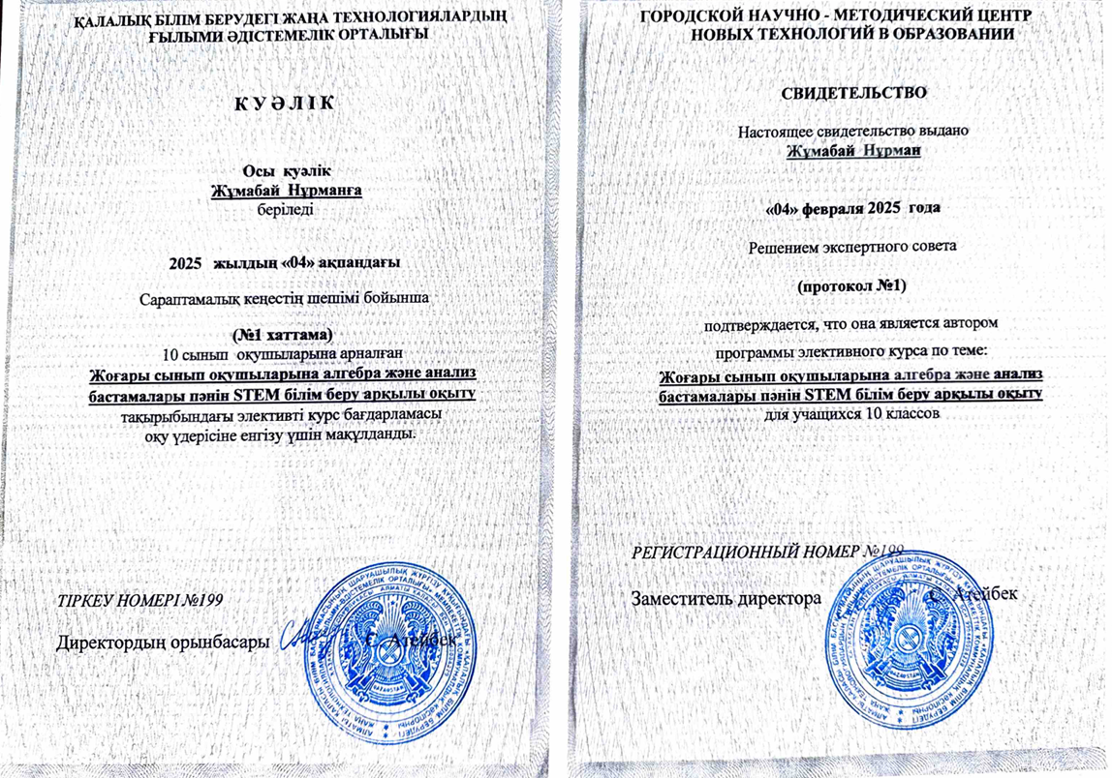
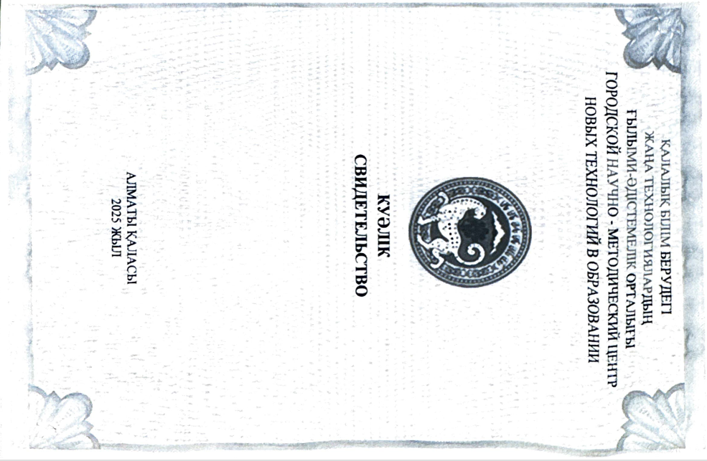
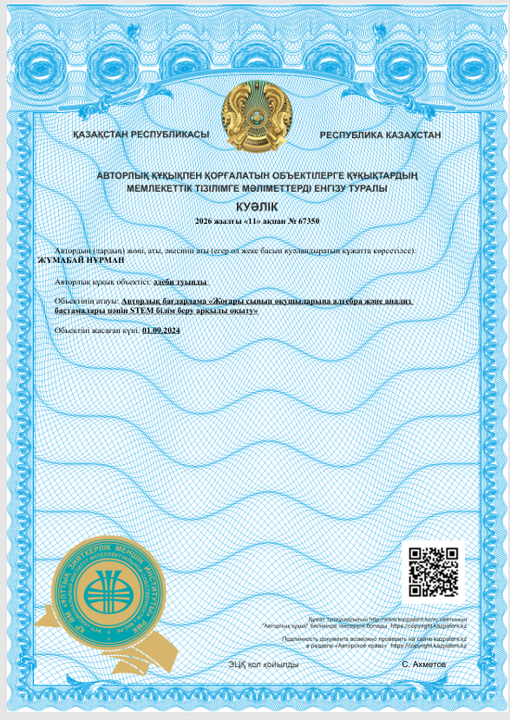

ҚОСЫМША Ә

Авторлық элективті курс

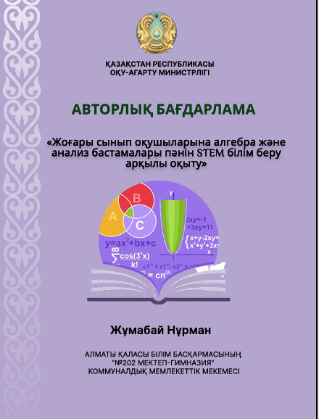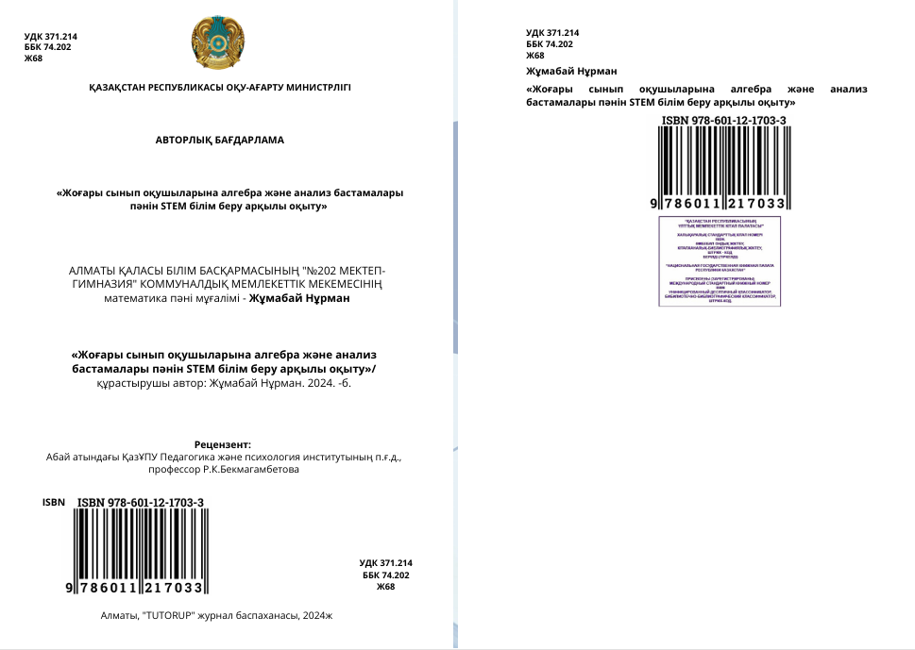
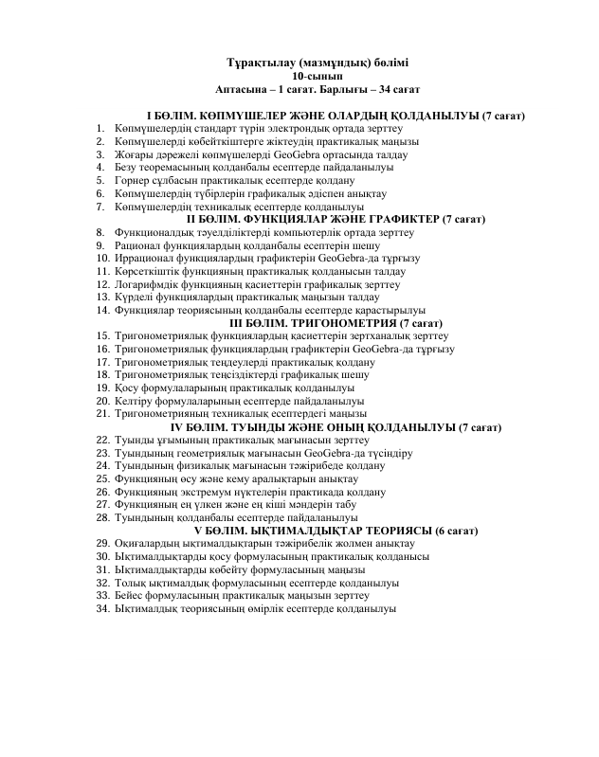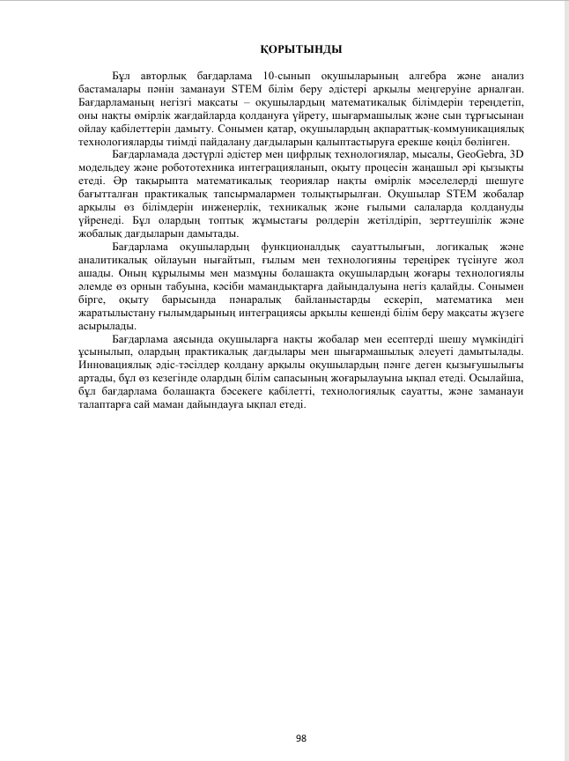

ҚОСЫМША Б

Эксперементке дейінгі диагностикалық тест
Пәні: Алгебра және анализ бастамалары (10–сынып)
Мақсаты: Эксперимент басталар алдындағы оқушылардың бастапқы математикалық дайындық деңгейін салыстыру.
Уақыты: 40 минут
Жалпы балл: 20 балл
Оқушының аты–жөні: ___ Сыныбы: ______ Күні: ____________
I бөлім. Негізгі алгебралық дағдылар (6 балл)
1-тапсырма (2 балл). Өрнекті ықшамдаңыз:
(2x − 3)(x + 4) − (x − 5)²
Жауабы: ________________________________________________
2-тапсырма (2 балл). Теңдеуді шешіңіз:
3x − 7 = 2(x + 5)
Жауабы: ________________________________________________
3-тапсырма (2 балл). Функцияның мәнін табыңыз: f(x)=x²−4x+1.
f(3) мәнін есептеңіз.
Жауабы: ________________________________________________
II бөлім. Функция және график (6 балл)
4-тапсырма (2 балл). y = x² − 6x + 5 функциясының төбесін табыңыз.
Жауабы: ________________________________________________
5-тапсырма (2 балл). Төмендегі тұжырымдардың дұрысын таңдаңыз:
a) Параболаның тармақтары жоғары бағытталса, a < 0
b) Параболаның тармақтары жоғары бағытталса, a > 0
c) Квадраттық функцияның графигі түзу
Дұрыс жауап: _______
6-тапсырма (2 балл). y = −2x + 6 түзуінің:
a) y–осьпен қиылысу нүктесін табыңыз;
b) x–осьпен қиылысу нүктесін табыңыз.
Жауабы: a) __________________ b) __________________
III бөлім. Экстремум және туындыға кіріспе (4 балл)
7-тапсырма (2 балл). Туындыны табыңыз: y = x² − 8x + 20
Жауабы: ________________________________________________
8-тапсырма (2 балл). Туындыны қолданып функцияның ең кіші мәнін табыңыз: y = 3x² − 5x + 2
Жауабы: ________________________________________________
IV бөлім. Қарапайым өмірлік контекст (4 балл)
9-тапсырма (4 балл). Бір дененің қозғалысы (биіктігі) мына функциямен берілген:
h(t) = −5t² + 20t + 1
a) Дененің ең үлкен биіктігі қай кезде болады? (t–ны табыңыз)
b) Сол ең үлкен биіктікті табыңыз.
Жауабы: a) __________________ b) __________________

Эксперименттен кейінгі қорытынды диагностикалық тест
Пәні: Алгебра және анализ бастамалары (10–сынып)
Мақсаты: STEM технологияларын қолдану нәтижесінде оқушылардың математикалық білім деңгейіндегі өзгерістерді анықтау.
Уақыты: 40 минут
Жалпы балл: 20 балл
Оқушының аты–жөні: ____________________
Сыныбы: ____________ Күні: ____________
I бөлім. Негізгі алгебралық дағдылар (6 балл)
1-тапсырма (2 балл). Өрнекті ықшамдаңыз:
(x − 2)(x + 5) − (x + 1)²
Жауабы: ________________________________
2-тапсырма (2 балл). Теңдеуді шешіңіз:
4x + 3 = 2(2x − 1)
Жауабы: ________________________________
3-тапсырма (2 балл). Функцияның мәнін табыңыз:
f(x) = 2x² − 3x + 4
f(1) мәнін есептеңіз.
Жауабы: ________________________________
II бөлім. Функция және график (6 балл)
4-тапсырма (2 балл). y = x² − 4x + 3 функциясының төбесін табыңыз.
Жауабы: ________________________________
5-тапсырма (2 балл). Дұрыс тұжырымды таңдаңыз:
a) Егер a > 0 болса, парабола төмен бағытталады
b) Егер a < 0 болса, парабола жоғары бағытталады
c) Квадраттық функцияның графигі – парабола
Дұрыс жауап: _______
6-тапсырма (2 балл). y = 3x − 9 түзуінің:
a) y–осьпен қиылысу нүктесін табыңыз;
b) x–осьпен қиылысу нүктесін табыңыз.
Жауабы: a) ____________ b) ____________
III бөлім. Экстремум және туынды (4 балл)
7-тапсырма (2 балл). Туындыны табыңыз: y = x² − 6x + 11 Жауабы: ________________________________
8-тапсырма (2 балл).
Туындыны қолданып функцияның ең кіші мәнін табыңыз:
y = 5x² − 4x + 1
Жауабы: ________________________________
IV бөлім. Қарапайым өмірлік контекст (4 балл)
9-тапсырма (4 балл). Дененің биіктігі уақытқа тәуелді:
h(t) = −4t² + 16t + 2
a) Ең үлкен биіктік қай кезде болады?
b) Сол ең үлкен биіктікті табыңыз.
Жауабы: a) ____________ b) ____________

ҚОСЫМША В
STEM білім берудің оқушылардың оқу үдерісіне дағдылардың қалыптасуына әсерін анықтауға арналған бақылау парағы
Оқушының аты–жөні: ____________________
Сыныбы: ____________ Күні: ____________
Нұсқаулық: Әр тұжырыммен қаншалықты келісетініңізді белгілеңіз.
№ | Дағды көрсеткіштері | 0 | 1 | 2 | 3 | 4
1 | Мәселені өздігінен қоя алады
2 | Болжам (гипотеза) ұсына алады
3 | Математикамен байланыстыра алады
4 | Цифрлық құралдарды қолданады
5 | Нәтижені графикпен түсіндіреді
6 | Қорытынды жасай алады
7 | Топпен жұмыс жасайды
Бағалау шкаласы:
0 балл – орындамады
1 балл – мұғалім көмегімен
2 балл – жартылай өздігінен
3 балл – өздігінен
4 балл – толық әрі дәл орындады

ҚОСЫМША Г

Цифрлық құралдарды қолданудың оқушылардың оқу үдерісіне әсерін анықтауға арналған сауалнама
Оқушының аты–жөні: ____________________
Сыныбы: ____________ Күні: ____________
Нұсқаулық: Әр тұжырыммен қаншалықты келісетініңізді белгілеңіз.
№ | Тұжырым | 1 | 2 | 3 | 4 | 5
1 | GeoGebra мен Desmos түсінуді жеңілдетті
2 | PhET модельдеуге көмектесті
3 | Excel деректерді талдауға пайдалы болды
4 | Цифрлық құралдар қызығушылығымды арттырды
5 | Модельдеу тақырыпты жақсы меңгеруге көмектесті
6 | STEM тапсырмалары өмірмен байланысты болды
7 | Зерттеу дағдыларым дамыды
8 | Топпен жұмыс тиімді болды
  - Келіспеймін
  - Жартылай келіспеймін
  - Жартылай келісемін
  - Келісемін
  - Толығымен келісемін
Ашық сұрақтар:
- Қай цифрлық құрал сізге ең пайдалы болды? Неліктен?
- STEM білім беру тапсырмаларының қандай түрі ұнады?
- Сабақты жақсарту үшін қандай ұсыныс айтар едіңіз?

ҚОСЫМША Ғ

Оқушылардың акедемиялық қызығушылық деңгейін анықтауға арналған сауалнама
Нұсқау:
Төмендегі әрбір тұжырымды мұқият оқып, өз пікіріңізге сәйкес келетін жауапты таңдаңыз.
Бағалау шкаласы:
- Келіспеймін
- Жартылай келіспеймін
- Жартылай келісемін
- Келісемін
- Толығымен келісемін
I. Математикаға қызығушылық
Мен математика сабағына қызығушылықпен қатысамын.
Математикадағы есептерді шешу мен үшін қызықты.
Математика сабағында берілген тапсырмаларды орындауға ынталымын.
Математика пәні менің ойлау қабілетімді дамытады деп есептеймін.
II. STEM бағытындағы пәндерге дайындық
Математика, физика және технология пәндерінің байланысын түсінемін.
STEM бағытындағы тапсырмалар мені жаңа білім алуға ынталандырады.
STEM сабақтарында қолданылатын цифрлық құралдармен жұмыс істей аламын.
STEM бағытында оқуды жалғастыруға қызығушылығым бар.
III. Жобалық әрекетке белсенділік
Жобалық жұмыстарға белсенді қатысамын.
Топтық жобаларда өз ойымды еркін жеткізе аламын.
Практикалық тапсырмалар мен жобалар менің оқу мотивациямды арттырады.
Мәселелерді шешуде жобалық тәсілді қолдану маған ұнайды.
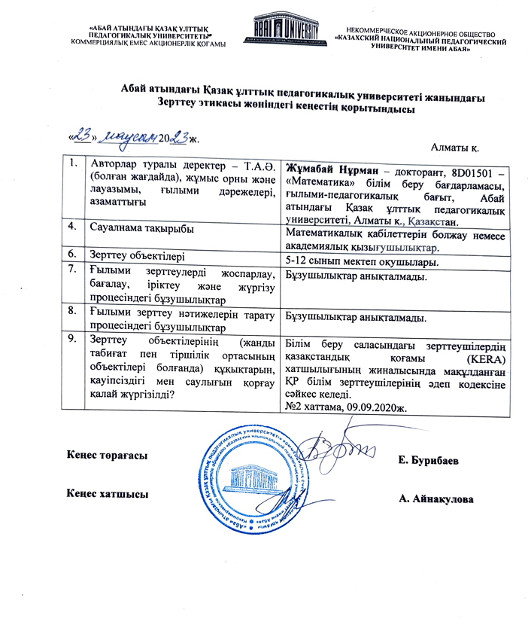

ҚОСЫМША Д

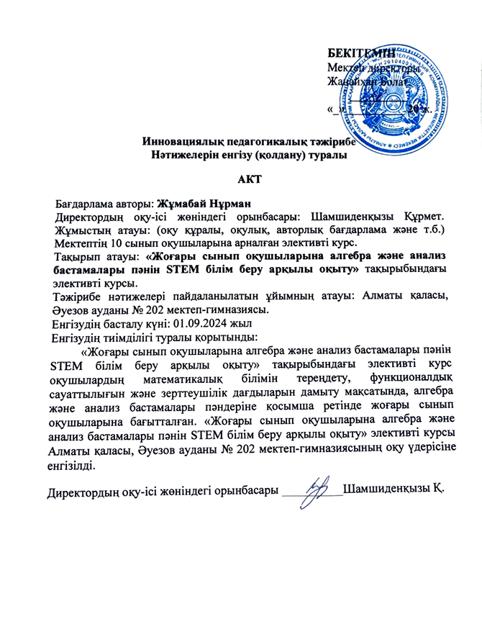
Ғылыми – зерттеу жұмысы нәтижелерін оқу үдерісіне ендіру актісі

